Эван МакГрегор, Чарли Бурман

Вокруг света на мотоциклах

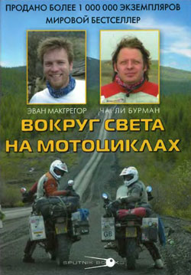
«Вокруг света на мотоциклах»: Sputnik Books; Москва; 2006
ISBN ISBN 5-9900565-4-0 (Русское издание) ISBN 0751536806 (Оригинальное издание)

Аннотация

Эван и Чарли проделали долгий путь из Лондона до Нью-Йорка: они пересекли всю Европу, Украину, Казахстан, Монголию и Россию, перелетели через Тихий океан на Аляску, потом проехали через всю Канаду и Америку. Наматывая на колеса своих мощных BMW километр за километром, они пережили немало испытаний. Огромное утомление, травмы, аварии – было всё. Сложные дороги, непредсказуемая погода и причуды местной политики бросали один вызов за другим. В Казахстане за ними гонялись папарацци, на Украине их сопровождали вооруженные до зубов люди, а в Монголии угощали бычьими яйцами.
Но, несмотря на все трудности, за четыре месяца они преодолели более 30 000 километров – и это путешествие изменило их жизнь. В пути они снимали видео, делали фотографии и писали дневники.

Эван МакГрегор, Чарли Бурман

Вокруг света на мотоциклах

Посвящаю эту книгу сестре Телше, чье присутствие я чувствовал на протяжении всего пути. Память о тебе всегда со мной.
Чарли Бурман

Посвящаю эту книгу любимой жене Ив и нашим дочкам Кларе и Эстер.
Эван МакГрегор

Долгая дорога к дому

Магадан

ЭВАН: В последний день перед отъездом я отправился в порт. Встал в тот день поздно, позавтракал в одиночестве и отправился погулять. Хотелось увидеть Тихий океан. Дороги я не знал, так что наугад брел вниз по склону холма, мимо жилых домов, кивая, улыбаясь и махая рукой людям, встречавшимся мне на пути. Я дошел до берега, огляделся вокруг, достал фотоаппарат и сделал снимок. Вот он – сибирский город Магадан. Место, о котором я думал и мечтал два года как о мифическом городе, находящемся где-то далеко-далеко, куда невозможно добраться. Мне хотелось ухватиться за него, подержать в руках и взять кусочек на память, когда мы отправимся в долгий путь домой.
Я пошел дальше. Дорога привела к пляжу. Хотя на дворе стоял уже последний день июня, это был первый день в году, когда в Магадане выглянуло солнце. Всего три недели назад здесь шел снег, но в тот удивительный день было тепло, на небе ни облачка. Женщины надели купальники, а маленькие дети бегали голышом по песку. Люди приходили сюда семьями, приносили еду и жарили шашлыки. Я прошел мимо них, до самого конца пляжа, и вышел к гавани. Забрался на пристань и сел на швартовную тумбу, напоминающую гриб. Подошла овчарка и уселась рядом. Я чесал ей за ухом, глядя на океан и вспоминая тот день, когда мы с Чарли сидели в нашем маленьком гараже в западной части Лондона, в окружении мотоциклов, и мечтали о вольных странствиях. Единственное, чего нам тогда хотелось, – это просто проехать от Лондона до Магадана. Мы обложились со всех сторон картами и чертили маршрут, прикидывая, сколько миль получится пройти в тот или другой день, не имея ни малейшего представления о состоянии тамошних дорог. Чисто наугад мы строили путь с запада на восток, через два континента, от Атлантики до Тихого океана, выбирая места, которые можно проехать на мотоцикле более-менее по прямой. Время от времени опытные путешественники говорили нам, что планы наши слишком уж радужные и что мы сами не знаем, во что ввязываемся. До этого я никогда не ездил по бездорожью, а у Чарли походного опыта почти совсем не было. Нам говорили, что шансов на успех у нашего предприятия совсем немного. И, тем не менее – вот мы здесь, в Магадане, на другом конце света, и оказаться дальше от дома уже невозможно. Причем приехали мы сюда на день раньше установленного срока.
Я вспомнил один момент, бывший примерно за месяц до сегодняшнего дня, когда мы еще были в Монголии. Середина дня, мы пересекали красивую долину. Вдруг я остановился и слез с мотоцикла. Чарли, ехавший впереди, тоже прекратил движение. Он развернулся и подъехал ко мне. Уже издали я понял, что он в недоумении: в чем дело? Бензин не кончился, есть еще рано, так почему же стоим?
Я отошел в сторону. У меня не было желания объяснять, что причиной остановки стало ТО место – мы его уже почти проехали. Место, о котором я так долго мечтал, которое представлял себе за много месяцев до того, как мы покинули Лондон. Место, где течет холодная белая река, а рядом с ней поле, на котором можно поставить палатки. Место, где мы должны были остановиться, чтобы поболтать уставшими ногами в прохладной воде и наловить рыбы, которую потом зажарим на костре под ночным небом, усыпанным звездами.
Реку я увидел полчаса назад. Было совершенно ясно: это то самое место – прекрасная, большая белая река, и ни души на сотни миль вокруг. А сейчас мы просто проезжаем мимо.
Я присел на пять минут, чтобы осмотреться. Мы так спешили угнаться за графиком, что часто не успевали замечать окружающие нас места.
Потом мы двинулись дальше. Несколько недель спустя выехали к первой большой сибирской реке на нашем пути – широкой, быстрой и глубокой, пересечь которую на мотоцикле совершенно не представлялось возможным. Когда-то здесь был мост, но он давно обрушился. Я думал, что Чарли эта задержка будет сильно раздражать – ему всегда хочется ехать только вперед. Но нет, здесь он оказался в своей стихии. Чарли знал: что-нибудь или кто-нибудь обязательно подвернется и поможет. Из таких препятствий и состоит путешествие. Рано или поздно преграда окажется позади.
Сейчас я понимаю: на самом деле не важно, что мы не остановились тогда у той холодной и быстрой монгольской реки. Именно такие вот недостатки и несоответствия сделали наше путешествие замечательным. К тому же, если бы не постоянное стремление ехать дальше, мы бы могли так и не попасть в Магадан. В конце концов, река никуда не денется. Сейчас, зная о ее существовании, я всегда смогу к ней вернуться.

1. На двух колёсах

ЭВАН: Каждое путешествие начинается с малого. Восемь лет назад Чарли подошел ко мне в пабе «У Кейси», больше похожем на чью-то гостиную, чем на бар. Было это в городке Сиксмайл-бридж, что в графстве Клэр в Ирландии. Официально он представляться не стал, вместо этого широко и по-дружески улыбнулся.
«На мотоцикле ездишь», – сказал он.
«Ага», – не сразу ответил я, несколько ошарашенный видом странного длинноволосого парня, стоящего передо мной.
Мы с Чарли вместе с семьями (с женами и дочерьми) заселились в коттеджные домики в одном местечке в Ирландии, где шли съемки фильма «Поцелуй змея». (Фильм особенно дорог мне множеством долгих ночей, когда мы вместе с моим новым приятелем выпивали, веселились и говорили о мотоциклах). В тот день состоялась вечеринка по поводу начала съемок. У нас с Чарли было много общего, но это выяснилось потом. Мы оба были женаты, оба довольно успешно снимались в кино, у нас обоих были грудные дочери, и на протяжении долгих недель нам предстояло работать вместе. Мы могли бы говорить о чем угодно, но у Чарли есть одна замечательная черта: он умеет очень ловко обходить общие светские темы и сразу переходить к предмету, наиболее интересному для его собеседника. Этот раз не стал исключением. Открытость и приветливость Чарли сразу заставили меня забыть о собственной сдержанности.
«Ага… я езжу на Moto Guzzi 78-го года», – ответил я, упомянув свой первый большой мотоцикл – тяжелую итальянскую машину, конструкцией смахивающую на трактор. И понеслось. Вечер плавно перетек в ночь байкерских историй и обмена впечатлениями о радостях отцовства.
В следующие дни и недели я понял, что наша первая встреча была типичной для Чарли: он с ходу вступал в разговор с кем угодно – эта примечательная черта помогала разбить лед и быстро завязать приятельские отношения. Съемки шли очень долго, промедлений и задержек на площадке было даже больше, чем обычно. Дело часто заканчивалось тем, что мы отправлялись в бар «У Кейси», где вместе с Питом Постлетвейтом и другими членами съемочной группы играли в покер, пили «Гиннес» или «Харп» и болтали. Мы отлично проводили время – других способов развлечься и расслабиться в этом тихом уголке сельской Ирландии не было. Чем мы с Чарли лучше узнавали друг друга, тем больше находилось между нами общего. Например, одинаковые взгляды на воспитание детей: они – часть нашей жизни и должны в ней участвовать. В детстве Чарли, сыну известного кинорежиссера, пришлось немало помотаться с отцом с одной съемочной площадки на другую, меняя школы каждые несколько месяцев. Он знает не понаслышке то, что, как мне кажется, предстоит и моим детям. Мы очень сдружились, и к концу съемок я попросил Чарли стать крестным отцом моей дочери Клары.
Во время съемок дружеские отношения завязываются часто, потом съемки заканчиваются, и дорожки обычно расходятся. Иногда такое общение перерастает в довольно долгую дружбу, когда вы видитесь и без умолку болтаете – но лишь изредка. Впрочем, с Чарли все было совсем по-другому: мы не теряли связи и постоянно встречались семьями. А вскоре произошедшие события связали нас даже больше, чем общее увлечение мотоциклами и вечеринками.
Я летал в Чикаго и Лос-Анджелес, чтобы сняться в одной из серий «Скорой помощи», которая – так совпало – называлась «Далекий путь». И пока я в Америке играл роль пациента, лежа на больничной койке с трубками в носу, по какой-то странной и зловещей иронии судьбы Клара попала в больницу в Лондоне.
Поначалу я думал, что она просто сильно простудилась или подхватила грипп, но на самом деле это был очень серьезный менингит.
Я сразу же полетел домой, и следующие две недели мы с Ив (так зовут мою жену) просидели у кровати нашей малышки. Это было ужасное время, и Чарли с женой Ойли нас очень поддерживали. Незадолго до нашего знакомства в Ирландии им тоже пришлось пережить трудный период, когда их старшая девочка, Дун, сильно болела – у нее обнаружили дефицит белых клеток крови. Однажды Чарли навестил нас в больнице, и я пошел его провожать. У Клары все было очень серьезно. Чарли видел, каково мне приходится, он и сам знал, как тяжело видеть своего ребенка в больничной палате. Он просто повернулся ко мне и сказал: «Все будет хорошо. Она поправится». Чарли напомнил, что все дети болеют, а иногда и очень сильно. Никто лучше его не понял бы тот страх и одиночество, которое испытывают родители заболевшего ребенка. Он знал, какие слова тогда нужно было сказать. На прощание Чарли крепко обнял меня, потом закинул ногу на свою Honda XR600R, выехал на дорогу, встал на заднее колесо и проехал так до самого конца улицы. Почему-то меня это очень тронуло. Каскадерский трюк был таким спонтанным и неуместным, что на какое-то мгновение я забыл о своих тревогах, – он ободрил меня больше любых слов. В этом весь Чарли: его оптимизм не знает границ. Трудное время мы тогда пережили, но я никогда не забуду, как Чарли ехал по дороге на заднем колесе. Он помог мне именно тогда, когда я больше всего в этом нуждался, и в тот момент наша дружба была скреплена навек.

ЧАРЛИ: Когда я познакомился с Эваном в баре «У Кейси» в 1997 году, то сразу почувствовал в нем родственную душу. Как и у меня, у Эвана много увлечений в жизни, но мотоциклы – самое главное из них. Сам я мотоциклы люблю всю жизнь. Мое детство прошло на ферме в графстве Уиклоу в Ирландии, и неподалеку от нас жил парень, у которого был мотоцикл. Я часто видел, как он со свистом проносится мимо нашего дома. Мне тогда было лет шесть, и я думал: «Ух ты!» Примерно в то же время мой отец, Джон Бурман, снимал в Ирландии фильм «Зардоз» с Шоном Коннери в главной роли, и актер во время съемок жил у нас. Однажды на выходные к Шону приехал сын Джейсон. Он был постарше меня, и у него был мини-байк. Джейсон все время заставлял меня толкать этот байк туда-сюда по дорожке. Потом, когда Джейсон вдоволь на нем накатался, а я научился его заводить, мальчик разрешил мне проехаться самому. Я тут же свалился с байка, но ведь одно мгновение я сидел в седле, держал руль, слушал рев мотора, чувствовал запах выхлопных газов, бензина и ощущал скорость – этого оказалось достаточно. Меня зацепило. И я стал донимать родителей своей новой страстью. Вскоре их удалось убедить – мне разрешили купить (на деньги, заработанные на съемках «Большого ограбления поезда») маленькую Yamaha 100, которую я храню и по сей день. Вот это было счастье.
В те дни мимо нашей фермы часто проезжал сосед на итальянском Maico 500, лучшей машине на тот момент. Звали соседа Томми Рокфорд, и очень скоро он стал для меня настоящим кумиром. Его отец, Дэнни, работал старшим садовником в нашем саду. Как и его папа, Томми был добрым и щедрым, и самое главное – он позволял мне приезжать к ним домой и возиться с его Maico. Томми сажал меня на сиденье, заводил мотоцикл и держал, пока я не двигался с места. У меня тогда еще не получалось доставать ногами до земли, так что, накатавшись вдоволь по полю, я подъезжал к Томми, жал на тормоза и соскакивал с мотоцикла, когда тот начинал заваливаться на бок.
К 12 годам у меня уже была собственная 125-кубовая машина и, как и Томми, я все свободное от киносъемок время занимался мотокроссом. Примерно тогда произошло мое знакомство с Казом Балински, еще одним мотофанатом. Жил он через реку от нашего дома. У Каза была Yamaha YZ-80, и он построил собственный мотокроссовый трек, на который я и Томми стремились вырваться при первой же возможности. Мы гнали на мотоциклах до конца земель моей семьи, потом пересекали реку, неслись через поля Балински и поднимались на холм, где у Каза был тот самый мотокроссовый трек. Мы гоняли по кругу, соревнуясь в скорости, спотыкаясь и падая, пока не становилось совсем темно.
Еще через пару лет мне захотелось технику помощнее, кубов на 250. Отец сказал, что такая машина слишком большая и меня еще рано на нее сажать. Но я продолжал канючить и скоро стал гордым обладателем Yamaha YZ-250. В день, когда я впервые сел на нее, отец играл в теннис с соседом. На тот момент этот мотоцикл был пределом моих мечтаний. Я решил, что его размеры и мощность меня не испугают, и понесся прямо по газону мимо теннисного корта, решив сделать на глазах у отца «билли». Глядя на него и как бы говоря: «Ну что, видишь? Твой сын может ездить на этой штуке!», я был страшно доволен собой, пока не повернул голову вперед и не увидел каменную стену, опутанную сверху колючей проволокой, всего в нескольких футах от себя. Я рванул передний тормоз, пытаясь остановить мотоцикл, но под колесами была сочная зеленая трава почти по колено, так что ничего нельзя было сделать. Меня несло на эту стену. Я налетел на нее, мотоцикл из-под меня выскользнул, а сам я запутался в колючей проволоке. Отец подбежал ко мне – израненный ребенок лежал на земле, но по его лицу я понял: оказывать мне помощь он не собирается. Стоя надо мной, отец кричал: «Дурачина чертов! Говорил же тебе – не дорос ты еще до этой машины!» Байк валялся рядом, мотор еще работал, и все, что я мог – это жалостливо проскулить: «Ладно, ладно, может, снимешь с меня эту проволоку?»
Вскоре после этого случая я продал Yamaha и купил еще один 125-кубовый мотоцикл. Отец был прав: до YZ-250 еще надо дорасти. Прежде чем распрощаться с ней, я решил немного покататься вместе с Кевином, братом Томми, у которого был полностью укомплектованный дорожный мотоцикл. Моя YZ-250 была чисто мотокроссовой машиной и вроде как не считалась автотранспортом (не облагалась налогом), у нее даже фар не было – пришлось прикрепить спереди фонарь. Проездив несколько часов по проселкам графства, мы подъехали к развилке, где пора было поворачивать домой. И вот там, прямо посреди дороги, стоял сержант Кронен, местный полицейский. Руки у него были скрещены на груди, а лицо нахмурено. Я удивился. Как это он нас засек? «Очень просто», – сказал он. Кронен остановился, чтобы осмотреть брошенную машину, и, поднимаясь по холму, заметил белый огонек, потом красный огонек, потом еще один белый огонек – и никакого красного после него. Полицейский подумал, что у водителя задняя фара не горит, а тот об этом не знает, – надо ведь предупредить человека. А тут я выскакиваю из-за угла: о-опс. Попался, голубчик!
Сержант Кронен посмотрел на меня, подняв одну бровь, и тихо пробормотал со своим мягким ирландским акцентом: «Эх, Чарли, Чарли, Чарли. Тс-тс-тс. Что ж ты творишь-то?»
А ведь я был в шлеме. Как он меня узнал? Тайна, покрытая мраком. Кронен не упустил ничего. Четырнадцать нарушений: налог не заплачен, страховки нет, водительских прав нет, шины незаконные, мотоцикл незаконный, шлем не тот, невнимательность и беспечность на дороге и т. д. – не говоря уж о фонаре, привязанном спереди вместо фары.
Сержант приказал мне, «самому опасному преступнику в графстве», немедленно отправляться домой. До дома было еще миль семь, но я взял мотоцикл за руль и начал толкать его вдоль дороги. Сержанту Кронену и это не понравилось. «Садись на машину и дуй домой немедленно, – велел он. – У тебя большие неприятности».
К тому времени, когда я добрался до дома, сержант уже позвонил отцу, и тот был просто вне себя. Войдя в комнату решительным шагом, он швырнул мне телефонный справочник. «Тебе понадобится адвокат, – бросил он. – Сам его и ищи».
«Но пап, у меня же дислексия, – заныл я, по щекам текли слезы. – Я даже не знаю, как это слово пишется».
Эту историю отец припоминал мне потом еще долго, но даже после тех двух случаев моя страсть к мотоциклам меньше не стала. Вскоре после истории с сержантом Кроненом я снова ездил к дому Томми Рокфорда, как в старые добрые времена. Выходил из дома и вскакивал на мотоцикл, но садился в седле боком – чтобы успеть соскочить и прикинуться пешеходом, если меня кто-то увидит.
В другой раз я гнал вверх по холму на скорости 50 км/ч, когда из деревенского магазина вдруг появился Гарда Джексон, начальник сержанта Кронена. Времени затормозить не было, пришлось спрыгнуть с мотоцикла. Когда Гарда Джексон обернулся, он увидел, как я несусь со всех ног вверх по холму – в погоне за байком. Это был очень честный и принципиальный полицейский, но, к моему удивлению, он лишь смотрел и качал головой. Какое-то время Гарда Джексон наблюдал молча, но, когда пришел в себя, заорал: «Чарли! Что ты делаешь, черт тебя подери?» Всего несколько дней прошло после той передряги с сержантом Кроненом, а я опять попал в поле зрения представителя закона. Я ждал, что мне начнут выписывать штрафы, но на этот раз Гарда Джексон меня простил, и еще много лет мои мотоциклетные эскапады продолжались в том же духе: я старался избежать встреч с законом, пока в 21 год не сдал на права, уже живя в Лондоне. Тогда же я и купил Kawasaki Zephyr 750 – мой первый большой мотоцикл.

ЭВАН: Я могу описать свое байкерское крещение двумя словами: мальчишеская влюбленность. Моей первой подружкой была миниатюрная девчонка с короткими волосами мышиного цвета, хулиганской улыбкой и таким же характером. Я сходил по ней с ума. Мы учились в Академии Моррисона, школе-пансионе в маленьком городке Крифф в графстве Пертшир в Шотландии. Я приходил туда только днем, а она жила в школе постоянно. Мне было лет 13–14, и мы какое-то время встречались. Девочка вся состояла из противоречий – наверное, это меня и привлекало, я постоянно думал о ней. В целом моя подруга была очень милой, но иногда в нее словно черт вселялся, и тогда она превращалась в сущую бестию. Первой девчачьей грудью, которую я потрогал, была ее правая грудь. Это знаменательное событие произошло в кустах у школьной террасы.
А потом она меня бросила. Так и пошло: мы то сходились, то расходились. Если я был не с ней, то бегал на свидания с другими девчонками. Но в итоге всегда возвращался. Однако наш странный роман резко закончился, когда она начала встречаться с парнем из Ардврека – другой школы в Криффе. Он ездил на 50-кубовом дорожном мотоцикле, заменив его потом на 150-кубовый. Я-то свою девушку до ее корпуса провожал пешком, обнимаясь с ней на прощанье у ворот; и вот она вдруг начала возвращаться домой с этим парнем. Он привозил ее к задним воротам и целовал, а потом всю ночь нарезал круги вокруг корпуса, привлекая к себе всеобщее внимание. Парень делал это ради нее. Я понимал, что он при этом чувствует, и знал, что при этом чувствует она.
Мне к тому времени было почти шестнадцать, но сердце мое уже было разбито. И вот однажды мы с матерью возвращались из Перта, куда ездили за покупками, и проезжали мимо магазина с мотоциклами. Я попросил маму остановиться, вышел из машины, поднялся на пригорок, где стоял этот магазин, и прижался носом к витрине. Там был 50-кубовый байк голубого цвета. Тогда я не знал ничего про эту марку, только это было неважно. Я знал самое главное – что смогу купить его месяца через три-четыре, когда мне стукнет 16. Быть может, и подружка моя тогда вернется.
В первый раз я катался на мотоцикле в шесть лет. Мой отец, Джим, был председателем «Круглого стола» города Крифф, и однажды он организовал благотворительное мероприятие в пользу детей из бедных семей. Это было что-то вроде «Джим исполняет желания», и вот один маленький мальчик захотел покататься на мотоцикле. Отец раздобыл шикарную красную Honda 50, и мы поехали на поле, принадлежащее одному другу семьи. Покатав малыша, меня спросили, не хочу ли я тоже прокатиться. Разумеется, хочу. Я забрался в седло и сорвался с места. Управление было проще некуда: крути «газ» и поезжай, и я объехал все поле. Мне показалось, что ничего лучше этого не бывает. Понравилось все – запах, звук, внешний вид, скорость, визг мотора на высоких тонах. А вот самое лучшее: там стоял Land-Rover, а рядом с ним – два больших тюка сена, между которыми был просвет метра в полтора. Оттуда, где стояли взрослые, этого просвета не было видно – просто один большой стог сена. Ну я и решил устроить им представление. Развернулся в их сторону и поехал прямо на сено, с ликованием слыша крики взрослых и понимая, что перепугал всех до смерти. Так прошел первый опыт езды на мотоцикле, и мне ужасно понравилось. Несколько месяцев спустя к нам в гости приехал мой дядя Кенни на мотоцикле, и он меня катал. Это подлило масла в огонь: мотоцикл стал предметом моих мечтаний.
Так что, когда я стоял у витрины того магазина в Перте, вдруг все стало ясно. Это судьба – так должно было случиться. Мотоцикл мне нужен как средство передвижения. Уже и не помню, так ли уж я хотел снова завоевать сердце своей подружки, но одно знал точно: вместо того чтобы везде ходить пешком, можно будет ездить на мотоцикле – и в школу, и на городской стадион на окраине, и еще куда-нибудь на выходные. Я точно понял, что мне нужно: заполучить этот мотоцикл. Невозможно было выбросить его из головы. Дни напролет я представлял себе, как сажусь в седло, завожу мотор, надеваю шлем и езжу по улицам города. Даже сон пропал. Совсем измучавшись этим страстным желанием, я завалил разными обещаниями маму: не буду ездить за город, буду очень осторожен, никаких опасных трюков, никаких глупостей. Хотя, если честно, эти обещания придумывались на ходу.
Крифф стоит на холме. Городок маленький, и дойти пешком можно до любой его точки. Пересечь весь Крифф получится всего за полчаса. Все свое детство я ходил по городу пешком – из дома до школы или до дома друзей. Это было совсем неплохо, но уже приближался возраст, когда появлялись мысли и о других возможностях. Крифф находится прямо в центре Шотландии, всего в пятидесяти милях к северу от Эдинбурга и Глазго, и от него до любого населенного пункта страны не более одного дня езды. Только, конечно, не на велосипеде. Так что при наличии стольких прекрасных мест поблизости мотоцикл был вещью более чем необходимой.
Я упрашивал маму, обещая ей весь мир в обмен на один мотоцикл. «Я не буду ездить быстро – не больше 50 километров в час, ну, пожалуйста, разреши», – молил я.
«Я поговорю с отцом», – ответила мама. Мне казалось, что шанс есть, хотя бы малюсенький, но родители остались непреклонны. Мотоцикл мне купить не позволили. «Если с тобой что-то случится, я себе этого никогда не прощу», – сказала мама.
Наверное, она была права. Когда мы с Чарли заехали ко мне домой во время четырехдневной поездки в Шотландию, ставшей генеральной репетицией нашей кругосветки, я показал ему магазин, у витрины которого провел немало часов, пожирая глазами тот мотоцикл. Чарли потом дразнил мою маму: «Ох уж эти родители! Вечно все запрещают. И невдомек им, что мужчине нужно что-то оседлать». Мама не сдавалась: «Но вы же понимаете, ему было всего шестнадцать, и он был такой… Он же мог попасть в аварию и не ехал бы сейчас вокруг света».
«Меня здесь вообще могло бы не быть», – вставил я.
«Так вот, мне кажется, мы правильно тогда поступили», – сказала мама.
«Разумеется, вы были правы», – ответил я. И это действительно так. В то время, когда я выпрашивал у них мотоцикл, мне уже удалось разок «пообщаться» со 100-кубовым четырехтактником, принадлежавшим Джорджу Карсону, нашему школьному техническому лаборанту. Я играл Сганареля в школьной постановке одноименной пьесы Мольера и однажды на репетиции, во время перерыва, вдруг спросил у мистера Карсона: «А можно мне прокатиться на вашем мотоцикле, сэр?»
«Не вопрос», – ответил тот, еще не зная, что я не имею ни малейшего представления, как им управлять.
Мотоцикл стоял в узком проходе у школьной столовой, которая одновременно служила актовым залом и школьным театром. Каким-то образом мне удалось его завести с кик-старта, но выжимать сцепление я не умел, так что он глох раза три. С четвертой попытки мне удалось сдвинуться с места и поехать вдоль дорожки, пока на пути у меня не стала стена, в которую я со всей дури и врезался, погнув колесо и руль. Когда вышел мистер Карсен, я стоял перед ним красный, как рак. Счет за ремонт составил больше 80 фунтов – по тем временам целое состояние для 15-летнего подростка, и мне пришлось несколько месяцев выплачивать их по частям, подрабатывая посудомойщиком и официантом в отеле «Мюррей-Парк».
Так что, когда мама отказалась покупать мотоцикл, в глубине души я ее понял, но все же большая часть меня очень об этом сожалела. В моей груди билось сердце мотоциклиста – вот только мотоцикла пока не было.
Примерно через год я уехал из дома, чтобы учиться в театральной школе. Сначала год жил в городе Файф, а потом поступил в лондонскую школу музыки и драмы «Гилдхолл», где вскоре подружился с Джереми Сприггсом, тоже молодым честолюбивым актером. Когда мне уже было 19, мы с Джереми поехали в один старый домик в деревне, принадлежавший какому-то его знакомому из Кембриджшира. И там, в этой полуразвалившейся лачуге, я нашел старый внедорожный мотоцикл. Он был совсем разбит, двигатель валялся рядом в полиэтиленовом мешке, весь мотоцикл был практически разобран на запчасти. И все-таки он был настоящим – это единственное, что имело значение. Преисполнившись решимости починить мотоцикл и заставить бегать, я купил его у приятеля Джереми за 150 фунтов. Когда мы вернулись в Лондон, Джереми сдал мотоцикл в ремонт. Несколько дней спустя он сказал мне, что ремонтировать там уже нечего. Я был в отчаянии. Наверное, Джереми поговорил с моей мамой и он просто не хотел, чтобы я ездил на мотоцикле: ведь если бы я разбился, Джереми чувствовал бы себя виноватым. Еще один мотоцикл ускользнул от меня.
Закончив Гилдхолл и начав работать, я сразу отправился в мотосалон в Кентиш-Тауне, в северной части Лондона. Много лет я заходил в мотосалоны, только чтобы поглазеть на мотоциклы и все, что с ними связано. До сих пор люблю почитать мотоциклетные каталоги, про всякие там перчатки и подножки – этакое байкерское порно. В центре зала в том салоне была выставлена Honda 100, которую разрешалось водить с автомобильными правами. Я ее тут же купил и полюбил с первого же дня. Ездил на ней везде: на вечеринки, на пробы – куда угодно. Впервые в жизни я чувствовал себя совершенно свободным. Можно было забыть про метро. И, конечно, экипировка у меня была соответствующая.
Однажды я стоял на светофоре в скоплении машин на выезде из Хампстед-Хата. Одет был как самый типичный мотоциклист: джинсовая рубаха, косуха, открытый шлем с защитными очками. Настоящий такой киношный байкер. Тут с другого ряда меня нагнал еще один мотоциклист, одетый, почти как я, – выглядел он очень круто. Поравнявшись со мной, он кивнул мне через крышу стоящей между нами машины: «Привет, как жизнь?». Я кивнул в ответ. Загорелся зеленый, и мы двинулись дальше. Когда машина, разделявшая нас, проехала, этот парень – восседавший, как оказалось, на большом Harley-Davidson – увидел, что я сижу всего лишь на «детской» 100-кубовой Honda. Если бы взглядом можно было испепелить, я бы сгорел на месте. Было обидно. Этот случай только укрепил мое решение получить мотоциклетные права и купить большой мотоцикл. Сдав экзамен, я тут же побежал в мотосалон на севере Лондона и приобрел очень старенький Moto Guzzi 1970-х годов выпуска, который назывался, как сказал продавец, Moto Guzzi Le Mans. Мне понравилось, как он выглядел, но впоследствии выяснилось, что заявления продавца относительно его качеств сильно расходились с действительностью. У него был руль на клипонах, и хотя он считался скоростной машиной, езда на нем скорее напоминала езду на тракторе. Машина оказалась не фонтан. Очевидно, его сдали в магазин в счет новой покупки. Я тогда еще в мотоциклах совсем не разбирался, и такую покупку сделал только потому, что мне понравился его внешний вид. Зато в кармане у меня были новенькие мотоциклетные права, и ужасно хотелось ездить на большой машине. В общем-то, он мне нравился – шумный, грязный и красивый. Я потом долго ремонтировал Guzzi и доводил до ума, пока он не стал настоящей конфеткой. Единственное, о чем я сейчас жалею, так это о том, что в конце концов его продал.
Теперь оставалась только одна проблема – куда деть мотоцикл на время приезда родителей. Я жил настоящей холостяцкой жизнью в квартирке в районе Примроуз-Хилл. Тусовался каждые выходные, начиная с вечера пятницы, когда мы с друзьями встречались в городе, и до вечера воскресенья, когда все вечеринки заканчивались у меня дома. Примерно в это же время в квартире надо мной поселилась красивая девушка из Австралии, Эльска Сандор. Она училась на что-то, связанное с текстилем, но мечтала создавать скейтборды. Эльска подошла ко мне первая – сам я стеснялся заговорить с ней, потому что сталкивались мы почему-то исключительно в последний день моих посиделок с приятелями – и с этого началась наша дружба. Когда ко мне приезжали родители, я затаскивал наверх к Эльске все свои мотоциклетные причиндалы – шлем, перчатки, одежду, журналы – и прятал их там. Несколько лет родители проходили мимо байка, прицепленного к столбу рядом с домом, ни сном ни духом не ведая, что он принадлежит мне.
Потом на съемках одного из эпизодов сериала «Кавана, Адвокат Ее Величества» я встретил красивую француженку-дизайнера. В Ив Мавракис я влюбился по уши, и вскоре мы поженились. С самого начала Ив дала мне понять, что к мотоциклам равнодушна и скорее считает их опасными. Если бы она всерьез попросила меня бросить это дело, я бы и вправду повесил свою кожанку на гвоздь. Но Ив знает, что мотоциклы – моя страсть, поэтому старается относиться к ним спокойно. Даже когда родилась Клара, Ив не стала выставлять мне никаких требований. Когда Клара была еще совсем маленькой, я познакомился с Чарли и благодаря этой дружбе стал еще большим фанатом мотоциклов.
Вскоре после знакомства с Чарли я начал сниматься в «Скрытой угрозе», первом из приквелов «Звездных войн». С Чарли и некоторыми из его друзей-мотоциклистов мы стали периодически встречаться. Все они, как и сам Чарли, ездили на спортбайках. Я видел, что спорт – классная вещь, но сам на него сел только когда Саша Густав, знакомый русский фотограф, одолжил мне свой. Это был первый незнакомый мотоцикл, на котором я ездил после долгого общения со стареньким Guzzi. Шокирующая получилась поездочка. Спускаясь с Хаверсток-Хилл в Хэмпстеде, я отъехал на приличное расстояние от города, взглянул на спидометр и заметил, что стрелка показывает уже 130 км/ч. Слегка перепугавшись, я нажал на тормоза, и мотоцикл тут же остановился. Меня это потрясло. Со спортбайками ничто не сравнится. Я тут же решил, что обязательно куплю новый мотоцикл и что это будет именно спортивная машина. Вот получу деньги за «Звездные войны: Эпизод 1» и куплю новенький, с иголочки, Ducati 748.
Когда на Ливсденской студии, на севере Лондона в Хертфордшире, начались съемки, я развернул кампанию по приобретению Ducati: хотел импортировать его из Италии с помощью Джеймса Уилсона, друга Чарли, возглавлявшего фирму «Set Up Engineering», специалиста по гоночным подвескам с юга Лондона. Покупать Ducati в Европе было немного дешевле, но платить нужно было наличными. Так что каждые несколько недель я наведывался в бухгалтерию «Звездных войн в Ливсдене, просил аванс в счет своей зарплаты и выносил каждый раз по несколько тысяч фунтов. Это была большая сумма, так что нужно было получить разрешение, чтобы ее выдали. Люди снимали „Звездные войны“, входили в роли, а я думал только о своем расчудесном Ducati.
И тут вдруг мне звонит Рик Маккаллум, продюсер и правая рука Джорджа Лукаса. Он хотел поговорить об этом мотоцикле. В первый момент я подумал: «Вот черт, кажется, я попал». Сначала решил, что снял со счета слишком много денег (будто бы у продюсеров «Звездных войн» мог быть недостаток наличности). Чувство вины всегда приходит первым, и я подумал о своих возможных ошибках. Отправился в продюсерский офис, постучал в дверь и вошел. Рик уже ждал.
«Мы с Джорджем хотим спросить, во сколько тебе обходится этот мотоцикл?» – поинтересовался он. Я назвал сумму, думая, что меня сейчас начнут отчитывать и просить не отвлекать от работы бухгалтерию.
«Мы с Джорджем хотели бы подарить его тебе», – сказал Рик. Меня это поразило. Следующие несколько лет я ездил на мотоцикле, который, по сути, принадлежал Джорджу Лукасу. Потом Ducati перешел к Чарли, и тот ездит на нем по сей день.
Поступок Джорджа Лукаса был отчасти ироничным, потому что по контракту обычно не разрешается во время съемок фильма кататься на мотоцикле. Исключением стали съемки «Мулен Руж» в Австралии, а еще второй и третий эпизоды «Звездных войн». В Америке, где на площадку мне приходилось ездить на лимузине компании или на своей машине, меня это дико бесило. Поэтому на первой же встрече с Базом Лурманом, режиссером «Мулен Руж», я заявил: если он хочет, чтобы я восемь месяцев работал в его фильме – а это гораздо больше стандартных трехмесячных съемок – он должен разрешить мне ездить на мотоцикле.
«Я актер. У меня есть жена и дети. И я люблю мотоциклы. Вот и все, больше мне ничего не надо, – так и сказал. – Запретить мне восемь месяцев ездить на мотоцикле – это как запретить слушать музыку. Для меня это очень важно. Я не могу распрощаться с мотоциклом на такой срок». Мне удалось объяснить Базу, что требование компании кажется мне совершенно неразумным и неприемлемым, и каким-то образом в Австралии они это дело со страховщиками уладили.
Где-то в середине тех восьмимесячных съемок я совершил поездку вглубь страны. Это было мое первое большое одиночное мотопутешествие – очень хотелось отдохнуть от работы над фильмом. На съемках «Мулен Руж» с Николь Кидман было здорово, но каждый божий день я был окружен людьми и начал от этого уставать. Вот решил немного прокатиться. Перед поездкой каждый член съемочной группы, включая самого База и продюсеров, совали мне под нос карты, предлагая тот или иной маршрут. Это была совершенно неслыханная вещь, чтобы актер, играющий главную роль, вдруг сорвался с места прямо посередине съемочного процесса и уехал куда-то на мотоцикле. Люди были встревожены, но меня им было не переубедить. Я сам принимаю решения и не позволяю никому себя остановить.
Проехав несколько часов, я нашел место для лагеря и поставил палатку. Ничего особенного не делал, просто сидел рядом с палаткой и поддерживал огонь в костре. Потом уснул и проснулся на следующий день в четыре утра. Я лежал на траве рядом с выгоревшим костром и смотрел на звезды. Больше мне ничего не было нужно. Я отдыхал и получал от этого удовольствие. Никто не будил меня на рассвете и не спрашивал, что я хочу на завтрак. Никто не говорил мне, куда встать, какую реплику произнести или движение сделать. Сниматься в кино очень интересно, но всякие технические мелочи съемок – сущая скука. В целом, это тягомотный процесс, лишь слегка сдобренный эмоциональными моментами.
Когда я уезжаю с работы на мотоцикле, совсем не важно, как прошел день. Телефона нет, музыки нет, и не нужно стоять сорок минут в пробке, мысленно пережевывая события дня. Я полностью сосредоточиваюсь на том, что делаю и куда еду, наблюдаю за происходящим на дороге. На подъезде к дому тяжелые мысли уже успевают вылететь из головы. В шлеме меня никто не узнает – при моем образе жизни это особенно ценно. Он отлично защищает от посторонних взглядов. На мотоцикле и в шлеме я просто еще один чудак на дороге – это-то мне и нравится. Но самое главное – есть что-то в самом процессе вождения мотоцикла: концентрация, сосредоточенность только на нем, желание все сделать правильно, быстро пройти поворот, не потеряв контроль, сделать это красиво, почувствовать машину. В такие моменты идет битва между головой, заставляющей сделать одно, мотоциклом, желающим сделать другое, и собственным телом, которое их соединяет. Именно поэтому я всегда тоскую, если в какой-то день мне не удается сесть в седло. И вот я вхожу в дом – уже совершенно спокойным.

ЧАРЛИ: Для большинства мотоциклистов просто ездить на работу в город недостаточно. Всегда хочется мчаться быстрее и дальше, ведь открытая дорога манит. Много лет по утрам в воскресенье я встречался с сотней других мотоциклистов на заправке в Бокс-Хилл в южном Лондоне – сбор был назначен на 6.30. К полудню мы уже добирались до южного побережья, где делали остановку, жарили что-нибудь на завтрак и спешили обратно в Лондон, чтобы пообедать с семьей. Как только у меня выдавалась пара свободных часов, я отправлялся к южным окрестностям реки у Вондсворт-Бридж или на шоссе А40 у Уайт-Сити, чтобы потренировать повороты. Я ездил по кругу, наблюдая, насколько низко могу наклонить мотоцикл, и наматывал за раз миль по тридцать или даже больше, пока не удавалось сделать идеальный круг. Во время таких напряженных тренировок края покрышек вытирались чуть ли не до краев. Для мотоциклиста это все очень важно, и мои «кружения» иногда доходили до того, что, когда я выезжал на прямую дорогу, то уже не мог по ней ехать. Как будто мотоцикл перекашивало в одну сторону – ту, в которую я привык наклоняться. Когда мы ездили по Лондону вместе с Ойли и дочками, Дун и Кинварой, мой мотоцикл всегда выезжал вперед. Иногда Ойли обгоняла и наблюдала за мной в зеркало заднего вида. Потом я догонял их, подмигивая передней фарой, вставая на заднее колесо и корча рожи детям, и снова выезжал вперед.
Но одержимость мотоциклами и высокими скоростями неизбежно сопровождается травмами. У меня было несколько серьезных аварий, которые чуть не закончились плачевно. Через несколько дней после возвращения из Ирландии, где проходили съемки «Поцелуя змея», я в компании пятнадцати других мотоциклистов (от строителя подмостков слегка за двадцать до отставного председателя «Имперского химического треста» за шестьдесят) отправился на 24-часовую гонку «Superbike race» на трассе Пола Рикарда на юге Франции. После долгого и утомительного перегона по северу Франции мы заночевали в дешевом отеле и ранним утром двинулись дальше, надеясь успеть к полудню на гонку, которая проходила в окрестностях маленькой деревушки Ле-Кастель в Провансе. Накануне я чувствовал себя на дороге прекрасно, но в этот день, едва мы двинулись в путь, наехал на маленькое скользкое пятно. Я почувствовал, как переднее колесо «клюнуло» и потеряло сцепление, – и занервничал. Плюс к этому еще похмелье после активных вечерних возлияний, так что сосредоточиться на дороге было непросто. Узкая и извилистая дорога шла то в гору, то под гору, иногда делая очень крутые повороты, поэтому я старался внимательно смотреть на полотно дороги перед собой. Через какое-то время я оторвал от него взгляд, поднял голову – и увидел, что еду по другому ряду и прямо на меня несется встречная машина. Мы оба ударили по тормозам, наполнив воздух серым дымом и запахом жженой резины. Я стиснул зубы и изо всех сил сжал рычаг переднего тормоза, приготовившись к худшему, но мы остановились за секунду до столкновения, мое переднее колесо замерло всего в нескольких дюймах от бампера машины. Через ветровое стекло я увидел отца семейства средних лет, его жену и троих детей, глядящих на меня во все глаза. На лице мужчины можно было увидеть смесь явного облегчения, слепого ужаса и сильнейшего возмущения. Я знал, что он думает: «Совсем свихнулся, чтоб тебя!»
В водовороте радостей и удовольствий двухнедельного поклонения мотоциклам на трассе Пола Рикарда я скоро позабыл об этом происшествии, но моя следующая авария, где-то через год после той, оказалась гораздо более серьезной. Вместе с приятелем гонял я по извилистым сельским дорогам и вошел в поворот на слишком высокой скорости. Тогда и понял, что на сотне миль в час в целости и сохранности из этого крутого виража мы вряд ли выберемся. Оглядевшись в поисках запасного выхода, я увидел впереди свободную выездную дорогу. Отлично: может, не все еще потеряно. Но потом я заметил крошечный выступ на краю асфальтового покрытия. На нормальной скорости я преодолел бы его без проблем, но на 150 км/ч он мог стать причиной большой беды. Через несколько мгновений я налетел на этот выступ, погнув обод переднего колеса. Потом на него наехало заднее колесо, и я услышал, как хрустнула его ось. Мотоцикл рухнул на землю и развалился на части, сам я очнулся лежащим в высокой траве на останках того, что когда-то было моим мотоциклом.
«Чарли, Чарли, ты где?» – это был Дэвид Хили, один из тех, с кем мы ездили по воскресеньям на побережье. Онемевший, ошеломленный, но все же живой, я выскочил из травы, как перепуганный суслик. Куски мотоцикла были разбросаны широко вокруг, и еще сломал четырехдюймовый столб ограждения. Спина и плечо дико болели, но все же больше пострадал мой мотоцикл, нежели я сам. Меня это даже немного огорчило.
«Чарли, – снова заговорил Дэвид, – ты должен съездить на специальную скоростную трассу. Там можно делать все то же самое, даже еще быстрее, но при этом без риска убиться».
Мой первый день на Снеттертоне стал настоящим открытием. Это простой, длиной в две мили гоночный трек, построенный на авиабазе времен Второй мировой войны в Норфолке. В конце того дня я впервые в жизни подумал, что, если бы узнал о его существовании в более юном возрасте, то стал бы мотогонщиком. Все было прекрасно, за исключением одного действительно страшного, неприятного момента: я тогда осознал, чем хочу заниматься в жизни больше всего, – но возраст уже не тот, чтобы всё начинать с начала.

ЭВАН: Скоро мы стали ездить на этот трек вместе. У меня опасных инцидентов было гораздо меньше, чем у Чарли, хотя сильно преувеличенные отчеты об аварии на Honda Blackbird и попали во все газеты. Писали, что я едва не разбился насмерть во время поездки в Шотландию с отцом в марте 1999 года, когда должен был присутствовать на церемонии вручения «Оскара» в Голливуде. Якобы, я совершил наезд на скорости 280 км/ч. На самом деле я тогда просто поскользнулся на дизельном пятне и упал, когда мотоцикл качнуло; скорость была около 50 км/ч; и произошло это больше чем через неделю после церемонии. Гонять по дорогам я вообще не умею. Пару раз чуть было не столкнулся с другими машинами, когда на повороте меня выносило на встречную полосу. Увидев приближающуюся машину, я в состоянии только кричать про себя: «О господи!» Думаю, что это глупо. Отлично помню перепуганные лица водителей тех машин и собственную единственную в тот момент мысль: «За что?» Я ведь просто старался не отстать от едущего впереди. Вот гонять по специальным гоночным трассам – другое дело: здесь встречных машин нет.
Первые гонки, на которых я побывал, были организованы фирмой Ducati на английском гоночном кольце «Brands Hatch Indy». На них должен был приехать Карл Фогарти, легендарный четырехкратный чемпион мира в классе «Супер-байк». Ducati знали, что я езжу на их 748-м, и решили меня пригласить. Прикатив на это мероприятие на собственном мотоцикле, я вдруг обнаружил, что у моего совершенно ослепительного кожаного костюма, подаренного журналом «Bike», разошлась молния на ширинке. Костюм мне подарили после фотосессии для этого журнала, где я позировал на своем Moto Guzzi. Когда меня спросили, какого цвета он должен быть, я сказал: «Ну, мотоцикл у меня желтый, так что пусть будет что-нибудь желто-черное». Я имел в виду что-нибудь почти совсем черное, лишь с небольшими включениями желтого. И вот это творение портняжного искусства прибыло. Выглядело оно, как желтый флаг с черными клетками наискосок, и было похоже на гнилой банан. Ботинки смотрелись так, будто их обрызгали яркими красками – розовой, красной и зеленой – сплошной кошмар. Перчатки были не лучше. И вот он я, во всем великолепии и с распахнутой ширинкой на первых в своей жизни гонках, где присутствовало несколько мотожурналистов. Я знал, что некоторые из них были повернуты на байках, так как с их помощью зарабатывали себе на жизнь. Кто-то дал мне серый скотч, и я залепил им пах прямо поверх своего желтого, блестящего кошмара. Вид у меня был еще тот.
Журналисты засыпали меня вопросами о том, что я чувствую. Но мне было очень нехорошо от страха и ожидания старта. Больше всего хотелось, чтобы оставили в покое, а все вопросы задали после финиша. Ducati поставили меня в пару с самым старшим участником. Когда мы осматривали трассу, он спросил меня, насколько быстро я езжу. «Ну, довольно-таки быстро», – ответил я. Вопрос скорости его несколько беспокоил. «Давай не будем гнать на первых порах», – предложил он. Потом мы выехали на старт, я пристроился за соперником. Очень скоро и он, и все журналисты словно исчезли, испарились в воздухе. Я перестал обращать на них внимание. Но потом подумал, что с таким отношением шансов на победу у меня нет. Так оно и было первые восемь или десять кругов. Мой опыт вождения мотоцикла был еще слишком мал, и я не знал многих важных моментов: на какую передачу переключиться, как выдерживать траекторию и как заставить машину работать правильно. Но на настоящих гонках учишься быстро, так что скоро я уже разобрался, что к чему. Свешиваться с мотоцикла, почти касаясь полотна, очень странно, но в то же время это потрясающее ощущение, ничего лучше я не испытывал; со временем ты набираешься опыта, и это перестает пугать. Но даже сейчас, после многих дней на треке, перед первым заездом я всегда нервничаю, потому что главное в гонках – заставить мозг игнорировать природные инстинкты, особенно на виражах. Сопротивляясь до последнего момента, донельзя затягивая торможение, отрывая от полотна всю заднюю часть машины, ты стремишься все сделать максимально мягко и гладко, в то время как внутренний голос кричит: «Сбрось скорость!» Когда все получается – ощущение необыкновенное.
Но высокая скорость при езде на мотоцикле – не главное, Очень важно получать удовольствие от самого процесса, преодолевать милю за милей, плыть по гладкому полотну шоссе, следовать за дорогой и не думать о том, куда она приедет, – просто путешествовать. Как только у меня появляется такая возможность, я сажусь на мотоцикл и уезжаю на пару дней. Несколько лет назад я ездил из Лондона на северо-восток Франции навестить родителей жены. Хотелось путешествовать инкогнито, чтобы никто не узнал, – и поэтому на моей голове появился ирокез. Через день езды по Центральной Франции я остановился в кемпинге у Тарнского каньона и поставил там палатку. В шортах и жилетке, с шестидюймовым ирокезом и огромным сердцем, свежевытатуированном на предплечье, в которое были вписаны имена жены и дочек, я отправился в местный бар. Сидя за стойкой и потягивая выпивку, подумывая об остановке на несколько дней в этом прекрасном месте, об отдыхе и осмотре достопримечательностей, я собрался спросить у бармена о свободном столике на вечер. И вдруг заметил взгляд одного из посетителей, от которого сразу же захотелось оттуда уйти. На меня смотрели, как на грязь, в глазах читалась настоящая ненависть. Было очевидно, что этот француз в баре, с сигареткой, зажатой между тонкими губами, презирал меня только из-за моего внешнего вида. Я был потрясен: как один человек может смотреть на другого с такой ненавистью? И всего лишь из-за его дурацкой прически.
Я перешел дорогу и заглянул в ресторанчик со множеством столиков, стоящих и внутри, и снаружи. Хотелось заказать столик на вечер. Официантка посмотрела на бармена. Потом они оба посмотрели на меня, молчание затянулось. А потом она просто сказала: «Нет».
Я не поверил своим ушам. Ей что-то не то послышалось? «Столик на одного – только для меня – pour me». «Нет».
«Где-нибудь в уголке?»
«Нет».
Я вернулся в палатку и лег спать голодным, в окружении сотен счастливых английских туристов. Именно из-за того, что их так много во Франции, я и побрил голову – чтобы не узнавали. Мои старания изменить внешность зашли так далеко, что теперь я даже не мог поесть в местном баре. За неделю путешествия по стране мое лицо не узнали ни разу, зато рестораторы и бармены шарахались от меня как от чумы, поэтому вскоре я совсем оголодал и чувствовал себя ужасно одиноким. Благодаря этому я доехал до места назначения на несколько дней раньше, чем ожидал. Еще через пару лет, сразу после окончания съемок в фильме «Крупная рыба», которые шли в Алабаме, со мной снова произошло нечто подобное. Перед возвращением домой в Лондон мне хотелось заехать в Лос-Анджелес. Я купил большой Harley-Davidson Roadglide и направился в Оклахому, чтобы проехаться по немногим сохранившимся участкам легендарного шоссе Route 66. Через три дня пути я прибыл в Элк-Сити, один из пунктов на этом мифическом шоссе. Городок стоял вдали от больших дорог и казался застрявшим в тридцатых годах, увековеченный в «Балладах пыльных бурь» Вуди Гатри. Я вошел в здание старого бара, где с десяток пустых столиков будили желание перекинуться в карты – вот только было не с кем. Все здесь дышало историей, в углу стоял американский флаг – так и тянуло встать рядом, положить руку на сердце и запеть гимн. Тут же молодой парень играл на бильярде с девушкой, еще трое резались в карты за дальним столиком. Рядом с баром располагалась оружейная лавка, в витрине которой висели две таблички: «Мы не звоним 911» и «Мы живем по индийскому времени», а еще дальше по дороге была местная гостиница «Холидей-Инн Экспресс». Туда я и направился. Весь день дул пятибалльный ветер, дорога шла круто в гору, и меня это совершенно вымотало, хотелось есть и спать. «Чем могу помочь?» – спросил администратор.
«Мне нужна комната», – сказал я и попросил номер на двоих, чтобы иметь побольше места.
«У нас сейчас нет свободных номеров». Но парковка снаружи была пустой. Дело шло к вечеру, а рядом с гостиницей не наблюдалось ни одной машины.
«Да ну? Что, совсем ни одного нет?» «Именно так».
Я перешел дорогу и снял номер в мотеле, а несколько месяцев спустя в «Шоу Джея Лено» по телевидению рассказал, как меня завернули в той совершенно пустой гостинице. В декабре 2003 года Джей снова пригласил меня в свое шоу, на этот раз по поводу участия в «Вокруг света на мотоциклах». Там он с огромной помпой вручил мне ваучер на трехдневное проживание с завтраком в той самой гостинице «Холидей-Инн Экспресс» в Элк-Сити, который прислало ее руководство. Нельзя сказать, чтобы я поспешил воспользоваться этим предложением.
Короткие побеги от домашней рутины и съемок привели к тому, что мне захотелось большего. Я никогда не путешествовал самостоятельно, так как уже к шестнадцати годам вознамерился стать профессиональным актером. Поэтому выходные и каникулы проводил за ремонтом кладовой в доме, мойкой машин в гараже и вылавливанием дохлой рыбы в болотных сапогах и с ведром в руке из водоемов фермы, где разводили форель, – нужно было платить за следующий семестр обучения и проживания в театральной школе. Но я всегда любил ходить в походы, мне нравились поездки с родителями в Бретань и в парк Камусдарах, где мой дядя и учитель, Дэнис Лоусон, в начале 80-х снимал «Местного героя» с Бертом Ланкастером. Мне очень приглянулся местный пляж и маленькая площадка для кемпинга поблизости; именно тогда я и научился ценить прелесть полной независимости и путешествий.
Постепенно в голове у меня начал вырисовываться план поездки. Я уже предлагал Чарли съездить в Испанию вместе с женами, но нужно было подождать, пока дети подрастут. Так долго я ждать не мог. Хотелось чего-то уже в ближайшем будущем. Одним субботним утром я взял старшую дочь Клару, и мы отправились в магазин, где продавались географические карты. Я купил общую карту мира, разложил ее на бильярдном столе дома в подвале и погрузился в мечты. Моя жена провела детство в Китае, и я подумал, не съездить ли туда. Потом заметил, что если из Монголии повернуть не на юг, в сторону Китая, а на север – в Сибирь, то до края Азии будет не так уж далеко. А уже оттуда совсем близко до Аляски – только Берингов пролив пересечь, а с Аляски можно махнуть через Северную Америку. Проехать от Лондона до Нью-Йорка – действительно большой круг, и выглядело это очень заманчиво. Я смотрел на карту, и тут позвонил Чарли. «Приходите сегодня к нам ужинать», – позвал я.
Когда Чарли с Ойли приехали, я уже все решил. Чарли тоже долго уговаривать не пришлось. Если мне в голову приходит какая-то идея, то на какое-то время она поглощает меня полностью. Жена знает эту мою особенность, план показался ей очень диким, а путь – ужасно далеким, так что она сразу сказала: «Конечно, поезжай». Ойли отнеслась к идее более настороженно, хотя в принципе против не была. Она знала: если я за что-то берусь, то всегда довожу дело до конца, и, наверное, лучше всех нас понимала, во что мы ввязываемся. Мне еще нужно было закончить работу в трех фильмах – в «Крупной рыбе», в третьем эпизоде «Звездных войн» и в «Останься» – и потом меня ждала полная свобода. Я решил, что возьму отпуск месяца на три-четыре, и весной 2004 года мы отправимся в путь.
Первое, что мы сделали – это купили книгу «Мотопутешествия: Книга искателя приключений». В глаза сразу же бросилось первое слово первой главы. «Готовься», – предупреждали нас. «Как правило, первое одиночное трансконтинентальное путешествие – например, пересечение Африки, Америки или Азии – требует не менее года подготовки», – говорилось далее, причем слово «года» было выделено жирным шрифтом. «Если же ты подумываешь о том, чтобы отправиться в путешествие вокруг света, удвой этот срок». Два года. Мой агент в Лос-Анджелесе и так уже психовал из-за моей пропажи всего-то на пару месяцев. Забыть о карьере на два года я не мог, и Чарли тоже нужно было зарабатывать на жизнь. Нам это совсем не подходило, и все-таки в книге, считающейся библией мотопутешественника, указывался этот срок. Именно столько времени понадобится для того, чтобы составить план путешествия, проложить по карте маршрут, сделать визы, пропуски и другие документы, выбрать и подготовить мотоцикл, овладеть базовыми медицинскими и техническими навыками, сделать все прививки, запастись туристским снаряжением и запчастями для мотоцикла, выучить языки и подготовиться морально. Похоже, поездка должна была превратиться в несбыточную мечту.
Но мы придумали способ ее осуществить: заснимем все на видео и потом продадим пленку на телевидение. Путешествие двух известных актеров вокруг света, безусловно, вызвало бы интерес. Под это дело можно найти финансирование и производственную телекомпанию, которая поможет нам с подготовкой. Мы бы сосредоточились на мотоциклах, собственной физической подготовке и выборе снаряжения, предоставив компании заниматься оформлением бумаг, приобретением снаряжения и прочей логистикой. Если фильм снимать самостоятельно, то удастся полностью контролировать процесс и сохранить дух поездки. Хотелось поставить на первый план некоторые понятия: двое друзей и дорога, выживание собственными силами, дружба, закаленная трудностями. Так как у меня на 2003 год была запланирована работа в тех трех фильмах, мы решили, что продюсеров будет искать Чарли.

ЧАРЛИ: В апреле 2003 года – я тогда был в Лондоне – позвонил Эван. «Я свободен с января по август в следующем году! – кричал он, в голосе слышалось радостное возбуждение. – Тогда и поедем. Я говорил с агентами в Лондоне и Лос-Анджелесе и освободил эти восемь месяцев. Как там у тебя дела с продюсерами?»
Вопрос застал меня врасплох, и я соврал: «Эээ… все неплохо… есть люди. У меня уже назначено несколько встреч». Потом положил трубку, уставился в окно и подумал: «Вот черт». К счастью, в бумажнике нашлась визитка одного очень энергичного и амбициозного продюсера, с которым я познакомился на вечеринке за две недели до того. Расс Малкин был человеком дерзким и самоуверенным – самые важные качества для хорошего продюсера. Он владел собственной телекомпанией под названием «Image Wizard», которая специализировалась на телепроектах, за которые не брался никто другой. Расс попал в «Книгу рекордов Гиннесса» за самое быстрое производство художественного фильма: тринадцать дней на все, включая написание сценария, съемки, монтаж и демонстрацию на благотворительном показе в Лондоне. Очевидно, что он умел укладываться в самые жесткие сроки. Кроме того, у Расса был опыт производства программ о гонках на катерах и других экстремальных видах спорта, плюс он сам ездил на мотоцикле, так что отлично понимал страсть к высоким скоростям и притягательность больших дорог. Казалось, Расс – именно тот человек, который нам нужен.
Я встретился с ним и рассказал о наших планах. Скоро должен был приехать Эван, и мы договорились еще об одной встрече, но Эван приехать не смог. Я видел, что Расс начинает сомневаться в его участии в проекте вообще и теряет надежду когда-либо с ним встретиться. К счастью, на следующую встречу Эван все же явился. Они обо всем договорились, и мы начали большое паломничество по содружеству независимых производственных телекомпаний. В каждой мы слышали одно и то же: «Да, да, мы готовы взять этот проект. Не вопрос. Мы привлечем BBC. Они помогут финансово. Мы все сделаем. Положитесь на нас». Звучало очень впечатляюще, но хотелось услышать совсем не это. Наша мечта о путешествии двух друзей – и больше никого – оказалась под угрозой. Ее готовы были разрушить управляющие с телевидения, с длинными волосами, собранными в хвост, все как один одетые в мешковатые джинсы, футболки поверх толстовок с длинными рукавами и с бейсболками на голове. Эван знал по собственному опыту, как важно сохранить контроль над процессом: несколько лет назад он делал фильм про белых медведей в окрестностях города Черчилл на берегу Гудзонова залива на севере Канады. Его производственная телекомпания потом переиздала этот фильм и продала телевещательным компаниям по всему миру. Она неплохо заработала, а сам Эван, который собирался передать эти деньги обществу по охране белых медведей, не получил ни пенса. Те съемки показали Эвану, что несколько недель в совершенно новой обстановке гораздо интереснее спокойного отпуска с морем и пляжем, и привили ему вкус к приключениям. Еще после этой истории мы сделали вывод: если хотим снять фильм, то диктовать условия должны сами. Только вот как это сделать?
Расс посоветовал обратиться к Дэвиду Алексаниану, его старому другу из Лос-Анджелеса, который занимался низкобюджетным независимым кино. Вместе со своей сестрой Алексис, имевшей большой опыт производства крупных студийных и независимых фильмов, Дэвид специализировался на проектах, от которых отказывались другие продюсеры. Их нельзя было отнести к той или иной категории, в основе лежали талант и воображение, а не большой бюджет и стандартные продюсерские ценности. Расс сказал, что без Дэвида ему не обойтись – он превосходный переговорщик, заработавший свое состояние на Уолл-Стрит, именно он и должен стать нашим посредником на переговорах в Америке. Мы встретились с Дэвидом, и тот нам сразу понравился. Это явный игрок, такой типичный американский делец, который не боится работать по принципу «будь что будет». В то же время он был натурой увлекающейся и безгранично великодушной. Самое главное – Дэвид тоже ездит на мотоцикле и, заверил нас Расс, отнесется с пониманием и уважением к духу и сущности нашего приключения. В сентябре я, Расс и Дэвид полетели в Сидней, где Эван заканчивал съемки в третьем эпизоде приквела «Звездных войн». Мы взяли напрокат два эндуро Yamaha Super Tenere и махнули в глубь страны, где Дэвид с Рассом сняли про нас небольшой видеофильм, который бы донес нашу идею до телепрокатчиков. Сразу после «Звездных войн» Эван полетел в Лондон на съемки фильма «Останься»; это был у него уже третий фильм подряд, без перерыва – так тяжело приходилось работать, чтобы освободить большую часть следующего года. За последние двенадцать месяцев Эван отдыхал всего восемь дней, и его агенты и семья начали воспринимать путешествие всерьез, только когда до большого запланированного перерыва осталось всего ничего. Сначала они думали, что это праздная фантазия уставшего от напряженной работы человека. Мои друзья и почти все родственники над нашими планами лишь посмеивались. Эван все стены своего трейлера на площадке «Останься» в Нью-Йорке обклеил картами стран, через которые мы собирались проехать, и все свободное время скрупулезно планировал маршрут. В Лондоне же тем временем все шло наперекосяк. У нас до сих пор не было ни мотоциклов, ни штаба, ни денег, ни персонала, ни походного снаряжения, ни прочей техники. Только мечта и настойчивость Эвана подстегивали нас в поисках телевизионщиков.

ЭВАН: В декабре Расс и Дэвид прилетели в США, чтобы встретиться с моими агентами в Лос-Анджелесе. Те знали про путешествие – я с самого начала был с ними откровенен. Знали они и про мой большой перерыв в работе. К несчастью, встреча прошла не так успешно, как хотелось бы. Агенты сомневались, что вообще кого-нибудь наш фильм заинтересует. Но без поддержки телевидения нам бы не хватило денег на эту затею.
Я позвонил Чарли прямо из машины. «Чарли, мои агенты сомневаются, что у нас получится», – сказал я. И почувствовал, как он сник. Чарли тоже оставил свою работу в начале года, и было слышно по голосу, как его мир буквально рушится. Все свои надежды Чарли связывал с поездкой и нашим фильмом, который должен был ее финансировать. И вот теперь, похоже, ему предстояло пойти к Ойли и сказать: «Кажется, наш фильм никому не нужен».
В первый раз с тех пор, как я выдвинул эту идею и привлек на свою сторону Чарли, над путешествием нашей мечты нависла такая угроза. Когда я осознал положение дел, то начал понимать: приключилась большая неприятность. Для Чарли, который с Рождества оставался без работы и почти без денег, это была самая настоящая катастрофа, и он запаниковал. «Подождем, кто-нибудь обязательно появится, – сказал он, – мы сейчас пытаемся продать права на фильм иностранным телекомпаниям. Ведь где-то же есть люди, которым это интересно, значит, где-то есть и деньги, чтобы за это заплатить».
Но сомнения моих агентов заставили нас призадуматься. А может, эта программа действительно никому не нужна и никто ее не купит? В конце концов, мы же не смогли заинтересовать ею большое голливудское агентство – мое агентство? Я начал опасаться, что нам придется взять все расходы на себя, и только собрался поговорить об этом с женой, как она сказала: «Вы должны попробовать обойтись без Дэвида и Расса, без телевизионщиков и прочих посторонних. Вообще без никого и без ничего. Сосредоточьтесь на самом путешествии и на том, как справиться своими силами».
Именно такие слова нам и были нужны. Мы поняли, что Ив целиком приняла нашу сторону. Она помогла снова поверить в себя. Мы точно знали: снять фильм о путешествии – идея стоящая. Эти планы ведь заинтересовали всех, кто о них слышал. Так что мы снова связались с Дэвидом и Рассом. Думая о том, что бы они могли сказать на переговорах, мы велели им оставаться в Лос-Анджелесе. Но они оказались на шаг впереди. Дэвид и Расс уже встретились с Уильямом Моррисом из другого крупного теле– и киноагентства, которому этот проект показался многообещающим. Уже на январь они запланировали несколько встреч с телевещательными компаниями. Еще не все было потеряно.
Тем временем мы в Лондоне занялись поисками помещения под представительство. Хотелось найти что-то вроде гаража, чтобы подготовить мотоциклы. Одновременно там должны были быть и офисные помещения для производственной команды, и аппаратная для видеомонтажа. Несколько недель мы рыскали по всему городу. Большая часть предложений не устраивала по цене, другие сдавали слишком маленькие помещения или расположенные очень далеко. Но однажды, за несколько дней до Рождества, Чарли, совершенно подавленный неудачами в Лос-Анджелесе и бесконечными осмотрами пустых и непригодных зданий, подъехал к очередному такому весьма непривлекательному строению, располагавшемуся на одной из жилых улиц района Шепердс-Буш на западе Лондона. С тоской глядя на мрачные стены, он совсем уж было решил бросить это дело, но потом вошел внутрь и поразился. В здании имелся гараж с выходом на улицу, который к тому же был оборудован специальным спуском для выезда мотоциклов. На первом этаже нашлись кухня и кабинет, а на втором – еще несколько комнат. Помещение подходило нам идеально. Всего за несколько дней до Рождества наше предприятие вдруг начало приобретать реальные очертания. Теперь оставалось только протестировать и выбрать мотоциклы, загрузить их дорожным снаряжением, заказать запчасти, запастись походным оборудованием, разработать маршрут, сделать визы и прочие документы, потренироваться в езде по бездорожью и заключить договор с телевидением, которое бы это все оплатило. И вперед.

2. Из хаоса – навстречу счастью

День отправления

ЭВАН: 14 апреля, в среду утром, в начале десятого мы двинулись в путь. Впереди лежали три континента. Все их нужно было пересечь, прежде чем оказаться в Нью-Йорке. Приготовившись преодолеть 32 000 км и 19 временных зон за 108 дней, мы выехали из нашего штаба на Бульвер-Стрит под шумные прощальные крики друзей, родственников и рабочей команды. Потом мы повернули за угол, и они скрылись из виду – а наша команда двинулась на восток и проехала первые несколько десяткой метров большого пути. Дальше мы сделали первую остановку: на ближайшей бензоколонке. Нужно было заправиться. А потом Чарли уронил мотоцикл, уже во второй раз за утро.
Мы переглянулись. Это было совсем не похоже на Чарли – он над своим байком контроль никогда не терял, но мы понимали, какие мысли сейчас проносятся в наших головах. Правильно ли выбраны мотоциклы? Не слишком ли они тяжелые? Не перегрузили ли мы их? И как, черт возьми, мы будем справляться с мотоциклами на плохих дорогах, в болотах, степях и пустынях Азии, если не можем их удержать даже на ровном асфальте западного Лондона? Было очевидно: мотоциклы слишком тяжелые и перегруженные. Но все же причина внезапной слабости Чарли была не столь прозаичной.

ЧАРЛИ: После долгих месяцев ожидания, наконец, наступил день отправления, и мы с женой Ойли и дочками Кинварой и Дун поехали на Бульвер-Стрит. Я сильно волновался и нервничал, дети капризничали чуть больше обычного, но в целом это было обычное утро. Девочки возятся на заднем сиденье мы с женой болтаем впереди – как будто бы едем на самую обыкновенную прогулку за город. Потом мы свернули на Бульвер-Стрит и попали в настоящий хаос. Там и сям сновали люди. Одни крепили технику к машинам, другие проверяли списки, третьи таскали тяжелые ящики из штаба и грузили их на прицеп передвижной телестанции, четвертые просто толкались рядом в ожидании нас. От увиденного у меня началась нервная дрожь.
Вопрос с большей частью оборудования, в том числе двумя мини-автобусами Mitsubishi службы техподдержки, окончательно решился за считанные часы до отправления. Ради этого наша команда неделю работала практически на износ, люди не спали по двое суток. Эван, конечно, был готов уже давно. Его хлебом не корми – дай навести порядок, все разложить по полочкам и каталогизировать для наведения справок в будущем. Он потом рассказывал мне, что вечером накануне отправления аккуратной стопочкой сложил у кровати одежду на утро – трусы и носки сверху, рядом лежали не менее аккуратно собранные сумки. Я же, наоборот, все оставил на самый последний момент и потом под тревожным взором Эвана торопливо распихал свою одежду, снаряжение и запчасти по сумкам, совершенно не обращая внимание ни на порядок складывания вещей, ни на сам процесс. Было неожиданно и приятно потом обнаружить, что мой багаж занимал гораздо меньше места и крепился к мотоциклу гораздо легче, чем у Эвана. Но все-таки стрелка весов зашкаливала за треть тонны. Столько весили наши мотоциклы со всем багажом – включая два боковых кофра, ящик с коммуникационной и съемочной аппаратурой, разработанной специально для нас фирмой Sonic, и сумкой на бензобаке. К задним сиденьям еще были привязаны огромный вещмешок и палатка.
Осторожно выкатив мотоциклы на дорогу, мы с ужасом подумали: они наверняка опрокинутся, если их поставить на боковые подножки. Рядом стояли и смотрели Ойли с детьми и еще мой друг Рой, владелец мотосалона, который очень помогал нам все это время. Моя сестра-близнец Дейзи заявилась со своим парнем, Питером, и теперь размахивала огромным транспарантом, сделанным из старого покрывала. На нем было написано: «Чарли и Эван! Удачи! Летите, как бабочки!». Очень красиво так сделано, с любовью. Еще Дейзи одела нам на шеи крестики, где уже висели медальоны Святого Христофора, покровителя «самодвижущихся повозок, дорожной полиции и всех путешественников», всевозможные талисманы и амулеты на счастье. Питер тем временем проталкивался сквозь толпу, широко раскинув руки и возвещая: «Великий Час Настал! Великий Час Настал!»
Там же на улице стояли некоторые друзья и родственники Эвана, в том числе его дядя Дэнис. Ойли принесла мне кофе, но в общем старалась лишний раз не подходить. Дети плясали вокруг, постоянно обнимая и задавая вопросы, но я слишком сильно нервничал, чтобы на них отвечать. Еще никогда в жизни так не волновался. Конечно, бывали сложные моменты, с пробуждениями посреди ночи – особенно в ту неделю между Рождеством и Новым годом, когда еще ничего не было ясно насчет соглашения с телевизионщиками. Я постоянно спрашивал себя, правильно ли поступаю, уезжая на три месяца и бросая все. Меня мучили и такие мысли: что будет, если что-то пойдет не так. Каждый мотоциклист знает правило дороги: одна большая авария – и тебе конец. С женой о таких вещах говорить бы не хотелось, и я оставался один на один со своими демонами. Эван потом рассказывал, что его мучили те же мысли. У него тоже случались бессонные ночи. Иногда по утрам, придя в гараж, мы видели по усталым и покрасневшим глазам друг друга, что оба полночи думали об одном и том же.
Эван говорил, что это было самое долгое прощание в его жизни. Каждый день на протяжении последних двух недель перед отъездом, приезжая в гараж, он рассказывал о царящей у них дома печали. В одно особенно грустное утро он поведал о том, как они танцевали на кухне с Карлой, старшей дочкой, под новый альбом Proclaimers. «Ей так понравилось, – говорил Эван. – Я держал ее на руках. Мы кружились по кухне, а потом я обернулся и увидел, что Ив плачет… Это было ужасно… И ничего тут другого не остается – только грустить». В другие дни, чувствуя, что его домашние совсем несчастны из-за его скорого отъезда, он подолгу не мог выйти из дома. Тогда как Ойли порядком надоели эти четыре месяца подготовки, и она уже хотела, чтобы это все поскорее закончилось, семье Эвана примириться с его отъездом было гораздо труднее. За пару дней до отправления он сказал: «Мне так плохо – я вчера чуть было из дома не убежал. Все ужасно грустят, и захотелось сбежать оттуда – это невыносимо. Мне все время тяжело. Даже с Ив. Она очень несчастна, на себя совсем стала не похожа. И это не для того, чтобы я почувствовал себя виноватым или что-то типа того – а из-за моего скорого от езда. Мне ужасно больно, хочется бросить все и сбежать».
В понедельник, когда до отъезда оставалось всего два дня, стало плохо и мне. Гоня страхи и тревожные мысли прочь, я сказал себе: все будет хорошо. Нужно делать свое дело, и на отвлеченные размышления нет времени.
Когда мы уже собирались выкатить мотоциклы на дорогу, приехали Расс, Дэвид и Джо Меллинг (менеджер проекта) с целой пачкой бумаг. Джо объяснила, что это копии всех виз, водительских прав, паспортов и других необходимых документов. Меня взяла злость. «Нашли, блин, время – 8.15 утра, когда мы уже уезжаем: теперь все придется распаковывать и запихивать эти чертовы бумажки! – кричал я. – Где вы были вчера? Или позавчера? Чего вы там делали с ними все это время?» Я был вне себя, но вскоре гнев прошел, уступив место чувству вины. Джо немало потрудилась, добывая все эти визы, а всю прошлую ночь, пока я спал, она работала, чтобы к утру все было готово. Давно у меня не было таких срывов. Я обнял Джо, извинился и сказал, что я просто тупица. Но в глубине души все-таки злился, потому что уже уложенные вещи пришлось перекладывать, а мотоцикл стал еще тяжелее.
Когда пришло время прощаться, меня трясло. Эван уже попрощался с Ив, дочерьми и матерью у себя дома, оставив их в слезах. К счастью, мои дочки, Дун и Кинвара, вели себя довольно спокойно и сдержанно – мы всё обсудили раньше. Я их крепко обнял и велел заботиться о маме. Потом поцеловал Ойли и стиснул ее изо всех сил, стараясь сдержать эмоции. Сначала у меня это даже получалось, а затем я перекинул ногу через седло, тут же потерял равновесие и уронил тяжело груженый мотоцикл на глазах у тридцати человек. Я посмотрел на Ойли и понял ее чувства. Видно было, что она вот-вот расплачется, и у меня тоже уже не было сил сдерживаться. С помощью кого-то из зрителей мы подняли мотоцикл, и, стиснув покрепче зубы, я поехал прочь от своей семьи и друзей. Хорошо, что впереди ехал Эван. Меня так била дрожь, что я с трудом контролировал мотоцикл. Даже не мог нормально держать руль, был не в состоянии управлять этой машиной. Я вообще ничего не мог. Все вокруг расплывалось в потоке слез – я почти ничего не видел через стекло шлема. Когда мы доехали до заправки, я уже был без сил. Внутри накопилось слишком много переживаний, связанных с расставанием с женой и детьми, да еще в последние дни были всякие домашние передряги – приходилось улаживать кучу дел. И тут я снова уронил мотоцикл, разбив поворотник. Байк, конечно, сильно не пострадал, но на моей гордости остался большой шрам.
Эван и Рой (он провожал нас до заправки на маленьком итальянском мотоцикле, напоминающем осу) помогли мне подняться. Чтобы взять себя в руки, я вспомнил слова Джейми Лоутер-Пинкертона, бывшего офицера-десантника, который в свое время учил нас технике выживания во враждебной обстановке: «Если сможете пережить период подготовки, миссия пройдет успешно». Трехмесячный период подготовки мы и в самом деле пережили, но меня до сих пор мучила мысль о неправильно выбранных мотоциклах. Более легкие KTM мне всегда нравились больше, чем BMW. И теперь становилось ясно, что я был прав.

ЭВАН: С самого начала, как только решение о путешествии вокруг света было принято, Чарли убеждал меня взять тюнингованные внедорожники от KTM – небольшой австрийской фирмы, специализировавшейся на эндуро и кроссачах. Я за всю жизнь катался только на одном KTM – на своем KTM Duke. Но Чарли знал, что спортивные мотоциклы этой фирмы доминировали на ралли Париж-Дакар, самом трудном из всех внедорожных гонок, и последние четыре года такие аппараты неизменно выигрывали чемпионаты мира в классе «эндуро». В 2004 году мотоциклисты выбрали пятерку лучших байков, и все они были KTM – вполне убедительный аргумент для любого. Но и это еще не все! Среди знающих людей KTM пользуется гораздо большим уважением, чем любая другая фирма-производитель – даже гораздо лучше раскрученная. Чарли говорил: «КТМ – это „Rolling Stones“. Все остальное – попса». Чарли свой выбор сделал задолго до того, как мы начали смотреть разные мотоциклы в начале января. «Я всегда хотел KTM, – заявил он. – Этот мотоцикл сконструирован совершенно по-другому. Он гораздо более легкий и узкий, чем другие, отвечает всем требованиям и идеально подходит для такого путешествия. Плюс еще „фан-фактор“ – на нем просто прикольнее ездить. Мне кажется, в KTM классные ребята работают, с чувством юмора».
Но меня интересовали более убедительные доводы, так что в начале января мы отправились в южный Уэльс на тренировочную внедорожную базу BMW. Находится она в национальном парке Брекон-Биконс, неподалеку от древней гостиницы «Аберкрейв-Инн». Это был тоскливый и туманный день, земля пропиталась влагой, но дождя, к счастью, не было. Команда инженеров и представителей из BMW дала нам на испытания 1150 GS Adventure – самый популярный и мощный туристский мотоцикл компании. Это большая и тяжелая машина с карданным приводом, тормозами с ABS, мощным 1150-кубовым двигателем, системой подогрева рукояток руля, 30-литровым бензобаком, которого должно хватать на 320 км, и еще кучей всяких наворотов.
Пока Дэвид и Расс вели переговоры с представителями BMW в местном пабе, мы с Чарли отправились тестировать эти мотоциклы – сначала на обычной дороге, а потом на внедорожной испытательной площадке BMW площадью 2100 га. Даже Чарли пришлось признать, что BMW его удивили. «Они оказались гораздо лучше, чем я думал, – сказал он. – У меня уже сложилось определенное представление о мотоциклах этой фирмы, но я оказался не прав. И готов это признать. Но все же они слишком тяжелые, и нам было трудно их вытягивать из глубокой грязи». Мне этот BMW ужасно понравился. Хоть я и уронил его во время медленного разворота на грязном участке, общее впечатление сложилось отличное. Особенно мне понравилось его поведение на обычной дороге, сразу захотелось отправиться на нем в Лондон. Я удивлялся: почему люди на BMW обычно воспринимаются с некоторым предубеждением? Но эти предрассудки тут же забылись. Мотоцикл вел себя прекрасно, ехать на нем было очень комфортно, и я чувствовал, что он доберется хоть до края земли. Невысокие обороты двигателя этой очень надежной машины говорили: вокруг света мы объедем без проблем.
Два дня спустя мы уже посетили представительство KTM в не поддающемся описанию промышленном здании в городе Милтон-Кейнс. Большой гараж без окон был, конечно, менее шикарным, чем гостиница «Аберкрейв-Инн», и менее впечатляющим, чем тысячи акров Уэльских холмов. Но на лице Чарли читалось восхищение этим настоящим грязным байкерским раем. Как только мы вошли в это здание из шлакобетонных блоков со стенами, украшенными только побелкой, с его лица не сходила широченная улыбка от уха до уха. «О-о-о, да ты только посмотри!» – воскликнул он на пороге. Прямо перед нами, сияя, стояли два мотоцикла KTM, 640-й и 950-й Adventure. Всё: с этого момента, по крайней мере, BMW для Чарли перестали существовать.
Мы протестировали эти машины на тренировочной площадке KTM, не слишком привлекательном сооружении из бетона, располагавшемся рядом со старым, заброшенным аэродромом. Из спецоборудования там имелось только несколько дорожных конусов, беспорядочно расставленных на разбитом полотне, и парочка валяющихся на земле деревянных брусьев – с базой BMW в Уэльсе та площадка и рядом не лежала.
Но это все было не важно: мотоциклы KTM проявили себя превосходно. Они внушили нам больше уверенности в наших водительских способностях, чем BMW. Оставалось только выбрать между KTM 950 и KTM 640, который был легче и больше подходил для бездорожья.
Adventure хуже едет по бездорожью, но зато прекрасно несется на 140–160 км/ч по автобанам Северной Америки – а по ним нам предстояло проехать не одну тысячу миль. Механики KTM предупредили нас, что Adventure-950 не так прост в обращении, как 640-й. Как они сказали, почти все гонщики на ралли Париж-Дакар ездят именно на последнем. И все-таки наши души требовали машину побольше. Бензобак у 950-го был маловат, но мы решили не делать из этого проблему. Были уверены, что как-нибудь справимся.
Прошло уже много времени, но Чарли очень понравились мотоциклы, и он не хотел уходить с площадки. Он даже обедать собрался прямо в седле. «Аппарат – просто фантастика, именно таким я его себе и представлял, – говорил он. – А может, и еще лучше». Во время обеда с механиками KTM мы обсуждали характеристики мотоциклов и совсем уж было решились. И тут Расс спросил, на чем бы мы поехали, если бы отправляться понадобилось прямо сейчас.
«Если ставить вопрос так, – сказал я, – что прямо передо мной стоят рядышком KTM и 1150 GS Adventure BMW, а мне надо прямо с места ехать в Шотландию, я бы поехал на GS».
Чарли тут же подал голос: «Но он же такой… такой… он не вдохновляет. Сидя на нем… даже абсолютно ничего не чувствуешь. BMW – ты же знаешь, какие у них машины. То есть, машины, конечно, хорошие, но водить их скучно. Ты сидишь за рулем, и все само собой функционирует».
«Не сказал бы так про „325i“, на которой я ездил на Рождество. Никакая она не скучная», – возразил я.
«Наверное, не знаю… Мне так кажется».
«Ты прав. BMW практичны, но они просто делают свое дело. А дело их – ехать и ехать, не ломаясь». Вмешался Дэвид: «Эй, парни…»
Но меня было не остановить: «И вот еще что. Многие из сотрудников KTM, с которыми мы сейчас говорили, к идее путешествия вокруг света отнеслись с сомнением. А на BMW, черт бы их побрал, ездят в кругосветки уже полстолетия. Это проверенная машина».
«Ну и что? – сказал Чарли. – Нам нужно проехать всего 32 000 километров. А на это сегодня способен любой мотоцикл, любой автомобиль – вообще любое современное средство передвижения. Мне как-то рассказывали, что на KTM ездят даже курьеры – и они им нравятся!» Я хотел рассмотреть все возможности, не зацикливаясь ни на чем конкретно. «Потом может оказаться, что Чарли прав», – подумал я, но принимать итоговое решение было еще рано.
Снова вмешался Дэвид: «Только посмотрите, как он выглядит! KTM же прямо топ-модель. Типа: „Не желаете ли провести вечерок с Клаудией Шиффер?“ Это самый сексуальный байк на планете, чтоб его!»
«Или вот – BMW, – добавил Чарли, развивая мысль Дэвида, – милая повариха из кулинарной программы».
«Вот именно. Она знает, что с ней всего лишь хотят переспать, – сказал Дэвид, – так что вопрос такой…»
«Две толстые тетки или две топ-модели?» – вставил Чарли. «Ну-ну, не надо накручивать, – сказал я. – Я вовсе не собираюсь запрещать тебе ехать на этом расчудесном KTM. Просто у BMW тоже немало плюсов. KTM 950 – очень симпатичная машина, но мне все же кажется, что он не такой надежный, как BMW. Мое мнение – баварцы делают машины, способные объехать весь мир, и более подходящего мотоцикла нам не найти. По сути, этот байк создан специально для нашей задумки. Но это не значит, что мы можем совсем отказаться от KTM. Вовсе нет». «Да я просто…» – начал Чарли.
«Слушай, шикарная проблема, да? – перебил его я. – Первоклассная дилемма. Какой же байк выбрать из двух самых что ни на есть суперских? Вопрос на миллион, детка. Не будем забывать и об этом».
А на следующей неделе был визит в представительство Honda. Едва ступив на порог их огромного фабричного зала, мы увидели выставленную по периметру абсолютно всю продукцию этого концерна – от грузовиков и автомобилей до мотоциклов и газонокосилок. Стало понятно, что Honda не наш вариант. У них есть несколько отличных моделей. Africa Twin – классика мототуризма, a Varadero нам даже особо рекомендовали, но чувствовалось: они не сравнятся ни с KTM по сексапилу, ни с BMW по надежности. После тест-драйва по улицам Суиндона и по шоссе М4 мы оставили мотоциклы и пошли в паб, где за ланчем обсудили события этого утра. В кои-то веки мнения совпали: Honda – слишком корпоративная компания, и их мотоциклы нам не подходят.
«Я думаю, есть только один мотоцикл, который нам нужен», – сказал я.
«И это KTM», – закончил Чарли.
«Ну послушай же меня! Если говорить о мотоцикле, созданном для большого путешествия, то из всех опробованных только один…»
«И какой же, интересно?» – потребовал определенности Чарли. «Бимер».
«А я не согласен».
«Он же создан для этого! Это не значит, что мы должны ехать только на нем, но…»
«Мне кажется, с BMW со временем произойдет то же, что и с Varadero, – упорствовал Чарли. – Рано или поздно он надоест. А со всем багажом BMW…»
«Рано или поздно нам любой мотоцикл надоест – ведь мы будем ехать на нем 15 недель по 6 дней в неделю. Так что давай не будем думать о том, что через десять минут нам станет скучно. Мне кажется, мы…»
Но Чарли перебил: «КТМ – самый лучший выбор. Он проще в управлении. Он лучше сбалансирован».
«Мне кажется, мы должны больше думать о надежности машины», – все же закончил я.
Каким-то образом к концу января Чарли удалось меня убедить. Фактор радости перевесил фактор надежности, и мы решили остановить свой выбор на KTM. Когда мы отправились в здание посольства Казахстана в Лондоне на встречу с Эрланом Идриссовым – казахским послом, от замечательной австрийской машинки был в восторге даже я. Теперь оставалось только уговорить KTM нас поддержать. Понимая, что ресурсов у них поменьше, чем, например, у BMW, мы несколько снизили спонсорские ожидания. Нужен был только небольшой финансовый вклад на оплату поездки и на четыре мотоцикла Adventure 950 плюс запчасти к ним. От идеи полного финансирования пришлось отказаться, хотя Дэвид и считал, что это неправильно. «Они от вашей поездки только выиграют, – утверждал он. – Реклама фильма будет идти по ТВ постоянно – вы двое плюс два их мотоцикла – так почему бы нам на этом не заработать?» Но мы понимали, что за принятое решение придется платить.
И снова впереди был трудный выбор, который ставил под угрозу все приключение. Главным ограничительным фактором стало время – не деньги. Из-за моих контрактных обязательств у нас не было года или двух на подготовку. Было всего три с половиной месяца, так что пришлось нанимать помощников. А им нужно платить. Чтобы оплатить их труд, мы собирались снять фильм о нашем путешествии, но для этого требовалось еще больше людей, которым тоже надо давать зарплату. Поэтому мы вступили на тяжкий путь корпоративного спонсорства. Дэвид, в своей неповторимой манере, изложил нам сущность этого явления за день до приезда представителей KTM в наш штаб: «Можно пойти в магазин и купить мотоцикл, потом снять фильм своими силами и на свои средства. Но если денежку платить не хочется, то придется – как бы это сказать? – взять ноги в руки и посверкать пятками».
На переговорах с KTM мы надеялись окончательно решить все вопросы. Они сказали, что привезут с собой Томаса Юнкерса, немецкого кинорежиссера, который ездил на Adventure 950 в Сибирь. Это нас несколько беспокоило. Накануне их приезда Чарли посоветовал нам быть очень внимательными и осторожными. «Они собираются привезти сюда парня, который ездил в Сибирь, – хотят, чтобы он на нас посмотрел».
Я же был настроен скептически по другим причинам: «Я хочу пересечь Сибирь, но не очень хочу разговаривать с кем-то, кто это уже сделал. Почему? Потому что он расскажет, что и как, а ты будешь потом за ним все повторять. Оно мне надо?»
На следующий день в Лондон прибыл Георг Опитц, коммерческий директор KTM, вместе с Юнкерсом. Перед нами стоял человек, на которого мы должны были произвести впечатление: огромный, плотного сложения мужик, убедить которого в нашей способности осуществить затеянное было явно не так-то просто. Особого энтузиазма по поводу мероприятия он не выразил, особенно когда мы показали предполагаемый маршрут. «На северо-запад Казахстана лучше не соваться, – важно проинформировал нас Юнкерс, – потому что там при Советском Союзе проводили испытания биологического оружия. В тех местах из-за этого очень распространены болезни горла. А если остановитесь здесь, не пейте местную воду. И никакой местной еды. Никаких овощей».
На северо-восток Казахстана тоже было нельзя: «Нет, нет и нет. Эти дороги ужасно плохие», – говорил Юнкерс. Водя толстыми пальцами по карте, он наставлял: «Здесь только угольные шахты»… «До 1989 года тут испытывали атомные бомбы»… «Здесь проехать можно только по этой дороге, чтобы вам ни говорили местные»… «Тут одни сплошные кладбища. Туда лучше не ездить»… «Сюда можно, но здесь все разрушено и высокий уровень радиации. Очень высокий».
У нас уже была договоренность с казахским послом в Лондоне относительно въезда на территорию России через пограничный пункт, где действуют ограничения на перевозку тяжелых грузов. Он-то и заверил нас, что его страна безопасная, красивая, и ее стоит посетить.
Томас удивленно поднял брови: «Вы уверены? Сюда, как правило, въезд запрещен, – категорично заявил он. – Здесь военные. Они потребуют бумаги. Это может оказаться большой проблемой».
От такого количества негатива со стороны Томаса мы совсем приуныли. Чарли попробовал пошутить: «Ну, мы все же попытаемся, а если не получится, поедем дальше, пока не найдем других пограничников».
«Пропускной пункт там всего один, и проблема в том, что пройти его на собственном мотоцикле нельзя», – сказал, как отрезал, Томас и величаво выпрямился. Сложив руки на груди, он посмотрел на нас так, будто мы были наивными дурачками: как нам только в голову пришло, что есть еще другой путь?
Так и пошло. Границы в тех местах, где мы намеревались их пересечь, по словам Томаса, были закрыты. Дороги, по которым собирались проехать, он называл разбитыми. На бензоколонках, где мы хотели заправиться, не будет бензина. Пропуски, визы и таможенные документы, которые оформляла наша команда, для местной бюрократии – обычные бумажки, вещал он. Договоренности с послами, местной полицией и правительствами Казахстана, Монголии и России тоже не помогут. Он тыкал то в одну точку на карте, то в другую и говорил: «Если застрянете здесь – пиши пропало, конец вашему путешествию. Отсюда не выбраться». А что касается самих карт, по мнению Томаса, они никуда не годились. Нужны были русские военные карты с масштабом 1:500 000. «Настоятельно рекомендую их приобрести», – решительно утверждал он.
Но самой резкой критике подверглись наши планы относительно Восточной Сибири. На дороге от Якутска до Магадана на Тихоокеанском побережье, известном как Дорога Костей, нас ждали самые суровые испытания. «Что вы знаете об этой трассе?» – спросил он.
«Ну, нам кое-что рассказывали, еще мы говорили с людьми, ездившими в „Millennium Ride“, тоже мотопутешествие вокруг света», – ответил я.
«Вы хотите проехать ее за 14 дней?»
«Ага, мы рассчитываем, что этого времени нам хватит», – подтвердил Чарли.
«Точнее, мы готовы растянуть этот этап и на 18 дней, в крайнем случае», – пискнул я.
«А если я скажу, что только на эту дорогу у вас уйдет шесть недель?» – отрезал Томас.
«Нам говорили, что два года назад одному парню хватило… не помню точно скольких дней – но точно меньше восемнадцати, сказал Чарли. – И еще одна группа в прошлом году ехала по этому же участку. Так они справились, если не ошибаюсь, за 16 дней».
Томас и слышать ничего подобного не хотел. Он сказал, что мы выбрали не то время года. В июне Сибирь еще не оправится от суровой зимы, говорил он. Некоторые районы Монголии и Казахстана тоже будут непроходимыми. Отчасти так и было, но все-таки местные сообщали нам немного другое. Снова и снова Томас качал головой и неодобрительно фыркал, уголки его рта опускались в знак несогласия. Мы поняли, что произвести впечатление на человека из KTM нам не удалось. Оставалось только надеяться, что у них все-таки хватит смелости нас поддержать.
Через два дня, в пятницу 13-го, из KTM позвонили. Расс поговорил с Георгом, потом пришел к нам в гараж. «Плохие новости, – объявил он. – Георг сказал, что они вчера долго совещались с руководством, и решение далось им нелегко. По словам Георга, проект им нравится, но в среду приехал Томас Юнкерс и заявил, что некоторые вопросы относительно перегона по Сибири вызывают у него определенные сомнения…»
«Так что, они отзывают свое предложение, не дадут нам мотоциклов и вообще ничего?» – спросил я.
«Вот именно», – ответил Расс. KTM опасались, что их мотоциклы (со всем их париж-дакарским опытом и крутостью) не потянут небольшое путешествие двух актеров вокруг света.
На Чарли эта новость обрушилась, как тонна кирпичей: «Я же говорил, нельзя было приглашать его сюда. Что он им там наболтал? Что нам слабо? Или что это в принципе сделать невозможно?»
Чарли метался туда-сюда по комнате, теребил волосы и ругался. «У меня как будто… как будто земля из-под ног ушла», – стенал он.
Я позвонил Георгу Опитцу: «Здравствуйте, это Эван МакГрегор. Мы с Чарли несколько ошарашены вашим отказом и очень хотели бы узнать причины такого решения. Видимо, на него повлияли слова мистера Юнкерса, и мне кажется, что это немного нечестно».
«Вами был представлен целый ряд причин, по которым путешествие может оказаться неудачным…» – неопределенно сказал Георг и начал перечислять все сомнения KTM.
Я повесил трубку: «Они считают, что у нашего путешествия много шансов пройти не совсем удачно. Мы оказались подготовлены лучше, чем думал Томас Юнкерс, но есть еще и вещи, к которым подготовиться невозможно. Он сказал про совершенно незнакомые места на пути – и я ответил, разумеется, что именно ради этого мы все и затеваем. Неужели они не понимают? Это же приключение, а не турпоход! А приключение теряет смысл, если в нем нет некоторой доли опасности и неизвестности». Я сказал Чарли: «Похоже, теперь нам придется еще раз подумать о тех BMW. Или лучше взять две новые Honda Africa Twin и дооборудовать их? Что же делать? Нужно снова смотреть, что у нас есть».
Чарли среагировал незамедлительно: «Поедем на BMW и покажем этим идиотам, какую огромную ошибку они совершили». Но было видно, что он страшно разочарован.

ЧАРЛИ: Отказ KTM прозвучал как гром среди ясного неба. Я не знал, что сказать или сделать. К счастью, Расс тут же поехал к BMW, и они сразу откликнулись. BMW немедленно перешли к делу, предложив нам всевозможную помощь и поддержку, выразили огромную радость и гордость по поводу своего участия в нашем проекте. И даже не поднимался вопрос о том, что мы должны или не должны делать. Они твердо верили: это отличный проект и их мотоциклы просто созданы для него. Мы поинтересовались: а как насчет Восточной Сибири? Нам ответили, что попытка – неотъемлемая часть приключения. Не получится – ну и прекрасно. Если только мы действительно постараемся. Но я все еще не мог прийти в себя от разочарования после этой истории с KTM. Мне ужасно хотелось ехать именно на их мотоциклах, но теперь, после разговора с представителями BMW, перспектива ехать на мотоцикле BMW меня тоже начинала радовать. Машина не идеальная, но, пожалуй, для нашей затеи она подходила лучше всего.
Больше всего меня поразил Эван. Думаю, в глубине души ему с самого начала больше нравились BMW, но он принял мою сторону и поверил в KTM, несмотря на мое нежелание рассматривать другие варианты. Я это очень оценил. Ради меня он согласился на KTM, и этим можно гордиться – все-таки дело непростое. Уже за это я люблю Эвана.
И вот ровно через два месяца мы стояли на заправке в Шепердс-Буш, и передо мной на асфальте валялись осколки собственного поворотника. Не очень-то добрый знак в начале пути. Два месяца привыкания к мотоциклам и двухдневный курс езды по бездорожью научили нас уважать свои «Бимеры». Это тебе не два легковесных дёрт-байка, а пара самых тяжелых машин на дороге. Понимая, что впереди у нас гораздо более сложные территории и условия, мы выехали с заправки и двинулись по Хаммерсмит-Роуд – и души наши болтались где-то в области пяток.
На подходе к Хаммерсмитскому кольцу, одному из самых больших в Лондоне перекрестков, мы остановились рядом с белым микроавтобусом, в котором ехали строители. «Эй, а мы вас вчера по телевизору видели! – прокричал один из них в окно. – Когда отправляетесь?»
«Уже. Прямо сейчас. Едем в Фолкстон, к тоннелю через Канал», – прокричали мы в ответ.
«Обалдеть! Вы уже в пути?» – снова крикнул он, высунувшись далеко из бокового окна. Удачи вам!» – проорал строитель, помахивая рукой. Из глубины автобуса послышались приветственные крики его друзей: «Мы будем следить за вами в новостях! Счастливого пути! Как здорово то, что вы делаете! Пусть путешествие пройдет хорошо!»
И тут до нас впервые дошло: а ведь мы уже едем. Казалось, что этот день никогда не наступит. Вот, наконец, все было готово, и мы, два друга, двинулись в путь – в сторону восходящего солнца, и будем вместе следующие три с половиной месяца. Прекрасное чувство. Мы издали боевой клич и поприветствовали друг друга по двусторонней радиосвязи, голова кружилась от чувства свободы. Стоял чудесный весенний день, как на картинке – ярко-голубое небо без единого облачка, воздух теплый и мягкий. Сто километров вдоль побережья пролетели как миг, и всю дорогу до Фолкстона встречные люди приветственно махали нам руками, сигналили и желали счастливого пути. Мягко гудели моторы больших BMW, первые километры проносились под колесами, и ощущение полноты жизни захлестывало.

3. Никаких сюрпризов

Лондон – граница Украины

ЭВАН: Мы и оглянуться не успели, как оказались в поезде, идущем по тоннелю через Ла-Манш. Англия, наши друзья и родные остались позади, и встретиться мы теперь с ними сможем только через три с половиной месяца. «А дневной свет в следующий раз увидим уже в другой стране, первой из множества тех, которые посетим», – заметил Чарли, когда мы слезали с мотоциклов и грузились в поезд.
«Представляешь, скоро мы уже будем во Франции, а этой ночью уснем в иностранной кровати. Что-то мне нехорошо. Не хочу уезжать из Англии, – сказал он и сам посмеялся над нелепостью своих переживаний. – Мы двинулись в путь, а мне ехать во все эти дальние дали вдруг расхотелось. Никакого удовольствия от поездки не получаю и больше всего на свете хочу поехать домой, поужинать и лечь спать в девять часов, ну, может, еще всплакнуть слегка. Мне реально хочется поплакать. Конечно, эта идея с путешествием замечательная, но уезжать из дома я не хочу».
После многих недель лихорадочной подготовки впервые у нас появилось время разобраться в своих чувствах. Мы скучали по женам и детям, нашей команде и – ничуть не меньше – по любимому гаражу на Шепердс-Буш. Ведь гараж этот – просто мечта: двери у него открываются прямиком на улицу, так что можно сразу заехать внутрь на мотоцикле. Там много места для всех наших ящиков с инструментами и стол, на котором раскладываются запчасти и экипировка. В гараже даже диван стоит, второй по счету, потому что первый Чарли забраковал – он был слишком маленький.
Чарли хотелось вернуться к обычной жизни – спасть после обеда, разглядывать карты и постеры на стенах с изображениями мотоциклов.
И вот теперь, после месяцев мечтаний о путешествии, пришла пора отправиться в пампасы, как называли неизвестные территории Джейми Лоутер-Пинкертон и его коллеги-военные. Но мы сильно нервничали, и трудно было понять, что именно чувствуем. Оставалось только повторять избитые фразы. Я говорил, прямо как Джон Уэйн в плохом вестерне, причем одно и то же: «Ничто нас теперь не останавливает – надо уезжать» и «Ничего иного не остается – уезжаем из этого городишки».
В поезде мы познакомились с другими туристами, я раздал несколько автографов и прочитал несколько SMS-ок от друзей с пожеланиями счастливого пути. И вот мы уже выбрались из тоннеля и поехали по автостраде через равнины Северной Франции. Дорога была приятной, снова вернулось ощущение почти безмятежного счастья; мили легко проносились под колесами. Мы и не заметили, как пересекли бельгийскую границу и прибыли в Брюссель, хотя наши загадочные системы GPS, в которые были вбиты совершенно одинаковые последовательности городов, опорных точек и пунктов маршрута, настаивали на другом пути. Чарли выбрал наугад отель, где мы успели уютно устроиться уже к раннему вечеру. Довольные, что первый день путешествия остался позади, и подивившись его легкости, мы сходили в душ, приоделись и отправились в город. Именно чего-то такого и хотелось восемь месяцев назад, когда план только-только появился: несколько часов езды по хорошим дорогам, легкий обед, еще парочка часов неутомительного пути, остановка пораньше, чтобы успеть осмотреть новое место. Мы очень надеялись, что так хорошо будет всегда.
Брюссель оказался удивительным: это вовсе не столица европейской бюрократии и чопорных буржуазных бюргеров, а очень даже современный город, похожий на спокойный и веселый Париж 15-20-летней давности, со множеством баров и толпами молодых людей, перекусывающих в уличных кафе. Мы бродили по узким улицам, засаженным деревьями авеню и красивым площадям, слушали уличных музыкантов, смотрели представления уличных актеров, грелись на солнышке и с нетерпением ждали ужина. Вдруг подъехал полицейский и поманил нас к себе. Мы испугались, что это очарование будет нарушено. «Эй, вы! Идите-ка сюда! – прокричал он из окна полицейской машины. – Да-да, вы! Сюда! Вы!»
Мы подумали о том, что могли что-то нечаянно натворить, и оба тут же почувствовали себя виноватыми. В первый же день большого путешествия привлекли внимание полиции! Репетируя про себя оправдательную речь – «Мы ни в чем не виноваты, и вообще только что приехали» – мы осторожно подошли к нему.
«Здрасьте! Мне так нравятся ваши фильмы! – сказал полицейский с сильнейшим акцентом. – Особенно „На игле“ – отличный фильм, да?»
Погуляв еще пару часов, мы наткнулись на церковь, зашли и поставили свечки. Чарли – за Телше, его сестру, умершую от рака восемь лет назад, а я – за наше путешествие и свою семью. Разглядывая достопримечательности и чувствуя себя праздными туристами, мы вышли на площадь, где два человека средних лет – саксофонист в берете и его загорелый седоволосый помощник с тамбурином – играли джаз. Повсюду были расставлены столики, люди потягивали пиво, и атмосфера была почти праздничной. Самое подходящее место для ужина. Но как только мы уселись, мне захотелось курить. Я бросил это дело около года назад и страшно боялся наступления такого вот момента. Сигарета – неотъемлемая часть имиджа мотоциклиста. Друг Макс посоветовал мне гипнотерапию, благодаря которой я и расстался с курением. Когда, еще до нашего отъезда, мне иногда хотелось сорваться, он периодически меня за это пинал. Когда в кафе вдруг захотелось покурить, я начал придумывать этому оправдания.
«Есть хочется ужасно, но думать могу только о сигарете. Еще первый день, ничего страшного пока не произошло, все идет как по маслу, а курить хочется – не знаю как!» – сказал я Чарли.
«А ты можешь ограничиться парой сигарет за ужином – и всё?» – спросил Чарли, который иногда курит только за компанию под пиво и живет без этого совершенно спокойно остальное время.
«Ну да, конечно, – ответил я неуверенно. – Постараюсь… Наверное, получится… Выкурю сегодня одну после ужина, и посмотрим».
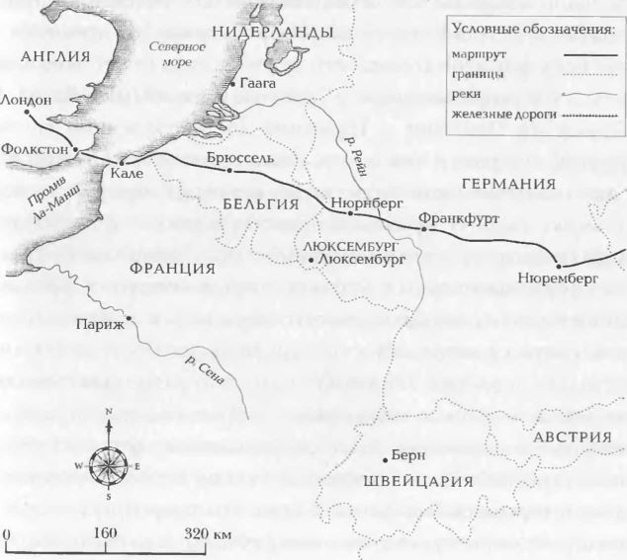
«Так что закажем тогда?» – спросил Чарли.
«А давай сделаем вид, что мы уже поели – тогда я могу покурить прямо сейчас… Боже, что я несу? Сегодня сигарета – завтра героин. Уважительные причины? Да кому они нужны, когда сигареты совсем рядом».
«Да нет, все не так, ты сам знаешь», – сказал Чарли.
«Поживем – увидим. После ужина я выкурю одну „Silk Cut“, а дальше – как пойдет. Там видно будет».
«Там видно будет? – повторил Чарли. – Похоже, решение принято».
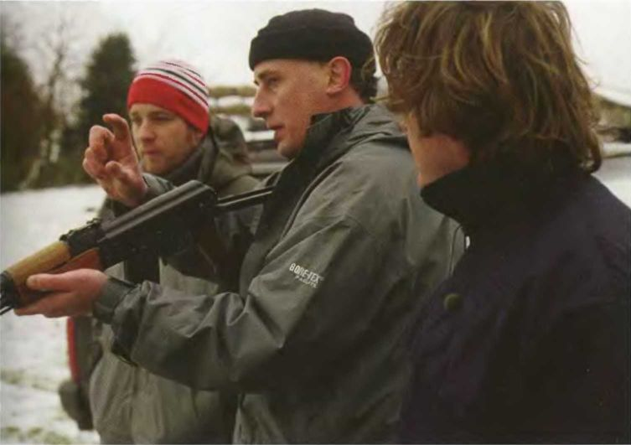
Во время тренировок по технике выживания в экстремальных условиях с Джейми Лоутер-Пинкертоном мы увидели много оружия, но за время путешествия увидели его гораздо больше – и далеко не всегда в столь надежных руках.
Впервые за много месяцев у нас появилось время спокойно посидеть и поболтать. Не нужно составлять никаких списков, смотреть карты, ломать голову над запчастями и мотоциклами. Вспомнив нашу первую встречу, мы заговорили о «Поцелуе змея» и людях, с которыми тогда работали. Потом, полностью довольные прекрасным вечером и хорошим сытным ужином, отправились в отель спать – ведь до этого было несколько бессонных ночей. Следующим пунктом нашего путешествия стал Нюрбургринг в Германии – Мекка всех фанатов гонок. Это место всегда будет ассоциироваться с жуткой аварией, в которую попал Ники Лауда. В 1976 году на Гран-при в Германии он врезался на своем «Феррари» в ограждение и чуть было не погиб, положив конец золотому веку этой трассы, но навсегда упрочив за ней репутацию самого протяженного, красивого и опасного кольца Гран-при из всех когда-либо построенных. Слушая музыку через наушники в шлемах, следуя велениям GPS, избавившей нас от необходимости обращаться к картам, мы неслись через равнины Восточной Бельгии. Погода стояла прекрасная, плоский ландшафт то и дело разрезали каналы и оживляли ветряные мельницы – старые сооружения, превращенные в жилые дома или современные электрогенераторные турбины. Через несколько часов Бельгия осталась позади, и началась Германия. Скоро мы свернули с автобана на дорогу, ведущую к гоночному кольцу. Это была воплощенная мечта байкера: затяжные широкие повороты, гладкий асфальт, лесистые холмы и долины по обе стороны. Сплошное блаженство при разумной скорости, и легкое щекотание нервов при быстрой езде. Постоянно попадались знаки, призывающие мотоциклистов следить за скоростью, – мы этому не удивились. Такая дорога сама просит врубить полный «газ», да еще и гоночный трек где-то рядом – многие начинают гонять уже на ней, что кажется вполне закономерным. Нам встретились десятки мотоциклистов на гоночных аппаратах, вдоль трассы стояло было много заправок, где продавалось высокооктановое топливо специально для гонок. Искушение немного пожечь резину было велико, но не очень хотелось попасть в аварию всего лишь на третий день пути. Когда мы заехали на парковочную площадку кольца, мне стало интересно: как долго протянет Чарли, до того как начнет проситься в заезд. Конечно, я и шлем снять не успел, а он уже сказал:
«Ну что, избавимся от скарба, купим билеты и пойдем погоняем?»
«А может, сначала поедим?» – предложил я.

ЧАРЛИ: Мы остановились в отеле «Линденхоф», фанаты Нюрбургринга называют его гостиницей Ренаты – по имени доброй и гостеприимной хозяйки.
«Нордшляйфе» – 20-километровое кольцо в Нюрбургринге, где раньше проводились соревнования серии Гран-при. Линденхофские ресторан и бар, доставшиеся от него в наследство Нюрбургрингу, неотделимы от истории самого кольца.
Их стены увешаны фотографиями гоночных машин, металлическими пластинками от их производителей и флагами мотоклубов. Они залеплены рекламными наклейками моторных масел и марок бензина, всевозможными дипломами и сертификатами, дорожными знаками, рекламой производителей аксессуаров, всяческими трофеями и картами треков – настоящий храм поклоняющихся авто– и мотогонкам.
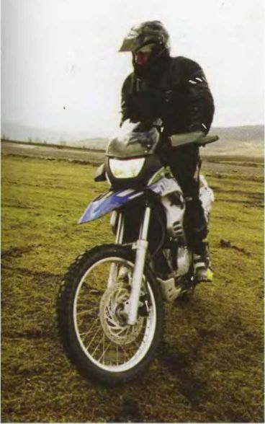
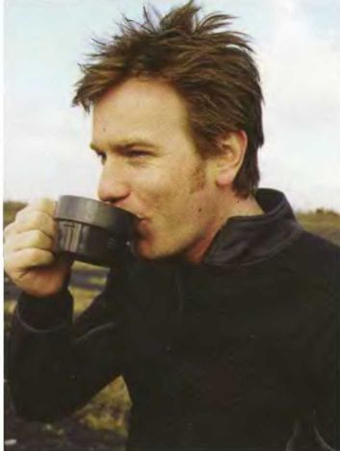
Несколько дней мы провели в Уэльсе, практикуя навыки езды по бездорожью. Это должно было добавить уверенности в собственных силах, но Эван, например, после них нервничал еще больше.

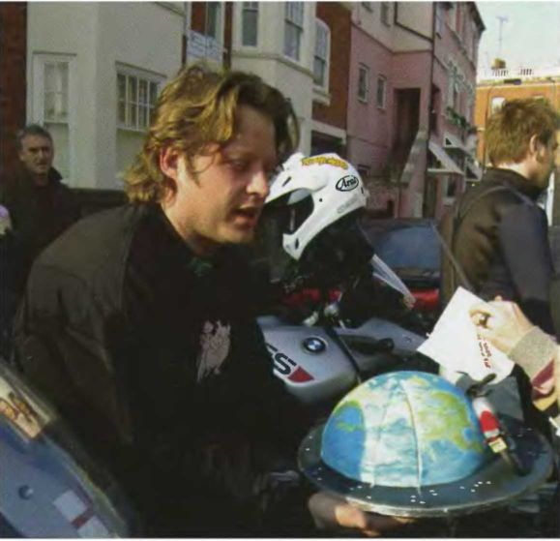
Среда, 14 апреля 2004 г. Долгие месяцы подготовки закончились, и пришло время оставить штаб на Бульвер-Стрит.

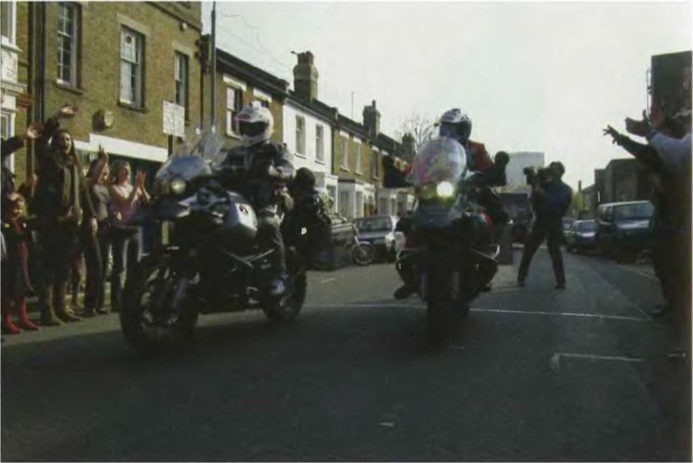

На старте. Прощание было одновременно веселым и очень грустным: мы знали, что теперь долго не увидим родных и друзей.

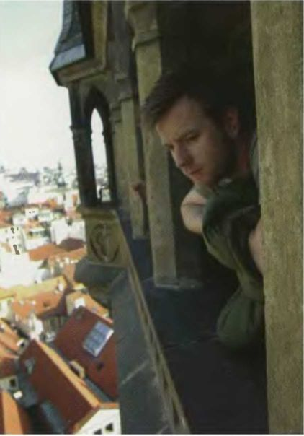

Эван разглядывает крыши домов в Праге

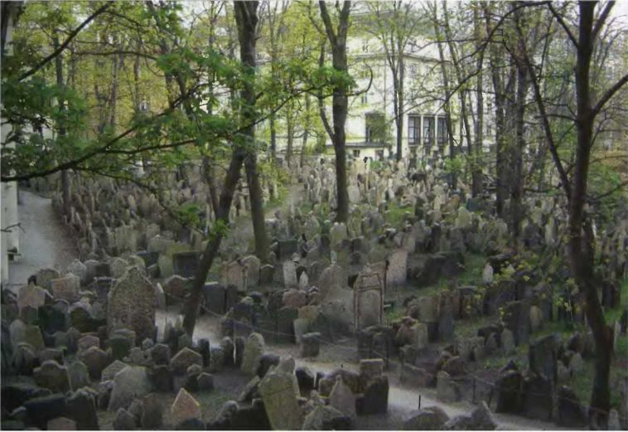

Кладбище в еврейском квартале Праги. Зрелище, задевающее за живое.

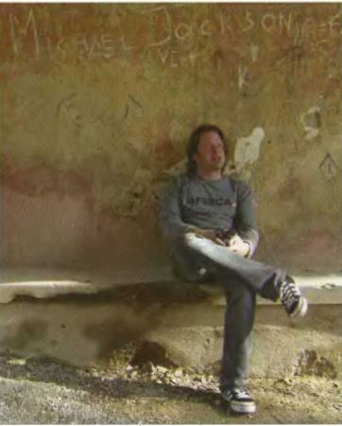

Чарли на перекуре в Словакии.

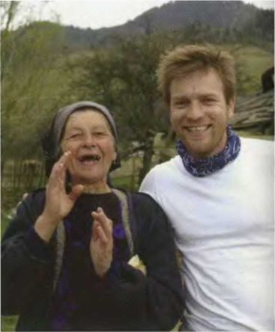

Эван и словацкая женщина. Каким-то образом они умудряются вести долгую беседу, говоря на разных языках.

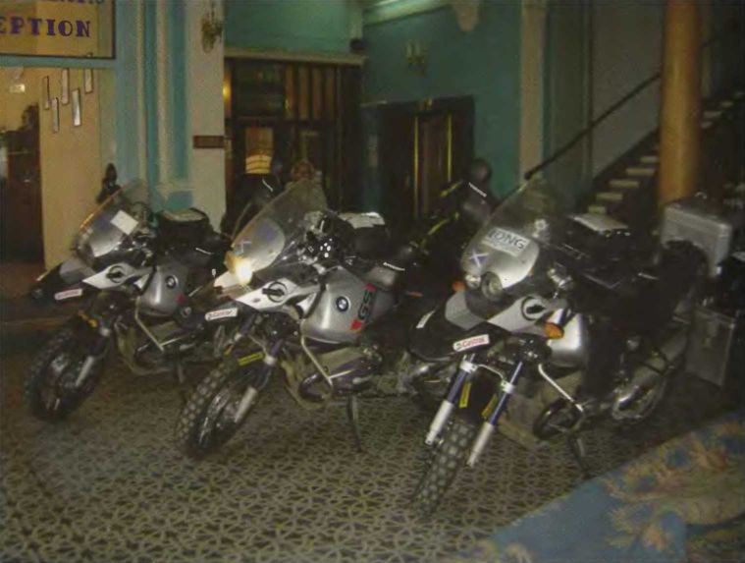

Что делать, если рядом нет охраняемой стоянки? Во Львове гостиничный администратор просто свернул ковер и позволил нам поставить мотоциклы в коридоре.

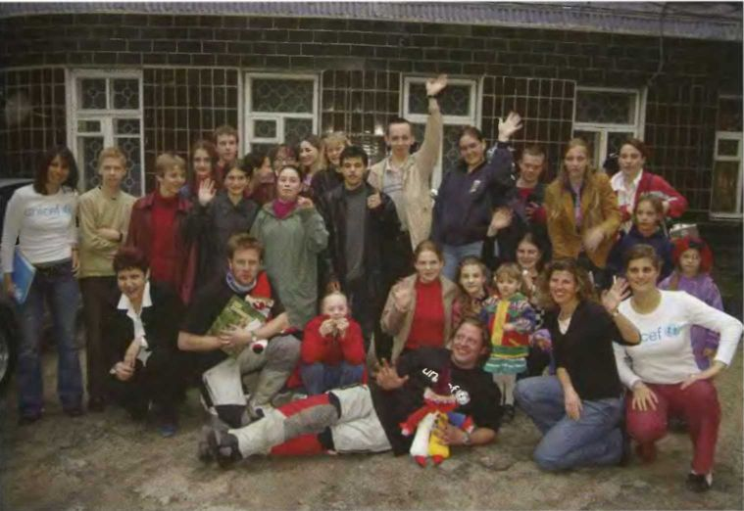

Киев, центр Unicef. Там оказывают помощь детям, страдающим от последствий аварии в Чернобыле. Участие в проектах Unicef здесь, а также в Казахстане и Монголии, произвело на нас огромное впечатление.

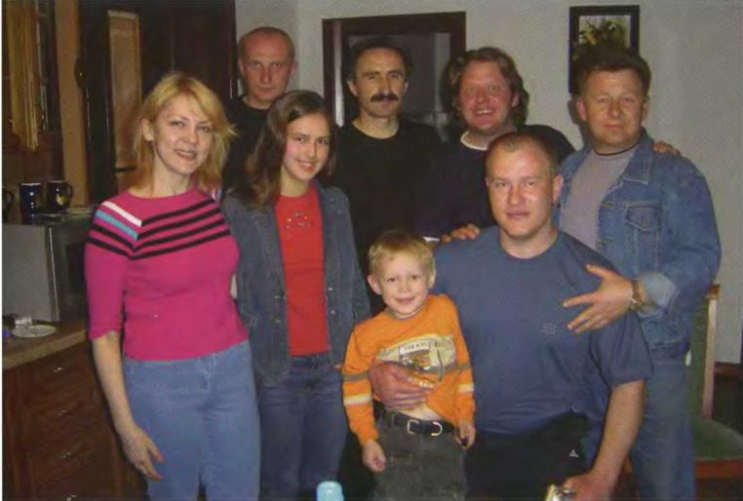

В доме Игоря в городе Антрацит. Игорь слева от Чарли, Владимир сидит на переднем плане. Внушительный арсенал остался за кадром.

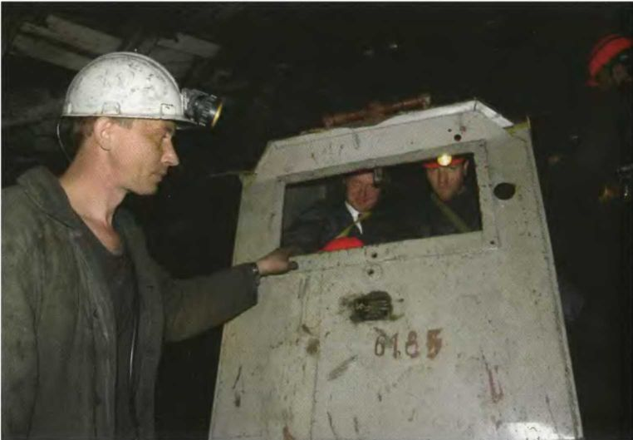

Перед спуском в шахту в Антраците. Вентиляция там отсутствует, и мы выдохлись буквально через сорок минут. Шахтеры же умудряются выдерживать в таких условиях шестичасовую рабочую смену.

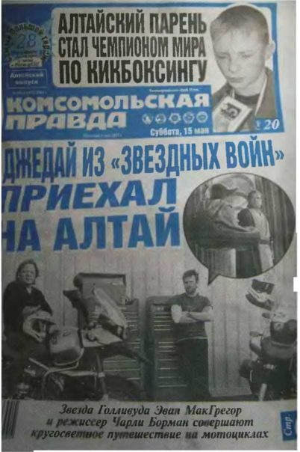

Русская газета объявляет о нашем приезде. В Казахстане внимание прессы часто вызывало проблемы на дороге.

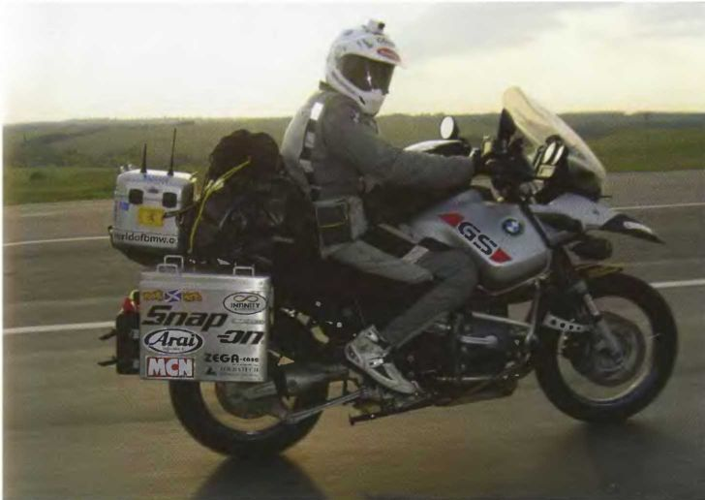

Эван на идеальном асфальте.

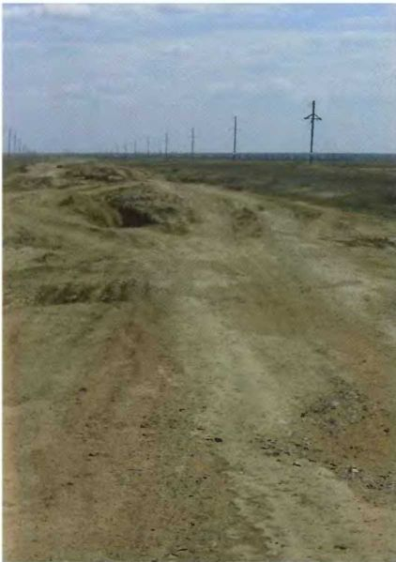

…и на большой дороге в Казахстане.

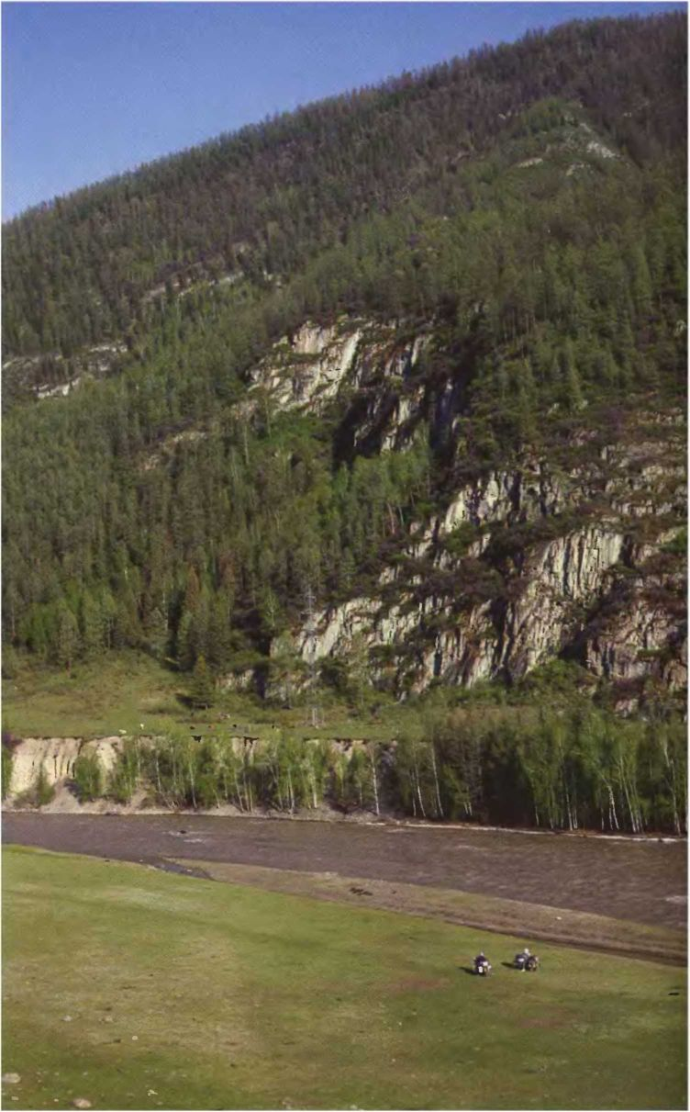
Несмотря на все трудности, с которыми мы столкнулись в Казахстане, там было хорошо. Там потрясающие люди и очень красивая природа.

«В последний раз, когда я здесь был, то познакомился с одним англичанином. У нас с ним были одинаковые GSX-R750, – рассказал я Эвану за ланчем в ресторане Ренаты. – Никак не получалось запомнить трассу, и этот парень сказал: „Поехали со мной. Я гнать не буду и покажу тебе круг“. В итоге мы вместе проехали два или три круга – каждый следующий все быстрее и быстрее. Это было здорово, я многому научился. А потом мы остановились, и когда англичанин снял шлем, я увидел, что ему было лет 65. Он снимал квартиру неподалеку от трассы и оставлял там свой GSX-R. На обычной дороге он наездил всего миль четыреста или пятьсот, а остальные из девяти тысяч миль на счетчике были сделаны на Нюрбургринге. И таких людей тут до черта: свои мотоциклы или спортивные машины они оставляют прямо здесь, иногда снимают на лето квартирку поблизости и приезжают на трек каждые выходные. Одним словом – „кольцоголовые“.
После ланча мы осмотрели трассу, обойдя ее по периметру, поговорили с другими мотоциклистами, коротая время до пяти часов – когда трасса открывалась для публики.
«А куда вы едете? – спросила нас группа немецких мотоциклистов. – В Италию?»
«Нет, не в Италию. По большому счету, едем в Нью-Йорк», – ответили мы.
«А?.. Что?.. Как это?», – переспросили нас хором. У них были очень забавные выражения лиц, пока мы не объяснили наш путь.

ЭВАН: Просто так болтаться и ничего особенного не делать – большое удовольствие. Совершенно новым для меня стало даже то, что я мог переодеться в собственную одежду, не спеша пообедать, посидеть днем в баре, спокойно записать кое-что и целый день отдыхать, и никто никуда меня не требует, и не звонит телефон. Блаженное безделье весь день напролет. Расслабься и живи. Нереальное ощущение.
Мы нашли хорошую обзорную позицию на одном быстром двойном правом повороте. Правда, было довольно мучительно смотреть на мелькающие мотоциклы, которые преодолевают все эти 14 с лишним миль, 44 правых поворота, 48 левых, длинные прямые, крутые подъемы и прочие превратности трассы, проходящей через четыре деревни. Чарли почти заболел – так ему хотелось сесть за руль и проехать ее самому. «Это почти как у тебя с сигаретами. Изо всех сил стараюсь держать себя в руках, – сказал он. – Вот сейчас пойду и куплю билет!.. Нет, не пойду… Нет, пойду!.. Нет, не пойду».
«Смотри! – закричал я, перекрикивая рев моторов. – В той легковушке целое семейство: папаша с мамашей впереди, а двое киндеров привязаны к заднему сиденью!» Сразу за ними сломя голову летел молодой парень на маленьком потрепанном хэтчбеке. Машину он при этом вел довольно-таки небрежно, высунув локоть из окна, удерживая руль одной левой и болтая с сидящим рядом пассажиром. Потом мимо нас не спеша проехал мотоциклист с девушкой на заднем сиденье.
«А-а-а-а», – простонали мы хором. Было что-то очень трогательное в этом парне, осторожно объезжающем кольцо. Он напомнил нам о женах и детях, оставшихся дома. «Смотреть не могу», – сказал я.
«Волнующее, конечно, зрелище, аж плакать хочется – парень катает девушку на мотоцикле. У меня даже ком в горле встал».
Но Чарли все жаждал выйти на трассу сам. «У меня на гонках всегда такое странное чувство появляется, – рассказывал он. – Как будто что-то внутри тащит к мотоциклу, приговаривая: „Ну, давай же! Залезай на машину, поедем прокатимся!“ – а я пытаюсь этому сопротивляться».
«Раз тебе так уж сильно хочется – пойди и купи билет, – сказал я грустным голосом при виде таких страданий. – Заклей брючины скотчем и катайся. А я поеду дальше один, если с тобой что-то случится…»

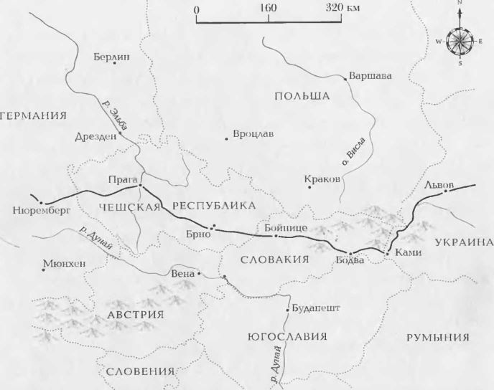

Но Чарли устоял перед этим искушением, в том числе и благодаря обещанию приехать на кольцо осенью, уже после кругосветки. Вечером мы еще поднялись к Нюрбургскому замку, построенному в двенадцатом веке и возвышающемуся над гоночным кольцом. По нашему общему мнению, день прошел просто отлично. Я начал понимать, что путешествие было затеяно еще и для того, чтобы вырваться из привычного окружения и поболтаться по разным местам, как мы это делали в детстве с друзьями, когда собирались вместе и шлялись по городу. В голове все еще не укладывалась мысль, что все так и будет следующие три с половиной месяца. Конечно, что-то будет и по-другому, и чем дальше, тем наверняка станет труднее. Но я понимал: мне ужасно повезло с этой поездкой. «Боже, красота-то какая!» – сказал я, ни к кому особо не обращаясь.

ЧАРЛИ: На следующее утро мы решили за один перегон сделать 750 км до Праги. Наевшись накануне вечером сытной немецкой еды и запив это дело несколькими кружками крепкого кофе, ночью мы спали плохо. Поэтому нам очень понравилась идея не делать запланированную остановку в немецком Бамберге, а вместо этого провести лишний день в Праге. Так лучше получится прийти в себя. Мы двинулись в путь с утра пораньше, чтобы не торопиться. В полдень уже въезжали в Бамберг – красивый средневековый город, окруженный крутыми холмами. На их вершинах стояли живописные замки, словно перенесенные сюда из сказок братьев Гримм. Останавливаться в Бамберге на обед мы не стали – было слишком много туристов, зато сделали остановку за городом, чтобы обсудить дальнейший маршрут. И тут выяснилось, что все утро нас мучает одна и та же проблема.
«Что-то мне не хочется ехать в эту Прагу, – поделился Эван. – Вот сейчас я еду на мотоцикле с лучшим другом, мы путешествуем по разным местам. А в Праге нас ждут Расс и Дэвид, чтобы начать снимать фильм. Я как будто возвращаюсь из отпуска: очередной рабочий день на площадке – а ведь именно от этого стараюсь уйти. К тому же, вчетвером все гораздо сложнее – по любому вопросу у каждого появляется свое мнение».
Я чувствовал то же самое. Может, причиной этих мыслей стала съеденная накануне огромная свиная ножка или тот крепкий кофе. Всю ночь меня мучили тревожные сны о предстоящей встрече, особенно с Клаудио фон Планта – нашим оператором. Мы снова оказались перед знакомой дилеммой. Считалось, что самое главное – сама поездка. Документальный фильм стоял на втором плане и был всего лишь средством достижения цели. Но когда путешествие снимают на видео, все в нем – маршрут, обстоятельства, логистика – каким-то образом меняется просто потому, что оказывается на пленке. Прошло всего два с половиной дня, но снимать друг друга нам уже до смерти надоело, это мешало путешествию. Поэтому и пришлось принять решение о постоянном участии в нем Клаудио. А это означало конец мечте о двух беспечных друзьях и большой дороге. Как только Клаудио окажется рядом, всякая съемочная ерунда будет вмешиваться в наше романтическое приключение еще больше.
Была и еще одна проблема: накануне отъезда из Лондона Клаудио завалил экзамен по вождению мотоцикла. Должность нашего оператора он получил в самый последний момент, рассказав еще про свои водительские способности. Конечно, он с мотоциклом дружит – почти двадцать лет в седле. Вот только в седле мопеда, а не большого BMW с объемом двигателя 1150 см3 и весом четверть тонны. За несколько дней до отправления Клаудио вдруг обнаружил, что его права не разрешают водить большой мотоцикл. «Ну и что, – сказал он, – сдам экзамен, получу нормальные мотоциклетные права. Я уже столько лет езжу – это будет нетрудно». Но такая самоуверенность оказалась его самым больным местом. Экзамен он не сдал, чем сбил все наши планы.
Напряженно размышляя, мы почти не заметили, как пролетели последние километры немецкой идеальной дороги, которая вели нас к чешской границе мимо декоративно красивых, как с картинки, домиков и через Баварский Лес. Только остановившись перед чешским пограничником, мы осознали: порядок и безопасность Западной Европы заканчиваются. «У меня мурашки по коже», – закричал я по радиосвязи, когда наши мотоциклы въехали на территорию Чехии.
«У меня тоже, – ответил Эван. – Наверное, это из-за неизвестности впереди – и так будет до самой Аляски». Готовясь к путешествию, мы старательно учили русский, но дальше нескольких общих фраз дело не пошло. А что касается чешского, украинского, казахского и монгольского – на этих языках мы не знали ни слова.
Первое, что бросилось в глаза на въезде в Чехию – это проститутки, заполонившие по всей длине обочину дороги, ведущей от границы. Всего за пару миль нам встретилось с полдесятка девиц, которые прохаживались по придорожным стоянкам или стояли на обочине. Одно из зданий приграничного городка было украшено неоновой вывеской «Клуб радости: удовольствие нон-стоп» – там явно был бордель. Мы были в шоке, и даже не по моральным соображениям. Просто в этот момент сразу стал понятен резкий контраст между богатством Запада и бедностью Востока.
Мы поехали вглубь Чехии: шел третий день пути, и уже пятая страна. Ландшафт оставался таким же, как в Германии – широкие равнины, на которых иногда виднелись маленькие рощицы или леса, – зато изменились ощущения. Дорога хуже и более узкая, много выбоин. Дома в поселениях, мимо которых мы проезжали, старые и потрепанные. Рекламных щитов мало – наследие страны с тех пор, когда она еще была частью Восточного Блока, входившего в сферу влияния Советского Союза.
Перегон до Праги получился долгим и утомительным. От Нюрбургринга мы проехали 750 км и дико устали. Хотелось надеяться, что таких дней с десятичасовой ездой без остановок будет немного. Но теперь даже я понял, что BMW – это и правда хорошо. За три дня мы проехали почти тысячу миль, но особой физической усталости не чувствовали. Попа не болела, мышцы тоже. Если бы мы ехали все это время на спортбайке, то чувствовали бы себя сейчас, как после мясорубки: болело бы все тело. «Бимеры» оказались хорошим выбором, пугало только одно: в них помещалось ужасающе много бензина. Когда едешь с полным баком – это реально страшно. Боже сохрани.
Хотя BMW и не требовал больших физических усилий при езде, умственное напряжение сохранялось – так что путь через окрестности Праги напоминал последние часы долгого перелета.
Особенно тяжело было в самом конце, и мы почувствовали себя лучше, только когда уже въезжали в город по красиво украшенному автодорожному мосту, откуда раскрывалась раскинувшаяся на другом берегу потрясающе живописная панорама города, со множеством шпилей и массивным монументом на холме. И все это в свете кроваво-красного солнца. Эффектное получилось прибытие.
Вечером мы встретились с Рассом, Дэвидом, Клаудио и Джимом Симаком, оператором второй съемочной группы. У нас появилась возможность узнать Клаудио получше, так как до того мы почти не общались. Он оказался приятным парнем с легким характером и сразу пообещал не вмешиваться в путешествие. Казалось, Клаудио не представляет особой опасности для наших идеальных задумок. Но за долгим ужином в красивом ресторане все взаимные претензии и мелкие споры между Рассом, Дэвидом и нами вышли-таки наружу. Позднее, за бокалом вина, Расс сказал мне, как сильно беспокоился Дэйв из-за того, что я мог наброситься на него из-за какой-нибудь ерунды. Оказывается, Дэйв просто заболевал от беспокойства, когда представлял меня в ярости. Если честно, такое уже несколько раз случалось из-за разных сложностей, неизбежных при съемке документального фильма. Расс отметил, что я несколько недооцениваю всю ту большую работу, которая была проделана для подготовки путешествия. Он сказал, что мы должны стать единой командой, подружиться и работать вместе. Я ответил, что, думаю, так мы и делаем. На это Расс возразил, что у меня слишком часто срывает крышу и я становлюсь иногда невыносимым.
Я не согласился с Рассом по поводу собственных слабостей. Невыносимым себя определенно не считаю. Конечно, иногда раздражаюсь (если что-то идет не так), но мне, кажется, удается нормально справляться с такими эмоциями. Поднимаясь в свой номер в отеле, я был немного обижен. По моему мнению, упреки Расса были не совсем справедливы.
На следующий день мы пошли смотреть город. Это было первое посещение Праги, и ее красота нас поразила. Мы перешли мосты через извилистую реку Влтаву, залезли наверх к замку Градчаны и побродили по узким улочкам в Старом городе мимо зданий в стиле барокко. Вели себя как самые обычные туристы – хотя за нами неотступно следовали два оператора. И, как все туристы, мы потратили кучу денег на сувениры. Эван, например, купил дочкам наручные часики, а через пятнадцать минут нашел такие же, но в два раза дешевле. Потом еще обнаружилось, что секундная стрелка у них движется против часовой. Как и тысячи туристов до нас, мы сидели на Карловом мосту, пока местный художник рисовал с нас шарж, и созерцали окружающую красоту. Хотя на какое-то время сами тоже превратились в «достопримечательности», потому что прохожие постоянно останавливались и фотографировали Эвана. Мы встретили группу английских туристов, которые читали в газете о нашем путешествии. Они пожелали нам удачи, и было очень приятно слышать тёплые слова от незнакомых людей.
Потом мы отправились в пражский Еврейский квартал и на старое еврейское кладбище. Раньше городские власти выделяли евреям очень мало места под захоронения, так что это одно из самых переполненных кладбищ в мире. Говорят, могилы там располагаются одна над другой в семь-восемь слоев. Когда на кладбище совсем не оставалось места, привозили еще земли – так людей и хоронили слоями. Даже сейчас там очень много древних надгробий, беспорядочно разбросанных по всей территории. Но чем дальше, тем понятнее становилось: все места, которые мы посещали, были выбраны Рассом и Дэвидом и подогнаны ими под их продюсерские нужды. Художник на Карловом мосту, как выяснилось, был подставной. Как и встреча с Парвиной – цыганкой, которую Расс уговорил нам погадать. С нарастающим скептицизмом мы спустились по аллее во внутренний двор какого-то дома, обнесенный побеленной бетонной стеной. Там было четыре пластиковых садовых стула и покрытый красно-черной скатертью стол, на котором стояла свеча в стеклянном фонаре. За столом сидела черноволосая женщина средних лет, одетая в домашний халат, а перед ней были разложены карты таро. Она раскладывала колоду, и каждый раз выпадала карта под названием «Императрица». Цыганка сказала Эвану о знаменательной встрече в пути. Но еще она сообщила, что Эвана обманут, и, возможно, это сделает кто-то из его же знакомых. Про меня таро поведали немного – только про большую дорогу впереди и ностальгические мысли о семье. Еще Парвина предсказала потерю денег кем-то из нашей команды. Если подумать, большим откровением такие пророчества не стали.
После гадания мы четко дали понять Рассу и Дэвиду, что больше подставных встреч не хотим. Мы ценим весь тот труд, который был потрачен на их организацию, но все это слишком сильно отличается от нашего видения нашей же поездки. С этого момента путешествие должно диктовать, каким быть фильму, а не наоборот.
«Да, да, разумеется. Все будет, как вы хотите, парни, не волнуйтесь, – заверил нас Дэвид. – Духу вашей поездки ничто не угрожает. Вы же сами знаете, для меня это самое главное. И с этого момента – обещаю: никаких сюрпризов, никаких подстав».
«Кстати о сюрпризах… – начал Дэвид, когда мы уже вернулись в отель, решая, чем заняться вечером, – мы организовали вам ужин в средневековом ресторане в центре Праги и хотим, чтобы вы кое-что сделали».
«И что, интересно?» – спросил Эван. «Не волнуйтесь, – ответил Расс, – вам понравится». Расс был одновременно прав и не прав. Причины для волнения у нас уже и так появились. За пару часов до того мы выгрузили мотоцикл Клаудио из трейлера, и оказалось, что у него один из поршней плохо работает. Вот с тех пор я над ним и бился. Слил бензин из бака, чтобы поставить новую батарею, потом заменил ее, проверил свечи зажигания и перепробовал еще кучу вещей. Мотоцикл все равно не работал. В субботу вечером представительство BMW в Праге было закрыто, а уезжали мы следующим утром. Больше всего на свете хотелось ехать вместе с Клаудио – мы бы путешествовали как обычно, а он бы нас снимал. Если мотоцикл починить не получится, его придется везти к следующему дилеру BMW – а это уже в Киеве. «Мрак», – сказал я Эвану.
Потом нам пришла в голову мысль позвонить Говарду Годольфину, нашему техническому консультанту в отделении BMW в Англии. Я поговорил с ним, обрисовал ситуацию и немедленно получил помощь.
«Посмотрите на поршни, – сказал Говард. – К ним подходит карбюратор, где воздух смешивается с топливом, а над карбюратором – маленький инжектор, впрыскивающий топливо в воздух. Там есть небольшой кабель, который управляет газом. Он сидит на инжекторе, как цепь с пластиковой обшивкой у велосипеда. Если снимете бензобак, то наверняка окажется, что эта обшивка где-то зацепилась, перетянула кабель, и поэтому топливо не попадает в двигатель. Просто поднимите обшивку и поправьте кабель».
Кабель нашелся – Говард был прав, он действительно зацепился. Я его поправил, как мне и сказали, а потом включил зажигание. Мотор взревел. Если бы всегда все было так просто.

ЭВАН: Мы зашли в этот средневековый ресторан без каких-то особенно хороших предчувствий. Там играла соответствующая музыка, официанты были одеты в подходящие костюмы, и имелось хитроумное меню – словом, именно такие тематические рестораны мы обычно обходим стороной. Спустившись в мрачный подвал (который, видимо, считался банкетным залом), нам осталось только рассесться по кругу, как кучка дураков, и ждать обещанный сюрприз. Дэвид и Расс уговорили меня нацепить мужской вариант пояса верности, у которого спереди имелся внушительных размеров железный член с шипами. Я нехотя подчинился, и мы в тревожном ожидании сели за стол. После первого блюда ребята радостно объявили, что попросили шеф-повара разрешить нам с его помощью приготовить традиционную средневековую лепешку. Нас отвели на кухню, где под руководством повара мы намешали жидкое тесто и стали лить его на сковородку. Было невозможно выражать энтузиазм по поводу происходящего в присутствии повара и кухонных работников, которые глазели на всё это одновременно с удивлением, неверием и пренебрежением. Мы чувствовали себя неловко, но Дэвид и Расс настаивали, да еще заставили нас комментировать процесс жарки этих дурацких лепешек.
«Ну, разве не круто, а? – сказал Дэвид. – Мы так быстро это все устроили. То же самое можно проделать и в других уголках мира – с местными блюдами».
Он явно ничего не понял. Вот черт! Если нас собираются «радовать» такими придумками на протяжении всего путешествия, оно грозит превратиться в кошмар. Мы не знали, как быть дальше, и беспокоились об уничтожении мечты прямо на наших глазах. Обвиняя себя в создании монстра, который начал выходить из-под контроля, мы всю ночь не спали.
Следующим утром, когда мы готовили мотоциклы, а Расс и Дэвид грузили машины техподдержки, я подошел к Дэвиду. «Такие мероприятия, как вчера, и прочие сюрпризы нам не нужны, – сказал я. – Вчера была другая настоящая история: у Клаудио не заводился мотоцикл, но Клаудио этого заснять не мог, потому что в это время расставлял свет в ресторанной кухне. Вы должны понять, что затея с приготовлением средневекового омлета, и все в таком духе, – просто бред. Нам совсем не понравилось, хотя вы с Рассом и были в восторге. Говорю вам – это не было здорово, а только еще раз доказало мне и Чарли, что ваши сюрпризы не для нас».
Я сказал все предельно четко и спокойно, но от внутреннего беспокойства избавиться не мог. Путешествие превращалось в работу, к тому же очень тяжелую. Я так надеялся избежать всякой мелкой возни и трудностей съемочного процесса, но вместо этого сам по глупости подписался на трехмесячное кругосветное испытание кинематографом. Мы, конечно, всегда могли удрать на пару дней от камер и съемочных дэдлайнов, но если не урегулировать этот вопрос сейчас, дух путешествия будет утерян навсегда. Кажется, только мы с Чарли понимали: от жесткого следования принципу «сначала путешествие, потом съемки» выиграет не только путешествие, но и фильм.
Еще мы знали, что отношения в нашей четверке не всегда будут такими натянутыми, как сейчас, – было ведь и по-другому. Мы вместе многое пережили – раз уж удалось зайти так далеко. Отношения строились на прочном фундаменте и крепко зацементировались в начале января, когда мы вчетвером летали в Лос-Анджелес уламывать американских телевизионщиков. Остановились в отеле «Шато Мармон», в котором я раньше часто бывал. С деньгами у нас было негусто, летели эконом-классом и считали каждую копейку – так что и поселились все в одном номере. Была уже середина ночи. После перелета мы чувствовали себя совсем разбитыми, да плюс еще утром нужно было успеть сразу на несколько встреч подряд. Поэтому мы не могли спать – в три часа ночи все встали, голодные, нервные и усталые. Сидя в одних полотенцах, футболках и трусах, мы заказали в номер сандвичи и кофе.
Вскоре раздался стук в дверь. Вошел официант, мужчина слегка за шестьдесят, с шаловливым огоньком в глазах. Поставил поднос. Наливая кофе, он повернулся к нам – четырем полуголым мужикам в одной спальне – поднял бровь, ухмыльнулся и манерно так сказал: «Еще увидимся, мальчики».
Пока за ним не закрылась дверь, никто не шелохнулся. Только потом мы поняли, как выглядели в глазах официанта четыре полураздетых и явно утомленных мужчины, заказывающие еду в номер посреди ночи. Мы переглянулись и повалились на пол от смеха.
В восемь утра начались переговоры. Рассчитывая на бюджет в $6 миллионов, Расс достал ноутбук с отломанной клавишей (накануне в самолете Чарли уронил на него сумку), и пришло время игры. В тот день она повторилась раз десять.
Трудное это было дело. Телевизионщики нас совсем замордовали, заставляя буквально биться за их внимание – чего раньше мне лично никогда делать не приходилось. В беседе с ними вообще ничего нельзя было понять. Сидят, лица, как у профессиональных игроков в покер, руки скрещены на груди, молчат. Интересно им или нет, что они думают по этому поводу – непонятно. Сразу видно: люди демонстрируют тебе свою власть и наслаждаются каждой минутой сего действа.
На NBC/Bravo, одной из последних студий, что мы посетили, с нами разговаривал управляющий. Как нам сказали, он вылитый старшина из «Форрест Гампа». Все полтора часа встречи управляющий сидел с каменным лицом и смотрел будто бы сквозь нас, так что на его фоне остальные выглядели дико оживленными. В конце встречи мы поднялись, чтобы уйти, и тут Чарли сделал замечание по поводу плаката с неким подобием Фарры Фоусетт в красном купальнике и с очень выдающимися сосками.
«Господи, ну и соски, как будто ненастоящие», – сказал он.
И вдруг этот парень ожил! «Интересно, что вы заметили, – ухмыльнулся он, – потому что они правда ненастоящие. Знали бы вы, сколько часов мы старались поставить их на место. Но сколько ни бились, выглядит все равно ненатурально».
Вернувшись в «Шато Мармон», мы даже не знали, что друг другу сказать. Весь день встречались с людьми, но не было ни единого признака сделки, как будто у нас ничего не вышло. Так мы просидели в номере минут двадцать, измученные целым днем презентаций, да еще и подъемом в три часа ночи. Неожиданно из туалета выбежал Дэвид, держа перед собой, как эстафетную палочку, мобильник. Он прокричал в направлении микрофона: «Все в порядке, мы на громкой связи, скажите еще раз».
Пока все в комнате переживали, Дэвид разговаривал с телевизионным агентом от Уильяма Морриса, который до этого уже беседовал с тем самым старшиной из NBC/Bravo. Похоже, разговор о фальшивых сосках сработал.
Из трубки раздался голос: «Привет, парни. Значит, так. Они хотят шесть-восемь серий. За час могут заплатить больше полумиллиона долларов».
Мы вдруг почувствовали, что глядим в бочку с несколькими миллионами баксов для нашего шоу. «Вы уверены? Это точно?» – прокричали мы в телефон.
Дэвид сказал: «Я его несколько раз спросил, можно ли вам все рассказать. И все время переспрашивал: „Вы уверены, что сделка состоится? Если нет, то я ничего им говорить пока не буду“. Так что, все реально, правда?»
«Абсолютно реально». Агент выдержал эффектную паузу и добавил: «Пойдите куда-нибудь, погуляйте. Отпразднуйте это дело. Утром увидимся».
Щелк, бр-р-р-р. Он отключился. Мы вчетвером стояли в тишине, пораженные, глядели друг на друга и не верили в услышанное.
А еще через несколько секунд маленькая комната наполнилась мужскими голосами и криками: «Зашибись!» Мы носились по номеру, орали во все горло, подсчитывали в голове сумму и вопили от восторга. Наконец-то появились деньги, чтобы превратить мечту в реальность!
Через два дня меня забросили в аэропорт. Нужно было вернуться в Лондон пораньше. Но рейс задержали, так что мне пришлось четыре часа просидеть в зале ожидания, слушая бесконечно заунывную мелодию флейты; я воспользовался появившимся временем, чтобы сделать запись в дневнике, и тут зазвонил телефон. Это снова был тот телеагент. «Когда Bravo пообещали шесть-восемь часов, они имели в виду шесть часов. И когда они назвали сумму $600 000 – $800 000, то подразумевали где-то $100 000 – $200 000».
За один-единственный телефонный звонок мы потеряли несколько миллионов долларов. В Bravo пересмотрели ставки. Это все равно было очень выгодное предложение, так что мы могли сильно не расстраиваться. В конце концов, многим ли дают деньги на осуществление мечты? Хотя было неприятное чувство, будто мы за одно мгновение потеряли всё. Наша команда словно бы ползала по полу, заглядывала под коврики и в щели между досками, приговаривая: «Вот черт, куда же они все подевались?»
Мы были несколько разочарованы, но этот случай нас еще больше сблизил, как и некоторые другие неудачи подготовительного периода. Такие события помогали вспомнить, что главное – само путешествие. И теперь, во время всех этих недоразумений в Праге, мы отчаянно хотели заставить себя и других вспомнить наше первоначальное видение поездки.

ЧАРЛИ: От Праги до словацкой границы мы ехали караваном – вслед за Рассом и Дэвидом на двух Mitsubishi 4x4. Остановку сделали в цистерцианском монастыре в Седлеце – пригороде города Кутна-Гора, чтобы посетить часовню Всех Святых, построенную в XV веке. Она также известна как «Костиница», «Оссуарий» или «Байнхаус» (последнее – немецкое слово, в переводе «Дом костей»). Часовня эта – жуткое место, где хранятся скелеты более сорока тысяч человек. В конце ХШ в. богемский король Отакар II отправил настоятеля Седлецкого монастыря Генриха на Святую Землю с дипломатической миссией. Обратно Генрих привез горсть земли с Голгофы, круглого холма, на котором, как известно, был распят Христос. Настоятель разбросал эту землю по монастырскому кладбищу, превратив его в самое почетное место для захоронения во всей Центральной Европе. Несколько эпидемий чумы в XIV веке, Гуситские войны начала XV века и огромный спрос со стороны богачей, делавших состояние на местных серебряных шахтах, – и вот кладбище заполнили десятки тысяч могил. В конце концов кости начали складывать в кучу. Во время одной только чумы в 1318 году в Седлеце было похоронено более тридцати тысяч человек.
В начале XV века посреди кладбища построили церковь, и одному полуслепому монаху-цистерцианцу было поручено перенести в часовню под ней кости из самых старых могил. Позднее, в 1870 году, Франтишек Ринт, местный резчик по дереву, начал превращать эти кости в мрачные произведения искусства. Жемчужиной коллекции считается подсвечник, собранный из полного человеческого скелета – ни одна косточка не пропала. По углам церкви висят огромные колокола, тоже состоящие из костей. Вся церковь облицована такими «костяными» орнаментами.

ЭВАН: Дорога до Седлеца проходила через несколько других городов по булыжным мостовым и вдоль усаженных деревьями проспектов, еще голых после зимы. Пока мы ехали, я слушал в шлемофоне Вагнера, но мне это не помогло. Гуляя по часовне и разглядывая жуткую выставку, я никак не мог понять: красиво там или страшно. Чарли сказал: «Не такая уж плохая идея, ведь всем этим костям не дали просто сгнить, свалив снаружи в кучу, а превратили их в то, во что превратили. Вроде как проявление уважения к покойным. Люди заходят в церковь, улыбаются и думают: „Вау! Невероятно!“ Здорово, что здесь как бы присутствуют духи этих людей».
Но мне думается, кости мертвых людей – не рождественские украшения, и развешивать их в виде всяких подсвечников, картинок на стенах и надписей как-то очень странно. Мы видели черепа, челюсти, зубы, пальцы, берцовые кости, лопатки и прочие руки-ноги! Ничего более мрачного и зловещего мне в жизни еще не встречалось, хотя одновременно в церкви было очень красиво и как-то старомодно, что ли. Не знаю почему, но выглядело это эффектно, даже не смотря на жуткий материал.
Хотя, в общем, наше мнение роли никакой не играет. Если люди нормально относились к складыванию в церкви костей покойников, почему нужно пугаться из-за того, что эти же кости решили превратить в украшения? Но все же… Ведь украшения-то из мертвых людей! Эта часовня – как сладкий сон маньяка. Обедать мне в тот день расхотелось.

ЧАРЛИ: После «Церкви на Костях» мы расстались с Рассом и Дэвидом и двинулись дальше в обществе Клаудио. Он пока еще чувствовал себя неуютно на большом BMW, хотя и оказался прирожденным мотоциклистом. Клаудио совершенно не стоило волноваться из-за прав: с места он рванул как ракета и тут же скрылся из виду в облаке пыли.
Мы остановились пообедать на красивой средневековой площади, такой картинно-прекрасной, будто ее перенесли сюда из Диснейленда. Я и Эван бродили по этой площади, разглядывали разрисованные витрины магазинов, останавливались у рыночных лотков, а Клаудио нас тем временем потихоньку снимал. Дело было сделано за считанные минуты. С огромным облегчением мы выяснили, что втроем справляемся со съемками без проблем: просто и быстро.
Потом мы несколько часов пересекали долину, где вдоль дороги текла река с крутыми берегами, и то и дело встречались заброшенные фабрики и заводы. Потом пошла дикая гористая местность к северу от Брно под названием Моравский карст, а за ней – подъем к пещерам Пунква в долине Пусты жлеб. На этой территории находится более тысячи пещер, и она занесена в список объектов, признанных Всемирным Наследием. Чехию стоит посетить хотя бы ради пещер Пунква. Это нечто!
Мы сели в лодку и поплыли в пещеры совершенно одни, потому что день подходил к концу. Где-то час наша компания, разинув рты, разглядывала беспорядочные нагромождения сталагмитов и сталактитов, споря, какие из них свисают с потолка, а какие растут от земли. Потрясающее по масштабу и красоте место. Слушая рассказы гида о том, что этим пещерам триста миллионов лет и что сталагмиты подрастают на один миллиметр за тридцать лет, мы зашли далеко вглубь горы. Передвигаясь по узким проходам между нагромождениями горной породы, мы прошли через вход, потом спустились вниз по короткой тропинке и оказались в самом невероятном ущелье. Оно было огромное, полностью заросшее зеленым мхом и лишайником, и в некоторых местах лежал снег – здесь был свой особый микроклимат. Далеко справа из скалы вытекал ручей, образуя большое озеро. Изумительное зрелище, как картинка из «Властелина колец» или, по словам Эвана, «как у Джаббы Хатта в заднице». Какое-то время мы стояли, приобнявшись, и молча смотрели, совершенно сбитые с толку, стараясь впитать в себя всю эту красоту.
Ущелье было 135 метров высотой, около 180 метров шириной и почти полностью закрытым – только на самом верху имелось маленькое отверстие, через которое сюда проникал свет. Вокруг «окошечка» росли сосны, и их силуэты вырисовывались на фоне неба. Нам рассказали местную легенду. Однажды по горам над ущельем шла ворчливая мачеха с двумя пасынками. Мачеха всю дорогу пилила парней, и когда им это надоело, они подвели ее к краю ущелья и столкнули вниз. С тех пор оно называется Мачехина пропасть.
Заночевав в туристической гостинице в одной маленькой деревушке и проехав через местность, напомнившую Эвану Пертшир, мы добрались до словацкой границы, где и встретились с нашей командой. «Mitsubishi Shogun» Дэвида и пикап Расса, тоже «Мицубиси», окрещенные как «Воин» и «Зверь», были припаркованы у здания таможни. Не успели мы слезть с мотоциклов, как к нам подбежал Расс.
«Вы таможенную книжку на въезде проштамповали?» – проорал он.
«Нет», – ответил я. «Точно?»
«Точно. Мы просто так проехали».
«Да-а, добавили вы мне головной боли, – сказал Расс. – Вы не представляете, насколько это важный документ!»
«Мы простые туристы, – ответил я. – Уж если мы смогли въехать в страну без этой печати, то и выехать должны суметь».
«В том-то и дело, что нет. Эта книжка – страшно обязательная штука. С законами шутить себе дороже, понимаете? Уж поверьте мне, так нельзя!»
Расс был в жуткой панике, он ругался и не договаривал фразы: «…я на этом раньше попадался… это всё… сейчас узнаю… надо позвонить в штаб и спросить, что делать… а то мне уже хочется…»
«Расс, в чем дело? – спросил я. – Давай-ка успокойся, ладно? Мы позвоним куда надо. Не будем пока ничего предпринимать. Как только во всем разберемся, тогда и будем действовать».
Все шло так хорошо до встречи с ними! На самой границе, где по определению нужно вести себя как можно скромнее, мы вдруг оказались в центре скандала. Оказывается, при въезде в Чехию надо было поставить печать в таможенной книжке. Такая печать гарантирует, что в этой стране мы не продадим ничего из оборудования. Нас никто не предупредил, а сами мы про нее забыли.
Рядом метался Дэвид, в ярко-красном жилете, с рацией на ремне и выражением ужаса на лице, привлекая к нам всеобщее внимание. Хотя мне и Эвану больше всего хотелось просто потихоньку покинуть страну.
Пока Эван грыз орешки, а я поправлял сумки на мотоцикле, Расс разносил нас по поводу этой книжки. В конце концов, мне это надоело.
«Слушай, Расс, – сказал я. – Успокойся уже. Ты так распсиховался, нам же гораздо лучше сохранять спокойствие. Хватит».
Расс совсем озверел. «Раз так – сами разбирайтесь!» – рявкнул он и свалил.
Дэвид тоже выглядел паршиво. Он только что говорил с одним дальнобойщиком, который проторчал на границе пять часов. «Нет уж, хрен вам, пять часов мы ждать не собираемся», – заявил Дэвид, словно у нас был выбор. Он стал куда-то звонить по мобильнику и тут увидел, как Расс направился к таможенникам. «Только таможенную книжку им не показывай! – прокричал он ему вслед. – Вот уж попали так попали…»
Расс не остановился, он был явно очень зол на меня. В чем-то он, конечно, был прав, но в то же время всегда есть способ решить проблему. Пересечение границы – процесс сам по себе небыстрый, так что нужно дать ему возможность идти своим чередом. Беготня Расса и Дэвида этому не способствовала, как и их стремление все заснять: Дэйв не отпускал от себя Джима с камерой. «Джим, иди-ка сюда! Я тебе что-то скажу!» – кричал он. И потом в камеру: «Я с ребятами… „Долгий путь вокруг света“… Мы на границе…»
Все действовали слишком уж активно. Нам с Рассом явно нужно было разобраться между собой, но я был уверен: все само образуется, когда он немножко успокоится. Мы с самого начала знали, что в Европе все пройдет очень спокойно и без серьезных событий, а самое интересное начнется по мере продвижения на восток. Зачем искусственно создавать кризис и суету, когда дорога сама потом утолит нашу жажду приключений и подарит фильму динамику?
Вскоре вопрос был улажен. Нас заметили пограничники – не заметить поднятую суматоху было трудно – и спокойно проверили документы. Мы заплатили небольшой штраф за отсутствие печати в таможенной книжке – и все. Уже через пятнадцать минут были в Словакии. Много шума из ничего. Мы еще раз убедились, что в сложной ситуации главное – сохранять спокойствие, и она сама разрешится.

ЭВАН: Я понимаю, что пересечение границы занимает какое-то время, и готов потерпеть; мне только не нравится тратить время зря. Через два часа езды по Словакии я впал в мрачное расположение духа, меня стали дико раздражать всякие дурацкие мелочи типа болтовни по радио и подначек Чарли. Наверное, мне просто нужно было передохнуть, побыть одному, позвонить жене, чтобы хоть ненадолго разбавить этим нашу чисто мужскую компанию. Я и в лучшие свои времена не очень-то любил, когда надо мной подшучивали, а тут эти шуточки меня совсем стали убивать. Очень хотелось к Ив и дочкам. Не закончилась еще и первая неделя путешествия, а я уже по ним истосковался, чувствовал себя одиноко и уныло, раздражался по пустякам, а вера в себя – так та вообще упала до нуля. С каждой новой страной я все больше изнывал от тоски по дому. Ко всему прочему, еще потерялась розовая пластмассовая мыльница, подаренная Кларой. Из-за этого я совсем сник. А может, просто пришла пора поесть.

Когда мы въехали в город, где собирались остановиться на обед, я сверился с GPS. Было как-то странно. Она должна была показывать направление на перекрестках, а вместо этого там была прямая до следующего пункта маршрута, куда мы собирались попасть к вечеру. Даже если бы впереди лежал лес, GPS предложила бы ехать сквозь него.
Тут до меня дошло, что кто-то включил внедорожный режим – вот она и показывала дорогу, как с высоты птичьего полета. Ну, слава богу. Разобрался наконец-то, почему GPS задавала такие странные направления. Завидев Чарли, я помахал ему, чтобы он остановился, и предложил сделать перерыв.
«Мою GPS кто-то переключил на внедорожный режим, – рассказал ему я. – Вот почему она не работала».
Чарли даже не потрудился снять шлем. Он покачал головой и закричал: «Ты, конечно, молодец! Сидишь тут на дороге и ждешь, пока я проеду мимо, а потом отзываешь назад, типа „у меня кто-то GPS переключил, вот ужас-то“. Кто, ты думаешь, кроме тебя мог это сделать? Обожаю эту твою милую черту – всегда винишь кого угодно, только не себя. Знаю, ты сейчас наверняка думаешь: „Это Чарли ковырялся в моей GPS“. Так и слышу эти твои мысли. Вот смеху-то. „Кто-то копался в моей GPS!“ Ха!»
Было непонятно, всерьез это он говорил или чтобы подразнить, но я уже сильно проголодался – поэтому сосредоточился на поиске ближайшего места, где можно поесть.
Небо было серым, вдалеке виднелись горы. Мы остановились в придорожной закусочной под городом Бойнице. Я прогнал с бензобака огромного мохнатого паука, посчитав его добрым знаком, подписал несколько открыток и получил удовольствие от обеда в обществе Чарли и Клаудио. Поев, мы достали сигареты – я оказался не способен ограничиться одной сигареткой после обеда и вернулся к прежней норме «пачка в день». Дальше мы стали решать, куда ехать дальше, и в итоге заехали к замку неподалеку от Бойнице. Там с удивлением обнаружили группу английских туристов, а потом удивились еще больше, когда одна девочка достала DVD с «К черту любовь!» и попросила меня его подписать. А потом мы отправились к родителям няни детей Клаудио, и в одном из городов на пути к ним сняли номер в гостинице.

ЧАРЛИ: Мы уехали рано утром, дорога шла по сельским районам Словакии; иногда начинался сильный дождь. Как и Чехия, Словакия производила впечатление небогатой страны, тут было много полей и огородов, пожилые люди одевались традиционно. Туризм в Словакии не очень развит, но иностранцам никто не удивляется. Почти все, с кем мы разговаривали, могли изъясняться на английском.
Два раза нам повстречались мотоциклисты, специально поджидавшие нас на обочине дороги. Проезжая мимо, мы махали им, а они тут же надевали шлемы и ехали следом. На ближайшем светофоре мотоциклисты вставали рядом, чтобы поговорить. Это было немного странно, но в то же время очень мило: люди читали про нас в газетах и теперь сворачивали со своего пути, чтобы проехать вместе пару километров. Эван загрустил. Он сказал, что по телефону у жены сегодня утром был печальный голос, а он не мог ее развеселить, потому что тоже скучал. Накануне я чувствовал себя точно так же, когда звонил Ойли. Было слышно по голосу, что она ужасно скучает, и мне сразу же захотелось домой. Та гадалка в Праге была права, ведь я действительно тоскую по дому больше, чем думал. Наверно, не надо было говорить о ней так пренебрежительно. Я скучал по жене, детям. И еще скучал по обычной жизни, всем тем вещам, которые воспринимаешь как нечто само собой разумеющееся. Я поговорил и с Кинварой, старшей дочерью. Она спросила, как долго меня еще не будет. «Три месяца», – ответил я. «Как же долго. Пока всего одна неделя прошла», – сказала она, и меня сразу потянуло домой.
Мы поехали дальше, повернув на юг от шоссе 66 к Турне. Дорога шла мимо деревень, в которых дома, казалось, не ремонтировались и не красились годов этак с двадцатых, людей не было видно – только несколько пьяных, спотыкаясь, ковыляли по дороге. Они были настроены дружелюбно, но на лицах ясно читались последствия десятилетий, прожитых в бедности и под притеснением. Иногда нам встречались совершенно брошенные поселения и городки – города-призраки, построенные рядом с заводом, который теперь уже не работает. Окружающие их поля летом жестоко палило солнце, весной топили дожди, а осенью и зимой морозили снег и лед. Если на пути все же попадались какие-то люди, они тут же бросали все дела и глазели на нас. «Мы тут как инопланетяне», – сказал мне Эван по радио в одном из таких случаев. А потом был поворот, и на выезде из леса мир будто бы раскололся пополам: справа раскинулась потрясающая панорама – долины и горы, протянувшиеся на десятки миль.
Поздно вечером мы приехали в маленький городок Турня-над-Бодвоу, построенный вокруг большого цементного завода, и Клаудио отвел нас в дом родителей няни его детей. Это был большой дом с террасой, и за ним имелся огород, где росли всякие овощи. Саба Капоштас напоминал седого Джека Николсона, а у его жены Марии было очень доброе лицо с сияющей улыбкой, и она прекрасно знала английский. «Я язык в школе учила, – сказала она, – вот только возможности куда-нибудь съездить, чтобы поговорить по-английски, у меня не было».
Это удивительные люди, совершенно независимые: они держали кур и свиней на колбасу и ветчину. Эван наконец-то повеселел. «Такой милый дом, – сказал он. – Такие теплые, гостеприимные люди».
Дом и огород Эвану очень приглянулись. Ему понравилась сама атмосфера этого места, доброта и искренность хозяев, которые с распростертыми объятиями впустили, по сути, совершенно незнакомых людей в свою жизнь.
Мария приготовила на ужин традиционные словацкие блюда: острый томатный суп с паприкой, свиную отбивную из мяса собственных животных и пирог. «Мой муж такую еду обожает, – сказала она. – Ешьте побольше. Завтрак будет только утром».
«Золотые слова», – сказал Эван.
Пока мы ели, Мария показывала семейные фотографии, рассказывала о пятерых своих детях и о том, как они всей семьей работали на цементном заводе. Еще она сказала, что у нее есть семидесятилетний друг по переписке из Эдинбурга. Они общаются уже тридцать лет, но еще ни разу не встречались.
После ужина Саба, хитро улыбаясь, поманил нас вниз и завел в гараж. Там он переставил свою «Ладу» к дверям, и стала видна лесенка, ведущая в подпол. Мы протиснулись сквозь маленькую дырку в бетонной стенке и оказались в просторном подвале, который этот хозяйственный человек обустроил прямо под домом. Вдоль стен стояли дубовые винные бочки, увешанные медалями, которые он получил за красное и белое вино из урожаев собственного виноградника. И это еще не все. Весь свод был уставлен бутылками домашнего фруктового и пшеничного шнапса, коньяка и яблочного сидра, и каждый напиток можно было продегустировать.
«Ну ничего себе! – прошептал мне Эван. – Нет такого алкогольного напитка, который бы он не производил. Если здесь зажечь спичку, на воздух взлетит вся страна».
Саба с гордостью продемонстрировал колодец, который сам выкопал, чтобы не таскать воду от городской колонки, – на это у него ушло пять лет. Колодец был каменный, глубиной футов 12, и воды в нем было футов 5 – ею он поливал огород. Потом мы вернулись в дом, уселись на кровать, и Саба стал показывать нам фотографии своей дочери Каролины и рассказывать разные истории из ее детства. Именно она работала няней у Клаудио.
Утром мы съели приготовленный Марией завтрак, и они с Сабой повезли нас на машине смотреть городок. Показали школу, в которой учились, фрески в местной церкви, брошенные дома с окнами без стекол и даже без рам, которые, по всей видимости, были украдены цыганами.
«Мы, словаки, много и тяжело работаем, чтобы обустроить свою страну», – говорил Саба, а его жена переводила. «А этим цыганам только бы песни петь да плясать, и больше ничего», – неодобрительно добавил он. Мы с Эваном переглянулись на заднем сиденье. Нам этот образ жизни казался вполне нормальным, и было неприятно, что к несчастному кочевому народу везде так нетерпимо относятся.
В конце концов, мы распрощались с приветливыми хозяевами и поехали дальше к границе, надеясь на этот раз обойтись без проблем. Два часа спустя Словакия была позади, и осталось только дождаться разрешения на въезд на Украину. Вдруг подбежал Расс с сообщением от Сергея, нашего русского связного.
«Так, дело вот в чем, – сказал Расс. – Таможенники принимают только оригиналы регистрационных документов на транспорт, а у нас ксерокопии. Оригиналы есть у BMW и „Мицубиси“. Если здесь не пропустят, единственное, что останется – поворачивать обратно, потом ехать на север в Польшу, а потом через Белоруссию и Россию – в Казахстан».
Этот объезд увеличивал наш путь на несколько тысяч километров, но, по словам Сергея и Расса, украинские таможенники не сдавались. Палило солнце, и мы были потные и грязные. Зажатые между огромными фурами, извергающими тучи дизельных паров, мы застряли на нейтральной территории без еды и почти без воды, не зная, что делать дальше. Эван психовал, и я думал, не мог ли так его разозлить какими-нибудь своими словами. Чтобы остаться одному и подумать, как быть дальше, я тихонько откололся от остальных и направился к стоящим в сторонке потрепанным туалетам. За ними я наткнулся на старого словака, который назвался художником. На нем были солнечные очки в оправе под золото и грязноватая нейлоновая рубашка. Еще он помнил пару слов на немецком, который я сам знал совсем немного.
«Ukraine nicht gut. Grosse Mafia. Viele probleme», – предупредил он. Чтобы усилить впечатление, художник поднял два пальца и изобразил пистолет. «Бах, бах, – сказал он, вроде как стреляя в воздух, и отрицательно потряс головой. – Mafia alles Ukraine».
Хотя поляк был сильно небритый, грязный и без нескольких зубов, в его искренности сомневаться не приходилось. Было очевидно, что Украина – не та страна, в которую стоит соваться западным мотоциклистам в дорогом снаряжении и явно не бедным. Я побрел обратно на дорогу, где все сидели и ждали, а Эван еще и курил, чтобы рассказать им про словака.
«Ладно, не дергайтесь, все будет хорошо. Не надо нервничать. Бандиты всегда чувствуют страх», – сказал Эван.
«Но старик же сказал, что они все отберут, а самих нас убьют», – пропищал я.
Обдав меня ледяным взглядом, Эван затянулся, выпустил дым и уныло вздохнул: «И чё теперь делать-то?»

4. За шагом шаг

Через Украину

ЧАРЛИ: Этот человек попался мне на глаза где-то после полуночи. Я был усталый, раздраженный и больше всего хотел пересечь, наконец, эту границу – мы вели переговоры с пограничниками и чиновниками уже 11 часов, и каждый следующий раунд был длиннее и утомительнее предыдущего. Поначалу ругаться с упрямыми бюрократами, совершенно не такими, как на Западе, было даже интересно. Но теперь я грезил только о въезде на Украину, хотя бы только для того, чтобы залезть в койку. И тут я увидел, что он за мной наблюдает.
Это был явно богатый человек, но в то же время богатство его в глаза не бросалось. Значит, деньги у него появились уже довольно давно. Дорогая, но не броская одежда, модная стрижка. Короткие волосы, седеющие на висках. Лет сорок, похож на успешного бизнесмена, но у его BMW были красные номера. Дипломатическими, как мы потом узнали. Он лично знал всех здешних пограничников, полицейских и чиновников, и что самое странное – он нами явно заинтересовался. Разговаривая с пограничниками в белом свете флуоресцентных ламп здания таможни, он время от времени поглядывал на нашу группку. Мы с Рассом и Дэвидом стояли почти в полной темноте – нам светили только фары грузовиков. Эван сидел на обочине неподалеку, завернувшись в спальный мешок, пытаясь поспать и дыша дизельными парами, извергаемыми стоящими рядом фурами. «Наверное, это какой-то украинский бизнесмен, пытающийся вызволить свою машину, в которой искали наркоту или еще какую-нибудь контрабанду», – подумал я. А он, повернувшись ко мне, пожал плечами. Я тоже пожал плечами. «Уф-ф-ф», – сказал я в надежде, что это общепринятое выражение фразы «И что тут поделаешь?» на Украине имело такое же значение. «Точно, – сказал он по-английски с очень сильным акцентом. – Импортировать дешевле».
Я подумал, что он имел в виду низкую пошлину на разбитую машину, и снова повернулся к Рассу. Хотелось обсудить с ним гораздо более важный вопрос: где мы сегодня будем спать? На границу мы приехали где-то в середине дня и в этот же день собирались остановиться в украинском городе Ужгороде – он находится примерно в 8 км от границы. Но вот уже середина ночи, и про гостиницу в следующем пункте маршрута, похоже, можно забыть.
«У меня свой отель, – сказал этот бизнесмен, снова обернувшись к нам. – „Камелот“. Отсюда недалеко. Ночуйте у меня».
Он вручил нам рекламный проспект. Отель выглядел шикарным и недешевым, в новом русском стиле. Мне в голову пришло сравнение с дорогим публичным домом – этаким питейным дворцом, куда приезжают богатые бизнесмены, политики и чиновники высокого ранга с любовницами, чтобы несколько дней ублажать себя сексом, икрой и водкой. Но все же это был отель, а нам этой ночью негде было спать.
«Остановитесь у меня, – предложил бизнесмен. – Это близко. Ужином накормлю. Утром спите, сколько хотите. Парковка и гараж – не проблема».
Я знал: нельзя вот так сразу соглашаться. Нам многие говорили, и не только тот старик в золотых очках, что на Украине одна сплошная мафия. «Хоть этот господин на бандита совсем не похож, но все равно он как-то связан с мафией», – подумал я. Если у тебя есть большой отель на Украине, значит, есть и «крыша».
Я подошел к Эвану, изо всех сил пытающемуся поспать, и рассказал о предложении.
«А зачем этому парню нам помогать, он же нас совсем не знает?» – спросил Эван. Хороший вопрос. И если мы не станем искать на него ответ, то нарушим первое правило курса по выживанию во враждебной среде.

ЭВАН: Джейми Лоутер-Пинкертон словно сошел со страниц учебника для английских военных офицеров. Высокий, жилистый, благородный и внушающий уважение, он вел трехдневные курсы по поведению в экстремальных ситуациях. Джейми преподавал эту науку бизнесменам, журналистам, добровольцам из гуманитарных организаций и правительственным чиновникам, отправляющимся в горячие точки планеты, в том числе в страны, где идут войны, гражданские беспорядки и процветает террор. Преподавал он ее и нам.
Мы были уверены, что раньше Джейми служил в САС (специальной авиадесантной службе Великобритании), хотя сам он этих предположений никогда не подтверждал и сразу менял тему разговора, если об этом вдруг заходила речь. Стены загородного дома, где проходил курс, были увешаны фотографиями Джейми с разными людьми – он познакомился с ними во время службы «в полку» или «в Херефорде». Вот Джейми с сослуживцами в водолазных костюмах, вот он в джунглях, грязный и опасный, а вот за спиной у королевы-матери на официальном приеме. Эти ребята всегда ставили машины на парковке так, чтобы оттуда получилось быстро убраться в случае чего. И в разговоре Джейми постоянно упоминал «отличных парней», которые «были сложены, как кирпичная кладка» и «работали в… ну, в общем, в Управлении», что в нашем понимании однозначно расшифровывалось как ЦРУ. Мы никогда не допытывались, чем Джейми занимался в прошлом или чем сейчас. Нам было только известно, что это как-то связано с «безопасностью». Чарли несколько раз пытался вывести разговор на САС. «А как точно расшифровывается САС? – спросил он как-то раз. – Это ведь…»
«Специальная авиадесантная служба», – встрял я, надеясь, что Джейми что-нибудь добавит.
«Ну… да… ээ… Специальная авиадесантная служба… точно», – сказал Джейми, запинаясь. Он всегда так делал, чтобы отвязаться от наших приставаний. «Ага… а может, Скандинавская авиадесантная служба… или еще что-нибудь».
И мы возвращались к рассматриваемому вопросу. Как узнать, что под машиной заложена бомба, как уйти от слежки, укрыться от артобстрела, отбиться от нападения, как разговаривать с похитителем или как вести себя на минном поле. Устные лекции подкреплялись курсом медицинской практики, где нам показывали жуткие фотографии огнестрельных ранений, порезов от мачете и оторванных противопехотными минами конечностей. Казалось, в жизни не было такой угрозы или членовредительсва, которые не встречались бы Джейми. Складывалось впечатление, что он мог разобраться со всеми проблемами бесстрастно и умело – в его биографии были даже встречи с медведями в Сибири и на Аляске – пункте, который нас особенно интересовал.

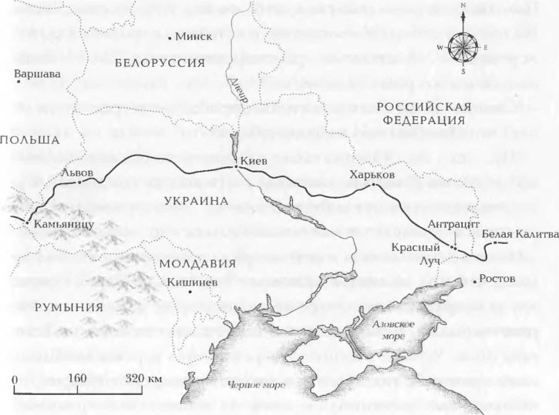

«Однажды я столкнулся с… не знаю точно, что это был за медведь, – рассказывал Джейми. – Я бы сказал, что это гризли, но в них не разбираюсь. Дело было у одной реки на Аляске. Мы только забрались на гору Мак-Кинли, и тут…»
«Это самая высокая гора в Северной Америке, да? Это на ней тренируются перед восхождением на Эверест?» – спросил Чарли.
«Э-э… ну да, ну да. Так вот, нам дали отдохнуть пару дней, а я люблю порыбачить, знаете ли. Ну, спустились мы на полуостров Сьюарда с приятелем – его звали Фил Летучая мышь, потому что у него один глаз был полуприкрыт, он был ростом метра под два, парень из САС, и все такое…» И Джейми пустился в очередную захватывающую историю.
За трехдневный курс Джейми внушил нам: есть несколько железных правил, которые ни в коем случае нельзя нарушать во время путешествия через Центральную и Восточную Азию.
«Я бы сказал, что не стоит ехать ночью или ранним утром. Это то самое время, когда у людей – ну, вы понимаете, я сейчас говорю про те далекие места – в общем, когда у плохих ребят руки чешутся. Для них это обычная деловая операция. Ограбив кого-нибудь, вас, например, они бы предпочли уносить добро незаметно, то есть под покровом ночи. Так что советую путешествовать только днем», – говорил Джейми.
«Одевайтесь скромно, старайтесь никого не обидеть, – учил Джейми поведению на границе. – Если нужно час стоять в очереди – стойте. Не надо шустрить. И никогда – это очень важно – никогда ни с кем на границе не заговаривайте».

ЧАРЛИ: Проторчав полдня на границе, мы совсем раскисли. По сравнению с попыткой въехать на Украину, пересечение словацкой границы теперь казалось неутомительным пустячком. Мы предъявили кипу документов, и в британском посольстве в Киеве за нас хлопотали уже семь часов – но все без толку. Украинские власти принимали только оригиналы регистрационных документов на транспортные средства – то есть на наши мотоциклы и машины техподдержки. Ксерокопии их не устраивали.
Мы уже позвонили в филиал BMW в Англии – те отправили e-mail, потом еще в главный офис BMW в Мюнхене – те пообщались с московским представительством BMW, а оттуда был отправлен факс Киевскому BMW. Они связались с пограничниками и предоставили гарантии, что мотоциклы действительно принадлежат компании BMW и что на территории Украины их никто продавать не собирается. Никакого эффекта.
На границе нас встретил наш русский связной Сергей Грабовец – веселый, крепкий парень, бывший спецназовец, и Василий Нисиченко – высокий, немногословный русский врач, ни на минуту не перестающий курить. С этого момента они должны были присоединиться к команде и помогать Дэвиду и Рассу. Сергей тут же принялся за дело и связался со своим братом из-под Волгограда. Тот был большим полицейским начальником и мог помочь нам пересечь границу. Мы слышали, что к решению проблемы подключили даже КГБ: человек ночью выехал из Киева, до которого отсюда было 730 км, только чтобы поговорить с пограничниками. И все равно ничего.
«Не волнуйтесь. Все устроится», – говорил Сергей.
«Так мы все-таки поедем дальше или нет?» – спрашивал я. «Поедем. Максимум через десять минут».
Через четыре часа, после пяти вызовов для ответов на вопросы, мы все еще торчали на границе. Потом, наконец, поступили долгожданные хорошие новости. Два генерала, один из Львова, а другой из Киева, дали нам разрешение на въезд на Украину. Под напором огромной толпы людей, которая за нас ходатайствовала, пограничники и чиновники сдались.
Через два часа мы стояли уже в другой конторе и наблюдали за таможенниками, которые жевали обед и обсуждали, что им теперь с нами делать. Разрешение генералов дало нам право только на проход через зону иммиграционного и паспортного контроля. И теперь еще нужно было пройти таможню, которой заведовали совершенно другие люди. Конечно, они ничего о наших проблемах не знали. Все началось сначала.
«Предъявите оригиналы документов на мотоциклы, – хором запели таможенники до боли знакомую песню. – И еще: не мог бы Эван подписать пару открыток, пожалуйста?»
Клаудио вел съемку, используя приборы ночного видения и прячась для конспирации за дурно пахнущим зданием туалета. Он сделал потрясающе мудрое замечание: «Нужно ждать – больше ничего не остается. Рано или поздно им это тоже надоест».
В конце концов, когда мы уже почти дошли до ручки, чиновники тоже устали и согласились выдать нам транзитное разрешение, с которым можно было пересечь территорию Украины. Таможенник распечатал десять копий документа, который мы не могли прочитать, поставил печать на лицевой стороне каждой из них, перевернул пачку другой стороной, пропечатал обратную сторону всех бумажек и вручил нам счет. Мы с Дэвидом потащились вниз, оплатили его в кассе, забрали чек, сходили за очередной печатью для него и пошли наверх, где таможенник уже трудился над второй стопкой из десяти копий документа. Потом вся процедура повторилась еще раз. Вниз со счетом на вторую пачку, касса, чек и так далее – пока мы не оплатили пять полных наборов документов, по одному на каждый из трех мотоциклов и на каждую машину техподдержки. Потом эти пять пачек с документами нужно было отнести еще в четыре ведомства и поставить там уже другие печати. Наконец, еще через два с половиной часа, нам разрешили пересечь границу. «Ну вот, впереди Украина, а потом – Россия!» – триумфально воскликнул Эван по интеркому с интонацией генерала-завоевателя. Было около трех часов ночи.

ЭВАН: Мы устали как собаки, дико хотели есть и спать, но все равно были очень довольны. Я, правда, считаю, что задержки и препятствия делают поездку только интереснее. Ведь путешествовать – это не только сидеть за рулем мотоцикла. Мотоцикл всего лишь помогает доехать от одного интересного события до другого. Я с самого начала знал, что дольше всего буду потом помнить именно задержки и неудачи. То, что было сегодня, – как раз тот случай.
На самом деле, я наслаждался каждой минутой изматывающего процесса. Все эти переговоры меня просто завораживали. А пока Чарли и Дэвид торговались с чиновниками, я наблюдал, как к пограничному посту подъехал большой старый черный «Мерседес» с тонированными стеклами. Открылась дверь, и из машины вышел мужчина в кожаном пиджаке, широких брюках и черных кожаных ботинках. Высокий и сухощавый, с торчащей изо рта сигаретой, он был похож на куницу. Я в жизни своей не видел человека более жесткого и устрашающего вида: тощий, костлявый, но одновременно весь какой-то сморщенный и действительно пугающий. Он направился в мою сторону, посмотрел на мотоциклы с явным неодобрением – сигаретка во рту слегка покачалась – развернулся и пошел обратно к пограничникам. Опустилось боковое стекло машины. Из него выглянул еще один парень. Я увидел второго самого страшного человека в своей жизни. Там были такие лица, что я как-то сразу почувствовал: убить человека для этих людей – пустяк. Они бы справились даже без каких-либо эмоций, кроме, разве что, раздражения.
Человек-куница забрал свой паспорт и залез обратно в «Мерседес». Но прежде чем сесть на сиденье, он повернулся и устроил солдату, который помыкал нами сегодня весь день, жуткий разнос – только искры сыпались. Размазал его по асфальту. Жуткое зрелище. Мы перед этим солдатом бегали весь день на задних лапках, а теперь он стоял перед человеком-куницей, как наказанный школьник, опустив голову, испуганный и подобострастный. Потом страшный человек сел в машину и удалился. Все свидетели этой сцены с облегчением вздохнули. Жуткий, просто жуткий человек.
Поэтому, когда перед последней проверкой нарисовался Роман (так звали того владельца отеля, с которым познакомился Чарли), я разрывался между желанием нормально поспать и сильнейшими подозрениями относительно его мотивов. Мы сели на мотоциклы и в сопровождении наших машин техподдержки медленно проехали через последние кордоны. Увидев длиннющую очередь из легковушек и грузовиков, по несколько дней ожидавших разрешения на выезд из Украины, мы почувствовали себя победителями. Нам удалось поработать вместе как единая команда. Метания Дэвида и Расса на словацкой границе уступили место спокойному профессионализму. В первую очередь именно их усилиями мы победили систему. Наши документы оказались не на высоте, но Дэвид и Расс убедили украинские власти уступить и впустить нас. Радость успеха несколько заглушало гораздо более простое чувство, которое лучше всех выразил Чарли: «Я так устал, что уже визжать хочется».
Я размышлял, можно ли доверять Роману, и тут вспомнил слова Джейми Лоутер-Пинкертона, сказанные им при расставании. «И последнее, – сказал он много месяцев назад, когда мы сидели в объятиях мягких диванов в его уютном загородном доме. – Верьте своим инстинктам. Первое впечатление, как правило, оказывается самым верным – это особенно касается ситуаций на чужой территории. Не могу передать, насколько это важно. Если есть хоть тень сомнений, остановитесь, осмотритесь, и потом поезжайте в противоположном направлении. В любой обстановке».
И вот теперь, когда нужно было принять жизненно важное решение, я слишком устал и не мог нормально соображать. Меня несколько беспокоило, что Чарли так просто сошелся в очереди с совершенно незнакомым человеком. Который еще, плюс ко всему, буксировал обратно на Украину машину, до того обысканную и «раздетую» пограничниками. И теперь этот махинатор говорит, что у него есть собственный отель, в который он нас и зазывает. Откуда мы знаем, есть ли он у него на самом деле? Я считал, что поездка туда могла оказаться верхом глупости, но моего мнения никто не спрашивал. Это ответственное решение Чарли принял единолично. Конечно, глупо устраивать конференции каждые пять минут, но иногда посоветоваться с друзьями все же неплохо. А тут тебе быстренько сообщают куда ехать – и все. Но таков уж Чарли.
Сергей советовал не принимать приглашение. Дэвид и Расс не знали, что думать, но Чарли был полон решимости. «Все нормально, – заявил он. – У меня хорошие предчувствия. Поехали».

ЧАРЛИ: Мы ехали ночью, в кромешной тьме. Роман сказал, что это место всего в девяти километрах, но по нашим ощущениям позади было уже километров восемнадцать. И чем дальше, тем сильнее я начинал нервничать. Было как-то странно. У меня стали появляться разные мысли. «Черт, плохо дело, – думал я. – Он нас сейчас куда-нибудь завезет, убьет и заберет машины и оборудование».
И совсем уж только я решил, что пора делать ноги, как машина Романа свернула с дороги на Ужгород. Я посмотрел на GPS. Она показывала, что сворачивать с главной дороги нельзя. Мне уже хотелось свалить, пока не поздно, но Василий, наш доктор, сидел в машине Романа. Несколько бесконечно долгих, изматывающих минут мы ехали вглубь леса. У меня душа совсем в пятки ушла. Мы переехали мост, и едва я успел подумать о том, что мы попали в заботливо расставленную ловушку, как увидел огромное здание розового цвета. Отель был подсвечен прожекторами, его окружали домики, и декорирован он был в средневековом стиле – видимо, чтобы оправдать название «Камелот». Неподалеку стоял гаражный блок: безопасная стоянка, как нам и обещали. Роман выскочил из машины, воплощая собой гостеприимство, а нас окружили три охранника в униформе. «Пойдемте внутрь», – прокричал Роман и повел нас с Эваном вверх по лестнице.
Мы словно вошли в замок – разве что он лучше подошел бы какому-нибудь тематическому парку, а не настоящим рыцарям Круглого стола. Там были крепостные валы, толстые каменные стены, арки и башенки. С сумками на плече мы поднялись по нескольким пролетам лестницы и у дверей своих номеров наткнулись на Дэвида. «Парни, вы не поверите», – сказал он, вытаращив от удивления глаза.
Эван настоял, чтобы я взял себе большую комнату – точнее ее было бы назвать королевским люксом, комнат там было несколько. В столовой стоял стол на восьмерых. В гостиной имелись кожаные диван и два кресла, огромный телевизор, принимающий абсолютно все порноканалы планеты. Стены были увешаны репродукциями картин старых мастеров, а в огромной ванной комнате стояли джакузи и душевая кабинка. Действительно, похоже было на настоящий отель, но меня все еще грызли сомнения.
«Ты можешь во все это поверить?» – спросил я Эвана, когда он ввалился в мой номер.
«Нисколько, ни капельки, – ответил он. – Сначала я сижу, завернувшись в спальник, на обочине дороги, рядом с грузовиками, дышу их выхлопами, слушаю чужие голоса. И вот я уже здесь, после странного переезда во тьме, как в какой-то непонятной компьютерной игрушке. Тут правда есть подвох, или мне только кажется? Можно ли во все это поверить?..»
Я все еще считал, что во сне нас всех убьют. А пока откармливали перед забоем, как гусей. Думая, что тут подслушивают, мы пошли в ванную обсуждать передрягу, в которой оказались.
«Как-то все это нехорошо, – сказал Эван. – Но может, я слишком подозрительный? Может, нельзя быть настолько циничным. Наверное, мы просто раньше никогда не сталкивались с такими проявлениями щедрости. Но все равно, не перестаю удивляться, на кой это все ему самому надо и во что мы тут вляпались?»
Добрые чувства, которые я испытывал к нашему щедрому хозяину, сменились нервной тревогой. Потом я подумал: в «Камелот» он вбухал кучу денег и, наверное, теперь хотел его кому-то продемонстрировать. «Не знаю, – сказал я. – Но конечный результат такой: ты больше не спишь на траве рядом с фурами, а вместо пограничников здесь бродят два или три охранника».
«А может, мы спустимся вниз, и он откроет какую-нибудь дверь, а под землей – еще один этаж, там окажется казино со всякими бандитами с сигарами и женщинами в облегающих зеленых платьях с блестками, и все они будут играть в кости?» – спросил Эван.
Я недолго искал подтверждение того, что «Камелот» был обычным отелем, и почти сразу сказал: «Смотри, здесь есть женские и мужские полотенца».
«А еще он меня обнял, – снова заговорил Эван. – Я поставил сумки на пол, развел руки в знак благодарности, а он просто взял и обнял меня, будто бы говоря: „Ну, вот вы и дома“.
«Да ты что, честно, что ли? А может, он тебя узнал».
«Он нормальный парень», – заключил Эван.
Роман разбудил своих работников и заставил их приготовить поесть. В четыре часа утра для нас был устроен пир из трех перемен блюд; мы сидели в ночном клубе в подвальном этаже отеля, который был декорирован под подземную тюрьму – вот только с потолка в этой «тюрьме» свисали зеркальные шары, разбрасывая блики и создавая психоделические световые эффекты.
«Наверное, больше таких мест, как это, нигде нет», – сказал я Сергею. Тот явно валился с ног от усталости после борьбы на границе и сидел с красными, опухшими глазами. «Китч чистейшей воды».
«Нет-нет, – ответил он, – для России и Украины это совершенно нормально».
Роман страстно жаждал с нами пофотографироваться, но Расс уже отведал водки и требовал сначала хорошенько отпраздновать пересечение границы. Я жутко устал и, наоборот, хотел отдохнуть, поэтому откололся от компании и пошел спать. Шел и все еще испытывал смутное беспокойство, что ночью нас тут всех поубивают. В номере я поискал скрытые камеры во всех лампах и картинах на стенах, но ничего не нашел. Потом открыл шкаф. На самом видном месте там лежал набор кремов для чистки обуви и маленькая обувная лопатка. Вот тут я и поверил: это действительно отель, а Роман на самом деле необычайно приятный парень. Он выполнил все свои обещания. Чувствуя себя виноватым за глупые подозрения, я включил телевизор, посмотрел его несколько минут и уснул прямо в кресле. Наконец-то.

ЭВАН: Утром я встал поздно и пошел на улицу. При свете дня стало понятно: «логово мафии», где нам собирались перерезать глотки и ограбить, в действительности было самым обычным отелем. Я чувствовал себя немного неловко из-за того, что мы сначала не верили в гостеприимство Романа. Прошлой ночью отель ассоциировался у нас с глупой криминальной драмой – похоже, мы слишком много фильмов насмотрелись. Я упрекнул себя за излишний цинизм. Наверное, жизнь в мегаполисе, таком как Лондон, учит бояться незнакомцев. Пора избавляться от этой привычки.
Бродя по пустому зданию, пока Чарли и все остальные еще спали, я увидел на стене большую карту мира. При взгляде на нее у меня даже дух захватило. Мы еще так мало проехали по сравнению с тем расстоянием, которое было впереди. Это лишь самое начало путешествия, а я уже чувствовал: если бы пришлось сегодня вернуться домой, уже можно было бы рассказать друзьям о долгой дороге и безумно интересно проведенном времени. Даже сейчас невозможно до конца осознать масштаб затеи. Много месяцев я смотрел на эту карту и обсуждал ее с разными людьми. И вот теперь еду на мотоцикле по ней. Мы провели в дороге чуть больше недели и, кажется, начали уже воспринимать ее как что-то привычное. Каждый день словно примеривали на себя и пытались понять: подходит ли нам то, что предстоит пережить в следующие несколько месяцев. Но лежащее впереди расстояние все еще не укладывалось в моей голове. Я подумал, что лучше будет воспринимать путешествие небольшими отрезками. С утра – до перерыва на кофе. С перерыва на кофе – до завтрака. С завтрака – до обеда. Надеюсь, к тому моменту мы доедем до следующего пункта назначения. Если нет, придется немного продлить этот отрезок – до того как начнет темнеть. Если «распилить» поездку на части, она покажется более реальной. Но как только я начинал представлять более общую картину – что через несколько дней мы въедем в Россию, а потом, еще через несколько дней, в Казахстан – масштаб начинал давить, вызывая панику.
И я все еще тосковал по дому – интересно, так будет всю дорогу? Хорошо хоть, что исчез тот комок в горле, который был у меня первые несколько дней. Поездка на мотоцикле – это чаще всего, когда ты уезжаешь из дома утром и возвращаешься обратно к обеду. Или едешь на трек в Доннингтон и приезжаешь домой на следующий день. То есть всегда возвращаешься туда, откуда выехал. А сейчас впереди лежала длинная дорога. Мы будем ехать по ней все время на восток, проезжать разные места и знать, что никогда туда больше не вернемся. Странное это чувство. И с каждой милей все дальше остаются дом, родные, и вдали от жены я чувствовал себя все более и более одиноким.
Конечно, были не только моменты душевных переживаний, но и изумительные мгновения. И еще ощущения, что на наших глазах творится волшебство. Например, когда мы ехали в конце дня, и солнце, садившееся на западе, грело спины и отбрасывало наши тени на дорогу впереди. Это было движение на восток, в погоне за собственными тенями. Мы едем вокруг света, чтобы вернуться домой.
Волшебство не прекратилось и в тот день, когда мы снова двинулись в путь. На Западной Украине время словно остановилось. За последние полвека здесь, кажется, ничего не изменилось: ни ландшафт, ни образ жизни людей. Это был исключительно сельскохозяйственный край. Мы проезжали мимо маленьких деревень и ферм, видели лошадей в поле, запряженных в плуг, много женщин, которые работали на земле, пока мужчины сидели на обочине и задумчиво наблюдали за проезжающими мимо машинами. Дороги были плохие, гравийные, с бесконечными ухабами. Сначала ехать по ним было тяжело, но потом мы привыкли и даже стали получать от этого удовольствие. Казалось, украинцы все свои деньги тратили на обеспечение страны мобильной связью и совсем забыли про дороги, но нашим мотоциклам даже это было нипочем. И тут по радиосвязи мы услышали Дэвида: «Внимание: на пути первая большая неприятность».
Дорога на выезде из одной деревни была перекрыта. Рядом стояла будка, а возле нее – человек. Мы не знали, кто это – полицейский, солдат, чиновник или же просто местный бандит.
«Они только документы проверят, – спокойно сказал Сергей. – Ничего страшного».
Оказалось, это местная дорожная полиция. Они потребовали регистрационные документы на транспорт, и снова ксерокопии их не устраивали. Опять нужны были оригиналы. Я подумал, что мы застрянем здесь часов на двенадцать, как на границе, но был этому даже рад. Мне хотелось поспать. «Неплохое местечко», – подумал я. У дороги растут деревья, и можно вздремнуть под ними. Мы уселись на обочине, закурили, чтобы убить время, и стали ждать чего-нибудь, что поможет нам выбраться из тупика. Стало понятно: задержки начнут подстерегать теперь не только на границе. Остановки и контрольные проверки будут и на территории каждой страны, пока мы не доберемся до самого Тихого океана. «Есть какие-нибудь мысли по этому поводу?» – спросил я у Василия, нашего доктора. Он, как обычно, курил и улыбался, но улыбка не могла изменить его вечно слегка виноватого выражения лица. Этот человек не один десяток лет имел дело с русской и центрально-европейской бюрократией. Он умел ждать и знал, когда нужно покивать головой, как изловчиться, чтобы все прошло как по маслу, никого не запугивая и не дурача, как это делалось бы на Западе; он умел вовремя напомнить о нас и мог помочь получить то, что нам было надо.
«Хотите знать мое мнение? – переспросил он с сильным русским акцентом. – Нам никто не обещал, что все будет легко и просто. Но все уладится. Нужно ждать».
Пока украинские грузовики, автобусы и даже подъемные краны миновали контрольный пункт без проблем, мы ждали. Чтобы скоротать время, сходили в деревню. Она, наверное, сохранилась в своем первозданном виде – только асфальт в центре появился. Пожилые крестьянки с кумаками на головах нянчили младенцев. Дети постарше таскали воду из колодца. Два молодых парня погоняли лошадь, волокущую телегу, колеса которой громыхали по дороге. На большом поле три женщины, издалека казавшиеся маленькими точками, пахали землю огромными голландскими мотыгами, в то время как местные мужчины в плоских кепках сидели на скамейке, занимаясь тем, чем, казалось, занимались все украинские мужчины в сельской местности – созерцали окружающий мир.
В деревенском магазинчике имелся неплохой выбор основных продуктов питания типа сосисок и шоколадок. Здесь мы получили возможность сказать несколько слов по-русски, выученных перед поездкой – privet, sbasibo и chetyre. Я пожалел, что так несерьезно отнесся тогда к урокам русского, но с помощью улыбок и жестов мы купили то, что хотели.
Женщины в магазине спросили, кто мы. «Ingliski», – ответили мы. Они что-то быстро забормотали по-украински. Russki – это плохо, дали нам понять. Но разобрать, что они говорят, мы все равно не могли. Оставалось судить только по жестам и движениям, но женщины только пихали друг друга локтями и кокетливо хихикали.
Эта незапланированная остановка стала, пожалуй, пока что самым интересным событием за все путешествие. Наконец-то известность мне не мешала, и я встретился с реальными людьми в естественной для них обстановке. Мне хотелось спокойно посидеть и подождать, пока нас не пропустят дальше, но Чарли снова носился вокруг как ужаленный. Это надоедало, так что я отошел в сторону, к колодцу, и присел на его край. Из шаткого деревянного дома по соседству вышла маленькая старушка и присела рядом; она начала кормить свою кошку и что-то говорить по-украински. Я не понимал ни слова, но казалось, что это и неважно. Я просто слушал ее голос и потом стал рассказывать ей о нас. Старушка коснулась моего лба и несколько раз перекрестилась. Кажется, она сказала, что я послан ей судьбой, но наверняка я, конечно, не знаю. Мы так долго просидели, и старушка все время что-то лопотала. Мне было очень хорошо сидеть и разговаривать с ней. Кажется, она пыталась рассказать про свою жизнь, про войну, как тогда приходилось тяжело. Было странно думать, что в том доме она, возможно, прожила всю свою жизнь. В какой-то момент старушка сказала, что будет за меня молиться. Я ответил, что мы едем очень далеко, и было бы хорошо, если бы она попросила за нас Бога. Это было прекрасно, я ту старушку никогда не забуду. Она тронула меня до глубины души, это была потрясающая женщина с очень красивыми глазами. И такая душевная! Я мог бы слушать ее весь день. Она тоже ни слова не понимала из того, что я ей говорю, но это тоже было неважно.
Слушать ее было так приятно, что я почувствовал сильнейшее разочарование, когда нам, наконец, разрешили ехать.

ЧАРЛИ: Мы поехали дальше через Западную Украину по направлению к Львову. Эта часть страны действительно выглядела бедной, некоторые украинцы до сих пор пахали землю вручную: я сам видел, как один мужчина вспахивал длинную и узкую полоску земли ручным плугом. Жалкое существование, и все здесь выглядело каким-то черно-белым. Никаких ярких красок. Вообще ничего.
Практически все деревни, через которые мы проезжали, были пусты. Мы видели только стариков, каких-то почти безжизненных. Они сидели на завалинке и глазели на дорогу. Дети носили куртки-ветровки, которые им были явно малы. Время от времени мимо нас по дороге со скоростью 150 км/ч проносились «Мерседесы» с тонированными стеклами. «Мафиози или просто бандиты, – думали мы, – которым наплевать на собственную страну». Бедность была поразительная, особенно притом, что мы пока уехали не очень далеко от дома. От Лондона до Украины была всего неделя езды, но нам открылся совершенно другой мир.
К вечеру мы достигли Львова, проведя еще один долгий день в дороге, – 250 км по ухабам, с двумя остановками. Первый раз мы заехали в маленькую деревню, только чтобы посетить красивую церковь, а потом еще перекусили в придорожной забегаловке. Где бы мы ни останавливались, везде люди помогали нам всем, чем могли. В Львовском отеле, например, Клаудио спросил, в каком безопасном месте можно оставить мотоциклы. Администратор ответил: «Здесь» – указав на фойе своего когда-то шикарного и богато украшенного, но сейчас несколько потрепанного отеля. Эван свернул палас, и мы проехали на мотоциклах несколько ступенек вверх, через двойные двери. Потом, оказавшись в разукрашенном холле, смеялись над тем, как трудно развернуть тяжелый байк на скользком полированном мраморном полу.
Мы помылись, переоделись и пошли гулять по городу в компании Андрея Хуняка, украинского приятеля Клаудио. Как и многие восточно-европейские города, Львов был очень красив. Классические здания, булыжные мостовые и широкие площади, на которых старики играют в шахматы. Андрей – студент лингвистического факультета Львовского университета, подрабатывающий администратором базы данных. За обедом он рассказал нам, как трудно найти работу на Украине. «Рим не сразу строился, и свободный рынок за десять лет тоже не построишь. Украина обрела независимость всего тринадцать лет назад. Это еще такой малый срок», – сказал он.
Мы спросили, как ему переход от коммунизма к демократии. «Трудное было время, – ответил он. – Добыть удавалось только самое необходимое. Одежду невозможно было купить. В магазинах пустые полки. Нигде ничего нет. Просто смешно. А теперь все полки забиты, но нет денег, чтобы все это покупать. Слишком дорого».
Примерно то же самое говорили нам во всей Восточной Европе. Мы проезжали через Чехию всего за несколько недель до ее вступления в Евросоюз и видели, что многие молодые люди там до сих пор живут с родителями, потому что не могут себе позволить отдельное жилье. При этом ожидается, что цены на недвижимость еще больше вырастут, когда страна станет членом ЕС. Многие на Украине жаловались на мафию, но снимать себя на видео никто не позволял. Одно это говорило о том, насколько влиятельна мафия в стране – пожалуй, ее боятся даже больше, чем боялись коммунистического режима пятнадцать лет назад.

ЭВАН: Сроки поджимали, и из отеля мы уехали рано утром. К трем часам дня нужно было проехать 580 км. В Киеве у нас была назначена встреча в центре Unicef, где помогали детям, страдающим от последствий чернобыльской катастрофы.
Чарли притих, и у меня тоже не было особого желания разговаривать. Расстояние давило – не столько до Киева, сколько весь тот путь, который еще предстояло проделать.
В ранние утренние часы нас все еще снедали тревожные мысли. Проблемы на границе, странный отель «Камелот», бедность украинской провинции – все это служило богатой пищей для тревожных размышлений, от которых еще больше тянуло домой. Впервые нам стал понятен масштаб задумки. Мы столько всего увидели, сделали и такой путь прошли! Было тяжело и физически, и морально. Тем не менее шла еще только вторая неделя из пятнадцати. Причем это была еще самая простая часть пути. В Казахстане, Монголии и Сибири будет гораздо труднее. Поистине устрашающая перспектива, задумываться о которой как-то не хотелось.
Примерно час мы ехали в полном молчании, пока не остановились попить кофе в придорожном ларьке, который находился в конце длинного правого поворота, под массивным коммунистическим памятником советской эпохи в виде сжатого кулака, выступающего прямо из крутого склона холма. Памятник бы в трещинах, со следами разрушения, но все равно производил сильное впечатление. Подъезжая к ларьку, я объехал останки того, что когда-то было собакой. Ее явно сбила машина, причем от сильного удара останки разбросало по всей дороге. Более страшного происшествия на дороге мне видеть пока не доводилось. Я посмотрел туда краем глаза – разглядывать не хотелось, хотя и не смотреть тоже было невозможно.
Мы с Чарли стояли на обочине дороги и молча потягивали кофе, пока Клаудио снимал памятник. Впервые с момента выезда из Лондона нам не о чем было поговорить, и положение еще больше усугублялось присутствием Клаудио. Он, конечно, отличный парень, с ним легко, он всегда готов рассказать интересную историю, но динамика трио сильно отличается от отношений двух людей, поэтому мы еще не совсем привыкли к нему.
Собаку видели все, но заговорить о ней не решался никто. «Там собаку всю по дороге раскидало», – в конце концов тихо сказал я через край кружки. Чарли посмотрел на меня, и нас словно прорвало. «Не поймешь, где у нее зад, а где лапы», – добавил я, и мы скорчились от смеха. Шутка, конечно, плоская, но она помогла нарушить тяжелое молчание.
«Знаешь, что в самый последний момент пронеслось у нее в голове? – сказал Чарли, смеясь так, что с трудом выговаривал слова. – Ее задница».
Следующие несколько минут мы упражнялись в дурацких каламбурах, морщась, когда проезжающие мимо грузовики еще сильнее размазывали останки этой несчастной собаки. «Не-е-е-ет, не смотри», – кричал Чарли каждый раз, когда ее переезжали, но мы оба были в истерике. Мрачное настроение ушло. Мы с Чарли снова были в хорошей форме.
Постепенно начало холодать, с самого нашего отъезда так холодно еще не было. До сих пор с погодой очень везло, да так, что несколько дней назад я перестал надевать термоподкладку к дорожному костюму – иначе становилось жарко. Жертва рекламы, я поверил всему сказанному про термоодежду: что она, якобы, в жару охлаждает, а в холод согревает. Я утеплился, как на Северный полюс, даже по спине пот тек. Но теперь, когда термоподкладка была снята и на мне под дорожной курткой и штанами остались только футболка и трусы, я начал мерзнуть. «Извините, парни, но у меня сейчас все отмерзнет. Давайте остановимся», – бросил я клич по интеркому. Мы нашли еще один кофейный ларек, припарковались рядом и начали долгий процесс распаковывания багажа, чтобы достать с самого дна сумок термоодежду. Мы стояли на обочине в одних трусах, запихивая термоподкладки обратно в штаны и куртку, и совсем закоченели. Тут к нам медленно подкатила полицейская машина, и сидящие в ней копы уставились на наши полуголые тела. Потом они удалились, но скоро вернулись и снова проехали мимо, все так же глядя с недоумением. Потом полицейские снова уехали и через пару минут опять вернулись, на этот раз уже с включенной сиреной. «Ну вот, началось», – подумал я, когда они остановились перед мотоциклами.
Нас уже проинформировали по поводу полицейских в Восточной Европе и Центральной Азии. Каждый путеводитель, который мы читали, и каждый путешественник, с которым мы говорили, упоминали об их совершенно непредсказуемом поведении. А Джейми Лоутер-Пинкертон внушал: «Самое главное при полицейских проверках – никогда не пытаться сунуть взятку, хотя это и считается совершенно нормальным в некоторых частях света».
«Никаких взяток? Вообще никогда?» – переспросил тогда Чарли.
«Никогда никакого откровенного всучивания денег, – настаивал Джейми. – Вместо этого нужно спросить, а нет ли какого-нибудь официального штрафа? Должен ли я ехать в местный полицейский участок или могу заплатить его прямо здесь, вам? И потом он скажет что-то вроде: „Ага, у нас тут такая система: все штрафы платятся на месте“. И вы передаете деньги».
В некоторых местах иногда отделываются предложением оплатить полицейскому завтрак. От завтрака он может отказаться, но деньги возьмет и отпустит. «Но самое главное, – говорил Джейми, – не пытайтесь просто дать взятку. Не верьте кино. Деньги в паспорте или в водительских правах – определенно дурной тон. В этом случае вам могут предъявить обвинение в попытке подкупа должностного лица и задержать. Ночь вы проведете в кутузке, и освобождение обойдется в четыре раза дороже».
Накрепко запомнив слова Джейми, мы выработали собственную тактику поведения. «Если нас остановит полиция, а такое стопроцентно будет случаться, разговаривать с ними буду я», – сказал я.
Когда подъехал патруль, наверняка было известно только одно: нас точно не оштрафуют за превышение скорости. Хотя бы потому, что они в первый раз заметили нас стоящими на обочине дороги почти без одежды. «Интересно, во сколько это обойдется – в пятерку, десятку? – думал я, пока полицейские приближались. – Сколько денег на это уйдет?»
«Немцы?» – спросил один из полицейских.
«Нет, британцы. Он англичанин, а я шотландец», – ответил я, показав флаги на шлемах. «Арсенал»! – воскликнул полицейский.
Я не большой фанат футбола, но тут уж лучше было подыграть. Вот и Джейми говорил, что есть два английских слова, известных во всем мире: «фак» и «Бэкхем».
«Точно, „Арсенал“, – повторил я, улыбаясь и пытаясь выразить энтузиазм по поводу команды, о которой ровным счетом ничего не знал.
«Челси»! – снова воскликнул полицейский. Я изо всех сил напрягся и вспомнил, что «Челси» недавно играла с какой-то европейской командой.
«Три – один, – сказал полицейский. – „Монако“ – три, „Челси“ – один». Я растерялся. Языком футбола, универсальным мужским языком, я совершенно не владел. Я продолжал улыбаться, а полицейский занялся осмотром мотоциклов. Потом он пожал плечами, залез в машину, и они уехали. Я был очень напряжен, приготовился сунуть деньги, как только представится удобный момент. Но первая встреча с такой страшной украинской полицией прошла на редкость удачно.
В пригороде Киева нас встретила машина Unicef, и сотрудники этой организации рассказали о проекте «Дети Чернобыля». Мы заехали во внутренний двор довольно-таки обшарпанного четырехэтажного здания, выделенного специально для детей, страдающих от последствий атомной катастрофы 1986 года. Дети попадали сюда из-за физических и психических расстройств, вызванных радиацией, с которыми не могли справиться в их семьях. Мы познакомились с Викторией, мама которой в момент аварии была беременна. Виктория родилась через два месяца после расплавления реактора и с восьми лет болела лейкемией. Из-за болезни она не могла ходить в школу. В этом центре, существующем при поддержке Unicef, Виктория научилась обращаться с компьютером. Сейчас ей было уже 18, и она изучала информационный менеджмент в университете. Мы видели там одну маленькую девочку, у которой недавно умер отец. Он был одним из ликвидаторов аварии и ездил в Чернобыль (который находится всего в 130 км от Киева) на строительство изоляционного купола над реактором. Как и шестьсот тысяч других мужчин и женщин, участвовавших в тушении пожара и очистке местности, он шел прямо в зараженную зону вокруг реактора, зная, что серьезно заболеет и, возможно, даже погибнет.
Этот центр был основан Катериной Новак, замечательной женщиной, которая в момент аварии жила менее чем в полутора километрах от атомного комплекса, в Припяти – городе, построенном для обслуживания АЭС. Все население города, по большей части работники станции, было срочно эвакуировано сразу после начала пожара и утечки радиации. У Катерины есть дети, и первым ее стремлением было помочь другим ребятам, серьезно пострадавшим в результате этой аварии. У многих из них теперь рак щитовидной железы или лейкемия.
Было здорово посетить этот центр. Мы смотрели творческие работы детей, в которых они выражали свои проблемы. «Дети, пострадавшие от радиации, очень эмоциональны», – сказал нам переводчик. Мы посетили компьютерный класс и поучаствовали вместе с детьми в занятии по танцевальной терапии. Поначалу было тяжело, потому что мы еще не знали, о чем говорить. Но по опыту других благотворительных мероприятий, в которых мне приходилось участвовать, я знал: самое трудное – это первые пять минут разговора с больным человеком, особенно если это ребенок. Сначала всегда чувствуешь себя ужасно неловко, но потом становится легче. Нужно просто дать детям самим рассказать о себе и держать ситуацию под контролем.
Чтобы преодолеть скованность, мы рассказали детям о своих трудностях с русским языком. «Мы плохо занимались на уроках русского языка, – сказал я. – Одно время всем, кого мы встречали, я говорил „chetyre, chetyre, chetyre“ – мне казалось, что по-русски это значит „спасибо“. Но потом кто-то спросил: „Чего ты все время повторяешь „четыре“? Ты что, не знаешь, что это слово значит?“ Дети засмеялись. „Да мне, в общем-то, без разницы, – сказал я. – Мне нравится слово „chetyre“. И я не против, если кто-то будет ходить и все время говорить: „Четыре“. Что в этом плохого?“
Дети в чернобыльском центре замечательные, мы были рады побывать там и поучаствовать в работе Unicef. Я горжусь тем, что мне представилась такая возможность. В Англии все постоянно придираются к известным людям и высмеивают их, что бы те ни делали. И все-таки люди моей профессии могут привлекать внимание общества к благотворительности или участвовать в сборе средств на какое-нибудь доброе дело. И наплевать, что некоторые говорят, что слова большой роли не играют. Я был счастлив установить связь с Unicef и надеюсь на наше дальнейшее сотрудничество.

ЧАРЛИ: На следующий день мы отвезли мотоциклы на их первый техосмотр, а потом пошли смотреть местные достопримечательности. Киев – красивый город. Не испорченный туризмом, спокойный, и первый, где Эвана не осаждали толпы поклонников. Наверное, Прага была похожа на Киев, пока не стала одним из самых популярных туристических центров Европы. Заглянув на местный рынок, мы остановились у прилавка с меховыми шапками.
«Я тебя знаю? – спросил один из продавцов, молодой парень в больших солнечных очках. – Я тебя знаю!»
«Да, возможно. А это Чарли», – сказал Эван, протянув руку через прилавок и похлопав его по спине.
«Добро пожаловать на Украину. Вы на мотоциклах?»
«Ага, – ответил Эван. – А откуда вы знаете?»
«Я что, похож на дурака?»
«Но про мотоциклы-то вы откуда знаете?»
«По телевизору видел. По спутнику. Два BMW, да?»
Мы заехали очень далеко, но от средств массовой информации нигде не скроешься. Тут подошел еще один продавец. «Как дела?.. Эван МакГрегор?»
«Да. А как у вас? Приятно познакомиться».
«Я видел ваш фильм „Крупная рыба“.
«Хороший фильм, да? – спросил я. – Мне очень понравился». «Да не особенно», – сказал второй продавец. «Вам не понравилось?» – спросил Эван.
«Это не лучший ваш фильм, – ответил он. – Хотите что-нибудь купить? Для вас, парни, специальная цена. Мне только в радость…»
Рынок этот – просто нечто. Икра продавалась ковшами: ее доставали из огромной бочки и накладывали в такие же ведерки, с какими дети играют в песочнице. Рядом стоял русский мотоцикл пятидесятых годов, а по улицам ездили большие «Мерседесы» и BMW с бандитского вида личностями за рулем, неизменно в сопровождении очень красивых и дорого одетых девушек в солнечных очках за $500.
Мы зашли пообедать в ресторан с террасой. Заказали цыпленка по-киевски, разумеется. Потом сходили в городской парк, посмотрели еще один монумент советской эпохи, к которому, по здешней традиции, приезжают новобрачные в день свадьбы. На фоне памятника фотографировались невесты в белых платьях и женихи в смокингах. «Советские скульптуры и памятники вправду внушают трепет, – сказал Эван. – Все эти каменные рабочие – такие мощные фигуры. Обычному человеку они, наверное, внушали чувство большой силы и гордости».
Но день был омрачен несколькими перепалками между мной и Дэвидом с Рассом. Все началось, когда мы встретились в вестибюле отеля. Мой друг Фред Гролш, недавно переехавший в Киев, забронировал нам номера в этом отеле и организовал экскурсионный тур, но Дэвид и Расс обращались с ним из рук вон плохо. По крайней мере, мне так показалось. Они постоянно опаздывали, меняли решения, все время пытались убедить всех в своей правоте, не соглашаясь ни на что другое. Мне было за них стыдно. «Может, замолчите и послушаете Фреда, а потом поедем смотреть город?» – как-то резко оборвал я Дэвида. Он промолчал, но ситуация повторилась еще раз, когда мы отвезли мотоциклы в гараж BMW, и я снова набросился на Дэвида за неуважение к моему другу.
«Только не надо выговаривать мне на людях!» – прокричал в ответ Дэвид.
«А ты помолчи и послушай человека, который для нас же тут старается! – заорал я. – Понимаю, тебе не нравится, что я тебя перебиваю, но поставь себя на мое место! Мне дико неловко за вас перед Фредом из-за того, как вы с ним обращаетесь».
Страсти стали накаляться, мы с Дэвидом просто вцепились друг в друга, пока не вмешался Эван. Его сильно расстроила наша перепалка. «Вам и Рассу нужно разобраться между собой, – сказал он. – Иначе вы испортите все путешествие».
Я попробовал извиниться перед Дэвидом, но он и слушать меня не захотел. «Зачем просить прощения, если все повторится, и ты об этом прекрасно знаешь? – сказал он. – Пустые слова, которые сразу же забудутся».
Вечером, когда все пошли ужинать, я отказался. Мне хотелось побыть одному. Я позвонил Ойли, но ничего ей не рассказал. Мне не хотелось испортить приключение стычками с Дэвидом и Рассом. Я понимал, что они, возможно, чувствуют то же самое, и не был готов обсуждать это с женой. В конце Ойли спросила, все ли у меня хорошо. «Да, все нормально. Устал немного», – сказал я и положил трубку.
Я сидел в номере и думал. Было ясно: нужно что-то делать, и прямо сейчас. Мы не можем ехать дальше на восток, где все гораздо сложнее, если не в состоянии поладить друг с другом еще в Европе. И чем больше я думал, тем лучше понимал, что весь негатив исходил, в первую очередь, от меня же самого. Я не слушал других людей, постоянно перебивал Дэвида и Расса, не давая им договорить, и лез со своими советами, даже когда они точно знали правильный ответ. Это был великий момент. Я понял, что Расс вел себя как Расс, Дэвид – как Дэвид, а я вел себя как дурак.
А в корне проблемы лежала очень простая вещь: было трудно примириться с тем фактом, что до дома еще много дней пути. Я звонил домой и разговаривал с дочками, которые были еще слишком малы и не могли понять, в чем участвует их отец. От этого было еще хуже. Я слышал, что им там весело и без меня. «Конечно, конечно, папочка, – говорили они по телефону, – как скажешь…». Я скучал по детям – намного сильнее, чем думал, – и по жене, по тому, как мы обнимались в конце дня и разговаривали. Плюс еще постоянное беспокойство о том, где мы будем спать этой ночью, куда поедем дальше и что там будем делать. По натуре я очень тревожный человек, и приходилось это признать. Мне всегда все нужно знать заранее, и теперь я должен был заставить себя успокоиться, чтобы не испортить поездку своими переживаниями.
И еще надо было признать, что Расс и Дэвид, хоть они тоже люди не без греха, проделали огромную работу. Они полностью посвятили себя путешествию и выполнили все обещания. Зря я с ними спорил и искал компромисс. Лучше бы сидел и отдыхал в ожидании, пока Дэвид и Расс – профессионалы, свое дело знающие, – сами все разрулят. Я лез не в свое дело и думал только о себе. Мне нужно было внушить себе, что все получится. Расс и Дэвид со своей задачей справятся. Жена и дети тоже без меня не пропадут. Так что, с сожалением признал я, все разногласия лежали полностью на моей совести. Признаться самому себе во всем этом было непросто, но как только я это сделал, стало гораздо легче. Весь груз путешествия будто спал с моих плеч. Я слишком стремлюсь все контролировать. Нужно дать возможность жизни идти своим чередом, иначе все эти 108 дней проплывут мимо меня, и я пропущу самое интересное.

ЭВАН: На следующее утро мы с Чарли поехали дальше одни. Клаудио полетел в Лондон пересдавать экзамен на права. На этот раз он его сдал.
Было грустно покидать Киев, и я решил обязательно приехать сюда еще раз с женой. Особенно хорошо прошел последний день в городе, когда я вернулся в гостиницу отдохнуть, но потом передумал и пошел гулять по главной улице. Там было полно народу и явно что-то происходило, в общем, у меня проснулось любопытство.
Я не люблю толпу – не потому, что боюсь быть затоптанным, мне становится просто как-то неловко. Это трудно описать словами, да и вообще странно как-то жаловаться на славу и успех, особенно если им кто-то завидует. Конечно, известность льстит моему самолюбию, и я люблю раздавать автографы, но на многолюдных улицах больших городов мне всегда некомфортно. Все сразу начинают пристально вглядываться. Я прекрасно понимаю, почему это происходит, но начинаю смущаться и зажиматься, если иду один.
Было прекрасно гулять субботним днем по главному проспекту Киева, как по Оксфорд-стрит в Лондоне или по Сочихолл-стрит в Глазго, и при этом не привлекать всеобщего внимания. Давно уже со мной такого не случалось, и я почувствовал себя очень свободно. Мне ужасно нравилось так гулять. Нам все постоянно говорили, что Киев скоро превратится в новую Прагу, и я подумал об этом с сожалением. Жаль, если замечательную атмосферу этого чудесного города, полного жизни и положительных вибраций, испортят те же вещи, которые мы наблюдали в Праге. Например, полчища людей, выползающих с бесконечных мальчишников и девичников и снующих по улицам в поисках дешевого алкоголя. Я пообещал себе вернуться сюда поскорее, пока этого еще не произошло.
На пути в Харьков нас несколько раз останавливала полиция. Каждый раз мы звонили Сергею, чтобы он нам переводил, и тот решал все вопросы. Под Харьковом нас встретил и проводил до гостиницы Алексей, брат Сергея. На следующий день Алексей (мы его прозвали Полицейским королем, потому что он был начальником местной полиции) проводил нас из города. Он ехал впереди с включенной сиреной и мигалками, и все остальные машины расступались. Всего за несколько минут мы покинули Харьков, большой промышленный город, который почти не посмотрели, и отправились в Красный Луч. На моем мотоцикле стояла новенькая внедорожная резина, а бак был полон бензина. Мимо проносились широкие плодородные поля, на которых изредка попадались маленькие рощицы. BMW вел себя лучше некуда, дорога была длинной и прямой, и мы ехали в Россию. Я был счастлив до невозможности. Мне нравилось путешествовать на мотоцикле! И нравилось ехать по этой дороге!
Нашему движению мешали только полицейские. Останавливали они буквально каждые полчаса, и главным образом, чтобы посмотреть мотоциклы. Конечно, два парня на мотоцикле – достаточно необычное зрелище, и мы старались воспринимать это спокойно. На третий раз не повезло. Мы видели знак ограничения скорости, так что ехали небыстро, но Чарли пришлось медленно обойти еле движущуюся «Ладу». Широкую центральную линию он не пересекал, но все же по всем статьям это был обгон.
Почти сразу мы услышали звук сирены: у обочины стояла полицейская машина. Нас тормознули. Из машины вылез здоровый мужик, подошел и потребовал у Чарли документы. Чтобы сразу дать понять, что мы с Чарли участвовали в обгоне вместе, я передал ему еще свои права и паспорт. Нас очень часто останавливала полиция, и мы даже перестали ее опасаться. «В крайнем случае, от них всегда можно откупиться», – думали мы, теряя остатки уважения к дорожным властям.
Полицейский забрал документы и унес их к себе в машину, потом позвал Чарли и заставил его сесть рядом на переднее сиденье. Указав на диаграмму и параграф в какой-то книжке, которая, как мы решили, являлась сборником украинских правил дорожного движения, он покачал головой. «Плохо, плохо, – пробормотал полицейский и вытащил бланк со штампом. – Большая проблема».
Стоя снаружи, я наклонился к боковому окну. «Есть штраф? – закинул я удочку, помня советы Джейми Лоутер-Пинкертона. – Мы должны заплатить штраф?»
«Да, – ответил полицейский, строго глядя на меня. – Да, есть штраф».
Я стал искать в кармане деньги и услышал, как полицейский попросил меня сесть в машину. Я сел сзади и достал несколько украинских банкнот.
«Нет!» – рявкнул он. Я покопался в кармане и достал еще несколько украинских банкнот.
«Нет, нет! Не пойдет, – сказал он. – Проблема, большая проблема».
Тут нас с Чарли осенило, и мы хором воскликнули: «Доллары?»
На широком лице полицейского появилась улыбка. Чарли достал из кармана пять банкнот по пять долларов, как нам советовал Джейми. «Всегда имейте в кармане несколько сложенных долларовых банкнот, – говорил он. – Доставайте их медленно, чтобы казалось, что больше у вас долларов нет – только эти».
«Двадцать долларов», – потребовал полицейский.
«Да ладно вам, пятнадцать», – сказал Чарли.
«Двадцать долларов».
Но Чарли не отступал. «Да бросьте. Десять? Пятнадцать?»
Полицейский тоже не сдавался. «Двадцать долларов», – повторял он. Ткнув пальцем в Чарли, он пристально посмотрел на него и сказал: «Ты, двадцать долларов». Потом он повернулся ко мне, ткнул в меня и добавил: «И ты, двадцать долларов».
Торговаться было бесполезно. Что тут можно было сделать? Только сказать: «Ах, ладно» – и заплатить по двадцатке.
Мы побрели обратно к мотоциклам. Садясь в седло, я прокричал Чарли: «А ведь я-то вообще ничего не сделал! Я никого не обгонял и линию не пересекал!» Этот полицейский ободрал нас как липку, морально унизив. Дело было не в деньгах. Тяжело было сознавать, что нас обставили. Мы были бессильны перед этим полицейским, и он отлично это знал.
Чарли еще какое-то время посокрушался. «Это все из-за меня, – говорил он. – Но я посчитал, что уж лучше так, чем если бы у нас отобрали мотоциклы».
Мы поехали дальше, потом решили остановиться в поле пообедать и, свернув с главной дороги на проселочную, проехали немного по ней. Только разложили хлеб-соль, как показался небольшой оранжевый фургон. Он съехал рядышком вниз по холму, потом остановился и повернул обратно наверх. Я тут же насторожился и подумал: «Чего ему надо?» Нас так запугали мафией и коррумпированной полицией, что мне в любой ситуации мерещилось только самое худшее. Фургон остановился неподалеку, оттуда вышел водитель, встал рядом и стал нас разглядывать. Чарли протянул ему шоколадку. Я же посматривал на него с большим недоверием, но тут на поле появился человек с плугом. И до меня дошло. Это был обычный фермер, он приехал на поле, чтобы поговорить со своими работниками. Пока их не было, он остановился посмотреть на нас.
И снова моя подозрительность к незнакомцам заставляла призадуматься. Мне почему-то казалось, что все от нас чего-то должны хотеть, и от этого ощущения можно было избавиться только со временем. Нужно было научиться доверять людям, ведь нельзя видеть жулика в каждом встречном-поперечном. Этот человек в поле – фермер, а я уже напридумывал кучу историй с плохим финалом. Пришло время избавляться от дурацких заморочек.
Еще через пару часов мы снова стояли перед полицейским, как два напроказивших школьника.
«Вы ехали слишком быстро. Со скоростью 80 километров в час», – сказал полицейский.
Впереди ехал я, скорость была невысокой, а совершенно пустая дорога шла через сельские районы.
«Нет, нет. Я делал всего 50 миль в час», – возразил я.
«Ага, 50 миль – это и есть 80 километров. А здесь можно ехать не быстрее 50 километров в час».
Ограничение было смешным, особенно для прямой сельской дороги, но ничего нельзя было поделать. Нас поймали с поличным и призвали к ответу перед законом. Опять.
Но на этот раз мы уже были умнее. Я позвонил Сергею, обрисовал ситуацию и передал телефон полицейскому. Он послушал и вернул трубку.
«Сергей?» – позвал я и выслушал про «штраф». «Вы только сфотографируйтесь с ним, и он вас отпустит, никаких проблем. Не надо штрафа. Ничего не надо».
Я повернулся к Чарли. «Мы разыграли карту Эвана, и, похоже, сработало», – сказал я. Чарли ухмыльнулся.
Полицейский представился. Его звали Владимир. Пока мы с Чарли по очереди с ним фотографировались, он без остановки болтал.
«Где собираетесь остановиться?» – спросил он.
«Мы едем в Красный Луч», – ответил я. «Нет, я имел в виду, где спать будете?» «В гостинице».
«Нет, нет, – сказал Владимир. – Остановитесь у меня. Ночуйте в моем доме».
«Спасибо за предложение, – ответил я, – но нас много. Еще несколько человек подъедут позже». «Не проблема».
Мы еще немного поговорили. Вытянув руку перед собой, чтобы что-то объяснить, я вдруг не увидел на пальце обручального кольца. Потерялось! У меня упало сердце.
Я взял перчатки и поискал в них. Один раз во Франции кольцо уже спадало, и я много часов ползал по земле на площадке для кемпинга, а потом нашел его в перчатке.
Но на этот раз там ничего не было.
«Чарли, я потерял обручальное кольцо», – сказал я. Мне стало плохо до тошноты. Ужас. Мы поискали вокруг мотоциклов, но ничего не нашли. Чарли позвонил остальным. Джим сразу же проверил пленку, на которую мы снимали утром в гостинице. «Когда ты грузил вещи на мотоцикл, кольцо было, – сказал Джим. – Так что потерялось оно где-то в дороге».
Всего две недели назад, вечером накануне отъезда я решил оставить кольцо дома и сказал об этом Ив. «Обещаю ни с кем шашни не заводить», – пошутил я, но потом все-таки решил взять кольцо с собой, потому что без него оставаться не хотелось. И вот теперь кольцо пропало. Мы так часто останавливались – на обед, на кофе, и когда тормозила полиция – потеряться оно могло где угодно. Мы сели на мотоциклы и вернулись к месту предыдущей остановки, за пять минут до того, где другой полицейский осматривал байки. Там кольца тоже не было.
Мы вернулись к Владимиру, поблагодарили его и записали номер телефона, а потом поехали дальше. Чарли проявил большое понимание. «Давай остановимся на пять минут, попьем кофе», – предложил он.
Я позвонил Ив. «Ох, милая. Я потерял обручальное кольцо, – сказал я. – Нигде не могу найти, любимая. На руке его нет и в перчатке тоже».
Ив отнеслась к этому спокойно. «Не переживай, дорогой, – сказала она. – Такое бывает, и это тоже будет одно из твоих дорожных впечатлений».
Мы въехали в Красный Луч, решив остановиться у Владимира, а остальных поселить в гостинице. Городок явно знавал времена и получше. Он был весь какой-то потрепанный, и гостиница тут как будто не подразумевалась. На центральной площади Чарли подошел к человеку, стоящему перед зданием банка.
«Нам нужна гостиница, – сказал он. – Отель. Место поспать. Здесь есть гостиница?»
«Нет – сказал человек. – Банк».
«Нет, я понял, что это банк, – сказал Чарли, – но мне нужна гостиница». Он изобразил, как кладет голову на подушку.
«Niet, niet, – повторил человек. – Банк». Чарли попытался еще несколько раз, потом сдался. Мы стояли посреди городской площади, и нам что-то прокричал седой бородатый человек в черных брюках и камуфляжной куртке. Мы ни слова не поняли, поэтому даже не знали, оскорбляет он нас или же, наоборот, хочет помочь. Группа молодых парней в кожаных куртках, стоящих на углу, оглядела нас с ног до головы и подошла ближе.
«Вы актер?» – спросил один из них.
«Да, да, я актер», – ответил я.
«В порно снимаетесь», – сказал этот молодой украинец.
Я усмехнулся и сказал: «Э-э, не совсем» – и парни тоже расхохотались. «Мы ищем гостиницу. Отель.»
Они снова засмеялись. «Niet, niet», – сказал один из парней, пока его приятели почесывались. Клопы их что ли покусали?
Мы подошли к большому зданию с колоннами, где уже собралась небольшая толпа, чтобы на нас поглазеть. Там были молодой парень, назвавшийся музыкантом, мать с ребенком и женщина с собакой. Мне захотелось достать штатив, привязанный к мотоциклу сзади, чтобы из всех заснять. Когда я доставал его из сумки, откуда-то выпало обручальное кольцо! Динь-динь-динь – покатилось оно по асфальту. Невозможно описать мою радость. Я возликовал и тут же все понял: кольцо соскользнуло с руки, когда я засовывал штатив. Было это во время того обеденного перерыва в поле, когда я с таким подозрением отнесся к безобидному фермеру. С тех пор мы проехали 300 км, но оно не выпало. Эту находку я воспринял как маленькое чудо, за которое очень благодарен судьбе. Какое счастье!
Поздним вечером, когда заходящее солнце снова заставило нас догонять бегущие впереди тени, мы выехали из Красного Луча вслед за «Ладой» Владимира. И снова я спрашивал себя, каковы же мотивы этого дружелюбно настроенного незнакомца? Владимир появился в назначенное время и попросил следовать за ним, но я, как ни старался, не мог избавиться от подозрительности. Ко всему прочему, Владимир предложил нам всем вместе сходить в сауну. Я подумал, что, наверное, все украинцы отдыхают таким образом после работы, но были и другие мысли. Если это будет обычная сауна, то ничего. Но под посещением сауны могло еще столько всего подразумеваться! Мне бы очень не хотелось оказаться в какой-нибудь неоднозначной ситуации. Нет уж, спасибо.
Владимир привез нас на площадь в небольшом городке Антрацит – это примерно в восьми километрах от Красного Луча. Пока мы подтягивались к белому зданию на центральной городской площади, к нам подошла большая толпа молодых, хорошо одетых людей. «О черт, – сказал Чарли, – похоже, нам тут подготовили торжественную встречу».
Но они попросили только несколько автографов. Пока мы благополучно подписывали открытки, за спинами людей я заметил невысокого, худощавого мужчину в хорошей кожаной куртке, с аккуратно подстриженными черными волосами и густыми черными усами. Этот двойник молодого Роберта де Ниро тут же сел в новенький купе BMW М5 серебристого цвета, единственную западную машину во всем городе, где, казалось, имелись одни только «Лады», и уехал прочь, подняв за собой облако пыли. Махнув рукой в том же направлении, Владимир запрыгнул в свою полицейскую «Ладу» и погнался за ним.
«Что происходит? – спросил я Чарли. – Это нормально? Так и должно быть?»
«Да, мне кажется, все нормально, – ответил Чарли. – Думаю, ночевать мы сегодня будем у того другого парня».
Мы последовали за человеком на серебристом BMW по городским задворкам. Судя по его манере вождения, в городе он чувствовал себя хозяином. Светофоры, пешеходы, другие машины полностью игнорировались. «Он здесь определенно большой человек», – сказал Чарли по интеркому.
«Должен признаться, мне как-то неспокойно», – ответил я.
«Нервничаешь?»
«Просто не знаю, в какую историю мы опять попадем», – ответил я, когда мы проезжали район с особенно плохими дорогами и ветхими зданиями.
«Да ты только посмотри на тот дом! Вон тот, красивый, на углу! – закричал Чарли по интеркому. – Только посмотри… Ох, ну ни фига себе, вот это дом, он же громадный!»
Перед нами открылись крепкие стальные ворота. За высокой бетонной стеной оказался ухоженный двор, в центре которого стоял современный дом размером с небольшой особняк. Мы въехали во двор.
«Как ты думаешь, с нами ничего не случится?» – спросил я Чарли по интеркому.
«Нет, конечно, все будет хорошо. Они, видимо, рассказали кое-кому о твоем приезде. Похоже, у тебя тут куча поклонников. Думаю, все будет нормально…»

5. Дом на холме

Антрацит

ЧАРЛИ: Во дворе уже ждал тот парень из BMW, он отвел нас в большой пустой гараж, где можно было оставить машины. Когда мы слезли с мотоциклов, он приобнял нас за плечи, сказал, что его зовут Игорь, и направился к дому. Остановившись перед большим грязным участком с перекопанной землей, который, очевидно, собирались обустроить под сад, он принял позу генерала, обозревающего свои войска на поле перед битвой. «Мой дом, – сказал Игорь, – ваш дом».
Большие стальные ворота, выходящие на дорогу, закрылись. Игорь представил нам жену Галу, дочь-подростка и еще несколько человек, стоящих рядом, а потом начал рассказывать о себе.
«Так вы плавали на кораблях? – спросил я. – По всему миру? Вы моряк?»
«Перу… Аргентина. Три года на подводной лодке и двенадцать лет на рыболовных судах».
«На подводной лодке?! Ух ты!» «Ага. В Атлантике. Советский атлантический патруль», – рассказывал он, поднимаясь по мраморным ступенькам к входу в дом. Гала хихикала, прикрывая рот рукой, пока мы снимали свои грязные ботинки. Нас одолевало смущение, ведь приходилось демонстрировать совершенно незнакомым людям то, что воняло, как вымоченная в уксусе тухлая рыба. Игорь провел нас на второй этаж, а потом мы поднялись по спиральной лестнице в большое мансардное помещение. Там был Владимир (наш первый друг-полицейский), который все объяснил: ему пришлось обратиться к Игорю, потому что его жена не разрешила оставить нас на ночь.
«Будете спать здесь. Вся комната ваша», – сказал Игорь. Комната оказалась очень просторным помещением, занимающим весь третий этаж, с деревянным полом и потолком. Мебели было немного, но достаточно: пара кресел, комод, да в углу на ремне висел автомат.
«Большая война, – гордо сказал Игорь, показывая на автомат. – Большая война… вторая!» Он дернул затвор и нажал на курок. Раздался щелчок. Мы с Эваном облегченно вздохнули. Не заряжен.
Игорь улыбнулся и одобрительно покачал головой. «Партизаны, – сказал он. – Русские борцы за свободу».

ЭВАН: Мы сняли пропотевшие дорожные костюмы, сходили в душ и спустились вниз, где на большой белой кухне Игорь раздавал руководящие указания. Со своими черными, гладко зачесанными назад волосами, густыми усами и смуглой кожей он мог сойти за итальянца. Игорь стоял в черной рубашке и брюках с отутюженными стрелками, облокотившись на кухонный шкаф, и был ужасно похож на молодого Роберта де Ниро в «Крестном отце-II». Мне кажется, он это знал и даже пытался подчеркнуть сходство.
«Садитесь», – сказал Игорь, указав на большой стол, покрытый бело-зеленой клетчатой скатертью. Нам налили вина, кофе, воды и раздали фотографии, а Игорь начал рассказывать о своей службе на советской подводной лодке. Английский он знал плохо, поэтому на помощь призвал дочь и друга. «Я на подлодке, – сказал он, протягивая мне одну фотографию. – С Калашниковым». На всех фотографиях был Игорь. И везде он был с оружием. На одной, например, Игорь стоял на верхней палубе с винтовкой за спиной и со шлангом, зажатым между ног, из которого била струя воды. «Наша подлодка, – сказал он, со смехом глядя на эту фотографию. – Называлась „Эпсон“.
Пока Гала что-то готовила у него за спиной, Игорь рассказывал о своем прошлом. Он работал турбинным механиком на подлодке в атлантических подводных патрулях с 1981 по 1984 годы. Они по три месяца безвылазно находились в атомных субмаринах, оснащенных сверхсекретной гидроакустикой, и несли службу в водах Атлантики в самый разгар «холодной войны». Потом Игорь перешел в торговый флот и проработал еще 15 лет на советских рыболовецких судах. Еще после возвращения на сушу он успел поработать шахтером и год просидеть без работы.
На следующей фотографии Игорь стоял с музыкантами. Они все были одеты в морскую форму: синие рубашки с широким воротом, обрамленным двумя белыми полосками. «Пьяные сильно», – засмеялся Игорь, качнувшись на каблуках. «Советские люди…», – добавил он, как будто бы это все объясняло.
Потом Игорь показал фотографию, где он был снят на фоне советского агитационного плаката. На плакате красовался гориллоподобный американский солдат: он тыкал перед собой винтовкой со штыком и скрежетал зубами, попирая ногами в тяжелых ботинках земной шар. Враг, борющийся за мировое господство, – явно говорил этот плакат.
«Безумное время, – пожал плечами Игорь. – Есть будете?»
«Э-э… а вы будете? – переспросили мы, не зная точно, как себя вести. – Вы тоже будете есть? Мы будем все вместе?..»
«Все очень просто, – сказал Игорь. – Вы голодны?»
«Да», – хором воскликнули мы с Чарли.
«Тогда ешьте».
И тут в дверь позвонили. Я сидел спиной к входу, потом развернулся и увидел крупного, сурового вида мужчину. У него были прищуренные глаза и большие руки боксера-профессионала, одну из которых он протянул мне. Мы обменялись рукопожатием.
«Владимир», – произнес он низким густым голосом.
«Эван», – назвался я, стараясь не сглотнуть. Я повернулся к остальным. Чарли сидел напротив, глядя через мое плечо, и тут глаза его стали расширятся. «Он снимает кобуру», – прошептал он. «Что?»
«Он… снимает… кобуру», – прошипел Чарли.
Стало страшно. Я перестал понимать, что мы делаем на этой кухне и где она вообще находится. В моей голове крутилось только одно: в этом доме уже есть один автомат. И теперь в том же доме быкоподобный бугай вынимает пушку и кладет ее у меня за спиной. Я замер, изо всех сил стараясь усидеть на месте, не развернуться и не начать глазеть в открытую. Надо было дождаться подходящего момента, чтобы подсмотреть украдкой.
Потом прибыли еще какие-то личности, и у всех под куртками или свитерами имелась характерная выпуклость. Эти люди казались очень опасными и при других обстоятельствах выглядели бы еще более устрашающими, но в доме Игоря вели себя примерно. Вот вошел невысокий парень с бритой головой. Крутой пацан, однозначно. Когда он с тонкой полуулыбкой наклонился ко мне, чтобы пожать руку, я увидел выглядывающую из-под свитера рукоятку пистолета. Когда парень повернулся к Чарли, я перехватил взгляд своего друга. Мы посмотрели сначала на пистолет, потом друг на друга, понимая, какие мысли проносятся сейчас в наших головах. Всего несколько часов назад мы были на дороге и направлялись к российской границе. И вот теперь сидим в комнате в окружении вооруженных до зубов людей, а на заднем плане жена их главаря готовит для нас еду. Мне стало не по себе.
Владимир сел за стол и стал распечатывать бутылку водки, которая казалась крошечной в его огромных руках. Разливая выпивку, он заговорил.
«Завтра покажем вам, как у нас тут, – говорил Владимир. – Можем на охоту съездить. Любите охоту? Или можем вас в угольную шахту сводить. Я там работаю…»
«Точно, поживите здесь пару дней, – вмешался Игорь. – Вы обязательно должны увидеть шахту».
Я чувствовал: Чарли сейчас не лучше, чем мне. А мне хотелось поскорее убраться из этого дома.
«Нам нужно сначала с продюсерами посоветоваться, – сказал я. – Они сейчас сюда едут. Мы завтра должны пересечь границу и без них решать не можем».
В голове вертелось множество трудных вопросов. У всех этих людей есть оружие, а они говорят, что работают на шахте. Но зачем шахтеру пистолет? Не сходилось. И почему у Игоря такой большой дом, когда вокруг одни развалюхи и дома, гораздо меньшие по размеру? Что, черт возьми, происходит?
«Выпьем за знакомство», – сказал один из крепышей, подняв рюмку. Пока все пили, я улучил момент и оглянулся назад. Там, на табуретке, лежали кобура и 9-миллиметровый пистолет Владимира. Он сказал, что работает на шахте.
«Значит, Игорь, раньше вы были моряком, – начал Чарли. – А сейчас чем занимаетесь?»
«Я вас встретил у своего магазина, – ответил Игорь. – Бытовую технику продаю. Чайники, холодильники».
Судя по дому и бассейну, это здесь страшно выгодный бизнес. Игоря все присутствующие явно очень уважали. Чем больше прибывало людей, тем легче было распознать в нем главного. Местный заправила. Может, совсем не случайно поиски места для ночевки привели нас именно в его дом.
«Вы знаете Мадонну?» – спросила Гала.
«Жаль вас разочаровывать, – ответил я, – но нет, не знаю».
Ни слова по-украински мы не понимали, зато атмосферу чувствовали хорошо. Голливуд упоминался несколько раз, как и «Мулен Руж», поэтому я начал понимать, что заблуждался насчет грозящей опасности. Наш приезд стал для этих людей большим событием, и все-таки совсем избавиться от чувства дискомфорта я не мог. Мне было не до конца понятно, в какой ситуации мы оказались. Хотя происходящее казалось очень интересным, не покидало некоторое беспокойство.
Игорь сел за стол. «Зачем вы отправились в это путешествие? – спросил он. – Ради чего? Ради кого?»
«Чтобы посмотреть мир, – ответил я. – Увидеть что-то новое. Познакомиться с новыми людьми. С вами, например».
«Вам нравится путешествовать?» Игорь был озадачен.
«Да, очень нравится. Каждый день мы встречаем новых людей. Сегодня вот встретили вас. И гостим теперь в вашем доме. Это все очень интересно».
«А мне путешествовать не нравится. Я уже достаточно по свету помотался».
«Наверное, в конце пути мы тоже так будем думать. Поближе к Магадану, пожалуй, так оно и случится», – сказал я.
«Вы едете в Магадан? – удивленно поднял брови Игорь. – Не слабо».
«Почему? Потому что это так далеко? Или потому что слабаку туда не добраться?» «Нет. Магадан – это очень серьезно». «Что вы имеете в виду?»
«Погода серьезная. Земля серьезная. Магадан – очень серьезное место».
Все люди, которым мы называли этот пункт путешествия, ахали и охали. На Украине говорили, что в России очень опасно. В России – что опасно в Казахстане. Казахи предупреждали об опасностях, подстерегающих в Монголии. А в Монголии, по традиции, все советовали не соваться в Сибирь.
«Поедем завтра на шахту», – опять позвал Владимир, с каждой рюмкой водки становившийся все более настойчивым, и снова заставил нас почувствовать себя неловко. Нам не хотелось слишком рано покидать гостеприимный дом, но такое количество оружия заставляло нервничать.
«Мы поговорим с продюсерами», – сказал Чарли.
«Вы не вдвоем?» – поинтересовался еще один бугай, присоединившись к разговору.
«А как они вас найдут?» – спросил крутой пацан с бритой головой.
«Когда приедут ваши друзья?» – спросил кто-то еще.
«Вы им звонили? Как они найдут дом?» – спросил Владимир.
«Им полицейский дорогу покажет, – ответил Чарли. – Ну, тот, который нас сюда привел».
«Как давно вы его знаете?» – спросил я Игоря.
«Полицейского? Да я его вообще не знаю», – пожал плечами тот.
Ответ показался странным. Как полицейский мог привезти нас к его дому, если они друг друга вообще не знали?
«Как это так, вы ведь должны его знать, – сказал Чарли. – Я думал, вы друзья».
«Да не знаю я его. Честное слово, – невозмутимо ответил Игорь. – Город у нас маленький, все друг друга и так знают». Он повернулся к остальным, что-то сказал по-русски, и все засмеялись.
«Что Игорь сказал?» – спросил Чарли у парня, который весь вечер выступал в качестве переводчика.
«Он пошутил, что дом они найдут без проблем, так как этот дом здесь все знают», – ответил он.
Снова вмешался Игорь. «Это место все знают, – сказал он, ослепительно улыбнувшись. – Это мафиозный центр. В городе все знают, как найти дом мафии».
В комнате мгновенно повисла тишина, а потом все снова хрипло засмеялись, пока мы с Чарли смотрели друг на друга, пытались сохранять самообладание.
«Шутка, – сказал Игорь. – Я пошутил». «А он, – добавил Игорь, указав на крутого пацана с бритой головой и торчащим из-под свитера пистолетом, – боец украинского антитеррористического отряда».
Все перестали смеяться.
И снова я не знал, что думать. Чем дальше, тем сильнее хотелось куда-нибудь уйти. Когда напряжение стало совсем невыносимым, раздался стук в дверь и вошел Дэвид. Прибыла наша команда. Мы с Чарли так рады были снова видеть Сергея, Василия, Джима и Дэвида, что повскакивали с мест и бросились их обнимать. Потом все вместе пошли на улицу, где на подъездной дорожке стояли наши фургоны. Они выглядели очень надежными, и к нам снова вернулась уверенность. Помогая разгружать фургоны, мы посвятили остальных в события этого вечера.
«Вы не поверите, – сказал Чарли Дэвиду. – Игорь – поразительный мужик. И там везде пушки». Дэвид ничего не сказал, только пристально посмотрел на него, будто бы говоря: «И во что вы опять вляпались?»
Потом мы пошли обратно в дом, готовясь представить команду своим новым друзьям и радуясь, что наша компания в сборе. К тому моменту жена Игоря уже накрыла огромный обеденный стол, который ломился от бутылок водки, мисок с рисом, курицей и бараниной. Там же стояло большое блюдо с сырной запеканкой.
Немалую часть ужина мы провели на ногах, потому что он постоянно прерывался речами и тостами. Все вставали, чокались и опрокидывали в себя водку или, в моем случае, воду. Владимиру было поручено следить, чтобы выпивки всем хватало, причем сам он пил больше всех, и у него начала подергиваться губа. Игорь тем временем произнес целую серию приветственных речей. Гостеприимство оказалось поразительным, особенно если учесть недолгий срок знакомства. Странно было думать, насколько случайно это все получилось. Нас остановили за превышение скорости и вот теперь уже чествуют в этом доме в каких-то украинских дебрях, как давно потерянных и вновь обретенных членов семьи. Они нас совершенно не знали, но все равно накормили шикарным ужином и устроили ночлег для шестерых человек. Если бы в мой лондонский дом кто-то точно так же заявился, он не получил бы ничего подобного.
Постоянно прибывали новые люди, в основном мужчины, и все они хотели пожать нам руку и посмотреть мотоциклы в гараже. После ужина Игорь, который почти все это время принимал телефонные звонки или что-то выговаривал на кухне кривоносому человеку в двубортном костюме, повел нас на улицу.
«Когда я служил на флоте, я все время мечтал построить свой дом, – сказал он, когда мы курили в саду. – Я десять лет мечтал, что люди будут приезжать в мой дом издалека. И вот вы здесь». Он замолчал. «Мой дом – ваш дом. Не мой дом. Ваш дом. Гость здесь я».
Когда сигареты догорели, мы вернулись в дом, где Игорь показал гардеробную своей жены. Целую стену там занимали восемь полок с одной только обувью. Потом Владимир указал на висящую на стене кабанью голову и рассказал, как ее добывал. «Три дня на дереве ждал, – говорил он. – Застрелил из беретты». «Это был момент наивысшей охотничьей доблести», – сказал Владимир, подняв очередную рюмку водки и хлопнув ее одним махом. Повернувшись к Чарли, он сказал: «Смотри» – и поставил пустую рюмку себе на подбородок. Но его голова дернулась, и рюмка упала. Владимир попытался ее поймать, но неудачно. Рюмка упала на пол и разбилась. Все замолчали. Владимир смутился и начал медленно покачиваться из стороны в сторону, пока полдесятка его друзей бегали вокруг, заметая осколки. «Пойдем на улицу», – сказал он Чарли медленно и невразумительно. Чарли последовал за ним через дверь кухни, и еще кто-то потянулся следом.
Ужин закончился, и на кухне осталось всего несколько людей, которые пили и разговаривали. Чарли, Владимир, наш доктор Василий и еще некоторые парни ушли на улицу. Игорь куда-то пропал. Вдруг я услышал за спиной шаги и обернулся. Я вздрогнул: по лестнице спускался Игорь, он бешено хохотал, держа в левой руке гитару, а в правой – автомат Калашникова. Дэвид замер на полуслове с открытым ртом. Я знал, о чем он думает: что Игорь сейчас нас всех тут замочит.
Игорь взмахнул автоматом и снял магазин с громким металлическим щелчком. Металлическое «клац» эхом разнеслось по комнате, когда рукоятка снова встала на место – этот звук я никогда не забуду. С дикой гримасой на лице Игорь взвел затвор, закричал: «Пожалуйста!» – и нажал на курок. У меня внутри все оборвалось. Автомат щелкнул. Но патронник, судя по всему, был пуст. Или у автомата все так и должно быть? Может, выстрел последует после второго щелчка?
«Добро пожаловать!» – прорычал Игорь. Мы нервно засмеялись, чтобы его не разочаровывать: он явно считал спектакль удачным. «На!»
И автомат оказался у меня в руках. Сергей, сидевший справа, осторожно забрал его, заглянул в магазин, в ствол и, убедившись, что они пусты, вернул его мне.
«О да… да… Сделано в России… Хорошая… хорошая пушка», – сказал я, с трудом подбирая слова. Да и как говорить с человеком, который только что вошел в комнату, размахивая перед собой Калашниковым?
Паф! Паф! Паф! Паф! Меньше минуты назад Чарли вышел из кухни и оказался в гараже, а теперь оттуда раздалось четыре выстрела. «О господи!» – прошептал я и посмотрел на Дэвида. Он был белее простыни. Не хотелось думать о чем-то ужасном, и я попытался найти какое-то невинное объяснение. Стараясь не потерять самообладание на публике и ничем не выдать свое беспокойство, повторяя про себя, что с Чарли все хорошо, я пошел в гараж.

ЧАРЛИ: Размахивая Калашниковым, из кухни выскочил Эван, и сразу за ним выбежал Дэвид. В какой-то момент я подумал о грозящей катастрофе: парни решат, что Эван услышал выстрелы, подумал о моей смерти, схватил заряженный автомат и собрался с боем вырваться из этого дома. Вокруг было полно оружия, и ненароком могла начаться большая кровавая резня, если бы мы неправильно друг друга поняли.
Эван осмотрел территорию, увидел меня, живого-здорового и вовсе не лежащего на земле в луже крови, улыбнулся и тут же успокоился. Но вот про Дэвида этого сказать было нельзя. У него был вид загнанного зверя, напряженно решающего – драть или драпать. «Чарли, у меня просто сердце остановилось, – сказал он, кинувшись обниматься. – Я уж решил, что тебя тут грохнули».
Мы стояли с ребятами у гаража – это сразу за дверью кухни. Владимир и другие парни хвастались пистолетами. «Да разве это пушка», – высказался Владимир об оружии одного из приятелей и достал из кобуры свой пистолет. Бах! Бах! Бах! Бах! – сделал он четыре выстрела в воздух. Они так обычно развлекаются, но для нас это стало самым ярким впечатлением за вечер. Игорь и его друзья явно не стеснялись палить из огнестрельного оружия посреди города. Никто здесь не думал: «А что скажут соседи» или: «Вот черт, сейчас копы приедут». Ничего подобного. Для них это обычная шутка.
Перед отъездом я немного беспокоился, что в пути ничего интересного может и не случиться. Ну, уедем мы из Лондона, сделаем крюк вокруг света и прибудем в Нью-Йорк – вот и все. Но с самого отъезда с нами постоянно что-нибудь происходило. Каждый божий день. Пересечение границы в течение 14 часов. Теперь вот дом, набитый пушками и гитарами. «С ума сойти, парень, – сказал Эван, широко улыбаясь. – После ужина обычно приносят кофе, а Игорь принес автомат».

ЭВАН: Мы вернулись в дом и увидели Игоря, поджидающего нас на середине лестницы. Он стоял, слегка наклонившись, поставив одну ногу на ступеньку выше, прижав к груди гитару. И тут Игорь запел какую-то невероятно трагичную народную песню, щелкая пальцами и эффектно подвывая, то нежно, то неистово дергая струны гитары. Эта страстная крестьянская песня пелась со всеми возможными чувствами и энергией.
У Игоря был потрясающий, явно природой данный тенор. Пел он изумительно. Но, наблюдая за ним, я испытывал множество эмоций одновременно. Меня восхищали его смелость, жизнелюбие и гостеприимство. Но в то же время он пугал меня до смерти. Игорь пел красивую песню, а меня мучили какие-то странные ощущения. Было неловко, хотя опасности я и не чувствовал. Не было страшно, но мне не хотелось думать о том, чем он занимается на самом деле. Я против своей воли задавался вопросом, зачем всем этим людям столько оружия. Джейми Лоутер-Пинкертон предупреждал, что во время путешествия мы встретим немало людей с АК-47, но Украина – это как-то уж слишком близко от дома, чтобы все тут ходили вооруженными до зубов.
Когда песня закончилась, мы захлопали, одобрительно закричали и засмеялись. Игорь тут же запел другую песню, теперь уже очень грустную. Хотя слов мы и не понимали, страстность исполнения и фантастический голос Игоря трогали до глубины души. Он пел то мощно и страстно, то вдруг нежно и ласково – было настолько здорово, что мы потом даже забыли похлопать, когда песня закончилась. Вместо этого Игорь зааплодировал сам и передал гитару мне.
Я застеснялся. «Кажется, у меня сегодня голоса нет», – сказал я. Вот бы мне такую смелость, как у Игоря. Причем заметьте, гитару он сверху принес вместе с Калашниковым. Потом смущение прошло, и я тоже спел пару песен, 'Running to Stand Still' группы U2 и 'Famous Blue Raincoat' Леонарда Коэна. Потом мы с Чарли пошли на улицу покурить. Было слышно, как Игорь в доме снова начал петь.
«Мне так хорошо, – сказал я. – С одной стороны, есть здесь элемент неизвестности и непонимания – что, черт возьми, происходит – но, с другой, я и сам не знаю, во мне все дело или в них».
«Классные ребята, – сказал Чарли. – Мне кажется, они совершенно искренне предлагают устроить нам завтра экскурсию по здешним местам, нельзя упускать такую возможность».
Мы играли в настоящую английскую вежливость. Типа «Мы не хотим никому причинять неудобства» и «Будем кофе, только если он уже варится». Но я видел, с каким уважением здесь относятся к Игорю. Он был главным и стоял во главе чего-то, мы только не знали, чего именно. Но перед лицом такой невероятной щедрости я все еще не мог избавиться от смутных сомнений, надо ли ему от меня что-нибудь или нет. Опять эта дурацкая лондонская подозрительность, которая лишает стольких возможностей получать от жизни новые впечатления.
Мы с Чарли стояли и смотрели, как выдыхаемый нами воздух холодной ночью превращается в пар.
«Похолодало не на шутку, – сказал Чарли. – Смотри, у меня гусиная кожа».
«У моей мамы инфаркт бы случился, если ей сейчас нас показать. На улице, ночью, в одних футболках, во дворе дома, под завязку набитого оружием, – сказал я. – Она спать перестанет, если узнает. „Ты был в доме, где есть оружие!“ – „Да нет, мам… Нормально там все было… Честное слово… К тому же, я был с Чарли“. Но все-таки, каков диалог, а?..»
Мы очень устали и хотели спать. Все-таки весь вечер как на иголках просидели, и напряжение начинало сказываться. Словно по сигналу, к нам тут же вышел обладатель великолепного дома и голоса.
«Это ваш дом, – сказал Игорь. – Ложитесь спать, когда сами решите».
Утром, за завтраком на кухне у Игоря, мы с Чарли начали обсуждать дальнейший путь и предложение Игоря посетить угольную шахту. Нам очень хотелось там побывать, но в то же время уже тянуло ехать дальше. В холодном утреннем свете витало чувство какой-то недосказанности и неловкости, может, из-за соседства с компанией вооруженных и мучающихся похмельем людей. Мне хотелось ехать дальше, но Чарли считал идею с шахтой очень удачной, тем более что прохождение границы у нас было запланировано только на завтра.
«В полдень мы должны уехать, – сказал Чарли Игорю. – Если до этого успеем съездить на шахту и двинуться дальше, то мы согласны».
«Тогда поехали, – ответил Игорь. – В моей машине».
Я сел на переднее сиденье рядом с Игорем, но тут же захотел на заднее к Чарли. Игорь вел машину с таким же наплевательским отношением к законам и правилам, с каким его друзья ночью палили из оружия.
«Помедленнее!» – закричал Чарли, а ехать на переднем сиденье было еще страшнее. Судя по поведению Игоря, он совершенно не боялся, что его остановят. Мы проносились через многолюдные районы города, где по улицам ходили женщины и дети. Кульминацией этого высокомерного проявления силы и безнаказанности стало мгновение, когда мы приблизились к переходящему дорогу старичку. Он уже дошел до другой стороны дороги, и тут Игорь резко свернул в его сторону. Я даже подумал, что сейчас он собьет дедушку. Не знаю, был ли этот старик его знакомым или Игорь специально хотел его напугать, но у меня тогда душа в пятки ушла. За всю дорогу, что мы неслись на бешеной скорости, не было сказано ни слова. Такая манера езды в гробовой тишине казалась еще страшнее. Но, как и прежде, я не чувствовал никакой настоящей угрозы. Мне было просто сильно не по себе.
Шахта оказалась гораздо больше, чем я ожидал. Она состояла из десятков зданий, нескольких шахтных стволов, и весь комплекс был опутан сетью конвейеров. Владимир, «водочный король» с прищуренными глазами и боксерскими кулаками, нас уже ждал. Сначала мы зашли на грузовой двор, где с оглушительным грохотом наполняли углем вагоны. Потом Владимир отвел нас внутрь. Мы вошли в большой кабинет, длинный и узкий, где стоял пустой стол, а на стене висел большой портрет какого-то политика.
Не впустив в кабинет никого, кроме меня и Чарли, Владимир запер за нами дверь. «Чем они здесь, черт возьми, обычно занимаются?» – подумал я. Владимир сел за стол и откинулся на спинку стула, широко улыбаясь. Мы не знали, что делать. Потом до нас дошло: он хотел, чтобы мы его сфотографировали. Это был его кабинет, и он хотел, чтобы мы увидели его за рабочим столом.

ЧАРЛИ: Потом Владимир отвел нас в облицованную кафелем раздевалку и вручил по комплекту шахтерской спецодежды: длинные белые хлопковые кальсоны и сорочка, темная габардиновая куртка и штаны, высокие сапоги и каска. «Это чтобы нашу одежду кровью не запачкать, когда нас там внизу мочить будут», – пошутил Эван. А я решил, что мы стали похожи на официантов в индийском ресторане.
«Неловко как-то, когда все эти шахтеры смотрят, – сказал Эван. – Для них мы праздные туристы, которые таким образом развлекаются, пока они здесь работают шесть дней в неделю. Вот так двадцать лет, плюс-минус год, пашешь, а потом тебе дают пенсию, которой не хватит даже за телефон заплатить».

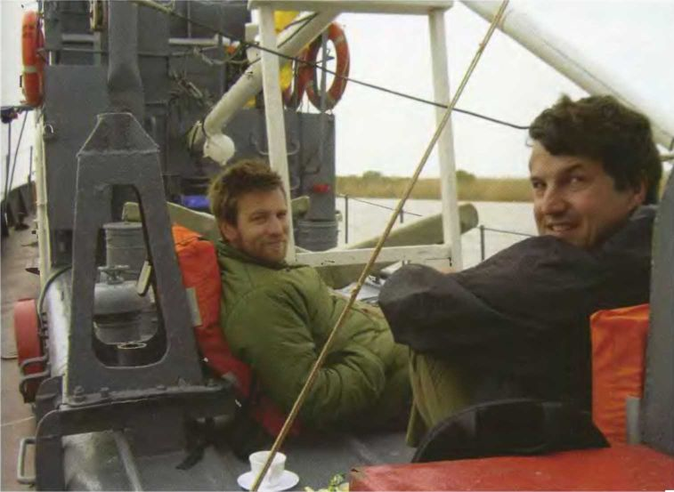

Эван и Клаудио на рыбацкой лодке в Каспийском море. Клаудио, наш оператор – невоспетый герой этого путешествия.

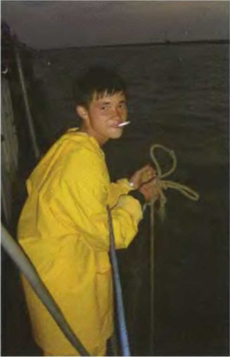

Ловец икры.

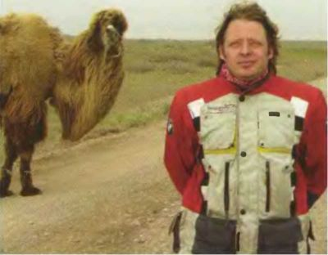

Чарли и любопытный верблюд.

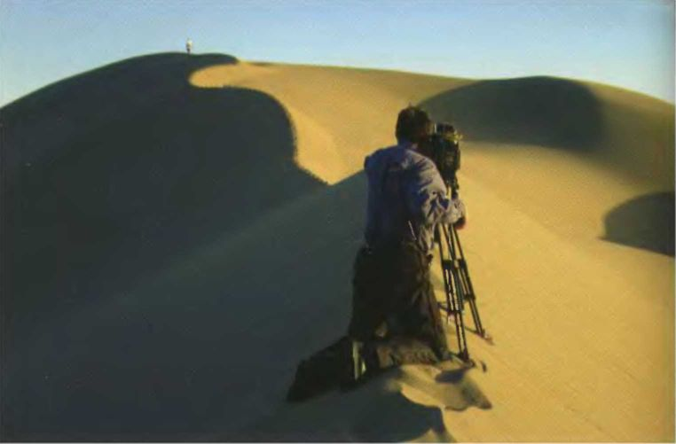

Поющие дюны Казахстана; Эван наверху, вдалеке.

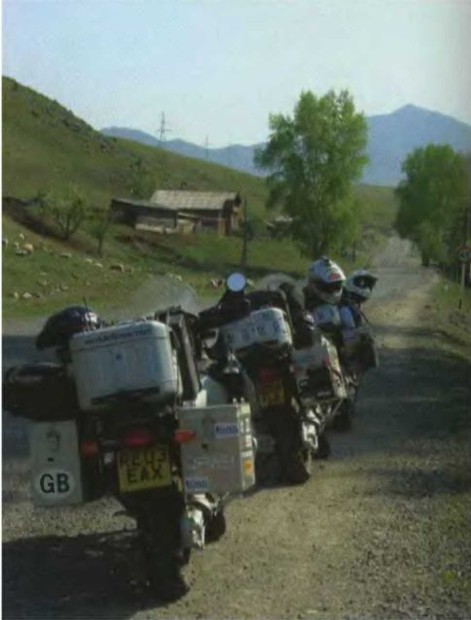

Передышка на хорошем отрезке дороги, который является тут большой редкостью.

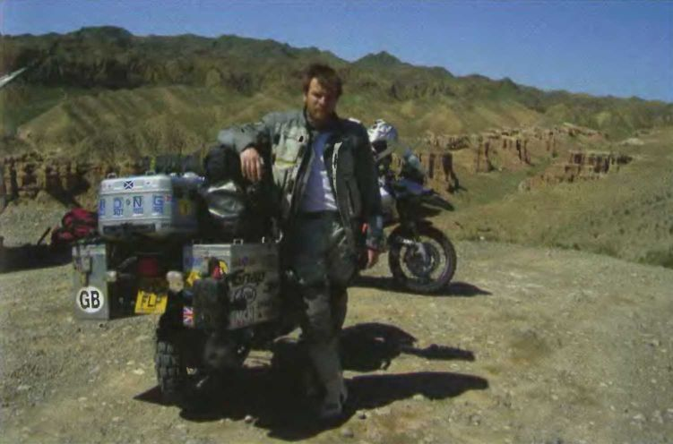

Эван в Чарынском каньоне под Алма-Атой. На тот момент мы путешествуем уже четыре недели.

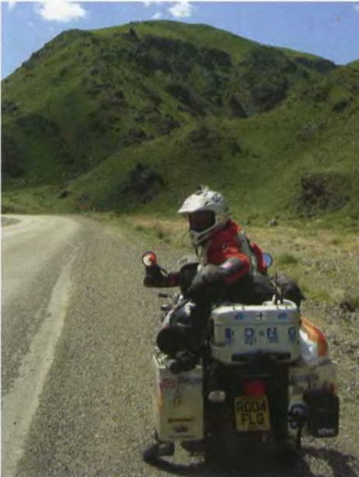

Чарли в Казахстане, подъезжает к российскому коридору, который связывает Казахстан и Монголию.

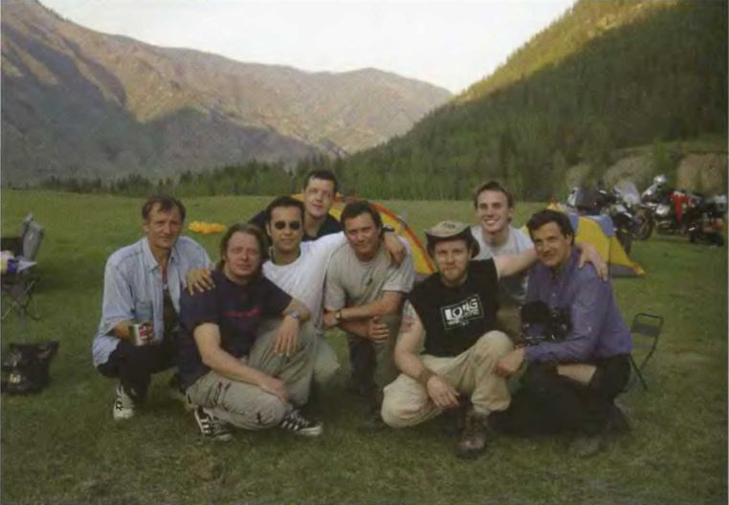

Под Горно-Алтайском, в России. Впервые все члены команды ночевали в одном лагере – это помогало развеять напряжение предыдущих недель. Слева направо: Василий, Чарли, Дэвид, наш русский «связной» Сергей, Расс, Эван, второй оператор Джим и Клаудио.

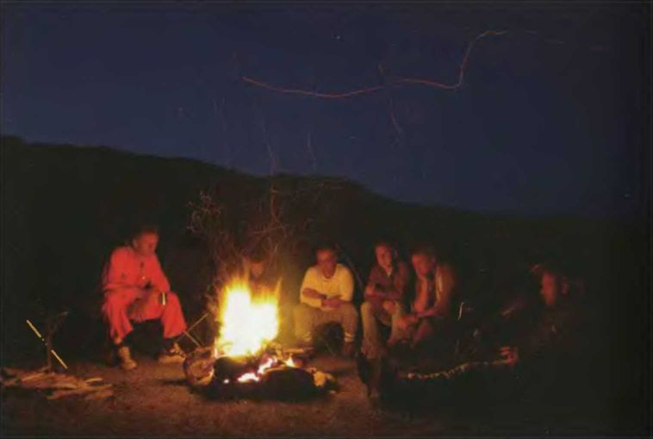

Та же ночь, отдых у костра.

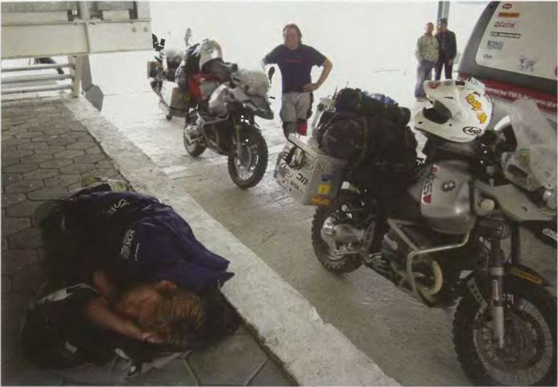

Эван на российской границе.

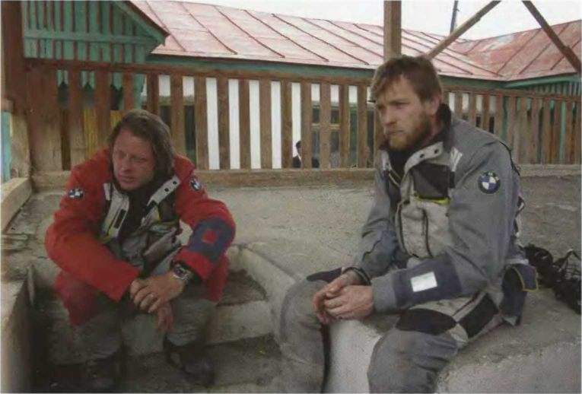

Когда мы добрались до монгольской границы, все уже совсем выбились из сил.

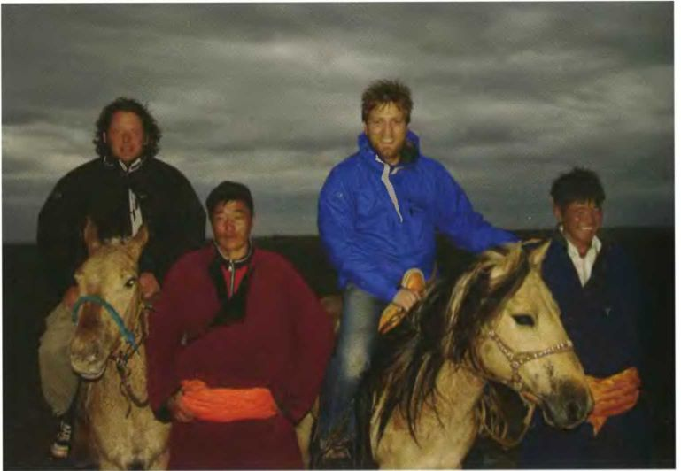

Во что превратились мотоциклы.

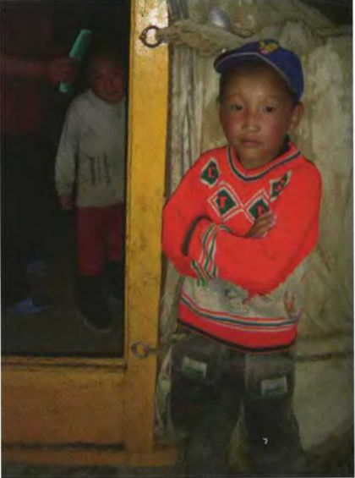

В Монголии многие семьи все еще ведут кочевую жизнь и живут в юртах.

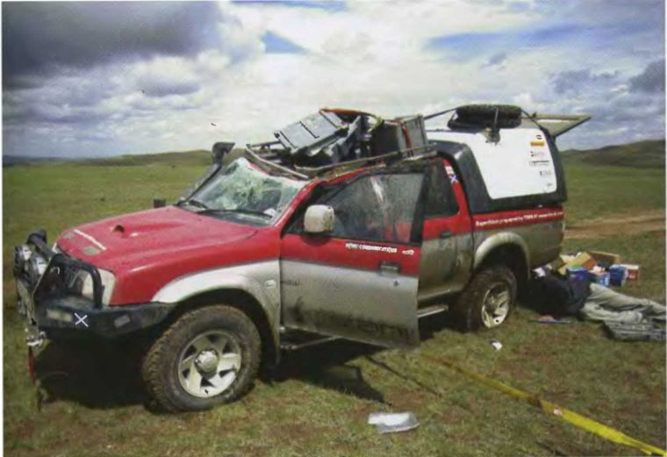

Когда этот фургон два раза перевернулся, в нем были Расс и Василий. Как ни странно, серьезно никто не пострадал.

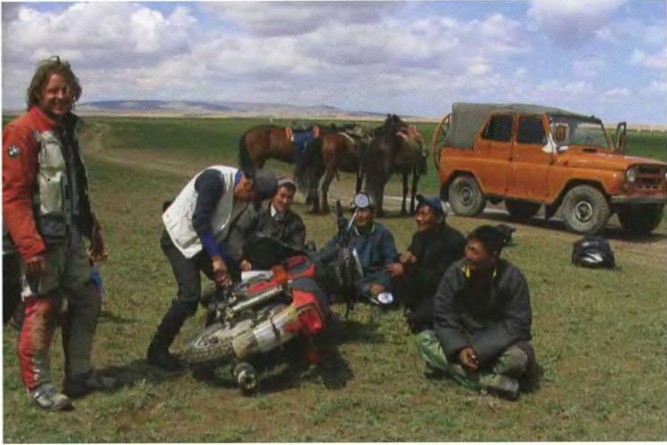

Еще одна авария. Большую часть пути Клаудио проехал на BMW, но в Монголии ему пришлось пересесть на один очень темпераментный байк, который мы прозвали «Красным дьяволом».

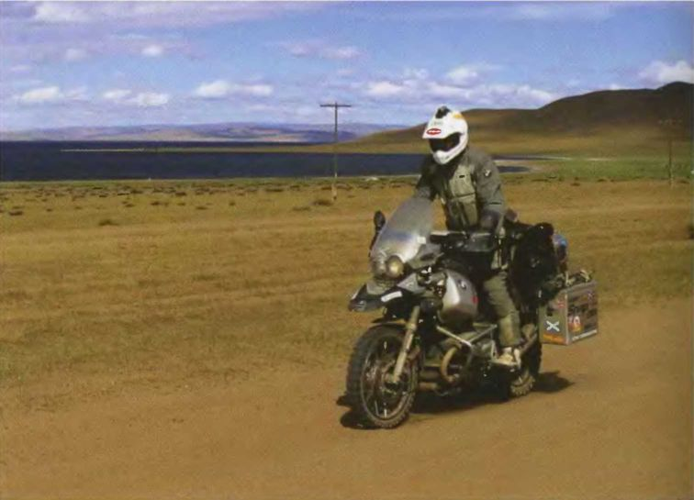

Эван подъезжает к Белому озеру. Мы ехали до него 10 дней, по сложной пересеченной местности. Иногда в Монголии нам казалось, что дальше уже не проехать, но эти участки пути потом оказывались самыми интересными.

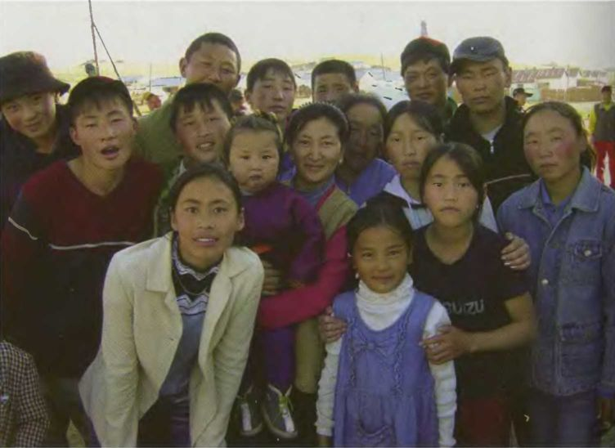

«Да-а, страшно иногда увидеть, чем люди себе на жизнь зарабатывают», – сказал я.
«Ну как, мне идут эти брюки?» – спросил Эван, улыбаясь.
«А эта каска делает глаза более выразительными?» – переспросил я.
Шуточки прекратились с появлением бригадира. Изобразив, будто пишет на ладони, он сказал что-то по-русски. Сергей перевел. «Он спрашивает ваши имена», – сказал он. «Чтобы на кресте правильно написать, когда хоронить будут», – с серьезным видом пошутил Сергей.
«Какая прелесть», – нервно сказал Эван.
«Веселый у тебя юмор», – добавил я.
Ботинки с железными вставками на подошве громко стучали по каменному полу, и этот звук эхом отскакивал от кафельных стен, пока мы топали к подъемнику. Эвану была знакома такая процедура по фильму «Дело – труба», в котором он сыграл йоркширского шахтера. «Заходишь в лифт, дверь закрывается, и ты начинаешь падать – необычное ощущение, – рассказывал он. – Может даже клаустрофобия начаться. Надеюсь, я не ударюсь в панику. Не очень-то красиво будет, да? Прямо на виду у всех. „Помогите! Выпустите меня отсюда!“
Вместо лифта на этой шахте оказалась такая клетка на рельсах, которая почти милю опускалась в забой по очень крутому склону. «Не высовывайте руки из кабины! Только не высовывайте руки!» – прокричал Сергей, когда дверь захлопнулась.
«Представляю себе мою агентшу, – прокричал Эван, когда управляющий подъемником отпустил тормоза. – Видела бы она меня сейчас…» Клетка понеслась вглубь земли, ревя как реактивный истребитель. Прижавшись к передней стенке шаткой кабинки, уставившись во тьму и чувствуя, как закладывает уши от нарастающей скорости, мы взмолились: пусть все закончится хорошо! Спуск стал круче, клетка наклонилась, и через шесть минут спуска с грохотом замерла.
Нам рассказали, что в свое время шахта славилась на весь Советский Союз качеством угля. Советские чиновники переименовали город в Антрацит в честь здешних огромных запасов этого самого ценного сорта угля. Но под землей все было до ужаса примитивно. Группы по двенадцать человек толкали десятитонные вагонетки с углем по рельсам. Освещения не было – только фонари на касках шахтеров. Стенки тоннеля везде осыпались, а крыши периодически падали. В Западной Европе такую шахту немедленно бы закрыли, но на Украине она функционировала как обычно. Шахтеры с черными лицами были одеты так же, как и мы, только у тех, кто толкал вагонетки, на плечах и локтях имелись еще кожаные накладки. Вентиляция отсутствовала, и мы начали страдать от нехватки кислорода уже минут через сорок, а шахтеры в таких условиях проводили по шесть часов в день. Вернувшись наверх, мы сходили в душевую с грязным черным каменным полом, протекающими душевыми шлангами и потрескавшимся кафелем. Везде были видны следы упадка. Как и во время езды через сельскохозяйственные районы Западной Украины, мы словно опять очутились в девятнадцатом веке. Невероятный, ошеломляющий визит в совершенно другой мир – и так близко от дома.

ЭВАН: Мы вернулись обратно в дом Игоря, где Гала приготовила обед. Стол в очередной раз ломился от еды. Снова вокруг болтались вооруженные ребята. И опять – бесконечные тосты и водка. «Я всегда буду вспоминать Украину с большим теплом, – сказал я, высоко подняв стакан с водой. – Мы благодарим вас и пьем за вас».
Игорь встал и произнес длинную речь, которая закончилась тостом. «Они выражают благодарность за возможность познакомиться с вами», – перевел Сергей.
Я узнал молодого парня с выразительным лицом и в черном костюме в тонкую полоску: он появился накануне нашей встречи с полицейским Владимиром. Парень тогда был в рабочей спецовке и за рулем старого ржавого фургона. И вот теперь он безупречно одет и стоит на кухне у Игоря. Он рассказал, что во время нашей прошлой встречи ехал в больницу. Той ночью, когда мы присутствовали на огнестрельно-водочной оргии, у него родился сын. «Я вас никогда не забуду, потому что мы встретились в тот день, когда я впервые увидел сына», – сказал он. Все снова выпили. Позднее, когда мы укладывали вещи на мотоциклы в гараже и раздавали автографы, этот парень снова подошел и сказал, что пять лет воевал в Афганистане. Затем он расстегнул пиджак и показал пистолет, который – как же иначе? – хранился под элегантным костюмом. «Ага, – сказал я, – классная штука».
Потом подошел один из вчерашних крепышей, который вчера сидел и тихо пил. Это был уверенный в себе человек, фанат дзюдо и карате. Он достал из кармана две очень красивые цепочки с кулонами и протянул их нам с Чарли. Одну цепочку положил мне на ладонь, накрыл мою руку своей и сжал ее в кулак. Цепочка была теплой, как будто до этого он долго носил ее сам. «Это тебе, – сказал он на плохом английском. – На удачу, ваше путешествие такое большое».
Прощались мы где-то с полчаса. Нужно было обнять и поцеловать каждого родственника Игоря, всех его друзей и соратников. Дети просились посидеть на мотоциклах, а дочь Игоря и три ее подружки хотели автографы. В конце концов Игорь вручил нам несколько своих фотографий, на которых он был в отличном черном костюме, черной рубашке и с черным шелковым галстуком в тонкую белую диагональную полоску. «Вы на какую заставу поедете? – спросил он. – Я позвоню. Проблем не будет».
Мы сели на мотоциклы и двинулись в путь. Выехав со двора, я облегченно вздохнул: все закончилось хорошо.
Мы неслись по дороге и громко кричали, чтобы избавиться от долго сдерживаемого напряжения. «Твою маму, Чарли! – прокричал я по интеркому. – Сам не знаю, в чем тут дело, мне там все понравилось, но не здорово ли наконец-то вырваться на свободу?»
Как оказалось, говорить так еще рано. На выезде из города я заметил, что следом едет один из ребят Игоря. Это был тот тихий парень со сломанным носом, и ехал он на машине с тонированными стеклами. «Черт… – прокричал я. – Чарли, на кой хрен ему за нами ехать?»
Голова у меня бешено заработала. Все как в кино. Нас напоили, накормили и теперь провожают из города. И что же будет там, на окраине?
Я стал наблюдать за кривоносым в зеркале заднего вида. Потом появилась еще одна машина, за рулем которой тоже был человек Игоря – он сегодня провожал до шахты нашу машину техподдержки. Сообщник? Он обогнал нас, свернул на обочину и махнул, чтобы мы остановились.
«Подождите здесь, – велел он. – Вас Игорь хочет видеть».
И я подумал: «Господи, в чем еще дело? Нужно побыстрее сматываться отсюда, пока ничего не случилось».
Вдалеке появилась BMW. Это был Игорь. Секунды тянулись невыносимо медленно, пока мы ждали, когда же он подъедет ближе и остановится. Игорь вышел из машины.
«Вы тут кое-что забыли», – сказал он Чарли и протянул ему несколько фотографий. На одних был изображен Игорь в семейном кругу, а на других – он же с тем знаменитым автоматом с верхнего этажа. Мы их оставили на столе после завтрака.
«Спасибо вам огромное за гостеприимство», – сказал я. Мне было трудно в полной мере выразить свою благодарность.
Игорь сел в BMW, выехал на дорогу перед нами и погнал вперед. Я пристроился ему в хвост, на такой скорости даже сопротивление воздуха было меньше. За пределами города мы проехали вместе где-то с полмили. Потом Игорь вырвался вперед и развернулся на 180 градусов, окутав машину дорожной пылью и облаком дыма от жженых шин. Потом он понесся на нас, оглушительно сигналя и слепя фарами. Когда Игорь пролетел мимо, я привстал на подножках, поднял в воздух кулак и прокричал: «Да-а-а-а-а-а-а-а-а-а! Прощай, чтоб тебя!»
С одной стороны, Игорь мне очень понравился. Он был так с нами добр. Я очень уважаю его, ведь Игорь много пережил, служа на подлодках, на рыболовном флоте, и когда потом год сидел без работы. И все-таки, несмотря на радушие и гостеприимство, я покидал его дом с радостью. На мой взгляд, там было слишком уж много парней с пушками на поясе.

ЧАРЛИ: Примерно через час уже была российская граница. Въезжали мы на Украину 14 часов, а покинули ее всего за 15 минут. Не знаю, заслуга ли это Игоря, но на границе нас уже ждали. На паспорта и таможенные документы взглянули лишь мельком. Пограничникам гораздо интереснее было посмотреть мотоциклы, взять автографы, сфотографироваться с нами – и чтобы мы при этом обязательно надели их высокие фуражки с красной окантовкой и золотой оплеткой. Это было больше похоже на фотосессию, чем на иммиграционную проверку.
«Ты! – сказал мне один из пограничников. – Ты. Сделай так!» Он покрутил ручку руля воображаемого мотоцикла и поднял руки. Ему хотелось, чтобы я сделал «вилли». Ну что же, с радостью! Я сел за руль и немного проехался на заднем колесе по дорожке перед их будкой.
«Нет! Здесь!» – сказал пограничник, указав на линию границы. Я ушам своим не поверил. Сотрудник одной из самых суровых в мире бюрократических систем хотел, чтобы иностранец на заднем колесе пересек национальную границу его страны. Я развернул мотоцикл, помахал, чтобы убрали все лишнее перед шлагбаумом, и рванул с места. На российскую территорию я въехал с поднятым на метр от земли передним колесом и на скорости 60 км/ч. Потом опустил переднее колесо на землю и обернулся. Один из пограничников бешено замахал руками и потом засвистел в свисток. «Ну вот, – подумал я, – уж пролетел так пролетел».
Меня поманили обратно к заграждению. Я медленно подъехал, ожидая, что меня сейчас выдернут из седла и потащат в грязную контору как минимум для очень серьезного разговора.
«Еще раз!» – сказал пограничник, широко улыбаясь и подняв фотоаппарат. Он не успел меня сфотографировать и теперь хотел увидеть то же самое. Я завел байк, пограничник поднял шлагбаум, и мой мотоцикл снова пронесся через границу. «Лучшего и желать нельзя, – подумал я, проехав на заднем колесе еще дольше и снова оказавшись на территории самой большой в мире страны. – Сначала всю ночь мы пьем водку и стреляем у Игоря, а теперь я, судя по всему, первым в мире въезжаю в бывший СССР как лихой каскадер». Вот так мы и оказались в России.

6. Война, смерть и честь

Белая Калитва – Актюбинск

ЭВАН: После суток, проведенных в компании Игоря и его приятелей, было настоящим счастьем оказаться снова на дороге. Мотоциклы жадно пожирали милю за милей гладких российских дорог, и мы получали от езды огромное удовольствие. Чарли высоко уселся на привязанную к сиденью сумку, вытянул перед собой ноги и резвился на всю катушку, стряхивая напряжение последних 24 часов. К концу дня мы прибыли в Белую Калитву и поехали к своей гостинице мимо рядов однотипных советских жилых домов. Гостиница эта мне очень понравилась, хоть она и оскорбляла все чувства одновременно бетонными коридорами, обитыми пластиком дверьми, ванной с титаном и разноцветной плиткой на полу. Стены в моем номере были обшиты сосновым деревом, на полу лежал узорчатый ковер, и на окне висели оранжевые занавески. Радиоприемник, мебель и большой белый телевизор явно были сделаны годах в шестидесятых, на стене висела дурацкая картинка с морским видом, рядом стоял лакированный шкаф, а кровать была накрыта оранжевым нейлоновым стеганым одеялом. Я был в восторге. Даже не верилось, что мы здесь. «Чарли, это же Россия, с ума сойти! – сказал я. – Я так рад, и еще мне ужасно нравится моя комната».
Чарли сильно устал, и вечером, за ужином, напряжение последних дней стало давать о себе знать. Он был всем недоволен, постоянно обрывал на полуслове Расса, Дэвида и Сергея и высказывал собственное мнение с таким видом, будто это была непреложная истина. А когда речь зашла о том, что путешествие может изменить нашу жизнь, он вскочил с места. «Какие, к черту, изменения!» – рявкнул Чарли «Мы просто кучка идиотов, едем по свету на мотоциклах – вот и все», – выдал он.
Я себя идиотом на мотоцикле определенно не считал, и поездка уже изменила мои взгляды на многие вещи. Меня очень тронули истории всех тех людей, с которыми мы познакомились. В этой части света столько всего происходило, и многие жизни здесь были покорёжены войной и политикой. И все равно у людей остались гордость, чувство собственного достоинства, поэтому я не мог не сопереживать им. Кроме того, сейчас как никогда проявилась моя подозрительность к незнакомцам, и я дал себе слово от нее избавиться. Я понимал: наверное, Чарли переживает сейчас что-то подобное. И его усталость просто берет верх над ним самим. На следующий день мы посетили центр казацкой культуры; гид рассказывал о русских казаках, о том, как их преследовали и использовали во времена царизма и при коммунизме. Чарли слушал очень внимательно – усилия потомков казаков возродить традиции своего народа явно нашли отклик в его сердце. Нам рассказали, что сейчас в этом центре казачья молодежь, у которой много проблем с отсутствием работы и алкоголем, познает наследие предков. Один здешний паренек продемонстрировал нам казацкое мастерство верховой езды: он лежал на спине лошади, когда та скакала по арене, потом просил ее поклониться зрителям и поднять передние ноги. Взаимопонимание между мальчиком и лошадью было невероятным, и я видел, что на Чарли это тоже произвело большое впечатление. Когда мы уезжали, он сделал специально для мальчика маленькое «вилли».
Потом мы направились в Волгоград; вокруг расстилалась абсолютно плоская земля, дул резкий ветер, и нас постоянно останавливала полиция. Полицейские, конечно, выполняли свою работу, но для нас это была лишняя возня, которая сильно замедляла продвижение вперед. Остановив нас, русские полицейские всегда подходили с очень серьезными и мрачными лицами, которые потом светлели, как только мы снимали шлемы, с улыбкой заговаривали по-английски, начинали показывать документы и объяснять маршрут на карте. По большей части, наши паспорта им были вообще не нужны – гораздо интереснее было посмотреть на мотоциклы и поболтать по-английски.
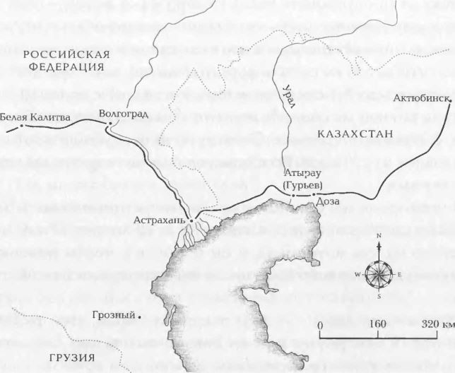

Но ветер надоедал даже больше, чем постоянное внимание полиции. Мы ехали по широким, открытым равнинам, где невозможно было спрятаться от страшно выматывающих порывов ветра, которые били по телу и голове, постоянно снося в сторону мотоциклы. Все время приходилось ехать под 45-градусным углом, и отдыхали мы, только когда проезжали мимо грузовых фур. За ними получалось на время укрыться, тогда голова и шея получали короткую передышку от продувающих насквозь вихрей. А потом – буф! – ветер ударял снова, когда мы в конце концов обгоняли грузовик, и тогда приходилось изо всех сил цепляться за мотоцикл, чтобы его не сдуло с дороги. Нам так хотелось поскорее доехать до пункта назначения, что мы даже не стали делать остановку на обед и в итоге от голода устали еще больше. В общем, последние 65 км получились убийственные. Половину из 270 км до Волгограда я проехал с полузакрытыми глазами.
В пригороде мы остановились на очень примитивной заправке, где Чарли авансом заплатил за 20 литров. Этого не хватило на два мотоцикла, и он попросил, чтобы колонку включили до полного бака, после чего продолжил заливать бак.
«Выключите насос!» – вдруг закричал Чарли, стоя рядом со мной. Я повернулся к нему. Бензин вытекал из бака, тек по мотоциклу и по раскаленным выхлопным трубам.
«Черт… колонка не выключается!» – прокричал я, наблюдая, как Чарли пытается заткнуть шланг большим пальцем. Но этим он только выбил струю бензина, и она брызнула мне в лицо.
«А-а-а, глаза!», – закричал я ослепленный. Боль пришла мгновенно. Каким-то чудом мне удалось нащупать бутылку с водой, и я стал промывать глаза. К счастью, буквально за пару секунд до этого к заправке подтянулись наши машины техподдержки. За меня тут же взялся Василий, он проверил мои глаза и промыл их водой.
«Господи, тебе больно… Прости… Какой ужас, друг… Твои глаза… и вода… И это все я наделал». Чарли паниковал. «Ужас-то какой, и, о господи, это все из-за меня, какой же я идиот. Я такой неуклюжий и такой тупой. Ты на меня сильно злишься, и из-за боли, и из-за всего, и… боже мой. Я не знал, что делать. Я псих».
«Чарли, мне уже не больно».
«Ох… прости меня, друг».
«Ты не специально, – сказал я. – Просто, когда ты шланг затыкал, струя мне прямо в глаза ударила. Как по заказу». «Ох черт, мне ужасно жаль, друг».
«Да ладно, это же случайно получилось». Я сам пострадал, а мне еще приходилось утешать Чарли.
«Ну, у доктора хотя бы работа, наконец, появилась, – сказал он. – Всего лишь маленькая струйка…» «Ну, не такая уж и маленькая». «Я такой ужас пережил».
«Это он ужас пережил!» – думал я, потирая глаза, которые все еще жгло.
«В смысле, я запаниковал, – продолжил он. – Из бака хлестал бензин, и я думал только, как его остановить».
«Это урок на будущее, – сказал я. – Если такое случится еще раз, мы бросим шланг на землю, и пусть бензин себе льется. Тогда ведь ничего плохого не произойдет, да?»
«Ну и денек сегодня, а? – сменил тему Чарли. – Такой ветрище! Как будто кто-то всю дорогу по кумполу сбоку бьет. У меня даже голова разболелась».
«Попроси у доктора таблетку».
«У меня уже есть „Анадин экстра“, – сказал он.
«А морфия у тебя нет? – пошутил я. – Или хотя бы пиццы?»
«Да раз плюнуть! Шикарная пицца от „Пицца Экспресс“ с двойной порцией сыра и салатом», – сказал Чарли, облизнувшись.
«Вот это здорово, я бы взял „Маргариту“ с анчоусами и пепперони. Салат можешь себе оставить. Мне просто две пиццы».
«У меня слюнки потекли, – сказал Чарли. – И в желудке сок начал выделяться…»
На этом инцидент был исчерпан, и мы сосредоточились на последних милях. В Волгограде Василий отвел меня в больницу. Мы долго шли по коридорам, пока не нашли кабинет офтальмолога. Женщина-врач усадила меня перед каким-то прибором и велела читать таблицы – непростая задача, учитывая, что буквы там были русские. Потом я ждал в коридоре и тем временем решил позвонить своему врачу в Англию. Перед поездкой он сделал мне лазерную коррекцию близорукости, чтобы в пути не пришлось носить под шлемом очки. Доктор дал пару советов относительно прописанных офтальмологом лекарств и сказал, что вода спасла мои глаза от ожога роговицы – иначе я недели две не смог бы ездить на мотоцикле. Я снова слегка испугался, но потом с удовольствием подумал о своих замечательных инстинктах: схватил же ведь бутылку с водой в нужный момент!
Потом мы с Василием вернулись в гостиницу – бывшее пристанище приезжающих в этот город старших партийных лидеров, сотрудников КГБ и членов Политбюро. Мы с Чарли бросили монетку, кому какую комнату занимать, я выиграл и оказался в огромном люксе.
«Я буду спать на кровати, на которой раньше спал Никита Хрущев», – сказал я Чарли, которому достался совсем крошечный номер.
«Надеюсь, там простыни поменяли», – ответил он.
Нам разрешили остановиться в этой гостинице, потому что при ней имелась закрытая стоянка, но в здании мы были совершенно одни. С внешней стороны облицованная бетонной плиткой гостиница выглядела сильно обшарпанной, зато внутри была потрясающей. Как это часто бывает в России и на Украине, она словно застряла в 50-х годах. В вестибюле стоял рояль, на котором я не удержался и сыграл, а телефонные аппараты словно взяли из джеймсбондовского фильма «Из России с любовью». После долгой и утомительной езды на ветру мы валились с ног от усталости, поэтому поели рано и потом отправились в сауну через дорогу от гостиницы. Называлась она banya, и мылось в ней не одно поколение русских правителей. Попотеть в парилке и попариться с дубовым веником было как раз то что надо. Когда мы вернулись обратно в гостиницу, нам сообщили новость – Клаудио сдал экзамен по вождению мотоцикла. Накануне отъезда из Лондона он его завалил, и потом из Киева ему пришлось слетать в Англию на пересдачу – на этот раз все получилось, и Клаудио уже летел в Волгоград. Это была отличная новость. Мы могли приступать к самому сложному участку пути, имея при себе оператора и не беспокоясь, что придется снимать самим.
Наутро мы сели обсуждать дальнейшую дорогу. «Скоро въедем на новые территории, – сказал я, – и гостиниц там не будет. Нам придется ночевать в палатках, самостоятельно готовить еду и фильтровать воду. Сейчас я спрашиваю, все ли к этому готовы. Есть ли у нас все необходимое? Ни у кого нет чувства, что мы что-то забыли или упустили? Ведь другого случая пополнить запасы может не быть».
После завтрака мы распаковали багаж и по-другому уложили вещи. Все было хорошо. Наши BMW мне с самого начала нравились, но в это утро я влюбился в них заново. Я был на стоянке, слегка ковырялся в мотоцикле, слушая музыку через встроенные наушники, перекладывал кое-какие вещи в сумках и устранял маленькую проблему с сиденьем. Тут вышел Чарли. Он тоже слушал музыку в шлеме, и было очевидно, что ему в голову пришла та же мысль. Как здорово! Вся команда здесь, на стоянке. Техническая группа проверяет и перекладывает вещи в фургонах. Все тип-топ и лучше некуда. Это счастье.
Я был готов к трудностям дальнейшего пути физически и морально и даже ждал их с нетерпением. Единственное, что меня беспокоило – это наши с Чарли отношения. Порой они становились очень напряженными, особенно когда к нам присоединялись остальные члены команды. Накануне вечером я посмотрел записи трех месяцев подготовки на Шепердс-Буш и затосковал по тем легким временам, когда мы с Чарли так много смеялись. Тогда были близкие отношения. Но за последнюю неделю все изменилось. Мы стали отдаляться друг от друга и путешествовали словно поодиночке, а не вместе. Может быть, виной тому стал стресс от разлуки с семьей. Да и вообще, масштабность затеи становилась все яснее, впереди лежал долгий путь. Поездка длилась две недели, и они оказались очень трудными. Почти каждый день мы проходили километров по пятьсот и даже больше.
Останавливались редко: для съемки, чтобы перекусить или потому что засыпали на ходу. Время из-за этого тянулось бесконечно долго. Конечно, дни были прекрасными, но стоило натянуть шлемы, как они превращались в отдельные события. Мне стало не хватать той первоначальной лихости и радостного ощущения пути, которые растворялись в ежедневных трудностях путешествия.
Пока мы прошли только самую легкую часть пути, и это меня беспокоило. Все самое тяжелое было впереди, и я со страхом вспоминал тренировочную езду по бездорожью в Уэльсе, когда еле-еле ковылял вслед за Чарли. Тогда я лишился всякой уверенности в своих силах и даже пал духом. Так что сейчас мысли о дорогах Казахстана, Монголии и Сибири вызывали беспокойство. Для меня эти три названия стали центром всего путешествия, и я чувствовал, что успокоиться мы сможем, только когда они окажутся позади.
Подготовив мотоциклы, мы взяли лодку и поехали смотреть военные мемориалы и прочие местные достопримечательности. Накануне вечером родители по телефону много нам рассказали про Волгоград. Моя мама к выпускному экзамену в школе делала географический проект по Волге. Она тогда не понимала, зачем ей это задание, раз Волгу никогда в своей жизни не увидит. И вот теперь, сказала она, я увижу эту огромную реку за нее. А мама Чарли, немка по происхождению, вспомнила, как во время войны в этот город (он раньше назывался Сталинградом) отправляли совсем молодых мальчишек, чуть ли не подростков. Среди них были и ее друзья, и большинство из них домой не вернулось. Осада Сталинграда – самая кровавая битва в истории человечества. Здесь погибло почти два миллиона человек, большинство из них русские, но было еще много немцев, румын, итальянцев. Зимой 1943 года из-за затяжных уличных боев и разрушения 80 % городских зданий населению пришлось выживать в жутких условиях. Там было даже хуже, чем в окопах первой мировой войны. Русским оставалось только нападать на немцев и вступать с ними в рукопашную. Немцы называли это «Rattenkrieg» – «Крысиной войной». Сражались даже за сточные трубы, бились в зерновом элеваторе и в огромной силосной башне. Бои шли несколько недель, советские и немецкие солдаты были так близко, что слышали дыхание друг друга. Страдая от голода, нехватки воды и цепенея от водки, отряд сержанта Якова Павлова занял оборону в трехэтажном здании в центре города. Обложив дом минами, выставив из окон автоматы и сломав стены в подвале для доступа к припасам и коммуникациям, они превратили здание в неприступную крепость. Самой хитроумной идеей Павлова было поставить противотанковую пушку на крыше: орудия подходящих к зданию танков до нее не доставали, и танки свободно расстреливались с высоты. Павлов удерживал здание в течение 59 дней, осаду сняли незадолго до того, как весной 1943 года русские войска перешли в контрнаступление. Немцев заставили отступать, и для них это стало началом конца войны на Восточном фронте.
Мы постояли рядом с остатками Дома Павлова – выгоревшего угла кирпичного жилого здания, ставшего поворотным пунктом в войне. Стояли и думали: ведь люди, встречавшиеся нам в пути, точно такие же, как мы. И в то же время, все памятники, увиденные нами в Словакии, на Украине и в России, посвящены той войне. Это всегда были фигуры человека с автоматом, солдата или простого рабочего, вставшего на защиту родины. Получается, что и здесь, и на Западе человек запечатлевает в памятниках только войну, словно кроме нее на свете ничего не существует.

ЧАРЛИ: Следующим утром мы поехали в Астрахань. Дорога шла мимо большого нефтеперерабатывающего комплекса и множества фабрик и заводов, которые часами тянулись за пределами Волгограда. Мили и мили этих долбанных фабрик и ржавеющих труб, иногда сменяющихся жилой застройкой, всякими полями-огородами. И только потом гладкая дорога через равнину вдоль Волги, спускающаяся к Каспийскому морю до самого конца. Мы остановились, сели покурить и отдохнуть, наблюдая, как с невероятной скоростью по земле ползет змея с желтым брюшком и черной спинкой. «Как же здорово гнать вперед, проезжая милю за милей», – сказал я Эвану, пока Клаудио снимал окрестности.
«Я в себя прийти не могу от этого последнего участка дороги, – сказал Эван. – Все вдруг оказалось именно таким, как в моих фантазиях. Я ехал и думал: господи, ведь это же и есть моя мечта. Ровная дорога. Никакого ветра. Гладкий асфальт. Супер!»
Настроение было отличным, и даже постоянные полицейские проверки не могли его испортить: для полицейских Эван припас фотографию себя самого в роли Оби-Ван Кеноби из «Звездных войн». Они нас сразу же пропускали – благодать, да и только. Испугались мы только, когда проезжали мимо дорожной аварии: машину «Ауди» вынесло с дороги в кювет, и из нее с трудом выбирались два парня, причем у одного голова была разбита в кровь. На середине дороги стояла «Лада» с большой вмятиной на крыше – ее водитель почти наверняка погиб на месте. Собралась толпа, через которую мы с трудом протиснулись; надеюсь, с пострадавшими потом было все в порядке. Обгоны на дороге казались тут обычным явлением, и этот случай очень вовремя напомнил, как важно быть осторожными. Другие водители довольно часто пытались вытеснить наши мотоциклы с дороги, так что в той аварии легко мог оказаться кто-то из нас. Я потом заметил, что после нее мы все стали ездить немного аккуратнее.
Плодородные равнины сменились песчаным пустынным ландшафтом, стали попадаться первые казахские лица, и мы впервые почувствовали, как далеко забрались. «Завтра Казахстан! – прокричал я Эвану в конце перегона на тот день. – Уже совсем скоро, парень!» Наступил вечер, мы прибыли в Астрахань и остановились во дворе гостиницы, где симпатичная русская женщина играла с маленькой дочкой. Девочка изо всех сил стискивала в ручке куклу Барби, и в нас с Эваном тут же проснулась тоска по дому и собственным дочерям. На улицу вышел мужчина и заговорил с женщиной.
«Я слышал, как вы говорите, – обратился к нему Эван, – похоже на шотландский акцент».
«Ага, – ответил мужчина. – Я из Керкалди». «Да вы что! А я там год в театральной школе проучился. Что вы тут делаете?»
«Работаю в нефтянке». «Что ж, рад встрече. Мы путешествуем вокруг света. То есть вокруг северного полушария». «Ага, я про вас слышал». «Правда? Ну, вот мы докуда уже доехали».
«Молодцы. Кстати, это единственная гостиница в городе…» «Вообще?» «Ну, есть еще парочка, но там такой гадюшник…»
«Что поделаешь, все равно это наша пока последняя гостиница. Вы что-нибудь знаете о Казахстане?»
«Я там уже четыре года проработал, это сейчас у нас наметился проект здесь, на Каспии, а так я постоянно работаю в Казахстане, в городе Аральске».
«И как он вам? Мы едем в Алма-Ату. Там все нормально? В смысле… нам тут такого понарассказывали».
«Да как везде, – сказал шотландец. – Слишком большой город для одних только идиотов. А вообще, разные люди есть».
«Рад это слышать».
«Они только-только встают на ноги, и им еще многое нужно сделать, но люди там хорошие».
«Что ж, было очень приятно с вами поговорить. Ну надо же, встретить парня из Керкалди. Если буду в тех краях, передам привет».
«Ага, счастливо! – сказал на прощание шотландец. – Может, еще увидимся».
Мы проехали 4500 км и натолкнулись на парня, как сказал Эван, «с соседней улицы». Наверное, мир действительно теснее, чем нам казалось после стольких дней пути.
Тем вечером я пересмотрел запись, привезенную Клаудио из Лондона. Мне показалось, что исчезла та искра, то вдохновение, которые владели нами все три месяца подготовки на Бульвер-стрит. Это было грустно. Эван иногда становился очень обидчивым, принимал некоторые вещи слишком близко к сердцу. Мне кажется, наши отношения утратили прежнюю легкость. Я был уверен, что в путешествии должно быть место и веселью, и всяким дружеским подшучиваниям. Но на тот момент, после тяжелого долгого пути и тоски по жене и детям, все это было выше наших сил.
Утром следующего дня мы пересекли российскую границу. Как обычно, сначала нам не позволяли там снимать. Но уже через пять минут камеры были наготове, а пограничники просили автографы и фотографировались с Эваном, который одевал их фуражки и даже расписывался у них в паспортах. Потом мы пять или шесть миль ехали до одной реки в дельте Волги. На другом ее берегу начинался Казахстан. Европу от Азии отделяла всего одна паромная переправа. На пароме, кроме всех нас, уместились еще два грузовика. На европейской стороне переправы имелся специально построенный бетонный причал; на азиатской стороне не было ничего. Капитан подвел паром прямо к песчаной отмели, открыл перегородку, и мы вывели мотоциклы на берег.
Все сразу стало другим. Мы перешли казахскую границу – ряд обшарпанных лачуг – и оказались перед приветственной делегацией. Там был Эрик, наш местный связной, с которым мы несколько раз встречались еще в Лондоне, а рядом с ним стоял местный мэр. Две девушки в национальных костюмах держали подносы с верблюжьим кумысом. На вкус он был какой-то шипучий, как газированный йогурт из козьего молока. Я с трудом его проглотил. К счастью, на закуску дали по кусочку хлеба, но бог знает, какой противный оказался этот кумыс. Когда с формальностями было покончено, мы в сопровождении полицейской машины отправились на обед к мэру, где нас снова стали уговаривать выпить водки. Но мы поставили себе цель проехать еще двести миль до Атырау и очень спешили. Нам даже пришлось извиниться и попросить не затягивать с обедом. Пока мы его ждали, появился местный фольклорный ансамбль: женщина с гитарой, еще две женщины в национальных костюмах и мужчина в темном костюме с балалайкой. Необходимость хлопать в ладоши не давала скучать. Потом принесли чай, очень хороший чай, как в Англии. Нам стало хорошо, мы почувствовали себя как дома.
«Здесь везде чай такой хороший?» – спросил я у мэра. Эрик перевел его ответ: «Чай на завтрак. Чай на обед. Чай на ужин. Без чая казах умрет».
«Как далеко отсюда до Алма-Аты?» – спросил я. Этот город был нашей следующей большой остановкой.
«Больше трех тысяч километров», – ответил Эрик.
«Ничего себе! Три тысячи километров, бог ты мой!» Это две трети пройденной дистанции. До Праги ближе, чем до Алма-Аты, бывшей столицы и коммерческого центра страны.
«До середины пути дороги неплохие, – сказал Эрик. – Но от Атырау до Аральского моря они просто ужасные».
«Ужасные? – переспросил Эван. – Для нас чем хуже – тем лучше».
Мэр настаивал, чтобы всю дорогу до Атырау, куда мы должны были добраться к вечеру, нас сопровождал полицейский эскорт. Но после долгих препирательств он сдался и позволил нам отчалить одним. Мы планировали делать по двести миль в день, но дорога сразу превратилась в гравийный проселок – настоящий кошмар мотоциклиста. Изредка попадались асфальтированные участки, но с таким покореженным асфальтом, что даже по гравию ехать было легче.
«Смотри под колеса, парень, – сказал я по интеркому. – Там песок, осторожнее».
«350 км в день, говоришь? – ответил Эван. – Ага, как же».
Если дорога будет такой до самого конца, я, честное слово, в ужасе. Не ожидал, что дорога настолько плохая с самого начала. А по словам Эрика, эта дорога еще ничего. Потом все будет гораздо хуже. Я был в шоке.
«Похоже, путь ждет нелегкий, – это Эван сказал по интеркому. – Мы всего десять минут в Казахстане, а я уже выжат как лимон. Как остальные? Нормально? Клаудио? Ты живой, Клаудио? Чарли, давай ты поведешь, а?»
«Что, простите?» – переспросил я.
«Выйди вперед, пожалуйста, – попросил Эван. – Не хочешь?» «Сам туда иди, – ответил я. – Мне и здесь неплохо». «Ну ладно…»

ЭВАН: Мы осторожно продвигались вперед. Где-то километров через двадцать дорога вообще исчезла, и мы оказались на кочковатой, еле заметной тропинке, которая шла под уклон. Асфальт появился снова только через несколько километров. «Боже мой, – подумал я, – нам по этой стране нужно проехать такое расстояние, а мы еле тащимся». Кто же знал, что все будет настолько плохо. Мне стало нехорошо – я понял: мы, похоже, серьезно попали.
Зато окружающий ландшафт поражал великолепием. Сплошная бесконечная пустота. Мы увидели первого верблюда: он стоял посреди дороги и смотрел на нас, когда мы проезжали мимо. В носу у него было кольцо – значит, есть хозяин, и верблюд был стреножен – чтобы не убежал далеко. Не очень-то ласковое обращение с животным.
«Давайте остановимся», – предложил Клаудио, которому, как обычно, хотелось поснимать. Пока Клаудио готовил камеру, мы с Чарли побродили вокруг, прикинувшись Дэвидом Аттенборо – знаменитым английским натуралистом и ведущим телепрограмм о живой природе.
«Мы с вами находимся в самых дебрях Казахстана, – прошептал Чарли с придыханием, копируя его манеру говорить. – И рядом со мной стоит очень редкий верблюд. Кэмел кэмелодокус».
Плюх! Верблюд, равнодушный к нашему кривлянию, сделал кучку на дорогу.
«Это я его так напутал», – сострил я. Мы огляделись вокруг. Нас окружала пустыня. С одной стороны виднелось несколько убогих строений, но кроме них там больше ничего не было. Мотоциклы стояли рядом, а до самого горизонта тянулась гравийная дорога. «Ну разве это не прекрасно! – сказал я. – Прямо как обложка книги Теда Саймона». Именно эта книга, «Путешествия Юпитера», вдохновила меня на путешествие. На меня произвела неизгладимое впечатление история о том, как Тед в 70-е годы четыре года путешествовал на мотоцикле по всему миру. На той обложке был изображен Тед, наклонившийся над рулем 500-кубового Triumph Tiger на фоне африканского бездорожья. «Идеальная картинка, – сказал я, показав на мотоциклы. – Этим все сказано. Давай сфоткаем».
Клаудио опустил камеру, пока мы с Чарли вставали перед мотоциклами. «Знаешь, нам обязательно нужно ехать дальше одним, – сказал я. – Ты, я и Клаудио. Без команды. Только мы. Совсем одни. Так гораздо лучше».
Мы подождали, пока мимо проедет грузовичок. Потом из-за спины Клаудио появилась белая «Лада» и остановилась рядом с ним. В машине сидели четыре человека: двое спереди и двое сзади.
«Zdravstvuite», – поздоровались мы по-русски. Пассажиры «Лады» улыбнулись в ответ. Водитель открыл дверцу, посмотрел сначала на камеру, потом на Клаудио. И как только я собрался завести обычную песню «Мы едем вокруг света на мотоциклах», один из парней на заднем сиденье так нагнулся, что у него даже куртка со спины съехала на плечи. Парень вытащил пистолет и навел его сначала на Чарли, потом на меня. Я смотрел прямо в дуло. Он целился в меня, как мне показалось, целую вечность. «Вот черт, – подумал я, – только не это». Неизвестно, чем все кончится. Я решил, что они хотят забрать у нас камеру, или ограбить, или еще чего похуже. Но тут парень с пистолетом расхохотался. Я увидел два ряда золотых зубов. Водитель захлопнул переднюю дверь, и они унеслись, а я остался стоять и дрожать как осиновый лист. Этот человек решил безобидно пошутить, а для меня это была смертельная угроза.
«Ну, ни хрена себе!» – сказал Чарли, похлопывая себя по груди, будто бы говоря: у меня чуть инфаркт не случился.
«Странный парень», – сказал Клаудио, смеясь. Ему показалось, что это весело. «Он целился в тебя». «Блин… – сказал я. – Я же стоял и смотрел в дуло».
«Ничего подобного, – возразил Чарли. – Он целился в меня. Это я смотрел в дуло. А как можно смотреть прямо в дуло, если целятся не в тебя?»
«Ладно, брось, – сказал Клаудио, пожав плечами. – Он просто пошутил».
Нашему, как всегда прагматичному Клаудио стояние под дулом заряженного пистолета не показалось очень необычным. Он вел съемки в зонах военных действий с 80-х, и даже сам брал интервью у Усамы Бен Ладена, задолго до того, как все мы о нем узнали. Но мы с Чарли были в шоке, даже продолжать путешествие как-то сразу расхотелось. Еще раньше появились подозрения, что закона и порядка в Казахстане будет еще меньше, чем на Украине. Джейми Лоутер-Пинкертон говорил, что в этих краях у каждого уважающего себя мужчины есть оружие. Это здесь как знак благосостояния. Для большинства местных жителей иметь оружие – все равно что иметь собаку. Но от этого знания легче не становилось. Разве нормально шутки ради наводить пистолет на совершенно незнакомого человека? Мы снова сели на мотоциклы, и я постарался отогнать тревожную мысль подальше, но так и не смог выбросить ее из головы еще много часов. Всего за несколько минут до того мы обсуждали, стоит ли прощаться с командой. Но сейчас каждая проезжающая мимо машина воспринималась мной как потенциальная угроза, и я сильно призадумался, на что мы себя здесь обрекаем!.
Дорога стала хуже. А потом еще хуже. Когда мы решили, что более ужасную дорогу трудно представить, она доказала нам обратное, и еще как! Временами мы ехали, словно по поверхности луны, сплошь состоящей из песка и гравия, между прочим, двух из трех самых страшных для мотоциклиста материалов. Не хватало еще только грязи.
Мы проезжали мимо сотен кивающих головой нефтяных вышек – это был самый богатый нефтью регион Казахстана – а также мимо бесчисленных верблюдов, ослов, лошадей и коз. Далекая и чужая страна… Может, именно поэтому вид матери с детенышем, например, кобылы с жеребенком, меня так волновал. Я думал о двух собственных малышках и готов был расплакаться, когда маленький верблюжонок напомнил мне о моей младшенькой, Эстер. Она еще не могла понять мой отъезд, и поэтому разлука с ней казалась особенно тяжелой. Жена рассказывала, что Эстер однажды стала искать меня наверху, показывая ручкой на спальню и спрашивая, где же папочка? С Кларой проще, потому что я мог поговорить с ней по телефону и всегда отправлял ей открытки, но Эстер причину моего отсутствия было не объяснить.
Солнце скрылось за тучами, подул ветер, температура резко упала, и я стал мечтать о горячей ванне. Мы проезжали мимо заброшенных зданий, покрытых таким густым слоем пыли, будто кто-то высыпал на них сверху огромный мешок муки. Когда до Атырау оставалось 60 км, нас остановил полицейский. Очень толстый и в фуражке с большими ушами, он был похож на медведя. Фыркая, поджимая губы и потряхивая головой, он сказал, что без полицейского эскорта нас дальше ни за что не пропустит. Попытки договориться с этим несгибаемым представителем власти сопровождались оглушительным автомобильным бибиканьем, служившим чем-то вроде музыкального фона. Это в стоящем рядом джипе до руля добрался маленький мальчик, лет трех от роду – он-то и отрывался теперь с гудком. «Смешно, – сказал Чарли. – Маленькие мальчишки во всем мире одинаковые».
Мы въехали в город вслед за полицейской «Ладой»: фары ее были включены, сирена ревела, а толстый полицейский кричал в мегафон, чтобы нас пропускали на красных светофорах и перекрестках. Это сильно отличалось от тихого прибытия, на которое мы рассчитывали, зато не пришлось искать гостиницу. Было тут что-то сюрреалистическое – ехать в сопровождении полиции где-то по задворкам Казахстрана, страны, в которой мы никогда не были, и попасть в итоге в совершенно незнакомый город. Прямо фильм Дэвида Линча.
Впереди я увидел толпу людей, собравшихся на придорожной автостоянке. Когда мы подъехали ближе, в ней удалось распознать группу журналистов, некоторые даже были с телекамерами. «О господи, телевизионщики, – пробормотал я по интеркому. – О-хо-хо, кто-то их известил. Только этого не хватало».
Полицейский подъехал к площадке и вылез из машины. «Стойте здесь», – велел он. Очень милая манера встречи гостей перед их первой ночевкой в Казахстане. Совершенно незнакомый человек приказывает тебе делать то, что делать абсолютно не хочется, в компании людей, с которыми тебе не хочется общаться, да еще когда ты не в курсе, что здесь, собственно говоря, происходит. Я слишком устал, мысли путались, и ничего умного сказать во все эти камеры был не в состоянии. Мне хотелось только сходить в душ и чего-нибудь съесть. Полицейский снова сел в машину и двинулся с места, мы пристроились сразу за ним, репортеры запрыгнули в свои машины и поехали за нами след в след. У гостиницы снова началась толкотня, камеры неотступно преследовали, и у стойки администратора, пока мы с Чарли и Клаудио регистрировались, нас окружили кольцом. Все жаждали пожать нам руку и взять у каждого автограф. Только получив это, все они отстали. Тишина и отдых, наконец-то.

ЧАРЛИ: Утром мы взяли лодку и отправились в небольшой круиз вниз по реке Урал до Каспийского моря, чтобы посмотреть на рыбаков, добывающих икру. Старый катер приятно пах дизельным маслом, а капитан был настоящим морским волком: с обвислыми седыми усами, в старой заношенной кепке и со здоровенным носярой, которым, мы подозревали, он обязан любви к водке. Мы проезжали мимо местных рыбаков на весельных плоскодонках с квадратными носами, которые тянули за собой сети и сбрасывали их в мутную коричневую воду, и мимо больших буксиров, тащивших за собой баржи вверх по этой широкой реке. Нас накормили шикарным обедом из анчоусов, вяленой рыбы салата, осетровой ухи и икры. Я еще никогда не ел такой вкусной икры, и все никак не мог наесться. Наверное, это было не очень хорошо с моей стороны, ведь нам сказали, что осетр – рыба, из которой и получают эту икру – находится практически на грани исчезновения. Икра, которой нас угощали, считается лучшей в мире, она темнее и качественнее, чем иранская. По словам местного рыбака, они продают ее всего по 100 долларов за килограмм – смехотворная цена по сравнению с ценами в Лондоне и Нью-Йорке. Когда рыбак сказал, что их икру покупают многие большие люди из Голливуда, у меня в голове тут же начал вырисовываться план организации бизнеса по крупномасштабному икорному импорту. За обедом местный рыбак поведал о новом методе получения икры на осетровых фермах: у осетров ее отбирают с помощью чего-то вроде кесарева сечения. Живую рыбу вскрывают, забирают икру, потом зашивают и отпускают обратно в водоем.
«Хорошо, что появился такой метод, – сказал Эван. – А то осетры совсем исчезнут».
«Точно, даже поговорка есть, – добавил я. – Нельзя убивать курицу, которая несет золотые яйца. Ах, как же жалко осетров! Еще мисочку икры дайте, пожалуйста».
Прогулка на лодке дала нам время подумать о пройденном пути и спланировать переход до Алма-Аты. Всего один день в Казахстане, а мы уже начали выбиваться из графика. Хотя это неудивительно – мы же его составляли на Бульвер-стрит, бездумно решая пройти за такой-то день столько-то миль, не имея ни малейшего представления о состоянии дорог в тех краях и доступности бензина. Эван беспокоился, что в Нью-Йорк мы в итоге приедем на много недель позже срока, чего совершенно не допускал его плотный рабочий график. Кроме того, на плохих дорогах больше шансов попасть в аварию или повредить мотоциклы, и это тоже может сильно затянуть путешествие.
«Меня пугает сам масштаб того, что нам еще предстоит, – сказал Эван. – Может, дороги в Казахстане везде такие плохие – мы же не знаем. А потом еще поедем через Монголию, где дорог вообще нет, а потом Сибирь и Дорога Костей. Справимся ли мы со всем этим? Ведь так будет день за днем много дней подряд. Счастья под названием „нормальный асфальт“ уже не ожидается, верно?»
«Конечно, но дальнобойщики же как-то ездят из Волгограда в Алма-Ату, – сказал я. – А если получается у них, то должно получиться и у нас. Если только погода не испортится…»
Пока мы разговаривали, на борт поднялся инспектор осетровой рыбоохраны. С сигареткой в уголке рта, в огромных солнечных очках, он подъехал к нашему борту на быстроходном катере и перепрыгнул на палубу. Очень эффектное появление, ничего не скажешь.
Инспектор пригласил нас на свой катер, который патрулировал местные воды в поисках браконьеров. Долго искать не пришлось. Одетые в длинные камуфляжные куртки с капюшоном, в плотных кожаных шапках с ушами по бокам и перепонками под подбородком, браконьеры пытались уйти на своей лодке. Хотя лодка была доверху набита мертвыми осетрами, виноватыми они себя не считали.
«Осетр – наш хлеб, наша жизнь», – говорили браконьеры. Они свято верят, что право брать рыбу в любых количествах дано им с рождения. GPS помогает им обозначить места, где брошены сети, и ночью они возвращаются за добычей. После недолгих поисков нам попалась одна такая сеть, и в ней сидел осетр. С огромным удовольствием мы распутали эту доисторическую рыбину и выпустили ее обратно в море.

ЭВАН: Желая избавиться от полицейского эскорта, на следующее утро мы собрались в путь очень рано, но это не помогло. Полицейский ждал на машине уже с рассвета, предусмотрительно заготовив себе бутерброды и термос с чаем. В общем, уехали мы из Атырау тем же манером, что и въехали в него. На окраине города полицейский остановился, пожал нам руки и напомнил про левый поворот на Дозу. Мы поехали дальше втроем, радуясь продолжению пути, решив смотреть на вещи проще и надеяться на лучшее. Совсем скоро уже была Доза – маленький городок, где все дороги размыл дождь, превратив их в непролазную трясину. В центре города Чарли свернул налево, но там дорога вообще состояла из одних сплошных ям. «Я и не знал, что нам туда», – сказал я.
«Мне GPS сказала, – ответил Чарли. – Но, черт возьми, если так будет всегда, лучше сразу застрелиться».
Очень скоро грязь кончилась, и снова появился асфальт, хотя и сильно разбитый. «Что ж, пока все не так плохо, – сказал я. – Но не могу отделаться от ощущения, что это только временное затишье, расслабляться рано». Километров 80 я наслаждался беспрепятственным движением, маневрируя между ямами, будто играя в компьютерную игру. Я вошел в то умиротворенное состояние духа, когда все вокруг словно замедляется, а мысли блуждают в голове. Это было ясное, бодрящее утро в пустыне, и в такие моменты зарождаются воспоминания, остающиеся потом в памяти на всю жизнь.
«Только посмотри на тот грузовик! – прокричал Чарли по интеркому. – Последние грузовики из тех, которые мимо нас проезжали, были все заляпаны грязью. Очень толстым слоем грязи. Не знаю пока, что это для нас значит, но чувствую, ничего хорошего».
А поняли мы все очень скоро, когда прибыли в очередной, не поддающийся описанию город. Он просто утопал в жидкой грязи. Мы на минутку остановились, и тут же нас окружила толпа мужчин и мальчишек-подростков, каждый из которых показывал разные направления на Актюбинск. Мы доверились инструкциям одного мужчины средних лет и вскоре оказались в тупике у железной дороги на окраине города, по колено в скользкой, топкой грязи, между горами брошенных ржавых грузовиков и пустых каркасов бетонных строений. Клаудио уронил мотоцикл, потом я поскользнулся и упал. Снова сбежалась толпа местных, и опять каждый давал советы – еще более противоречивые.
«Эти гребаные дороги! – психанул Чарли. – Если так пойдет и дальше, мы здесь застрянем очень и очень надолго». Грязь – самый страшный кошмар любого мотоциклиста. Проехать по ней можно только на скорости и приподнявшись на подножках, чтобы контролировать соотношение веса на заднем колесе для сцепления и на переднем – для руления. Стоит лишь слегка качнуться, и ты тут же поскальзываешься. Мы думали, на мотоциклах все же проще, чем на машине, но с другой стороны, с машины хотя бы не свалишься.
Кое-как мы выбрались обратно в центр города, слезли с мотоциклов и стали ждать нашу команду. Но когда они приехали и стали спрашивать дорогу у разных людей, указаний не понял даже Эрик. В конце концов мы просто попросили местных проводить нас из города. И снова впереди лежала открытая дорога. Но через несколько километров, на вираже, Клаудио потерял управление, мотоцикл с треском упал, и его заднюю часть потащило по дороге. Я видел, что падение было очень серьезным, Клаудио мог сильно пораниться или повредить мотоцикл. Но он медленно поднялся на ноги, держась за бока. «Все нормально, – сказал он. – Болит немного, но я цел».
А дорога тем временем стала еще хуже. Иногда в выбоинах собиралась вода, и на дороге образовывались настоящие озера, объехать которые было невозможно – приходилось лезть в воду. Она доходила до самых осей мотоциклов и мочила ботинки. Чарли, самый опытный внедорожник из всех нас, ехал впереди. Я ехал за ним, стараясь попадать след в след. Пересекая за Чарли огромную лужу, я не боялся провалиться в невидимую под водой яму.
«Черт, сдохнуть можно, – сказал Чарли. – Если Дорога Костей в Сибири точно такая же, то мы крепко попали».
В голове у меня звучали слова Томаса Юнкерса: «А если я вам скажу, что на это у вас уйдет шесть недель?» Может, он прав? Я прикоснулся к деревянной дощечке в кармане, которую подкладывал под боковую подставку на мягкой почве, и попросил у Бога удачи. Мои черно-серые дорожные брюки насквозь промокли и стали коричневыми от грязи, ею же были облеплены все мотоциклы. Выглядели мы, как настоящие экстремалы, но веселого в этом было мало.
Плохое состояние дороги было не единственной проблемой. Мы ехали очень медленно и сбивались с графика, значит, нас ждала ночевка на свежем воздухе. Лично я поспать в палатке был не прочь, но и Чарли, и наш доктор энтузиазма по этому поводу не испытывали. Василий, тоже ночевать в палатке не советовал. «Сейчас нельзя. Очень серьезно, – настаивал он. – Сезон высокой активности пауков „черная вдова“. На змею еще можно наступить, она не станет нападать, а вот паук точно укусит. А боль от его укуса даже наркотик не снимет. Это действительно больно».
Для Чарли этого аргумента было вполне достаточно – он и при более благоприятных обстоятельствах ночевки в палатке не жаловал. «Сезон „черных вдов“? Надо же, мы и не знали…» «Всегда можно найти причины чего-нибудь не делать», – сказал я. «Но Василий еще сказал, что в это время года здесь еще холодно. Земля промерзает…» «Разумеется, еще холодно. Для этого мы и брали всякие средства для обогрева. У тебя есть и теплый спальник, и коврик изоляционный на землю. Не жарко сейчас, конечно, но это разве причина не ночевать в палатке?»
«Ты же знаешь, не люблю я это дело. Мне больше по душе отели, особенно с полем для гольфа. К тому же, я все еще не могу забыть того парня с пистолетом. Я боюсь, что, когда мы будем спать, подойдет какой-нибудь псих и прибьет нас всех».
«Псих? В этой глуши, когда вокруг никого? Мы отъедем на пару километров от дороги. Нас оттуда никто не увидит».
«Надо было палатку брать зеленую. Поставили бы ее за кустом каким-нибудь, и хорошо, не видно, а то наша оранжевая будет торчать там, как не знаю что. Сама идея с лагерем под открытым небом меня сильно смущает…»
Чертовски верная мысль насчет палатки, я сразу согласился. Наша оранжевая трехместка бросалась в глаза, да еще как. Но Чарли с самого начала знал: рано или поздно в ней придется ночевать, так что сейчас ныть нечего.
«Знаешь, в Бразилии я видел людей, которых покусали пауки, пока они в гамаке лежали, – сказал Чарли. – Паук реально может залезть в гамак. Еще он может спуститься на паутине сверху».
«Все будет хорошо», – сказал я. Но была и еще одна причина: мне хотелось избавиться от команды, которая сразу нагоняла нас после всех остановок – так медленно мы ехали. Это все начало напоминать какую-то школьную экскурсию, а такого в наших планах не было. «А ты как думаешь, Клаудио? – спросил я. – Ты не против палатки?»
Клаудио ответил прямо, как всегда: «Мне кажется, история с пауками – обычная страшилка, чтобы нас попугать Хотите спать в палатке? Так и спите в палатке».
Я огляделся. Было начало дня, мы только что перекусили хлебом и сардинами из банки. Несмотря на трудности, окружающая природа мне все еще нравилась. Пустынный ландшафт очень успокаивал. Дороги, конечно, измотали, но красота вокруг пробуждала желание ехать дальше и посмотреть, что впереди. Мы снова забрались на мотоциклы и двинулись в путь, но дорога лучше не стала. Более того она стала еще хуже. «Главная трасса», обозначенная так на карте не иначе как в насмешку, находилось в ужасающем состоянии. Было легче ехать не по ней, а по обочине, лавируя между кустарником.
И тут совершенно из ниоткуда перед нами появилась небольшая группа людей, неподвижно стоящих на ветру. Очередная приветственная делегация. И снова верблюжий кумыс из рук девушек в национальных костюмах. Мне дали маленькую каменную дудочку размером с мячик для гольфа, на которой я умудрился что-то сыграть.
«Мы вас ждали целый месяц», – сказал местный сановник с золотыми зубами, одетый в костюм с галстуком. Человек в рабочей одежде рядом с ним объявил, что будет сопровождать нас в Актюбинск, до которого оставалось еще более трехсот километров. Было здорово видеть такое гостеприимство везде, куда бы мы ни приезжали, но нам было бы приятнее проехать Казахстан по-тихому. Совершенно не хотелось, чтобы наш путь подробно освещала пресса, везде встречали высокие чиновники и местные жители расстилали красные ковры. Это ведь пока еще наше путешествие. Только Чарли и я, едем совершенно од ни, встречаемся с местными как самые обычные путешественники и сами решаем свои проблемы. Когда мы отъехали под шум аплодисментов, я почувствовал: все это надоело до чертиков. Словно наше приключение взяли и отобрали.
Несмотря на ужаснейшие дороги и сильный ветер, к концу дня нам удалось проехать еще 50 км, и за тот день в сумме получилось 330 км. Казалось, неплохой результат, и тут Чарли сообщил, что до Актюбинска остается еще 350 км. «Но все равно – впечатляет, при таких-то дорогах, чтоб их всех! – сказал он. – Давайте заправимся и проедем еще подальше. Здесь неподходящее место для лагеря».
Я согласился. Во-первых, на нас смотрели два полицейских, только что подкативших на фургоне. Помощники, куда же мы без них. Но мне казалось, сильнее всего меня и Чарли пока толкает вперед не столько нежелание разбивать лагерь, сколько гордость и упрямство. Мы хотели ехать дальше, чтобы доказать самим себе и всем нашим сопровождающим, что плохие дороги нам не помеха.
Еще через пару часов мы снова остановились. Начало темнеть, сражаться с дорогой надоело, и появилась усталость. Мы и так уже намотали больше грязных миль, чем считали возможным, к тому же подъехали к маленькому городку. Там сообщили, что до ближайшей гостиницы еще километров пятьдесят. Я растерялся. В Атырау нам сказали, что до Актюбинска 480 км, мы проехали 460, и тут выясняется, что надо проехать еще 250. Мое тело к такому насилию не привыкло. Руки совсем онемели, и между лопатками сильно болело. Ноги после целого дня стояния на подножках и балансирования тряслись, как желе. Солнце уже садилось, и испытывать судьбу мне не хотелось.
Мы въехали в город и стали спрашивать, где здесь можно переночевать. Местные жители минут пять обсуждали нашу проблему, потом вперед выступил один из полицейских, сопровождавших нас на том фургоне. Еще через 15 минут мы сидели у него дома, мотоциклы стояли у него в гараже, а его друзья взяли на себя обязанность посменно сторожить их всю ночь. Нам выделили комнату, и никогда еще большое пустое помещение с бетонным полом не казалось мне таким прекрасным.
Пока Клаудио снимал на камеру в передней семейство перед телевизором, мы с Чарли раскатали на полу спальные мешки.
«Мне понадобятся беруши, потому что ты храпишь», – сказал Чарли.
«А мне понадобится прищепка для носа из-за твоих ног», – ответил я.
В передней комнате полицейский представил нас своей семье. Жена готовила ко сну их трехмесячного ребенка. Мы посмотрели, как она запеленала его в белую хлопковую пеленку, дала соску и привязала к кроватке, чтобы он ночью не выпал на бетонный пол. В углу бубнил телевизор.
«Эй, смотрите! – позвал Клаудио. – Это же вы!» Казахское телевидение показало меня и Чарли на дороге, потом отрывок из «Мулен Руж», где я пою, а потом еще сцену из «Звездных войн». Семья полицейского удивленно на нас посмотрела. Знаю, что они подумали: только посмотрите, кого мы тут приютили. Мы пожали плечами и улыбнулись. Они сначала показали на телевизор, потом на нас. Мы покивали головами. Не было особой неловкости, которой я опасался, все получилось очень естественно. Мы путешествовали вокруг света, остановились в их доме, и нас показывали по телевизору. Вот так просто.
Когда мы вернулись в нашу комнату, я выглянул в окно и стал смотреть на круглую луну. Закончился первый день на бездорожье, и это было только начало. Таких дней впереди еще много: и в Казахстане, и в Монголии, и в Сибири, а мы уже начали выбиваться из графика. Через шестьдесят дней надо прибыть в Магадан, который стоит на берегу Тихого океана. Еще через четыре недели, 30 июля, мы должны быть в Нью-Йорке. А если все будет идти как сегодня, можно опоздать больше чем на месяц.
Чарли забрался в спальный мешок рядом со мной и заткнул уши. Он уснул за считанные секунды. «Есть же у человека это завидное качество – мгновенно засыпать», – думал я, пялясь в потолок и размышляя о том, когда же наконец получится встретиться с женой и детьми.

7. Вольный орёл

Дорогой смерти в Семей (Семипалатинск)

ЭВАН: Мы решили не думать о вчерашних проблемах, встали утром пораньше, позавтракали мясными лепешками, яйцами, хлебом и чаем, а потом двинулись дальше. У нас была задача – к полудню обязательно доехать до Актюбинска. Перед отъездом мы проверили мотоциклы, но даже после всех трудностей первого дня на бездорожье никаких повреждений не обнаружилось. Даже давление в шинах оказалось нормальным – и это после жутких ухабов и ям. Удивительные машины!
Утром дороги лучше не стали, но теперь мы знали, что от них ожидать. Так потихоньку и пробирались на северо-восток. Когда до Актюбинска оставалось всего миль пятнадцать, нас опять остановила полиция. Мы очень хотели наверстать упущенное, так что торопились и сильно вымотались, поэтому на этот раз предложение сопровождать нас по городу приняли с радостью. Все что угодно – только бы стало полегче. Неизменная «Лада» с включенной сиреной и мигалкой вела нас по улицам Актюбинска, потом вдруг повернула налево, и мы оказались перед футбольным стадионом. Нас отвели на стоянку и бросили на растерзание десяткам репортеров и телекамер, как овец на бойне. Еще одна импровизированная пресс-конференция. Это начинало действовать на нервы.
Когда я подъехал ближе и остановился, меня тут же окружили, со всех сторон полетели вопросы, а объективы камер полезли прямо в лицо. «Можно я хотя бы с мотоцикла слезу, а?» – попросил я. Они отступили на пару шагов, позволив мне встать на землю и снять шлем.
«Это глава департамента по туризму», – сказала девушка-переводчик, представляя человека в костюме и галстуке. «Ага, не сомневаюсь», – ответил я.
Мне много чего хотелось сказать этому человеку, но я понимал, что лучше всего молчать и улыбаться. Нас провели по лестнице, показали пустой стадион и забросали цифрами статистики. Музыкальным сопровождением всего происходящего были песни Шер, грохочущие по стадионной системе оповещения. Пообещав напоить чаем, футбольный директор пригласил нас к себе на два часа. Я вежливо отказался, сказав, что нам нужно ехать дальше. Потом нас вывели со стадиона, и мы снова оказались перед толпой репортеров.
«С кем вы себя больше ассоциируете – с Оби-Ван Кеноби или с Марком Рентоном?» – спросили меня. «Ни с кем», – ответил я. «Какова цель вашего путешествия?»
«Проехать незамеченным несколько стран, узнать, как живут люди, и увидеть мир глазами самого обыкновенного путешественника», – сказал я.
«Ха, – усмехнулся репортер. – Это нереально».
«Вовсе нет. До сих пор это было вполне реально, спасибо за вопрос».
Я понимаю, насколько казахскому туристическому ведомству необходима реклама. Если им это так нужно, я с радостью согласился бы на короткие, заранее оговоренные интервью. Мне прекрасно ясно, каким важным событием может стать приезд двух известных актеров в страну, которую известные актеры своим вниманием не балуют. И все-таки, по моему мнению, казахским властям гораздо лучше было бы оставить нас в покое, чтобы мы увидели их страну своими глазами, а не через навязанные нам призмы телекамер на всех этих встречах с прессой. Но вопросы лились все тем же непрерывным потоком. «Это просто какое-то безумие, – сказал Чарли. – Все вышло из-под контроля».
Я позвонил Эрику. «Полицейские только что привезли нас на стадион и отдали на растерзание журналистам. Здесь везде телекамеры. Все очень тщательно организовано. Может, вы подъедете и поможете нам выбраться отсюда так, чтобы никого не обидеть? И еще мы должны все это обсудить».
Я думал, что Казахстан станет одним из основных этапов путешествия, где можно будет отдохнуть и насладиться одиночеством. Вместо этого мы оказались в самом центре внимания прессы, а именно этого нам хотелось избежать больше всего. Радушный прием – это, конечно, хорошо, но сейчас я чувствовал, будто меня используют. Если бы нас попросили заранее, мы бы выделили время для интервью и выполнили все просьбы. Но вместо этого мы словно оказались в западне и получили не совсем такое представление о Казахстане, какое хотели. Очень жаль, что так все вышло.
Приехал Эрик, поговорил с официальными лицами и пообещал нам, что это было последнее незапланированное вмешательство в путешествие. Эдди, его шофер, проводил нас из Актюбинска и показал дорогу к Аральскому морю. Мы надеялись, что больше не будет ни полицейских эскортов, ни пресс-конференций.
Несмотря на холод и ветер, дорога порадовала нас гораздо больше, чем раньше, и мы быстро продвинулись вперед. Как и вчера, попадались выбоины размером с пруд, которые нужно было аккуратно объезжать, чтобы не упасть с мотоцикла. И все-таки, по сравнению с предыдущим днем езда показалась легкой – даже нашлось время сделать перерыв на обед.
Вечером мы остановились посреди совершенно плоской равнины, поставили палатку и съели горячий ужин; в небе висела оранжевая луна. Мы съехали с дороги и через кустарник проехали несколько миль до берега голубого озера – идеальное место для лагеря. Я был ужасно рад долгожданной ночевке под открытым небом: только Чарли, Клаудио и я. После всей этой суматохи с журналистами и полицейскими можно было насладиться безмятежностью и свободой. И неважно, что мы уже пару дней не мылись. Если честно, какая-то мальчишеская часть меня этому даже радовалась. Еще никогда не было так приятно походить грязным.

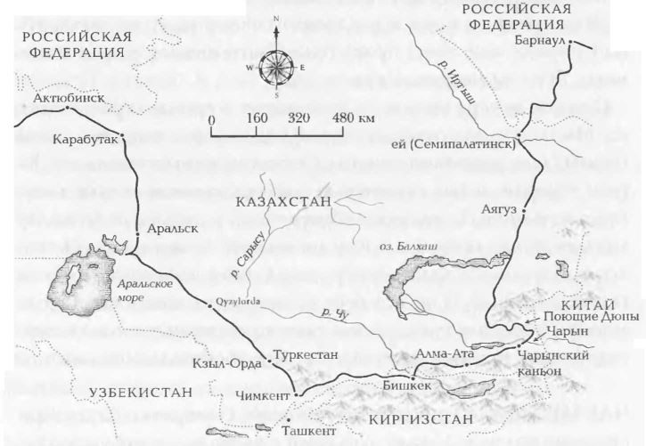

Но Чарли все еще не хотел спать в палатке. «А что это за дырки в земле?» – спросил он, когда мы ставили палатку.
«Ничего страшного. Сурки нарыли или крысы, что-то вроде того», – успокаивал его я. «А вдруг это пауки. „Черные вдовы…“
«Ну что ты, дырки же большие, тут были зверьки покрупнее, типа сурков».
«А может, потом сюда пришли пауки и убили всех сурков. И теперь здесь целая колония „черных вдов“, они все голодные и ждут кого-нибудь, кого можно съесть. А мы тут как тут».
«Чарли, брось паниковать, не съедят тебя пауки, успокойся, – сказал я. – Лично я еще ни одного паука не видел, раз уж на то пошло».
Нам рассказали, что у казахских пастухов против пауков есть три средства – зола, известь и овечья шерсть – которые они разбрасывают вокруг спального места. «Черные вдовы» боятся овец, потому что те совершенно свободно их поедают. Чарли же изобрел свой собственный способ отгонять пауков от наших ботинок, пока мы спим: сверху на каждый ботинок он положил носок. «Один из твоих приемов выживания?» – спросил я. «Нет, это я только что придумал, – ответил он. – Ужас и паника меня вдохновляют».
Даже Чарли признал, что здесь очень красиво. Мы сидели на небольшом холмике, ели шоколад, наблюдая, как кроваво-красное солнце соскальзывает за горизонт, и обсуждали события дня.
«Чудесное место, – сказал я. – Здесь же гораздо лучше, чем в какой-нибудь гостинице, правда?»
«Ага, настоящий рай, черт бы его побрал», – ответил Чарли, сделав несчастное лицо; мы бросали камешки в реку, пока садилось солнце. «Вообще-то, все не так уж и плохо. Сейчас, когда я поел и разложил спальник, идея ночевать на природе мне даже нравится». Он принялся что-то напевать. «Что ты визжишь как свинья…»
Остаток вечера прошел в разговорах о сроках и расстояниях. Мы на два дня отстали от графика, и стало ясно, что наши планы были довольно наивны. Сейчас надо было ехать по Дороге Смерти, и она полностью соответствовала своему местному названию. Если дорога будет такой и дальше, в Алма-Ату мы наверняка приедем почти на неделю позже срока. Почти все, с кем мы говорили, утверждали, что следующий перегон самый сложный. Я не мог себе представить, как такая дорога может стать еще хуже, но местные предупреждали о двадцатимильных участках, которые пройти вообще невозможно.

ЧАРЛИ: Ночь я проспал как убитый. Наверное, благодаря свежему воздуху. Может, эта идея с лагерем не так уж и плоха. Единственный минус – комар в задницу укусил, когда я вылезал из палатки, чтобы сходить по-большому. И ведь это сразу после того, как Эван сказал: «Смотри, чтоб за задницу не укусили!» Эту заразу не отпугнул даже супер-пупер крем, который один мой друг-рыбак назвал самым лучшим комариным репеллентом.
Я сел рядом с палаткой и стал думать, как заставить себя перестать из-за всего переживать. Нужно было как-то расслабиться. Радоваться каждому дню, а не беспокоиться обо всех и обо всем. Внушить себе: я не в состоянии контролировать абсолютно все.
«Как спалось?» – спросил Эван, вылезая из палатки.
«Еще как!»
«Ты, как обычно, отрубился за считанные секунды. Опасное качество. Кладешь голову на подушку и уже через три секунды спишь. Первый раз в жизни такое вижу».
«Вот и жена так же говорит».
«Но сразу заявляю: ты все-таки немного храпишь, – продолжил Эван. – В самом начале. А я этой ночью храпел?»
«Нет, только под утро. Я тебя даже слегка пихнул, а ты только перевернулся и засопел».
«Слегка пихнул? А я-то думал, кто это меня так по заднице огрел! Ты, значит, – засмеялся Эван. – Ну да ладно, какие впечатления от первой ночи в пампасах?»
«Как только я смирился с фактом, что „Макдоналдс“ от меня и вправду очень далеко, мне стало гораздо легче».
Меня даже удивило, как здорово ночевать в палатке. Я все еще побаивался укуса «черной вдовы», а тут вдобавок Василий предупреждал о брачном сезоне у скорпионов – это все совершенно убило во мне желание ночевать под открытым небом. Первая ночь в палатке прогнала все страхи. Не случилось вообще ничего плохого. Когда мы утром ели кашу, у меня, к сожалению, не было даже уважительного повода поныть.
Мы собрали вещи и сели на мотоциклы, чтобы проехать через степь обратно к дороге. Точнее, к тому, что в этих краях называется дорогой. Подпрыгивая на кочках, я подумал, как все-таки приятно избежать общения со всеми этими связными, высокими чиновниками, гостиничными администраторами и прочими посторонними. Еще мне показалось странным, что ночью я совершенно не замерз. Спальный мешок оказался очень теплым, плюс на мне еще было термобелье.
Мы ехали пару часов, а потом остановились попить воды у строения, на котором горела яркая зеленая вывеска «КАФФЕ». Каменная лачуга посреди пустыни, где по дороге носятся перекати-поле и свирепствуют пылевые метели. Пока я снимал шлем, появился зеленый русский джип и поехал на нас, остановившись всего в паре дюймов от мотоциклов. Вышли два невысоких человека в кожаных бейсболках. Мы заулыбались, но они просто тупо посмотрели. Потом медленно обошли мотоциклы, молча их разглядывая. Затем, с такими же ничего не выражающими лицами, оглядели нас с головы до ног, прошли мимо и зашли в кафе. «Не очень-то они дружелюбные», – сказал Эван. Мне тоже стало не по себе.
Пока эти двое были в кафе, появилась еще одна парочка: охранники с соседней фабрики. Несколько секунд спустя из кафе выскочили двое первых, сжимая в кулаках огромные кухонные ножи. «Черт, – подумал я, – нас сейчас ограбят». Но тут подозрительные личности с ножами увидели охранников. Они быстро перевели взгляды на нас, потом снова на охранников, потом снова на нас. Потом мгновенно спрятали ножи за спины и прогулочным шагом направились к своему джипу. Похоже, охранники прибыли как раз вовремя. Те типы побросали ножи в машину, залезли в нее и укатили. За все это время не было сказано ни слова. Не хочу показаться излишне подозрительным, но было трудно избавиться от ощущения, будто мы только что чудом избежали разбойного нападения.
Времени раздумывать о других вариантах развития событий не было. «Черт, я уже с ног валюсь, – сказал Эван, когда мы приготовились ехать дальше. – За это утро мы проехали всего 60 км, а по моим ощущениям, прошел уже целый день». Да, тяжелое было утро. Сплошной песок и гравий. Единственный способ пройти по ним – это нестись на скорости в надежде на лучшее. Несколько раз попадался глубокий песок, и переднее колесо начинало вилять то влево, то вправо – мы оба чуть не попадали. Чтобы справляться с песком и гравием, надо идти против инстинктов. Когда переднее колесо начинает заносить, приходится подавлять желание ударить по тормозам – это точно приведет к падению. Вместо этого нужно добавлять «газу». Мотоцикл сразу выпрямится, и ты опять сможешь его контролировать.
Когда мы остановились на обед в следующем кафе, Эван был сильно не в духе. Рядом стоял красивый русский мотоцикл с коляской, но он на него даже не взглянул, а когда мы сели под навесом, Эван начал жаловаться. «Тяжелый день», – бормотал он. Пока хозяин кафе хлопотал над столом, Эван потягивал чай из фарфоровой пиалы с розочками, бездумно уставившись на песчаную пустыню. Он выглядел несчастным, плохое настроение никак не проходило. В такие моменты его лучше не трогать, все само пройдет. Только если станет совсем уж плохо, придется искать слова, чтобы вытащить его из этой хандры.
Эван пил чай. «А-а, хорошо…» Потом он заметил что-то на дне чашки и нахмурился: «Странный чай… Это что за фигня?»
У Эвана есть такая привычка – заражать своим настроением всех окружающих. То он на подъеме, то вдруг в тоску впадает. У всех людей бывают сложные моменты, но таких депрессий, как у Эвана, я еще ни у кого не видал. В плохом настроении он становится ужасно восприимчивым, обижается на любую глупость. Из-за этого его бывает трудно понять. Я на собственном тяжелом опыте убедился, что печального Эвана развеселить невозможно. Лучше всего смириться и ждать, пока он сам не победит плохое настроение. Причем настроение у Эвана иногда меняется очень быстро. Но когда он не в духе – это настоящий геморрой!

ЭВАН: Я ужасно скучал по жене и детям и видел их лица каждый раз, когда открывал верхний кофр. Три фотографии подряд, вставленные в крышку изнутри: Ив, Клара и Эстер. Мои любимые девочки. Как же я хотел поскорее оказаться в Лондоне, чтобы снова их увидеть! Это главное, что двигало меня вперед. Когда дома ждало такое чудо, я чувствовал себя счастливейшим человеком в мире, и день за днем ехал на восток, чтобы снова увидеться с семьей. По этой же причине путь впереди казался таким трудным. С каждой милей я чувствовал себя одновременно и дальше от них, и ближе к ним.
Это было трудное утро, третье такое утро подряд. Я весь взмок, и никак не мог разобраться с термоодеждой. Когда все-таки ее снял, то начал замерзать. На следующий день снова надел, но все время нещадно палило солнце, и уже к обеду я был весь в поту. Много сил отнимала и сама дорога. Тем утром я два раза чуть не упал. План за день проходить по триста километров очень давил морально. У меня в животе снова появилось то странное ощущение, как после тренировок в Уэльсе, когда я боялся не выдержать трудностей дороги и подвести Чарли и всех остальных.
Мы поехали дальше, и буквально через две мили я уронил мотоцикл. «Сегодня падениями все отметились, – прокричал я Чарли, когда он помогал мне его поднять. – Хотя невеселое соревнование, конечно». Еще через несколько километров дорога превратилась в болото. Мы поехали прямо по пустыне, в нескольких сотнях метров от дороги, выискивая сухие участки среди грязи и воды. Сердце мое выбивало барабанную дробь. Так продолжалось какое-то время, потом мы вернулись на дорогу, и пришла очередь Клаудио упасть. «Не отчаивайся, – подбодрил его я. – Мы сегодня уже 150 км проехали».
Мне надоело ехать сзади, потому что Клаудио и Чарли поднимали тучи пыли, из-за которых ничего не было видно. Я попросился выйти вперед, и тут же нашел свой ритм. На песчаных отрезках я набирал правильную скорость, воображая себя гонщиком на ралли Париж-Дакар, на неровностях выбирал самую быструю траекторию. Но вдруг – бац! – я лежу на земле, а сверху палит солнце. Вот к чему привела моя излишняя самоуверенность в себе. Так мы и боролись с эмоциональными и физическими «американскими горками». То ты катишь в свое удовольствие, счастливый и довольный, то просто едешь, совершенно успокоившись и ни о чем не думая. И еще через минуту начинаешь ругаться и психовать.
Коммуникационные системы перестали работать, и мы не могли больше переговариваться в пути. Тишина и долгая дорога давали много времени для размышлений и погружения в себя. Для меня всегда была очень важна работа, но теперь нас с ней будто разлучили. Почти весь прошлый год я мечтал вырваться, хотя бы на время. Так как кастинг на большинство фильмов заканчивается в самый последний момент, у меня не было четких планов, что будет после окончания путешествия. Я находился в подвешенном состоянии и не знал, чем займусь дальше. На пресс-конференции в Лондоне перед отъездом я в шутку сказал, что, возможно, к актерской профессии уже не вернусь. Сказал это просто так, не всерьез, но журналисты поверили, хотя, может, эта шутка частично и была правдивой. Бросать актерскую работу я не хотел, но все же часто стал спрашивать себя: а в каком направлении двигаться дальше? Поработать год в театре? Или пора уже самому снять фильм или поставить пьесу? Ничто не мешало мне заняться именно этим. Оставалось только принять решение. Великим карьеристом я никогда не был. В выборе проектов всегда исходил из того, насколько они мне интересны, а не из того, что они могут сделать для карьеры. Возможно, сейчас пришло время внимательно осмотреться и решить, куда двигаться дальше. Меня также волновало мнение людей об отпуске, который я взял в самой лучшей части года ради путешествия вокруг света. Будут ли мне после этого присылать хорошие сценарии? Я вроде как выпал из жизни. А в такой работе, как у меня, этого нельзя делать ни в коем случае. Золотой середины здесь нет. Тебя либо помнят режиссеры и агенты по кастингу перед съемками фильма, либо не помнят. После театральной школы я работал практически без перерывов, и сейчас впервые оказалось так, что у меня нет никаких планов на будущее. Это было необычно. Путешествие также давало возможность подумать о жизни и решить, как справиться со своими проблемами. К тому времени у меня накопился значительный эмоциональный багаж – чувство вины, страхи и переживания, которые нужно было осознать и прогнать от себя. Что-то подобное я уже делал, когда ходил в поход по гондурасским тропическим лесам с Рэем Мирсом. Пока мы поднимались в горы и пробирались через джунгли, я начал понимать многие вещи, которые мешали мне уже много лет. За 10-часовой пеший переход многое успеваешь обдумать. И мне это сильно пошло на пользу. «Нет, это я оставлю в джунглях, – думал я об одном, – это мне тоже больше ни к чему». И вот теперь я снова занялся мыслями, скопившимися на подкорке за многие годы. Удивительно, чего только в голову ни приходило. Временами я совершенно терялся в мыслях о людях и событиях еще школьных лет. Отношения и конфликты, то, чем я гордился, и то, о чем жалел. Вопросы, о которых я не вспоминал много лет, но которые, как я сейчас понял, все еще оставались нерешенными. Я понимаю, что собственные ошибки и умение делать из них выводы – это часть процесса взросления, но, казалось мне, уж слишком много я этих ошибок совершил. Вспомнил я и обо всем хорошем: о встрече с Ив, например, женитьбе и рождении детей. Удивительно, что мои мысли жили своей жизнью, они появлялись в голове, будто бы говоря: «Помнишь меня? Давай-ка вернемся в прошлое». И если мысль была неприятной, я все равно был вынужден обдумывать ее. Она ведь просто так не уходила, не отвертишься. Нельзя ведь, например, в какой-нибудь важный момент убегать из дома и нестись в магазин покупать туфли. Так и тут, приходилось сидеть со своими мыслями и чувствами на мотоцикле и ждать, пока они сами уйдут. Это было хорошо.
Потом я вдруг переключался и подстраивался под ритм мотоцикла и дороги. Кроме большого физического напряжения и внутреннего самокопания, были еще и моменты, когда я замечал великую красоту. Этим утром, под музыку 'Platters' 'Red Sails in the Sunset' в плеере, мы увидели большое стадо животных, бредущих через степь. Похоже, это были антилопы или газели – с большого расстояния не получалось точно разглядеть. В Казахстане в изобилии водится среднеазиатский каменный козел, азиатский лось, антилопа сайга, персидская и чернохвостая газель и сибирская косуля. Нам попались на глаза довольно крупные животные с яркими пятнами на шкурке. Еще там были большие стаи из 15–20 орлов: они сидели на земле у обочины дороги или на столбиках дорожных указателей. Просто сидели и ничего не делали, а когда мы проехали мимо, орлы все разом взлетели. Поразительное зрелище. Очень красивые создания, я словно оказался в горах Шотландии.
К вечеру мы почти все время ехали по мягкому золотому песку, и от целого дня стояния на подножках у меня снова тряслись ноги. Чарли хотел заночевать в гостинице. «Очень хочется помыться», – умолял он. Но так как до Аральска, как планировалось вначале, нам доехать не удалось, снова пришлось разбить лагерь в пустыне, посреди руин каких-то глинобитных строений. На ужин Чарли разогрел продукты в вакуумной упаковке. Ланкаширское рагу для него, чили кон карне для нас с Клаудио. Вокруг щебетали птички, жужжали комары, а мы жадно поглощали ужин, наблюдая за заходом солнца – так закончился самый трудный день путешествия.

ЧАРЛИ: На следующий день легче не стало. Когда я проснулся, то обнаружил рядышком спящее чудовище. Комариный укус на лбу у Эвана распух и превратился в огромный бугор, протянувшийся через весь лоб до самой переносицы: он стал похож на неандертальца с гигантскими красными выступающими надбровьями. Мне стало его очень жалко; я пожалел его еще больше через пару часов, когда Эвану во второй раз брызнул в глаза бензин. К счастью, на этот раз я был тут ни при чем. Когда Эван заливал бак, насос снова не выключился, и бензин брызнул ему прямо в лицо, попав в глаза и уши. Надо же, неудача какая – чтобы такое два раза случилось.
Дорога этим утром была такая же плохая, как и накануне. Даже если бы ее еще разбомбили с воздуха, хуже бы она не стала. А кто-то, помнится, обещал всего-то километров тридцать совсем плохих дорог. Мы уже больше 150 км ехали по сложнейшей местности, где дорога часто разбивалась на пять-шесть идущих параллельно троп, ужасно грязных и болотистых. Целыми днями приходилось стоять на подножках, лавировать между выбоинами и пересекать лужи. За все последние дни, кажется, не было момента, когда мы могли нормально есть в седло и спокойно ехать вперед.
Плохо было еще и то, что накануне я почти не спал. Мы поставили палатки почти рядом с дорогой, и мне все время было страшно за байки. Где-то в полшестого утра я услышал, как подъезжает очень шумная машина. Звук такой, словно ее тащили по степи на буксире, причем казалось, что она вот-вот снесет наши палатки. Я расстегнул молнию, выбрался на улицу и огляделся. Вокруг – ни души. Разозлившись, я залез обратно в палатку и застегнул вход. И как только лег, снова услышал эту машину. Я снова вскочил, расстегнул палатку, высунулся наружу, и вот там, на дороге, наконец-то увидел эту самую машину. Она еле тащилась, но громыхала при этом потрясающе громко – у нее выхлопная труба отвалилась просто.
Меня утешало только одно – мы были на BMW (теперь я был уверен, что KTM здесь пришлось бы ну очень непросто). Еще меня порадовала наша дальновидность: на Монголию мы сразу отвели всего миль по 80-100 за день, когда дома составляли план. Еще получился большой просчет с дистанцией, которую мы собирались проходить в Казахстане. С другой стороны, за вчерашний день мы проехали 250 миль, и я надеялся нагнать упущенное в Монголии. Вряд ли дороги могут стать еще хуже. Куда уж дальше-то?
И еще, все тревоги о лежащих впереди испытаниях разбивал один луч золотого света: Клаудио. Он отлично управлялся со своим мотоциклом – нарушая, кажется, все законы природы и техники. При полном отсутствии опыта – до того он ездил только на скутере – Клаудио «уделал» нас с Эваном по всем статьям – и это на самых жутких в мире дорогах! Время от времени он снимал, как мы преодолеваем какое-нибудь препятствие – при этом довольно часто наши маневры заканчивались падениями. И вот он убирал камеру, вскакивал на байк, поддавал газу и так лихо перелетал через это же самое препятствие, что нам с Эваном оставалось только краснеть. Бесило нас это, вообще-то, дико.
К обеду мы добрались до Аральского моря и поехали туда, где четверть века назад проходила береговая линия. Некогда четвертое по величине в мире внутреннее море оказалось пустыней. С 1960-х годов, когда советское правительство изменило направление рек Сырдарья и Амударья для орошения хлопковых и овощных полей Узбекистана и других районов Казахстана, Аральское море начало высыхать. Оно лишилось главных притоков, и с тех пор уровень воды в нем упал почти на 50 футов. Море разделилось на два гораздо меньших по размеру озера с водой, которая была в три раза солонее морской. Теперь она стала непригодной для питья, и вымерли многие виды рыб, когда-то в изобилии водившиеся здесь: осетр, плотва, карп и другие. Аральск, раньше процветающий морской порт с развитым кораблестроением и рыболовством, превратился в брошенный город посреди пустыни, держащийся на плаву только благодаря железной дороге. О его богатом морском прошлом напоминает теперь только ряд ржавеющих рыболовных лодок, лежащих на песке, как выбросившиеся на берег киты. Моря от них теперь уже и не видно, оно скрылось за горизонтом.
Останавливаться на обед мы не стали, решили ехать дальше. Вскоре после Аральска грязь кончилась, и впервые за три дня мы снова оказались на асфальте. Я был так счастлив, что слез с мотоцикла, лег на дорогу и поцеловал ее. Было очень приятно снова ехать по вполне нормальной дороге. Мы решили использовать эти новые условия по полной и проехать как можно больше. Тем временем температура упала, и начался ливень, который сделал пыльную дорогу скользкой и опасной, как ледяной каток. За 55 км до Кзыл-Орды у меня на панели загорелась желтая лампочка, сигналящая, что топливо на исходе. Я думал, до города мы не дотянем. Мы поехали дальше, молясь, чтобы бензина хватило. Ехали и про себя сокрушались: эх, скорее всего, придется ждать на холоде, в темноте и под дождем, пока не подвезут бензин. Но через полчаса мы с Эваном стояли в вестибюле гостиницы. Хватило!
«Я думал, что умру на дороге, – сказал Эван. – Еще одну милю не выдержал бы». За этот день мы проехали почти 650 км, были и физически, и эмоционально истощены. Пока мы стояли у стойки администратора, меня колотила дрожь, но я был ужасно рад ночевке в гостинице. После двух суток езды по пыльным дорогам и тесного сожительства лично мне уже хотелось немного побыть одному. А больше всего я жаждал сходить, наконец, в душ. Я полчаса простоял под струей горячей воды, три раза помыл голову, прежде чем волосы стали чистыми, и потихоньку оттаял, наблюдая, как грязная вода стекает в дырку, оставляя на стенках ванны масло, грязь и пот.

ЭВАН: Меня разбудило солнце, осветившее комнату, и я задернул шторы. Утром было прохладно, но день явно обещал быть хорошим. Мне сразу же стало гораздо лучше, чем вчера. Нам нужно было пройти 650 км, и я с нетерпением ждал, когда окажусь в седле мотоцикла. Погода в последнее время стала сильно влиять на мое настроение. В холодные дни я хандрил, но когда становилось тепло и сухо, чувствовал себя готовым ко всему.
Из города нас, как обычно, провожал казахский полицейский эскорт, но мы так часто блуждали на выезде из городов, что это было даже хорошо. На дороге снова был асфальт, можно было гнать со скоростью 130 км/ч, и это наполняло наши души радостью. Я был в лучшем за всю неделю расположении духа, тихонько напевал и разговаривал сам с собой – мне было весело. Ландшафт стал другим. Он все еще оставался плоским, но пустыня сменилась более плодородными землями, иногда попадались кипарисовые рощицы. Мы проехали мимо первой на пути маленькой юрты, и нам захотелось подойти поближе и посмотреть. Изнутри она была красиво украшена яркими цветными тканями, но слегка попахивала. «Кажется, здесь спят вместе с верблюдами», – сказал Чарли. Мы попили чая и вернулись обратно к мотоциклам, горя желанием ехать дальше.
Именно в такие моменты я и ощущал всю радость жизни. Хорошая дорога, хорошая погода, хороший мотоцикл – и здравствуй, мир! Опухоль от комариного укуса на лбу спала, и я чувствовал себя готовым к любым трудностям. Мы проехали дорожный знак: 1000 км до Алма-Аты. Так мало, по сравнению с пройденным путем. Два дня легкой езды. Я поставил Beatles в плеер и ехал дальше под музыку. Когда началась песня 'The Long and Winding Road', мне опять вспомнились жена, дети. Я начал подпевать, выкрикивал слова себе в шлем и чувствовал себя фантастически.
Следующая остановка была в городе Туркестан, который стоит на самом краю пустыни Кызылкум. Мы собирались посетить самое важное сооружение Казахстана – увенчанный бирюзовым куполом мавзолей Кожи Ахмеда Яссаи, первого тюркско-мусульманского святого. Это очень красивое и величественное здание как снаружи, так и внутри. Главный купол, очевидно, самый большой в Центральной Азии, имеет 52 ребра, которые символизируют недели года, а его фриз выложен плитками четырнадцатого века. Разговаривая с молодой девушкой, нашим гидом, я вдруг понял, что уже не воспринимаю путешествие как поездку из Лондона в Нью-Йорк. Даже поездка через Казахстан мне сейчас как-то не вспоминается. Я стал жить одним днем – когда ты едешь, смотришь мир и знакомишься с разными людьми. Мысль забыть о кругосветке и начать жить здесь и сейчас стала настоящим откровением.
После мавзолея у нас был назначен обед с местным начальником по туризму. «Помнишь, что тот парень, Грэм, в гостинице в Атырау говорил? – прошептал я Чарли, когда мы уселись перед блюдом с чем-то похожим на трубчатый кусок толсто порезанного мяса. – „Он сказал: поосторожнее с едой – могут подсунуть конский орган“.
«Что?!..»
«Сам посмотри: толстый и порезан кружками. Может, это то самое, о чем Грэм рассказывал?»
Чарли осторожно взял кусочек и откусил. «Это блюдо называется „член-во-рту“…» Мы с Чарли глупо захихикали, и тут вошли чиновники. «Черт, – сказал Чарли. – Они видели, как мы тут дурачимся…»
«Просто положи на место, – сказал я. – Черт, член упал. Надо его скорее положить, пока… Только не клади его себе в…»
«Не кипятись. Это обычное лошадиное мясо, из него сделали колбасу, никто не обидится, – сказал Чарли. – Хотя посерединке я видел ма-а-аленькую такую жилку».
«И в руках этот кусок слегка увеличился, не находишь? Набухает немного, когда в руки берешь».
Мы так никогда и не узнали, что это было за мясо, но обед прошел, как нам и обещали, быстро и очень вкусно. Потом мы снова получили полицейское сопровождение – причем такое, какого у нас еще не было. Обычно, если полицейские за городом не хотели отставать, мы их обгоняли и уходили в отрыв. С этой «Ладой» такой номер не прошел, она всю дорогу неслась на 110 км/ч, распугивая встречные машины. Одного ряда дороги ей было мало. Водитель вилял из стороны в сторону, вытесняя с дороги других участников движения. Грузовик ли это был, мотоцикл, «Лада» или «Мерседес-Бенц» – неважно, полицейский оттеснял всех. Это чистое безумие, ведь мотоциклы у нас, плюс ко всему, были узкими. Мы легко могли въехать в Чимкент, никому не мешая, а так все нервы себе вымотали. Каждые пять минут полицейский проскакивал на волосок от лобового столкновения. Только потом мы узнали: он вел себя так агрессивно, потому что иначе можно было не успеть в Чимкент до темноты.
Чимкент – столица козлиного поло, национального спорта, для которого специально строят арены и даже приглашают команды из таких далеких стран, как Швейцария и Швеция. В него играют две команды из четырех игроков верхом на лошадях, игроки одеты в большие шляпы и кожаные ботинки и сражаются за безголовую тушу козла. Под грохочущую по стадиону национальную музыку игроки хватают 35-килограммового козла, закидывают на лошадь, скачут по полю и стараются забросить его в ворота противника. Запрещенных приемов там, кажется, нет. Большую часть матча игроки всеми доступными средствами пытаются спихнуть противников с лошади. Потрясающее зрелище, главным образом благодаря невероятному казахскому мастерству верховой езды. Когда матч закончился, нам продемонстрировали другую игру, казахскую версию «Погони за поцелуем», когда мужчина-всадник пускается в погоню за женщиной-всадницей, чтобы ее поцеловать, и когда ему это удается, он поднимает шапку. Потом они поворачивают и начинают скакать обратно по длинной дорожке к стадиону, и женщина поднимает шапку каждый раз, когда ей удается ударить своего противника хлыстом. В конце меня спросили, не желаю ли я прокатиться на лошади. На это наша страховка не распространялась, но проехать пару сотен метров на лошади, уж наверно, не опаснее, чем ехать на 1150-кубовом мотоцикле вокруг света по жутчайшим дорогам. Я подумал: «А хрен ли» – и больше уговаривать меня не пришлось. Я легко вскочил в седло. Чарли тоже. Мы поскакали по дорожке, длинной, прямой, покрытой травой и усаженной по обочине деревьями; седло казалось непривычно высоким. В конце дорожки я остановился и развернул лошадь, поджидая, пока меня догонит Чарли. «За мной!» – крикнул я, подобрав поводья и всадив каблуки лошади в бок.
Лошади были замечательные, крепкие и быстрые – на таких мне еще ездить не доводилось. Я сразу обогнал Чарли и уже решил, что победил в этом заезде. Но тут рядышком возникла лошадиная голова – от Чарли просто так не уйдешь. Мы скакали бок о бок, пихаясь локтями и толкаясь плечами. Чарли без борьбы сдаваться не собирался. Он должен быть впереди, даже ценой сердечного приступа. Так и скакали, в таком тесном соседстве я еще ни с кем на лошади раньше не ездил, и к финишу мы пришли одновременно. Ничья! Я посмотрел на Чарли, он улыбался, как чеширский кот. Мне тоже было весело как никогда. Отличный получился момент.
Мы ушли с арены и поехали в Чимкент. Как обычно, там нас уже поджидала приветственная делегация. Кучка местных сановников и девушки в национальных костюмах с подносами с хлебом и кумысом – сброженным кобыльим молоком. Только закончились рукопожатия и мы залезли обратно на мотоциклы, подкатил молодой парень на «Урале». В косухе, джинсах, темных очках и звездно-полосатой бандане, повязанной так, что одна звезда располагалась посередине лба. Он выглядел как самый настоящий крутой байкер. У мотоцикла, дымящего черным дымом, был высокий чопперный руль. Остановившись, парень поднял правую руку, отсалютовал нам, соскочил с мотоцикла, не воспользовавшись боковой подставкой и вытащил фотоаппарат. Это была профессиональная камера с длинным и мощным объективом, как у папарацци, – я на своем веку таких много повидал. Он общелкивал нас этой камерой с головы до ног и все время смеялся. Мы с Чарли сели на мотоциклы и поехали. Папарацци погнался за нами. Поравнявшись с Чарли, он отпустил руль и вытащил фотоаппарат из футляра, который был прицеплен к мотоциклу сбоку. Сделав еще с полдесятка снимков, парень прокричал: «Отлично, отлично, отлично» – и уехал прочь. Нам оставалось только восхититься его ловкостью.

ЧАРЛИ: На следующий день с утра пораньше мы покинули Чимкент, поставив своей целью проехать оставшиеся 720 км до Алма-Аты и успеть на первый день рожденья дочки Эрика. Это был отличный этап. Ландшафт совершенно изменился. После стольких дней открытых равнин мы проезжали то через одну долину, то через другую, минуя холмы и покрытые буйной растительностью поля, на которых иногда попадались деревья. Под чистым голубым небом мы ехали к Тянь-Шаню, гряде заснеженных гор, протянувшихся на горизонте. Они отделяют Казахстан и Киргизстан от Китая, являя собой одну из самых протяженных границ в мире. Воздух здесь замечательный, и я чувствовал себя великолепно. Именно ради этого все и затевалось.
Перегон был очень длинным, и весь последний участок пути я боролся с усталостью, веки отяжелели, а мысли путались. Весь день мы ехали или перед полицейской машиной, или сразу за ней, и это нас дико бесило. Мы вовсе не хотели, чтобы с нами тут нянчились, а в случае Эвана – обращались как со знаменитостью. Каждый раз, когда мы останавливались, полицейский выходил из машины и отгонял от нас людей, чтобы не подходили и не задавали вопросы. Я видел, что Эвана это ужасно злит. «Что мы тут вообще делаем, – говорил он, – если не можем поговорить с людьми, ответить на их вопросы и задать свои. Черт! Черт! Черт!»
У меня было такое чувство, будто нас в вату завернули. Нам хотелось узнать побольше о Казахстане – скорее всего, второй раз мы здесь никогда не окажемся – но тяжелая рука бюрократии не давала ничего сделать самим. Мы просто возненавидели хлопочущих вокруг местных полицейских. В этот день Эван шел впереди, и на другой стороне дороги, как обычно, появилась полицейская машина с включенной мигалкой и сиреной. Водитель встал на обочине и махнул рукой, дав знак к остановке, но мы помахали ему в ответ и понеслись дальше, не снижая скорости и сделав вид, что не поняли. Не очень, конечно, красиво, но полицейские эскорты у нас уже в печенках сидели.
Километров за 25 до Алма-Аты мы остановились, чтобы встретиться с членами казахского мотоклуба – командой из десятка байкеров. Все как один в коже, кроме одного здорового парня с густыми усами, который был одет в кожаные ковбойские краги и ковбойскую же шляпу. Они проводили нас до города – все на спортбайках или Harley-Davidson'ах. Алма-Ата – шумный, космополитичный город, здесь полно «Хаммеров», больших BMW и «Мерседесов» 4x4, кастомизированных, сияющих хромом и с затемненными стеклами. «Казахи любят хороших лошадей и хорошие машины», – сказал Эрик. После недели езды по казахской глуши ехать по улицам относительно богатого двухмиллионного города было настоящим культурным шоком. Почти все центральные улицы здесь усажены старыми деревьями, дома стоят чуть дальше. От этого создается чудное впечатление, будто ты едешь по лесу. Но за деревьями прятались дорогие дизайнерские бутики, ночные клубы, хорошие рестораны и первоклассные отели. Я был рад снова вернуться в цивилизацию.
В Алма-Ате мы пробыли четыре дня: приходили в себя, ремонтировали мотоциклы, хорошо питались, гуляли по ночному городу и поучаствовали в еще одном проекте Unicef.
Один день я провел в альпинистском центре Тамгалы – это ущелье в горах Тянь-Шань, примерно в двух часах от Алма-Аты. При финансовой поддержке компании «British Airways» Unicef реализует здесь проект, в котором 22 000 казахских школьников в возрасте от семи до четырнадцати лет могут попробовать себя в скалолазании, вместо того чтобы без дела шляться по улицам. С крушением коммунистического режима местных подростков накрыла волна социальных проблем, наркомании и криминала. Но на соревнованиях в скалолазном центре я увидел, что это новое занятие очень помогает детям воспитать уверенность в себе, приучает их к здоровому образу жизни, здесь они заводят новых друзей и совершенствуют свои социальные навыки. По данным Unicef, в школах, где оборудованы специальные стенки для скалолазания, дети гораздо меньше прогуливают. На следующий день мы съездили в гости к одной из лучших скалолазок, 14-летней Акмараль Доскараевой. Она живет в бедном городе неподалеку от Алма-Аты и ездит в Шаныракскую школу. На вчерашних соревнованиях она заняла второе место. Поездка в гости к Акмараль оказалась очень тяжелой морально: ее мама, Гульбашим, рассказала нам о непростой жизни их семьи и своих надеждах. Слушая через переводчика поразительную историю Акмараль и Гульбашим, я не мог не посочувствовать им. Гульбашим и ее муж рискнули приехать в Алма-Ату из деревни в поисках работы. Полгода они не могли найти жилья и все это время не знали, увидят ли снова своих детей, оставшихся в деревне. Пока мать рассказывала, я видел по лицу Исмераль, 7-летней сестры Акмараль, что этот ужас все еще преследовал ее. Иногда родителям здесь не удается вернуться к детям, потому что город становится для них ловушкой. Им мало платят, и они не могут ни поехать в родную деревню ни забрать к себе детей.
Жили они в крошечной хибарке. В одной комнате была кухня и ванная, в другой – гостиная и спальня. Все помещение меньше, чем ванная в моем люксе в отеле. Младшая сестра Акмараль была принаряжена и напомнила мне Кинвару. Утром 12 мая, когда мы выехали из Алма-Аты и направились в Чарынский каньон, я смотрел на фотографию дочек на лобовом стекле и думал о доме. Поездка началась всего четыре недели назад, но мне уже ужасно хотелось их увидеть. Я не мог себе представить, как оставил бы своих детей и ушел на заработки, не зная, увижу ли их снова. Акмараль – сильная личность. Когда она карабкалась по крыше спортзала в школе, я видел в ней гордость и веру в себя, заработанные в спорте. Вроде бы, учить детей скалолазанию – такая простая идея, но в той школе она изменила много жизней.
Как обычно, до каньона нас сопровождал надоевший до черта полицейский эскорт. Глупо было ждать, что его не будет. За двадцать минут мы выехали из Алма-Аты, оставив позади ее крикливое богатство, автомобильные салоны и дорогие рестораны. Еще парочка часов езды на восток, и плодородные, орошаемые сельскохозяйственные угодья, утоляющие нужды города, уступили место плоской иссушенной пустыне. Мы свернули с главной дороги на трассу, ведущую к российской границе, и поехали по равнине к Чарынскому каньону. Местность походила на Южную Калифорнию, вот только путь нам периодически преграждали пастухи на мулах, которые погоняли растянувшиеся на всю дорогу стада овец и коз. В конце концов, когда мы уж совсем потеряли надежду остаться в одиночестве, полицейская «Лада» отъехала в сторону и отстала, указав нам дорогу к каньону. Мы еще немного проехали мимо брошенных пограничных пунктов, которые двадцать лет назад сторожили исключительно важную советско-китайскую границу. Эта огромная по протяженности граница считалась почти незащищенной, что в советские времена порождало шутки. Например: китайцы учат свои войска передвигаться только небольшими подразделениями – тысяч по десять солдат, не больше.
И тут вдруг граница появилась прямо перед нами. Долина Замков. Каньон, образованный быстрой рекой Чарын, берущей начало на заснеженных пиках Тянь-Шаня, обрывается на глубине более 300 м. Пока мы смотрели на живописную пропасть в пустынной равнине, снова подъехала полицейская машина, которая смотрелась уж совершенно нелепо в этом волшебном и пустынном ландшафте. Мы решили разбить лагерь на дне каньона, посреди красных обветренных скальных образований, и поехали по тропе, ведущей вниз. Потом оказалось, что это большая ошибка. Мы спускались несколько километров, и только чтобы доехать до конца тропы – вертикального обрыва до самого дна каньона. Пришлось возвращаться обратно. Но тут обнаружилась интересная вещь: заехать на мотоциклах вверх по крутой, изрытой колеями дорожке практически невозможно. Три часа мы полностью разгружали мотоциклы, перетаскивали наверх по узкой тропе весь багаж, один тяжелый предмет за другим, и только потом проехали наверх. Тогда я по-настоящему понял, какой же груз таскают байки! Я снова проникся уважением к нашим BMW, ведь они каждый день все это перевозят на огромные расстояния, при этом не доставляя никаких неудобств. Каждый из нас упал раз по пять, а мотоциклам сильно досталось от каменных стенок тропы. Нелегко пришлось, но мы получили очень ценный урок: не пускайся по дороге, ведущей под гору, особенно такой крутой, если в этом нет особой необходимости.
Мы разбили лагерь, пожарили мясо, купленное накануне на рынке, и легли спать в спальниках. Но я плохо заткнул надувной матрас и проснулся посреди ночи, потому что между мной и жесткой, каменистой землей вообще ничего не было. Когда лежишь в спальном мешке, от ночного неба тебя отделяет только противомоскитная сетка. Я лежал и смотрел на звезды. По небу тянулся Млечный Путь – я его еще никогда так четко не видел. Он напоминал цепочку развешанных по небу китайских фонариков.
Пока я таращился в ночное небо и подумывал, как бы поступить с матрасом, пока еще холод не отбил желание вылезать из мешка и надувать его, я вдруг понял: а ведь мы путешествуем уже целый месяц. До конца путешествия оставалось еще два с половиной месяца, но у меня вдруг появилось такое чувство, будто времени очень мало. Это как уезжать в отпуск на две недели: самое лучшее время – первые два дня, весь отдых еще впереди. На третий-четвертый день начинаешь думать, что скоро домой, – то же самое у меня появилось и сейчас. Рановато, пожалуй, ведь у нас оставалось еще 80 дней. И все равно, у меня уже сейчас появилось сильнейшее желание путешествовать так вечно. Хотелось ехать и ехать.
Следующий день получился таким же хорошим. Теплый ветер обдувал нас, пока мы ехали на север к российской границе через золотую пустыню, вдоль которой на востоке тянулись четырехтысячные тянь-шаньские горы. К вечеру мы добрались до озера Капчагай – водохранилища длиной в шестьдесят миль, которое обеспечивало водой Алма-Ату, и пыльной дорогой поехали к поющим дюнам. Эван и Клаудио впереди, почти невидимые в тучах пыли, и заходящее солнце снова отбрасывало вперед наши длинные тени. Мы решили забраться на эти дюны высотой в 80 метров. Они возникли посреди каменистой казахской пустыни, как маленькая Сахара, и подняться на них оказалось труднее, чем мы думали. Подъем был очень крутым, песок скользким, да еще сказывалась усталость после целого дня в седле. Эван забрался наверх первым, на время исчезнув из вида, потом снова появился на изгибе дюны. Я не прошел и половины пути наверх, как пришлось вернуться. Солнце уже садилось, когда Эван спустился с дюны; мы разбили лагерь поблизости. Наш день сегодня начался в шесть утра, так что он получился очень длинным.
Ранним утром следующего дня мы попрощались с Эриком и Эдди, его водителем, которые остановились в гостинице километрах тридцати от места стоянки, и поехали в сторону России. До границы было еще больше полутора тысяч километров, и мы понимали: чтобы пересечь ее на этой неделе, нужно устроить себе несколько дней долгой езды. Мы все еще отставали от графика, но надеялись наверстать упущенное в Монголии. На обед мы остановились в одной деревне. Там был маленький мальчик, лет восьми-девяти, на огромной лошади – я таких лошадей в жизни всего пару раз видел. «Давай, пришпорь ее!» – крикнул я. Мальчик тут же все понял и пустил лошадь вскачь через невысокий кустарник – невероятно умелый маленький наездник. За столом нам помогал еще один малыш. Мы выбрали блюда из меню с фотографиями, и он принес нам фантастический обед. Даже в небольшой, забытой богом деревеньке казахское гостеприимство не знало границ. В тот день снова была ночевка под открытым небом: мы с Эваном улеглись в спальные мешки, поленившись даже поставить палатку. Клаудио спал в своей одноместке прямо на голом полу, без всякого матраса – но это его не беспокоило.
«Берегитесь скорпионов, – заявил Клаудио, – один у меня только что под палаткой пробежал».
Мне это предупреждение весь вечер испортило. «Но когда мы застегнем мешки, в них же никто не залезет, правда ведь, Эван?» – спросил я.
«Ну, разумеется, – ответил он. – Уверен, что если ты их не тронешь, то и они тебя не тронут. Только когда вставать будешь, смотри внимательнее вокруг себя. А вообще, со спальниками так хорошо – и быстро, и никаких хлопот. Расстилаешь на земле, готовишь себе чего-нибудь поесть и лезешь спать. Утром просыпаешься – ветерок в лицо дует, ты встаешь, сворачиваешь его и едешь дальше. И еще мне так нравится быть здесь, посреди этого широкого открытого пространства».
Я не очень успокоился, но делать нечего – залез в мешок и задремал, но скоро проснулся от какого-то шебуршания и трепыхания вокруг. Это ветер гулял по верхнему слою спальника, хотя я был уверен: меня со всех сторон окружают скорпионы. Было предчувствие, что утром я проснусь и услышу, как Эван кричит: «Чарли! Не двигайся! На твоем спальнике везде скорпионы!» Так я и лежал, понимая всю нелепость ситуации и все равно стараясь не шевелиться. Наверное, я слишком много плохих фильмов смотрел. Уснуть мне удалось только в полвторого ночи. В полчетвертого я снова проснулся – захотелось в туалет. Я выбрался из мешка и отошел от лагеря на приличное расстояние. И только присел на корточки, как мимо прополз паук размером с тарелку – я чуть не умер от страха. Господи, боже мой! Некоторые созданы для походной жизни, а другие – нет, и все тут.

ЭВАН: Решив добраться до российской границы за 36 часов, мы ехали по разбитым дорогам от рассвета до заката. В наших планах, придуманных на Шепердс-Буш, ничего не говорилось о бешено шпарящем полуденном казахском солнце. Мы пили воду литрами, чтобы не допустить обезвоживания организма и не заснуть. К шести часам вечера перед нами возник Учарал, место предполагаемой стоянки. Но вместо этого мы решили ехать дальше до Аягуза, города к востоку от Учарала, и снова погнались за собственными тенями. Это было прекрасно, я словно впал в транс. В такие моменты езда через Центральную Азию казалась очень легкой. «Эван, ты куда?» – звучал у меня в голове голос.
«Да вот хочу на мотоцикле попутешествовать».
«Это надолго?»
«Нет».
«А куда ты поедешь?»
«Подумываю вот насчет Центральной Азии».
Было здорово, и я совсем забывался. Мысли улетали, и только через какое-то время мне в голову приходило, что тут пустыня и мы едем на больших мотоциклах к российской границе. Я чувствовал себя в своей стихии, словно был рожден специально для того, чтобы ехать на этом BMW вокруг света. В Аягуз мы прибыли в десять вечера, когда солнце уже давно село. Еще в начале дня Клаудио на полном ходу заехал в огромную яму и погнул переднее колесо. После этого колесо намотало 750 км, и я боялся, как бы оно совсем не поломалось. Но времени останавливаться и переживать не было. Отчаянно желая получить, наконец, постель и душ, мы сдуру позволили нашим старым добрым друзьям-полицейским проводить нас до места. «Следуйте за нами», – сказали они, а мы слишком устали и не нашли сил спорить. Показав, что нам надо поспать, мы попросили показать гостиницу. Вместо этого нас привели на городскую площадь, где была установлена сцена и готовились какие-то развлекательные мероприятия. Мы снова столкнулись с проблемой излишнего гостеприимства. Люди столько всего организовали! Это было очень приятно и любезно с их стороны, но больше всего нам все же хотелось путешествовать спокойно и анонимно. Чтобы никто не дергал в конце долгого дня за рулем, когда больше всего хочется отдохнуть. Это была наша последняя ночь в Казахстане, и отказываться от концерта было невежливо. Пришлось остаться. Сначала парень с балалайкой спел пару песен в стиле, чем-то напоминающем Билли Брагга или какого-то революционного певца, потом вышли две сестры в длинных платьях, потом молодой человек в сером костюме исполнил что-то вроде казахского техно, и потом выступил еще один человек в тюрбане. Пока шел концерт, вокруг собралась небольшая толпа, и все закончилось раздачей автографов и фотографированием со всеми желающими.
После этого началась беготня по городу в поисках места, где можно заночевать. В конце концов мы оказались в доме, который, по нашим подозрениям, принадлежал местному губернатору, хотя наверняка мы этого не узнали. Изо всех сил мы старались дать понять четырем полненьким казахским женщинам, которые хлопотали вокруг, что хотим только переодеться и лечь спать. Но пока нас водили из одной комнаты в другую, в дом приходило все больше и больше людей, желающих на нас посмотреть.
«Где мы будем спать? – спросил Чарли у одной из этих женщин. – Если можно, мы хотели бы переодеться и помыться».
«Одежда?» – переспросила женщина.
«Да. Мы ее весь день не снимали, – ответил Чарли нерешительно. – Не знаю, правильно ли я вас понимаю».
«Подождите, пожалуйста». Женщина ушла, потом вернулась. «Хотите спать здесь? За сумки не волнуйтесь».
«Но где именно мы будем спать?» – еще раз попытался уточнить Чарли. Я был восхищен тем, как терпеливо он не дает этим женщинам забыть о том, что мы ищем местечко для ночлега.
«Ты молодец, Чарли, – сказал я. – Настоящий дипломат. Вылитый принц Чарльз». Женщины переговорили о чем-то по-казахски. «Вот ваша комната», – сказала одна из них.
«О'кей, отлично, большое вам спасибо» – сказал Чарли, энергично кивая и кланяясь. «Спасибо вам, – ответила женщина. – А теперь пойдемте в сауну». Шел уже первый час ночи, но мы не осмелились возражать. Мы переоделись, после чего дали отвести себя в сауну, где нас поджидали еще три казахские женщины. Все было совершенно невинно, это просто местные законы гостеприимства, но мы не мылись уже три дня и хотели обойтись без наблюдателей.
«А сейчас я закрою дверь, – сказал Чарли женщинам у дверей. – Пока, пока». Снаружи послышались смешки, и нас оставили париться в тишине.
Когда мы покинули сауну, уже был приготовлен ужин из четырех блюд. Меня посадили во главе длинного стола, слева сел человек средних лет в очень элегантном костюме. «Наверное, это сам губернатор», – прошептал Чарли.
На столе стояли блюда, которыми мы питались на протяжении всего пути через Казахстан: шашлык, тушеная баранина, икра, копченая рыба, разные салаты и гора булочек. И только я подумал, что нам все-таки удастся уехать из Казахстана, не попробовав традиционной овечьей головы, как открылась дверь и вошла женщина с огромным блюдом в руках.
Голову эту сначала вываривают, чтобы остался только тонкий слой рыхлой сероватой плоти, похожей на переваренный жир. Не зная, что делать, я решил сказать тост.
«Сегодня наша последняя ночь в Казахстане, и я уверен, что ее мы не забудем никогда, – сказал я, подняв свой стакан с водой. – Спасибо вам большое за ваше гостеприимство и за радушный прием в этом доме».
Потом губернатор провозгласил ответный тост на казахском, выпил рюмку водки и, повернувшись ко мне, предложил отведать овечьей головы.
«А как это делать? Я не знаю, как ее есть, – ответил я. – Может, вы мне покажете».
Повернувшись к Чарли, я сказал: «Что ж, не повезло: из Казахстана, не попробовав овечьей головы, мы не уедем. А я-то надеялся, что получится…»
Ситуация казалась забавной, этот странный деликатес меня заинтриговал, но Чарли, похоже, беспокоился всерьез. «Пусть сначала они сами попробуют, а то вдруг это розыгрыш какой-нибудь», – сказал он.
«Похоже на… – сказал я, положив ломтик жирного мяса в рот. – Вообще-то, не так плохо». «Ты слишком громко ее жуешь. Она точно ничего?»
Хозяин тем временем разделывал голову: можно было есть все, что внутри, даже внутреннюю часть ушей. Чарли улыбался и вежливо кивал, но пробовать отказался. К счастью, хозяин не обиделся. Они решили, что это забавно, но не грубо.
В конце концов мы все же легли спать – перед последним этапом пути через Казахстан это было нужно нам больше всего. На следующий день утром мы успели заехать на золотой прииск и потом поехали в Семей, который находится совсем рядом с российской границей. В нескольких милях к юго-западу от Семея, больше известного под старым названием Семипалатинск, в советские времена было испытано более 450 ядерных боеголовок. Надолго в этих местах задерживаться определенно не хотелось.
Пока мы ехали, я вдруг понял: нет в мире ни одной проблемы, которая меня бы сейчас волновала. Дорога шла под гору, я любовался прекрасным видом холмов и полей, освещенных золотым светом заходящего солнца; воздух был свеж и наполнен деревенскими запахами и сухой пылью городов, мимо которых мы проезжали. Мне пришло в голову, что это идеальный момент. Я перестал тревожиться по поводу графика и думать о том, сколько километров мы прошли за этот день и сколько их еще осталось. Я перестал переживать, где и когда мы сегодня будем есть, и даже выбросил из головы более масштабные заботы – мысли о будущем, например. Впервые за долгое-долгое время ничто меня не волновало. Я отбросил все тревоги, которые мучили меня на Дороге Смерти, похоронил их в пустынях Казахстана и впал в блаженное и беззаботное расположение духа.
Несмотря на надоевшие полицейские эскорты и излишнее внимание прессы, Казахстан мне понравился, и покидать его было жалко. Не думаю, что когда-нибудь вернусь сюда, но всегда буду вспоминать эту страну с большим теплом. Совершенно незнакомые люди приглашали нас в свои дома, и все проявляли поразительное гостеприимство. Те три адские дня на Дороге Смерти и другие дни, когда мы пересекали совершенно пустые пространства, помогли нам вжиться в путешествие и рассеяли мои страхи, связанные с продолжением пути. Беспокойство и излишнее возбуждение прошли, можно было приступать к делу. Мы преодолевали огромные расстояния – 750 км за один только тот день. На следующий день – еще 500 км. Мы ехали с утра до вечера. И в пути я почувствовал, что и этот большой мотоцикл, и это путешествие вокруг света – все мое. Что именно так и должно происходить. Не так уж важно, куда мы едем. Главное – мы туда обязательно доберемся. И нам будет где остановиться в пути. Кто-нибудь или что-нибудь обязательно подвернется. А если не подвернется – что ж, заночуем в палатке. Вот так все просто. Наконец-то я начал жить одним днем, стал свободным, как орлы, что кружили над дорогой. И благодарил за все это гостеприимную страну икры, нефти и золота.

8. Красный дьяволёнок

Барнаул – Улаангом

ЭВАН: Мы подъезжали к российской границе и особо не надеялись пройти ее быстро. Там уже ждала наша команда. Расс весь горел желанием сообщить «радостную» новость: мы приехали в Россию в самый разгар сезона клещей.
«Вроде бы, клещ здесь одного знаменитого спортсмена укусил, – рассказал Расс. – Спортсмена отвезли в лучшую клинику страны. Врачи сделали все, что могли, но он все равно умер».
«Да, но нам же прививки от клещевого энцефалита сделали», – сказал я.
«Она не дает стопроцентной гарантии», – возразил Расс. «Нет, дает!»
«Ну ладно, ладно, поезжайте, спите себе на здоровье на травке».
«Расс умеет порадовать, ничего не скажешь», – сказал Клаудио, но Расс на это ничего не ответил.
«Да-да, поезжайте, – сказал он. – Фильм от этого только выиграет. Очень смело, и события развиваются быстро. Вас сначала парализует, потом пропадает обоняние, потом слух и речь. Но мозг и тело еще живут, а доктора ничем помочь не могут, и потом вы тихонечко отходите в мир иной. Так что, хотите сегодня лагерь на природе – пожалуйста, ребята, не стесняйтесь, устраивайте себе лагерь на природе».
«Вы как хотите, парни, а я – за гостиницу, – сказал Чарли. – Мото Гран-при уже идет, а мы в этом сезоне вообще все гонки пропустили».
«Ладно. Значит, решено, – сказал я. – Сегодня ночуем в гостинице, но не из-за энцефалита! Вечно нам то пауки мешают, то змеи, то медведи – а теперь еще и клещи. Сегодня остановимся в гостинице, потому что хотим посмотреть Мото Гран-При и Супербайк, а главное – потому что лично я хочу еще чашечку хорошего русского кофе».
На въезде в Россию нас приветствовал высокий советский монумент в виде массивной белой колонны с красной звездой на вершине. Все сразу стало другим. Поразительно просто: будто бы кто-то переключил канал с черно-белого фильма на цветной. Все изменилось – природа, люди, дома, дороги, поля. Как это так получилось? Каким образом всё по эту сторону границы знает, как выглядеть по-русски, а за несколько миль до того – знало, как выглядеть по-казахски? Такие мысли проносились у меня в голове, когда Клаудио вдруг с диким скрежетом остановился. Мы подъехали к нему.
«Что случилось?» – спросил я.
Я чуть с машиной не столкнулся – на волосок прошел, – ответил он. – Задремал я просто – дорога слишком легкая».
Стояла сильная жара – градусов под сорок, мы разделись до жилеток, а Клаудио даже брюки сбоку расстегнул, и они трепыхались теперь на ветру. «Странно, – сказал я. – А я как раз подумал, насколько в России дороги лучше».
«А мне вот показалось, что здесь все как-то на Монголию смахивает», – сказал Чарли.
«Откуда ты знаешь, как там, в Монголии? – спросил я. – Мы же там еще не были. Да и по-любому, ничего подобного».
«Ну ладно, тогда на Казахстан».
«Ну уж нет. На Казахстан совершенно не похоже. С чего ты взял – Казахстан? Здесь вообще по-другому».
«Ну… да, типа того… Зеленее тут, но местность-то все равно плоская».
«Она совершенно другая».
«Другая, – согласился Чарли. – Но все равно плоская». «Не знаю, как ты, а я как пересек границу, так из Казахстана и выехал. На карте есть линия, и это такой барьер: ты въезжаешь в Россию, и на Казахстан здесь больше ничего не похоже. Это же сразу в глаза бросается. Тебе что, так не показалось, Чарли?»
«Ну… то есть… нет… да, деревьев больше стало, и русских здесь больше, чем в Казахстане, но оно и понятно – мы же в России».
«Но здесь же и трава другая, и вообще все другое! Смотри – и поля зеленее, потому что воды хватает».
«Ну хорошо, здесь все другое, – сказал Чарли. – Ты прав, прав, прав. Всё совсем другое». Я повернулся к Клаудио. «Как тут тебе?» «Дорога ровнее, – ответил Клаудио. – Ям нет». «Тебе не нравится? Скучаешь по ямам?» «Ага, когда они есть – находится, чем заняться. Нужно концентрировать внимание, – ответил Клаудио. – Мне в жизни всегда нужно на чем-то фокусироваться».
Чарли стоял на обочине, сняв майку, и играл животом. По его мнению, единственное, чем Россия отличалась от Казахстана – это тем, как тряслось его брюхо в пути. «Это Казахстан», – сказал он и затрясся изо всех сил. «Это Россия». Он слегка побарабанил по животу. «А это будет Америка». Стоит, не шелохнувшись.
Снова очутиться в России было здорово, после Казахстана здесь все казалось таким простым и цивилизованным. В середине дня мы уже были в Барнауле – безумное место, напоминающее городки времен золотой лихорадки начала века. Здесь полно лихачей на машинах с правым рулем (близко Китай и Япония), и по пути к центру города мы проехали несколько аварий. Хотя под дорожными куртками и штанами у нас ничего не было, жара казалась невыносимой, пот лил градом, а ботинки, если их снять, превращались в оружие массового поражения. Мы сходили в душ, причесались и отправились в ресторан под названием «Рок-н-ролл» с надеждой на нескучный вечерок. После стольких долгих и трудных дней в седле хотелось развеяться. Мы решили пуститься во все тяжкие и веселиться всю ночь. Барнаул – город, полный жизни и энергии, в том числе сексуальной: из-за жары почти все местные женщины были одеты ну о-о-очень откровенно.
«Блин… ты только посмотри на нее! – сказал Чарли в сторону молодой русской девушки, не спеша продефилировавшей мимо. – Да здесь встань в любое время суток – и мимо тебя за три минуты пройдут двадцать красоток, все в мини-юбках и с длиннющими ногами. Зашибись!»
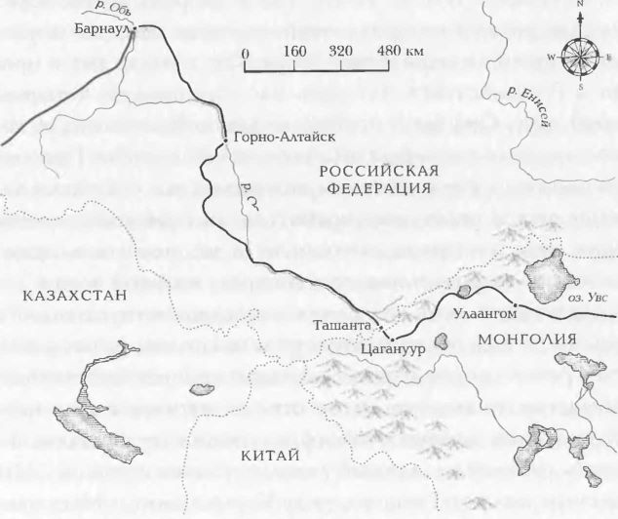
Барнаул – классное место. Впервые за неделю встретившись с командой, мы уселись на террасе в ресторане под развешанными везде китайскими фонариками, ели мексиканскую еду, болтали и отлично проводили время. Мы с Чарли давно уже так не общались – просто веселясь и откалывая глупые шуточки.
«Дикая природа свое дело сделала, – сказал он, – там, конечно, хорошо, но только тогда я понял, как сильно люблю города».
К несчастью для Чарли, уже завтра нас снова ждало лоно природы. Весь день, что мы ехали в Горно-Алтайск, он вел себя очень тихо, держался сзади. «По моим ощущениям, все идет не так, как я хочу, и мне нужно время, чтобы к этому привыкнуть», – сказал он; но может, дело было в нашем споре на выезде из города. Мы тогда поспорили, кто поедет впереди. Чарли всегда рвется вперед, и чаще всего меня это устраивает. Только я тоже иногда устаю болтаться в хвосте. «Мне не хочется все путешествие проехать, будто у кого-то на привязи, – сказал я. – Не об этом я мечтал». Но стоило мне обогнать остальных, как мы терялись, Чарли тут же отправлялся на ближайшую заправку, узнавал дорогу и выходил вперед, не давая мне возможности разобраться во всем самостоятельно. Тем не менее, было здорово ехать через солнечные равнины и прохладные сосновые леса, в которых время от времени попадались озера. Так, в конце дня и приехали в Горно-Алтайск. На ночь нас устроили на четырехэтажной даче. Она была похожа на альпийское шале, и, наверное, когда-то здесь был штаб секретной службы. Было не очень понятно, где и с кем мы находимся, но мне такое положение вещей стало даже нравиться: ты приезжаешь, тебе говорят, куда поставить мотоциклы и где ложиться спать. Никаких предварительных переговоров, никакой возни.
На следующий день мы поднялись выше в горы; дорога вилась по густым лесам и плодородным полям, вдоль извилистых речек, через горные долины, словно выстланные ковром из алого вереска. Этому отрезку маршрута мы в подготовительный период особого внимания не уделяли, но тот день казался на данный момент самым лучшим. «Мы проскочим кусочек России между Казахстаном и Монголией», – думали мы раньше и даже не подозревали, что Алтайские горы станут одним из самых ярких впечатлений за всю поездку. Я словно попал в рай и никак не мог налюбоваться пейзажем, меняющимся с каждым поворотом дороги. Красота здесь поразительная, на берегу рек часто попадаются маленькие поселения с деревянными домиками. Дети и старушки с ведрами ходят на реку за водой для полива огородов, а неподалеку лесорубы валят лес.
Как и накануне, стояла жара. Хотя под курткой и штанами у меня ничего не было, по спине текли ручейки пота. У одной горной речки мы остановились, разделись и решили искупаться голышом.
«А-а-а-а! Куда подевался мой пенис?!» – закричал я, зайдя в реку и тут же выскочив из нее. Река эта текла сверху, с горы, где таял снег, и вода в ней была ледяная. Ну, на гениталиях моих это и отразилось соответственно.
«Черт, я туда не полезу, – закричал Чарли с берега. – Слишком уж холодно».
Но я заставил себя растянуться под водой, чтобы смыть весь пот и остыть. «А-а-а-а! Ноги замерзли! И член совсем пропал!» – кричал я.
Клаудио спокойно зашел в воду, слегка поморщившись от холода, но без особого шума. «Холоднее всего ногам, – сказал он, поплескав водой на грудь. – Наверное, потому что в ботинках им жарче всего». Чарли, наконец, тоже набрался храбрости. Осторожно ступая по камням, он вдруг спрыгнул в воду и тут же выскочил, вопя от холода.
«Это так освобождает! – кричал я, пока бежал голышом по берегу к мотоциклу. – Три голых мужика на лоне природы. Нам бы еще барабаны и луки со стрелами».
Лучшим в этом внезапном купании было то, что мы избавились от одержимости графиком. Всего неделю назад нам бы даже в голову не пришло тут остановиться – перевешивало стремление все время ехать вперед, несмотря ни на что и не отвлекаясь. Мы, наконец, поняли: если постоянно думать только о милях, ничего не получится увидеть на пути. Мы на три с половиной дня отставали от графика, но это больше не имело значения.
Дни сливались один с другим. Интересного было много, но мы уже не так увлеченно смотрели по сторонам. Я стал меньше фотографировать, меньше говорить об увиденном и сделанном за день – я больше не чувствовал себя туристом или путешественником. Путешествие стало образом жизни.
В конце дня мы поняли, что извилистые дороги, ведущие к монгольской границе, которая закрывалась в семь, не позволят нам успеть вовремя, и решили разбить лагерь еще у одной реки. Мы связались с остальными по спутниковой связи и в первый раз за всю поездку договорились ночевать все вместе. Дэвид, еще ни разу не изведавший радостей ночевки под тентом, любил говорить: «Ценители домашнего уюта не спят в палатках». Но вот он приехал, и выяснилось: у него есть абсолютно все для того, чтобы сделать ночь под открытым небом максимально комфортной. Похоже, любители домашнего уюта в палатках все-таки спят. Там были два больших складных стула для Расса и Дэвида, продюсеров, и по одному поменьше для всех остальных, очень стильный металлический столик с рифленым верхом и две двухконфорочные газовые плитки. Это все сильно отличалось от «кемпинга по минимуму», к которому мы привыкли.
Пока другие собирали хворост для костра и готовили ужин из тунца и кукурузных макарон, я впервые за всю поездку достал удочку. Забрасывал ее несколько раз, но так ничего и не поймал. Потом мы все вместе ужинали, сидя вокруг большого костра, смотрели на огонь, рассказывали страшилки про привидения и болтали до самого утра. Еще мы по очереди пели: сначала Василий спел народную сибирскую песню, потом Джим спел что-то на чешском, и потом я исполнил шотландский гимн «Цветок Шотландии». Это была отличная ночь – именно так я и представлял себе общение с командой: встречаемся каждые пять-шесть дней для обмена впечатлениями и историями, приключившимися за время пути, а остальное время проводим отдельно. Все получилось прекрасно. Мы многое пережили вместе, так что Дэйв, Расс, Джим, Василий и Сергей стали для нас родными, почти как лучшие друзья.
Весь следующий день мы поднимались выше в горы по дорогам, окруженным снежными пиками. С вершины была видна наша дорога: она расстилалась впереди – прямая как стрела, узкая лента асфальта, разрезающая широкую равнину, бегущая вниз по склону, через долину и вверх по другому холму, и не было у нее, насколько хватало глаз, ни единого изгиба. А дальше простиралась Монголия. Ехать было легко и приятно, но после долгого ночного бдения у костра на прямой и ровной дороге ужасно клонило в сон. Когда мы добрались до границы, у меня закрывались глаза, поэтому я свернулся клубком на бетонном полу и оставил Чарли и Клаудио разбираться с пограничниками.
Через два часа мы были на нейтральной территории. За нами – российский пограничный пост, новенькая, свежая бетонная дорога и стальные здания. Мы съехали с холма и направились к кучке покосившихся деревянных хибарок, которые последний раз красили, кажется, лет пятьдесят назад. Очень скоро асфальт под колесами кончился, и начался гравий. Впереди ждала монгольская граница, которая, как нам говорили, была закрыта для людей с Запада. Этот пропускной пункт предназначался строго для граждан России и для монгольского грузового транспорта и казался не очень часто используемым. Но наш штаб на Шепердс-Буш отлично потрудился и добыл специальное разрешение на въезд в Монголию с запада. Еще можно было проехать на восток страны до Улан-Батора по трассе, которую туристы посещают совсем не часто. Мы быстро разделались с формальностями и въехали на территорию Монголии, где, едва повернув за угол, оказались посреди стада яков. Штук пятнадцать-двадцать здоровых волосатых монстров. Мы кое-как оттуда выбрались и встретились с нашим местным связным, девушкой Кариной, которая ждала нас здесь уже четыре дня. Она была ужасно рада встрече и повязала на мотоциклы голубые ленточки – по монгольской шаманской традиции они должны приносить удачу младенцам и повозкам. Я был решительно настроен ехать дальше самостоятельно, так что мы быстренько попили чая и отправились в путь, договорившись встретиться с командой у Белого озера через пять или шесть дней. Стоило нам отъехать, как на связь вышел Чарли: «Ну что это за дороги, а? – пожаловался он. – Будто в каменный век вернулись. Во что мы опять вляпались?» Нам говорили, что дороги будут плохие, но чтоб настолько…
«Уж лучше бы песок был, чем этот гравий», – сказал я.
«А я бы даже на грязь не пожаловался, – ответил Чарли. – Сухая грязь была бы еще ничего, а то эта каменистая гравийная фигня – ужас просто».
Дороги там чудовищные. Они едва обозначены на ландшафте, и мы пробирались по ним с огромным трудом; ничего подобного до этого не встречалось. Это даже не дороги, а, скорее, тропы, проложенные повозками кочевников и стадами животных. Мы ехали параллельно равнинам цвета грязи, а бескрайнее небо оттеняло крутые холмы и горы миллионами оттенков коричневого; степь пересекали одновременно пять или шесть дорожек, и было трудно понять, какая куда ведет. В паре сотен ярдов от меня ехал Клаудио, поднимая за собой облако каменистой пыли. Чарли возглавлял наш маленький отряд и ехал посередине, как бы на острие стрелы, а я держался на приличном расстоянии слева. Я надеялся, что в Монголии мы сможем нагнать упущенное время, но сейчас стало понятно: даже сто шестьдесят километров в день – трудная задача. Монголия обещала стать настоящей проверкой для нас и для мотоциклов.
На скорости 30 км/ч и по разбитой дороге мы въехали в наш первый монгольский город. «Только бедность, – сказал Чарли, – больше здесь ничего нет».
Все дома были в трещинах. Появился человек с ребенком. Они оба выглядели ужасно, ребенок весь грязный, босой, сопливый, с исцарапанными руками и лицом. «О, господи», – воскликнул я, заранее представляя грядущие впечатления. Мы думали, что Монголия станет нашим земным раем, нашей Шангри-лой, а тут вдруг появился риск оказаться в некоем подобии ада.
Мы двинулись дальше и доехали до реки с зелеными берегами. Шел уже десятый час вечера, небо темнело, и, похоже, приближалась гроза, поэтому мы решили разбить лагерь. Только мы поставили палатку, как поблизости остановился грузовик. Из него выскочили двое рабочих-строителей в синих тканевых куртках и шапках и побежали под горку к нам. Они внимательно рассмотрели мотоциклы, завороженно оглядели все приборы и переключатели. На карте, вставленной в крышку кофра, мы показали им наш маршрут, от Лондона до Нью-Йорка. Потом они сбегали в кабину своего грузовика и принесли бутылку водки.
«Спасибо большое, – сказал я, тряся головой, – но я не буду». Они явно хотели распить ее с нами, но после первого шока от прибытия в Монголию и долгого дня в седле такого желания не было ни у кого из нас. Я достал из кармана клочок бумажки и стал искать подходящие фразы на монгольском.
«Sain baina uu? – сказал я. – Как поживаете?»
Один из рабочих, тот, что поменьше, покачал головой: «Kazakh».
«Sain baina uu?» – повторил я. «Kazakh».
«А, вы из Казахстана?»
«La, Kazakh», – ответил он. Да, он из Казахстана.
«Rakhmet», – сказал я. К сожалению, единственное казахское слово, которое я запомнил, это слово «прощай».
Казахи засмеялись. «Rakhmet, la, Kazakh». Они все пытались всучить нам эту бутылку монгольской водки, давая понять, что отказ не принимается. Если уж мы не хотим ее пить, то должны хотя бы оставить себе. Я чувствовал: надо дать им что-то взамен, поэтому достал из сумки пару маленьких бутылочек «Джонни Уокера», которые возил с собой специально для таких случаев.
«Это из моей страны, – сказал я. – Шотландское виски». Брови у них полезли на лоб от удивления, пока они разглядывали бутылочки у себя в руках. Надеюсь, удивлял их золотистый цвет виски, а не размер бутылочек, полученных взамен литровой бутылки водки. После рукопожатий они укатили, а мы принялись готовить ужин. Вода как раз начала закипать, когда я оторвал взгляд от котелка и увидел темную фигуру всадника, нарисовавшуюся в треугольнике предгрозового неба между двумя горами. Паренек лет четырнадцати, не больше, остановился в метрах двадцати и внимательно нас разглядывал.
«Чего это он ближе не подходит?» – спросил Чарли.
«Может, мы сами должны к нему подойти», – ответил я.
Мы подошли к мальчику. Лошадь у него была маленькая, гнедая, с пышной черной челкой и белой звездой на вздернутом носу. Я погладил ее. «Привет. Хорошая лошадка», – сказал я. Парень поглядел на меня, в руке у него был прут, которым он правил лошадью. У него были темные глаза, которые смотрели очень пристально. Может, мальчик нас побаивался. Мы по очереди пожали ему руку. Он еще немного постоял, посмотрел и потом развернул лошадь.
«Ну что ж, тогда до свиданья», – сказал я. Парень прищелкнул языком и пустил лошадь легким галопом, выдав нам на прощание широченную белозубую улыбку. Мы снова занялись варящейся в котелке едой. И тут появился еще один всадник. В синей куртке на молнии и в зеленой шапке цвета хаки, он был постарше и повыше своего предшественника, но его белая лошадь была такая же маленькая. И снова он остановился метрах в двадцати и стал наблюдать.
Я подошел к нему. «Я Эван. Это Чарли. А как вас зовут?» Переложив поводья в одну руку, он похлопал себя по груди «Лимбеник», – представился он. По крайней мере, я именно так расслышал. Он спрыгнул с лошади, продемонстрировал нам ее во всей красе, будто бы собираясь продать, и показал мне знаками, что я должен на нее сесть. Я забрался в седло и взял хлыст – шнур на деревянной рукоятке. Я просидел на лошади пару минут, пока Чарли пел нашу традиционную песню – «…из Лондона в Нью-Йорк на мотоциклах…» – а Лимбеник кивал и улыбался. Потом я спрыгнул с лошади, а Лимбеник забрался на нее, развернулся и ускакал прочь. Нам осталось только размышлять о своем первом контакте с местными жителями.

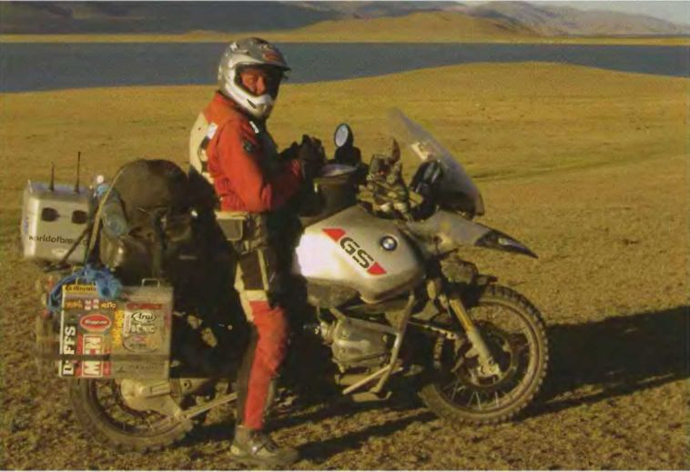

Чарли на Белом озере в Монголии.

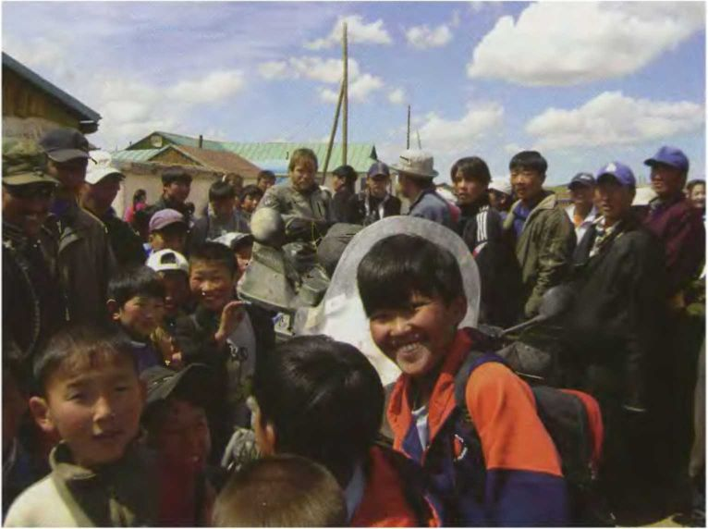

Эван в окружении толпы любопытных.

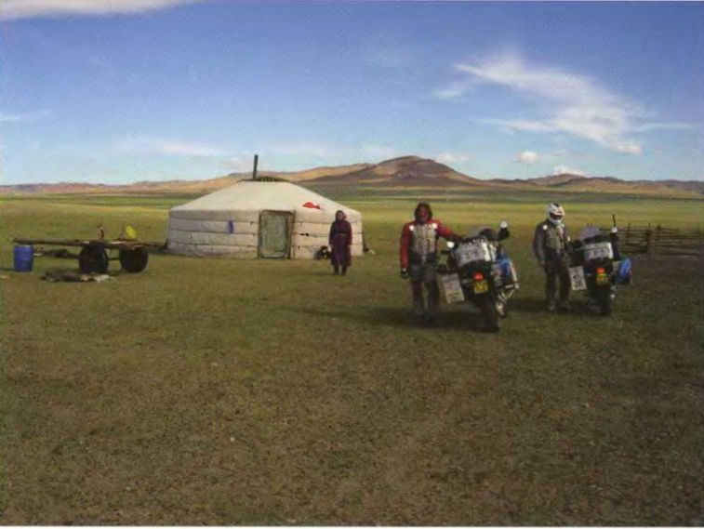

Чарующая красота Монголии.

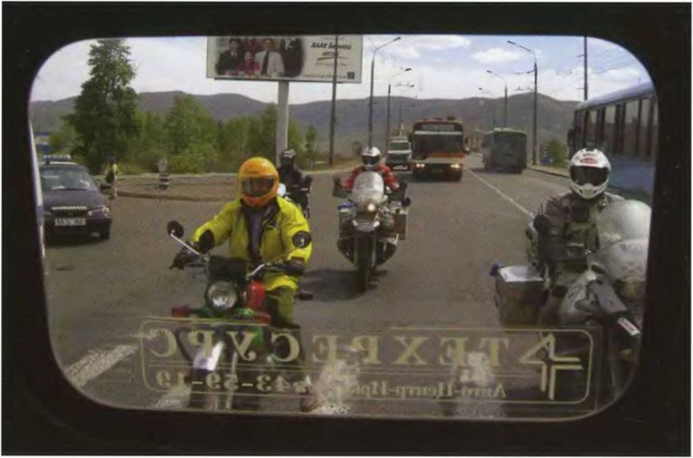

Въезжаем в Улан-Батор с Тедом Саймоном (на переднем плане слева). Именно классическое произведение Теда «Путешествия Юпитера» вдохновило меня на это путешествие, так что встретиться с ним сейчас было очень здорово.

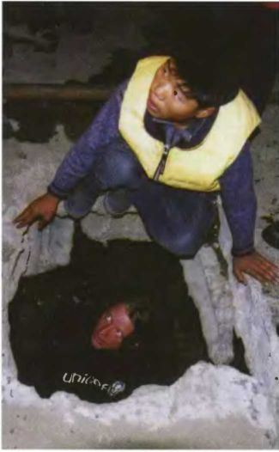

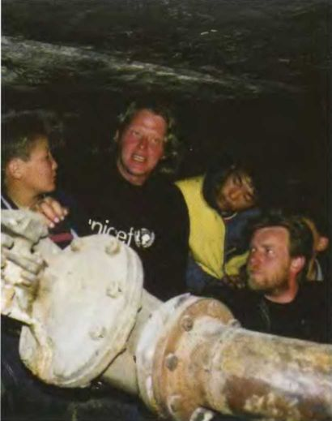

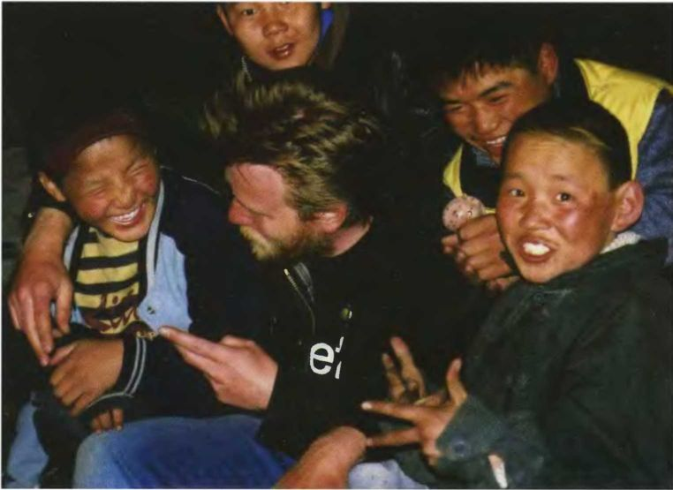

В Улан-Баторе множество детей-сирот живет в подвалах в ужасающей нищете. Мы познакомились с некоторыми из них и посетили местный сиротский приют Unicef.

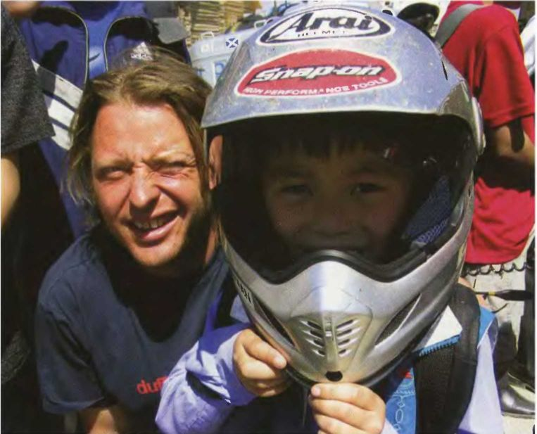

На границе между Монголией и Россией.

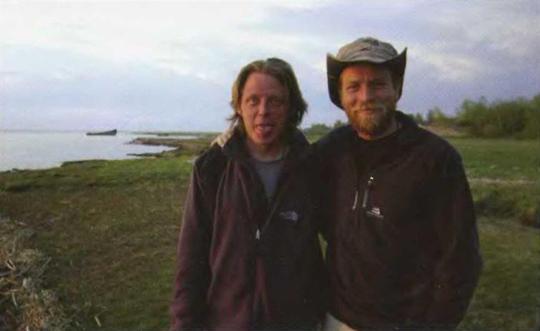

На берегу озера Байкал, которое содержит пятую часть запасов пресной воды на земле.

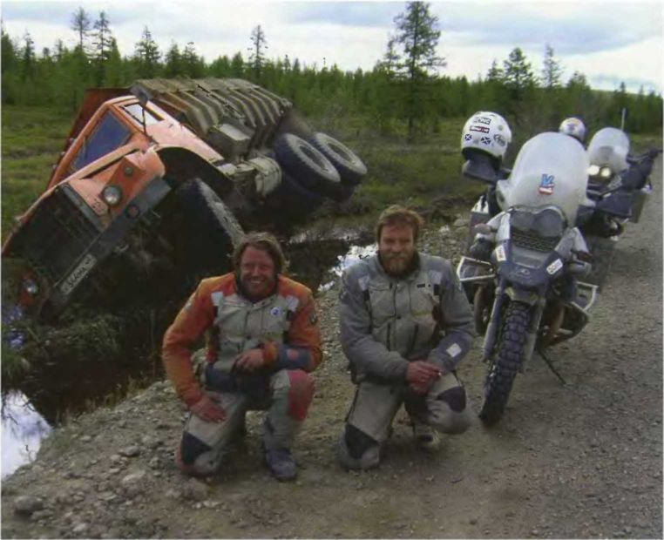

Авария на дороге в Сибири; водитель все еще в грузовике, дремлет. Когда мы спросили, живой ли он там, он просто пожал плечами, сказал 'Normalya' и снова заснул.

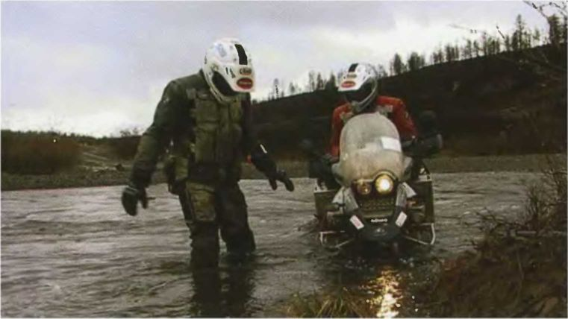

В Сибири многие дороги оказались затопленными. Ехать по ним – изматывающий, непрестанный труд.

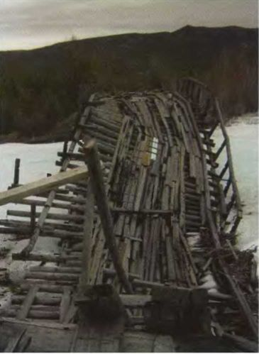

Еще один день, еще один мост.

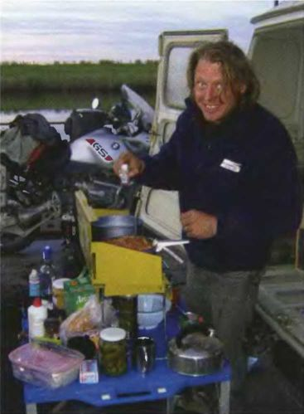

Чарли готовит еду во время одной из наших многочисленных переправ.

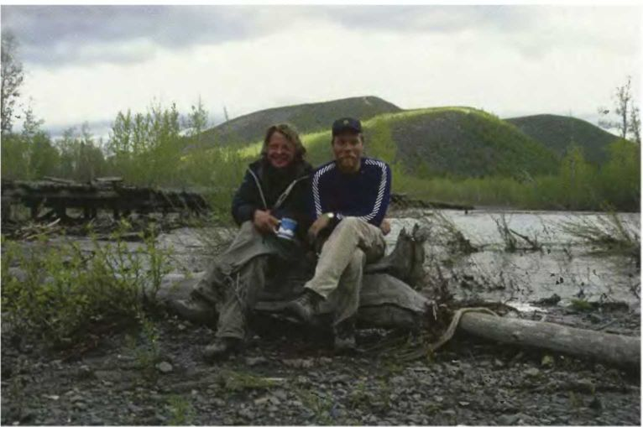

Отдых в конце Дороги Костей. После стольких тяжелых дней она, наконец, почти позади.

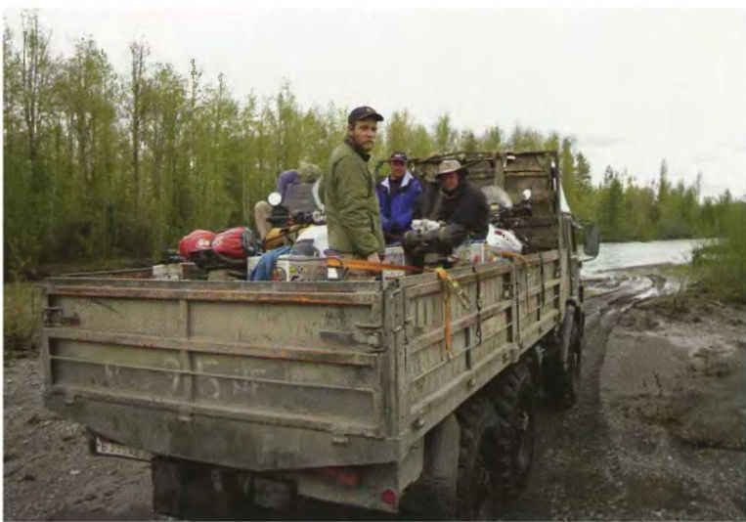

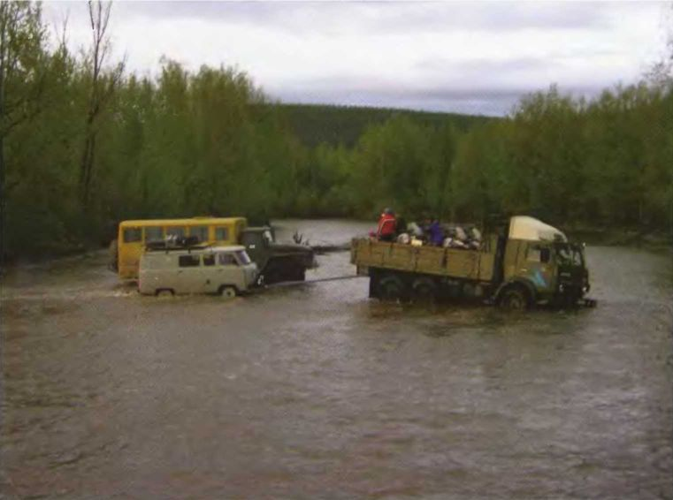
Одна из наших последних рек на Дальнем Востоке России. На пути к Магадану мы пересекли десятки рек.

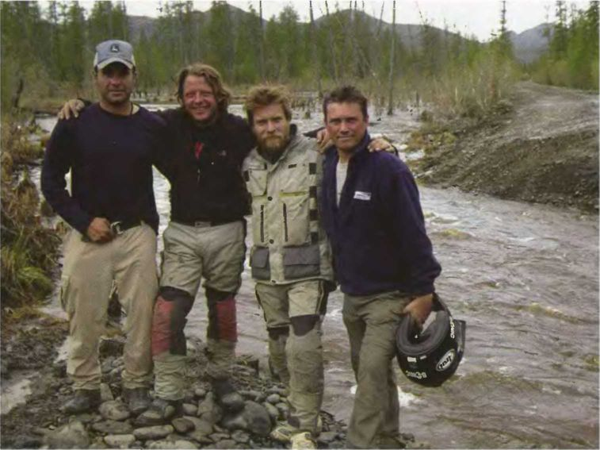

Без наших партнеров Дэвида (крайний слева) и Расса (крайний справа) у нас бы ничего не получилось…

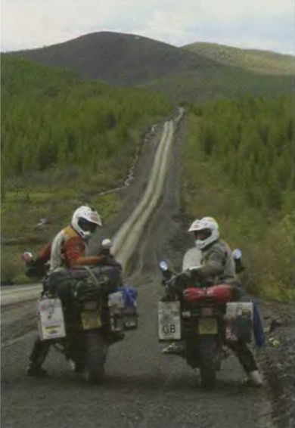

…но, в конце концов, остались только мы вдвоем и два наших BMW 1150GS Adventure.

ЧАРЛИ: Спали мы долго, лагерь свернули поздно и уехали тоже поздно, но выспались очень хорошо. Решив доехать до Улаангома, торгового города в 200 км к востоку, мы поехали по местности, словно созданной для великанов. Солнце палило, нигде не было ни травинки, ни кустика – так что земля и горы блестели как золотые. От такой красоты дух захватывало. Мы поехали по дороге, ведущей в ущелье, на выходе из которого стоит Бооморон. Городок небольшой, но при отсутствии дорожных указателей и таком состоянии дорог было совершенно невозможно понять, как из него выехать. Мы спросили дорогу у прохожих, но они нас не понимали, так что пришлось вернуться на заправку.
Там за считанные минуты вокруг собралась толпа людей, желающих посмотреть на мотоциклы. Они были невероятно дружелюбны, но дорогу подсказать никто не мог. Потом появился парень в костюме, который ехал на мотоцикле с приятелем на заднем сиденье. Мне показалось, что он сможет нам помочь. «Улаангом?» – спросил я, показав на карту в руке. Он помотал головой и рукой изобразил волну – там была река. Потом, указав на мой байк, он показал, что река эта слишком глубокая, и на мотоцикле через нее не переправиться.
«Улаангом?» – спросил я еще раз. Он скрестил руки в виде «X» – всем понятный знак, что дорога закрыта.
Я пожал плечами. Парень похлопал по моему мотоциклу, отобрал у меня карту и пальцем провел линию вокруг большого озера.
«Кажется, он хочет сказать, что уровень воды в реке слишком высокий, и нам придется ехать вокруг озера Ачит, чтобы перебраться на другой берег», – сказал я Эвану. «Черт. И как теперь? – спросил он. – Это большой крюк. Километров 250, как пить дать. Знаешь, Чарли, он весь такой в костюме и, похоже, знает, о чем говорит. Если он говорит, что реку не перейти, мы должны поверить».
Мы и поверили. Парень сел на мотоцикл, они с другом проводили нас на несколько километров от города, потом остановились и показали, что надо ехать вперед, по дороге вокруг той большой горы. Я был почти в отчаянии. Мы только что выехали из города, который оказался кучкой лачуг, и теперь должны были ехать по дороге, которой, кажется, вообще никто не пользуется. Я чувствовал приближение истерики и никак не мог с этим справиться. Главные дороги, на карте обозначенные толстыми красными линиями, в лучшем случае оказывались разбитыми проселками. Эта дорога, которой пользовались даже меньше, чем всякими второстепенными трассами, в какой-то момент грозила вообще исчезнуть, оставив нас где-то посреди монгольской глуши. Других машин нигде не было, мы могли рассчитывать только на системы GPS – без них совсем бы пропали.
Как я и думал, дорога скоро исчезла, и нам пришлось ехать по широким равнинам из камня и гравия, одним глазом поглядывая на экран GPS, чтобы не отклониться от верного направления. Мы прибыли в селение с ярко окрашенными глинобитными лачугами. Из них тут же высыпали дети, стали нас разглядывать, смеяться и щупать мотоциклы. Они показали нам, куда ехать, и мы двинулись дальше. Иногда даже попадалась дорога, и мы ехали по ней несколько километров, воспрянув духом, но потом она разделялась на две или три другие – одна вела вверх, на холм, другая вокруг него, а третья – через степь, и мы снова терялись в догадках, куда ехать. Такой тяжелой езды у нас еще не случалось, было гораздо хуже, чем даже в те три дня на Дороге Смерти в Казахстане, потому что здесь дороги вообще не было и ехать приходилось то по камням, то по глубокому песку, то по грязи. И никаких передышек, никаких хотя бы коротких участков утрамбованной почвы или асфальта. Очень тяжело. Я постоянно думал: что я здесь делаю, черт возьми? Зачем я тут? Кто предложил нам сюда поехать? Ужасно хотелось домой. В первый раз я совсем пал духом, настроение было плохим еще и потому, что я ничего не ел с утра.
Мы подъехали к реке, которая текла прямо через степь. На берегах этой неширокой речки лежало по 5–7 метров грязи. Я настроился решительно и пересек ее с первого захода. Эван упал, и его пришлось вытаскивать из грязи. Клаудио, как обычно, пошел своим путем и тоже без особых усилий переправился. Еще через несколько километров нам попался исключительно грязный участок, и мотоцикл Эвана утонул в грязи по самую ось. И вот, пока мы с Клаудио вытаскивали его, подъехал синий грузовичок. Словно перенесенный сюда из пустынь американского запада тридцатых годов, он был весь загружен всяким домашним скарбом, включая цыплят в клетке и козла, все это добро было накрыто ярким брезентом. Мы решили, что это перевозили юрту – такую круглую палатку из белого войлока и холста, в Монголии до сих пор многие в них живут. Где-то в глубине кузова лаяла собака. Из кабины грузовика и из-под брезента высунулись с десяток мужчин и несколько мальчишек. Они подошли к нам и помогли вытащить мотоцикл Эвана из грязи. Эван завел мотор и забрызгал наших монгольских помощников грязью, вылетевшей из-под колеса. Он сразу же испугался. «Извините ради бога, простите», – заговорил он, когда самый заляпанный грязью парень выразительно на него посмотрел.
Я через грязь ехал осторожно, поэтому не упал. Клаудио, как обычно, гнал по полной, умудряясь удерживать мотоцикл, когда тот совсем уж готов выскользнуть из-под него. «И как он это делает? – сказал Эван. – Аж зло берет».
До конца дня мы мало кого видели. У тех немногих, кто все-таки попадался на пути, мы спрашивали дорогу. Монголы – кочевой народ, они отлично ориентируются в своей стране без всяких карт и дорог. А когда уточнить направление было не у кого, мы спокойненько ехали дальше и надеялись не потеряться. В конце дня мы приехали в Хотгор, шахтерский городок, где надеялись заночевать. Но так как все местные оказались в дым пьяными, пришлось ехать дальше. В конце концов мы добрались до высохшего русла реки метров 400 шириной, где и разбили лагерь. Над головой кружил орел, надвигалась грозовая туча, а мы принялись фильтровать воду, всей душой желая оказаться в каком-нибудь более приятном месте.
День получился очень изматывающим. Объезд вокруг озера означал, что мы совсем не продвинемся на восток. «Это все как пересекать Трафальгарскую площадь, делая крюк через Уэльс», – сказал Эван.
Наверстать отставание от графика нам тоже не удалось. Мы потеряли уже как минимум четыре дня, и оставалось объехать еще половину озера. Езда была тяжелой, дорога скользкой, и мы могли смотреть вперед максимум на 10 метров от переднего колеса. Это высасывало всю энергию, деморализовало, и конец этого мучения не предвиделся.
«Все, я без сил», – сказал я. Последний выходной у нас был в Алма-Ате, и ежедневная езда начала давать о себе знать.
«Скучаю сегодня по дому как никогда, – ответил Эван. – Как же хочется прийти домой и залезть в постель вместе с Ив».

ЭВАН: На следующее утро, быстро позавтракав, мы начали складывать вещи и обнаружили, что у Клаудио на мотоцикле треснула рама, сбоку слева, под одним из кофров. Это была первая серьезная поломка у наших BMW. Мы поехали дальше, решив не думать пока о трудностях и сосредоточиться на безумном мероприятии – езде по стране, где выход реки из берегов может отправить вас в 250-километровый объезд. Мы вернулись в Хотгор, чтобы пополнить запас воды из местной цистерны, предварительно почистив ее специальными таблетками, и потом начали первый подъем к горным перевалам – всего нам предстояло три таких «восхождения». На тяжелогруженых мотоциклах это было нелегко, но мы не сдавались – хотелось доехать до Улаангома уже сегодня вечером. Мы чувствовали себя героями приключенческой книжки. Дорога нам попалась очень коварная, местами подтопленная, каменистая и грязная, очень широкая и самая ужасная из всех, по каким мне когда-либо приходилось ездить. Еще тяжело было знать, что у мотоцикла Клаудио треснула рама и может окончательно сломаться в любой момент. На вершине первого перевала мы встретили кочевника верхом на лошади с тремя верблюдами и парой собак. Это был человек с очень яркой внешностью, с тонкими чертами лица, очень красивый, с гордой осанкой. Одетый в традиционную одежду – высокие кожаные пастушьи ботинки, монгольскую шапку и тяжелый шерстяной многослойный балахон – он пас своих верблюдов в горах. Идеальный пастух, как с картинки, он так точно вписывался в пейзаж, что можно было принять его за видение. Мы проехали мимо, потом остановились и оглянулись. Он медленно подъехал ближе, спустился с лошади и встал на расстоянии, наблюдая за нами. Похоже, в Монголии все так делают: стоят и не спеша разглядывают незнакомцев. Потом так же медленно человек подошел к нам, и мы пожали друг другу руки. Он обошел мотоциклы, рассмотрел их внимательно, что-то говоря себе под нос красивым, мелодичным голосом. Пастух был очень загорелым, сразу видно: вся его жизнь проходит на открытом воздухе. Пока мы разговаривали, не очень-то понимая друг друга, но все же как-то общаясь, мне пришла в голову идея. Утром я крепил к мотоциклу палатку, наткнулся на свой бинокль и понял, что в пути он мне, скорее всего, не понадобится. И вот сейчас я придумал, как с ним поступить. За спиной у пастуха висело ружье, ему, наверное, все время приходилось высматривать волков. Я протянул ему этот бинокль, и пастух стал смотреть в него на горы. Медленно поворачиваясь, он произнес названия всех гор вокруг, какие только смог увидеть. Указав на одну из гор вдалеке, он дал понять, что эта гора на другой стороне озера, и когда мы до нее доберемся, то снова окажемся на главной дороге. До горы еще было очень далеко, но зато мы увидели конечную цель, и я поблагодарил пастуха. Он положил бинокль в футляр и передал его мне.
«Нет, – сказал я. – Я дарю его вам». Обеими руками я оттолкнул бинокль от себя. «Вам он гораздо нужнее, чем мне».
Было видно, что пастух сомневается. Но потом он широко улыбнулся и взял подарок, знаком благословив и поблагодарив меня. Это был чудесный момент, совершенно спонтанный. Меня поразило, как прекрасна жизнь этого пастуха, и было очень приятно сделать подарок человеку, живущему на вершине горы, ездящему на лошади, следящему за пасущимися верблюдами и знающему названия всех гор вокруг. Он так органично здесь смотрелся и был с нами так любезен, что в тот момент я прямо-таки влюбился и в него, и во все эти горы, и в Монголию.
Мы попрощались с пастухом и поехали вниз с горы. Спуск тоже был тяжелым, мотоциклы постоянно скользили на песке и грязи, но у нас все получалось. Чарли ехал чуть впереди, и мы быстро продвигались, ведь душу грела приятная мысль: скоро опять появится дорога.
«Я упал. Сильно». Это был Клаудио по радио. Он так спокойно говорил, что сразу стало ясно: дело серьезное. «Ну все, кирдык, – подумал я, – дело плохо».
«На какую сторону? На какую сторону байк упал? – спросил Чарли и тут же поправился: – То есть, ты цел?»
«Ну конечно, Чарли, молодец, ты хотел сказать: „Ты сначала сам упал и только потом мотоцикл уронил“, да?» – сказал я, злясь, что Чарли, похоже, больше волновало состояние мотоцикла, а не Клаудио.
Мы развернулись и поехали наверх, где и нашли Клаудио: его мотоцикл лежал на боку, а сам он стоял рядом с озабоченным выражением лица. Мотоцикл зацепился за скалу правым кофром, от этого его развернуло, и он упал на левый бок, где уже была трещина. Чарли соскочил с мотоцикла.
«Ну блин, ну как же так можно-то! Поосторожнее надо было… Это же совсем… – набросился он на Клаудио. – Мы же тебе все время говорили – не надо лихачить».
Чарли стоял над мотоциклом Клаудио, качая головой: «Ну да ладно, что теперь… Сделанного не воротишь. С целой стороны сорвало ящик. А левая сторона, где была трещина, стала еще хуже, очень жаль».
Клаудио падал гораздо реже, чем мы с Чарли, а теперь он печально стоял рядом со своим поврежденным мотоциклом. «Главное, что ты сам цел, – сказал Чарли. – Но, кажется, с этого момента тебе лучше ехать вслед за кем-нибудь из нас, понятно?»
«Хорошо», – сказал Клаудио.
«У нас больше опыта на этом гравии…»
«Ну, разумеется…» – подтвердил Клаудио. Он стоял, наклонив голову, как провинившийся школьник, которого отчитывает учитель.
«…и если ты будешь ехать за нами, тебе будет полегче, – продолжал Чарли, – но, спешу добавить, все равно далеко не просто».
«Мне очень жаль».
«Хорошее место для аварии ты выбрал, красотища какая вокруг».
«Ну, простите меня».
«Не извиняйся, – сказал я. – С тобой все в порядке? Это главное. Ты не ушибся?»
«Нет, со мной все нормально. Я разбил свой байк, и проблема сейчас в этом».
Чарли уже переговорил по телефону с Говардом из английского представительства BMW. Показав на раму мотоцикла Клаудио, Чарли сказал: «Самая большая проблема твоей аварии, Клаудио, в огромных размерах этой трещины. По словам Говарда, ехать дальше, не починив ее, мы не можем». Часть рамы, на которой была трещина, теперь развалилась пополам. Говард предложил чем-нибудь ее перемотать и ехать в ближайший город, чтобы там ее сварить. В таких краях сварка иногда бывает потрясающе качественной, потому что здесь много старых машин, которые все время ломаются. С практикой приходит совершенство.
«Что он еще сказал?» – спросил я.
«Он сказал, что нам, наверное, сейчас очень плохо. Сказал: не забывайте улыбаться. Посмотрите друг на друга и улыбнитесь».
Я принялся колотить ящик на мотоцикле Клаудио, чтобы поставить его на место, а Чарли тем временем залатал раму – более мастерской халтуры я в жизни не видел: с помощью примерно сорока соединительных тросов и двух монтажных лопаток для шин он на месте разлома сделал что-то вроде бандажа. Меня поразило, как Чарли просто взял и сделал все это, не говоря ни слова, но точно зная, что нужно делать. Закончив, он отступил и посмотрел на дело рук своих. «Должно продержаться, – сказал он, – если повезет». Выглядело это как настоящее произведение искусства.
Мы поехали дальше. Было очень трудно. Мы двигались медленно, и к обеду я впал в плохое настроение, которое только усугубляла перспектива провести день без еды. В конце концов, потратив полтора дня на объезд разлившейся реки, мы вернулись на главную дорогу. На ней стало полегче, но я ехал сзади, а дорога была такой пыльной, и следующие несколько часов я все время глотал грязь, отбрасываемую мотоциклами Чарли и Клаудио. Когда мы стали подниматься на третий перевал за этот день, я уже засыпал в седле, да еще до черта надоело возить на своем мотоцикле часть оборудования с мотоцикла Клаудио: мой байк был так перегружен, что управление требовало огромных усилий.
Мы доехали до вершины перевала и остановились. Я тут же набросился на Чарли и стал выговаривать ему, что он слишком сильно пылит, слишком быстро едет – и еще наговорил кучу других вещей, совершенно необоснованных и вызванных исключительно плохим настроением. Потом я отошел в сторону, сел на камень и стал смотреть на открывающуюся отсюда поразительную панораму. Было видно, как дорога, по которой мы ехали, извивается по дну долины, потом поднимается в гору и скрывается где-то за ней. Я закрыл глаза и просидел так минут пять, вдыхая горный воздух, которым ветер обдувал лицо. Время от времени я открывал глаза, чтобы снова увидеть потрясающий пейзаж, вобрать его в себя, потом снова закрывал глаза, чувствуя, как в лицо дует ветер, и снова открывал. У меня дух захватывало каждый раз, как я все это видел. Здесь невозможно долго оставаться в дурном настроении. Я извинился перед Чарли, и мы поехали дальше, с горы и потом по долине, пока, несколько часов спустя, нас не обогнала парочка на неказистом желтом русском мотоцикле. Они однако двигались гораздо быстрее. Когда парочка проехала, я посмотрел вперед и увидел маленький русский джип с прицепом, который ехал параллельно нам. «Почему это он не качается, – подумал я, – и пыли за собой не поднимает?» И тут до меня дошло: он ехал по дороге. Я уже и забыл, что такое бывает, уже представлял езду по гравию и песку до самого Улан-Батора. Мир сразу стал казаться чудесным местом.

ЧАРЛИ: Мы прибыли в Улаангом – открытый всем ветрам городок с населением в несколько тысяч – и остановились у полицейского участка. Рама на мотоцикле Клаудио пока держалась, но ее нужно было сварить. Мы уже знали, что в первый момент, к какому монголу ни подойди, лицо у него совершенно ничего не будет выражать. Этот раз не стал исключением. Не знаю, поняли ли меня местные жители, но мимикой, жестами и демонстрацией поломки, кажется, я им все объяснил. Один из них вышел вперед, сел на свой мотоцикл и показал, чтобы мы ехали следом. Он привез нас к сварщику, который сидел на углу, на улице, прямо в пыли. Сварочный аппарат был старый, ржавый и издавал при работе страшноватые звуки, но другого выхода не было.
«Что думаешь по этому поводу?» – спросил я Эвана. «Ну он же сварщик, верно? – ответил он. – У него есть сварочные пруты и маска».
Сварщик, одетый в старый заношенный халат, разглядывал мотоцикл Клаудио, а я тем временем звонил Говарду. Вокруг нас уже собралась толпа – всем хотелось посмотреть на мотоциклы и понаблюдать за происходящим. «Не давайте ему ничего делать, пока я с Говардом не поговорю», – прокричал я через толпу. Я боялся, что неправильная сварка еще больше навредит и без того поврежденному мотоциклу. Но сварщика было уже не остановить. Он нашел неполадку и водрузил на нос огромные черные очки, какие раздают на заправках бесплатно. Когда я услышал в трубке голос Говарда, сварщик уже был готов приложиться сварочными электродами к мотоциклу.
«Стой!» – закричал я. Но поздно. Сварщик принялся за дело сразу после того, как Говард сказал проверить, отсоединена ли батарея.
«Ничего страшного, – сказал я. – Он только начал. Говард говорит, что батарею надо отсоединить». Мы отсоединили положительный вывод, и сварщик продолжил.
«Ух ты! Ну ничего себе!» – воскликнул я, когда он закончил. Работу сварщик сделал на отлично. «Вы молодчина. Отличная работа. Настоящий мастер!» Обходясь минимумом инструментов, сварщик заварил разлом и скрепил его дополнительной полоской металла. Поломка была устранена. «Сколько с нас?» – спросил я у сварщика. Он пожал плечами и улыбнулся.
«Дай ему пятерку, Чарли, – сказал Эван. – Думаю, пять долларов будет в самый раз». Дело того стоило.
Я устроил мотоциклу небольшой тест-драйв на площадке перед рядом пустых грузовых контейнеров. С рамой все было нормально, но при сварке мы повредили противоюзную тормозную систему. Тормоза у Клаудио работали, но не в полную силу. Теперь мотоцикл не смог бы переехать ни одну из сегодняшних гор. Тормоза нам нужны были не только для замедления и остановки, но и для преодоления всех кочек и неровностей на дороге. Я снова стал звонить Говарду.
«Вот черт, – сказал я после разговора. – Он сказал, что надо было оба вывода отсоединить». Мы застряли посреди Монголии, в тысяче километров от Улан-Батора, три человека и два работающих мотоцикла. Ничего не оставалось, кроме как снять все лишнее с поврежденного мотоцикла и посмотреть, не смогу ли я что-нибудь с ним сделать. Но весь день и весь вечер работы в одном из пустых и неосвещенных помещений результата не дали. Тормозам требовался серьезный ремонт.
Два монгола, ошивавшихся рядом, попробовали продать нам взамен один русский мотоцикл, но у того тормозов вообще не было. К тормозному рычагу не подходило никаких кабелей. И тут, откуда ни возьмись, в этой монгольской глуши появился американец. Его звали Кайл, и он работал в американском посольстве – следил за работой монгольских военных радиосистем. Он носил короткую стрижку и выглядел очень накачанным. Мы сразу же подумали, что Кайл шпион и работает на ЦРУ, но он дал нам очень простое объяснение по поводу своей работы: Монголия бедная страна, и американское правительство предоставило ее пограничным службам бесплатное радиооборудование. Звучало вполне убедительно, и лишних вопросов нам задавать не хотелось, тем более что Кайл очень помог с организацией транспортировки сломанного BMW до Улан-Батора за 300 долларов. Он же связал нас с Тоддом, сотрудником гуманитарной миссии, тоже американцем, а еще вторым и последним человеком с Запада в Улаангоме. Мы договорились с ним сходить завтра на местный рынок и купить для Клаудио новый мотоцикл.
«Хорошо, что мы с Кайлом познакомились, он здесь известный человек, – сказал Эван. – Как Игорь на Украине, так и здесь Кайл. Он все вопросы решит».
На следующее утро Тодд повел нас на рынок: ряды прилавков, бетонные будки и морские грузовые контейнеры с открытыми дверями – продавалось там все что угодно, в том числе и мотоциклы.
«И как же этот рынок работает?» – спросил Эван у Тодда. «Путем обмена товара на дензнаки. Люди отдают деньги и в обмен получают товар». Суховатый у Тодда был юмор. «Ты прямо как учитель», – сказал Эван.
«А я и есть учитель, – ответил он. – Преподаю английский в местной школе».
Тодд стал рассказывать, что Монголия поделена на 18 административных провинций, которые называются аймаги. Улаангом – региональная столица, или аймаг-город. Аймага Уве – местный транспортный и торговый центр. С помощью Тодда мы нашли место, где продавались совершенно новенькие мотоциклы, но нам хотелось купить бэушный, на котором ездили примерно год, – чтобы не было проблем с обкаткой. Увидев годовалые, как нас уверяли, мотоциклы, мы тут же передумали: тормоза у них не работали, шины были изношенные, и при езде шел какой-то синий дым. Мы решили брать новый, и Тодд стал договариваться о цене в «америк долла» с монголкой, которая торговалась за каждый цент. В итоге мотоцикл за $1 034,48 был куплен, распакован и подготовлен к дороге, и где-то через час Клаудио стал его счастливым обладателем. У мотоцикла были красные бак и рама и длиннющие хромированные выхлопные трубы (таких длинных никто из нас ни у одного мотоцикла еще никогда не видел), мы окрестили его «Красным дьяволом». Мне не нравилась идея с новым мотоциклом. Дорога предстояла тяжелая, и я был уверен, что до наших BMW ему будет не дотянуть, но Клаудио был счастлив до невозможности. Ему ужасно хотелось ехать дальше, и именно на этом мотоцикле.
К середине дня «Красный дьявол» был готов, мы собрали вещи, а пострадавший BMW Клаудио был погружен на грузовик и отправлен в Улан-Батор. Эван отчаянно жаждал отделаться от нашей технической команды, хотя мы и договорились сегодня ночевать лагерем. Он поехал впереди, не соблаговолив ни у кого спросить дорогу. Мы, разумеется, тут же заблудились, не успев еще даже из Улаангома выехать. Клаудио тем временем радостно катил на маленьком «Красном дьяволе» и совершенно не интересовался направлением езды. Я обогнал его, вышел вперед и вывел нас к перекрестку, от которого в разных направлениях расходилось множество дорог.
«Как, блин, мы найдем что-либо в этом, блин, месте, если мы, блин, даже дорогу верную найти не можем? – прокричал я. – Эти же долбанные тропы во все стороны идут!»
Но кое-как мы все-таки выбрались из города и поехали в сторону озера Уве. Ехать было тяжело, постоянно попадались участки с мягким песком и грязью. На небе собирались черные тучи, и мы остановились неподалеку от скопления нескольких юрт, собираясь разбить лагерь. В первый раз я по-настоящему захандрил. Нам снова приходилось ночевать под открытым небом, а мне так хотелось в город, в удобную гостиницу. Качество дорог меня добивало, и я сильно сомневался, справимся ли мы с Монголией.
Вечером кочевники пригласили нас к себе в юрту. Мы все – техническая команда, наши монгольские связные, Эван, Клаудио и я – отправились в гости. Тодд предупредил, что в юрту нужно входить слева, а зайдя – поздороваться и принять предложенную чашку чая, так что мы всё это проделали и уселись вокруг большого котла, кипящего на огне в центре. Голую землю покрывали восточные ковры, стены украшали тканые покрывала и материи с причудливыми узорами.
«Яичек попробовать не хотите?» – спросил наш монгольский помощник.
«Какие яички вы имеете в виду?» – переспросил Расс.
«Бычьи, – сказал Эван. – Натурально бычьи тестикулы. Я видел, как они за юртой нескольких животных кастрировали, где-то с час назад».
«Не-е-е-ет, – сказал Расс. – Нет-нет, спасибо».
Монголка, которая и пригласила нас в свою юрту, подняла крышку у кипящего котелка. Внутри была какая-то коричневая жидкость с белой пеной, в ней плавало что-то похожее на кусочки хряща. Она помешала содержимое котелка черпаком, набрала в него немного этих кусочков и вылила их обратно. Никакой ошибки. Это действительно были яички. Штук двести или около того. Бараньи, бычьи и козлиные яички. Божественное угощение для монголов и кошмар для нас. Дэвид натянул ворот своей спортивной олимпийки, чтобы закрыть рот, Эван нервно принялся поглаживать бороду, а меня прошиб пот.
«Ну, парень, давай, – сказал мне Расс. – Ты к этому привыкший. Ты же у нас родом из сельской местности».
«А почему бы тебе первому не начать?» – спросил я. Расс побледнел. Ему явно стало нехорошо. «Расс, видимо, очень разборчив в еде», – сказал я.
«Предпочитаю сыр, хлеб и чай. Я парень простой, – ответил он. – Ну давай же, съешь яичко! Посмотри на него хотя бы».
Женщина достала по одному яичку для каждого и раздала миски, которые мы поставили на маленькие пластиковые подставки-столики, стоящие перед всеми нами. «О, господи», – сказал Расс, вытаращив глаза на свою порцию. Его начала бить дрожь. Эван все так же поглаживал бороду. Я стал нервно напевать.
«Не хочу есть то, из чего получается новая жизнь», – сказал я.
«Мы все это сделаем, – сказал Расс. – Мы сделаем это все вместе».
«Наверное, попробовать все же стоит, – сказал Эван. – Но меня ещё немного беспокоит, как их есть».
«Тебя это беспокоит только немного?» – переспросил Дэвид.
«Я вам расскажу, как это будет, – сказал я. – Вокруг яичка есть толстый жировой слой. Само оно хрящеватое и наполнено семенем. Последние два, что попали в котелок, всего пять минут назад болтались у животного».
«Но кроме них есть еще двести – выбор богатый…» – сказал Дэвид.
«Кажется, я не смогу», – тихим голосом сказал Эван. Я насадил яичко на вилку. Оно все было разбухшее и в жилках. «Я тоже, – сказал я. – А ведь эти штуки когда-то могли чувствовать!»
«А давайте по считалочке! – предложил Расс. – Проигравший пробует первым».
«Нет!» – воскликнули мы с Эваном хором.
«Я пас, – сказал я. – Меня вырвет. Оно сразу же обратно вернется».
«Я это сделаю, – сказал Эван. Он передумал: „Я съем одно маленькое, самое маленькое“. И без всяких колебаний он взял яичко из миски, запихал его в рот, разжевал, проглотил и улыбнулся. „Чувствую большой прилив желания – готов переспать со всеми женщинами мира“, – заявил он. Я сразу понял, что теперь очередь за мной.
«Я тоже одно съем», – сказал я.
«Все должны попробовать. По одному маленькому», – сказал Эван.
«Ага, щас! – откликнулся Дэвид. – Кто это решил насчет всех?»
«Ну же, Дэвид, – подначивал Расс. – Они свеженькие такие, только сегодня отрезаны».
«Мое подергивается», – сказал Дэвид, разглядывая яичко в своей миске.
Я посмотрел на яичко перед собой. Из него выделялась какая-то прозрачная жидкость и стекала по зубцам вилки. Лучше было об этом не думать. Я положил яичко себе в рот, сжал зубы, но проглотить не смог. Пришлось выплюнуть.
Дэвид тоже взял яичко, быстро прожевал и проглотил. «Хм-м, неплохо, – сказал он, кивая. – Кажется, я даже вошел во вкус. Энергии сразу так прибавляется».
«Так скушай еще одно», – посоветовал Расс.
«Нет, теперь твоя очередь, Расс», – сказал Дэвид.
«Да-вай Расс! Да-вай Расс! Да-вай Расс!» – начал скандировать Эван. Уж теперь-то Расс не мог отвертеться.
«Ну ладно, давайте», – согласился он. Расс весь пошел пятнами и вспотел, стал как-то подергиваться. Бледный как смерть, наклонив голову и зажмурившись, он сунул яичко в рот и стиснул зубы. Быстро прожевал и попытался проглотить, водя руками по лицу и по волосам. Но потом наклонился и срыгнул.
«Не могу», – сказал он. Яичко снова оказалось на тарелке.

ЭВАН: Мы вышли из юрты и вернулись в палатки. Всю ночь и почти весь следующий день шел дождь, превратив и без того сложные условия в настоящий кошмар. Мы постоянно скользили и падали, потому что мотоциклы заносило. Но я все еще хотел оторваться подальше от команды. Мы прекрасно обходились и без них, и без полицейских эскортов, прибегая только к помощи встречающихся на пути людей. Чарли же был настроен по-другому.
«Нам же так тяжело, – говорил он. – Знаю, как тебе хочется все делать самостоятельно, но мне кажется, с командой гораздо безопаснее. Я бы лучше за ними поехал. Иначе очень трудно».
«Ну, Чарли, – ответил я. – Мы же первые дни в Монголии нормально пережили, как взрослые, самостоятельные мальчики. И разве это не внушает уважение к себе? Я не хочу, чтобы за мной тут снова присматривали». Я был полон решимости не дать грязной дороге помешать нам узнать Монголию так, как мне этого хотелось. Когда машины техподдержки были рядом, динамика путешествия совершенно менялась, и хотя я ужасно любил всю нашу команду, мне больше нравилось ехать втроем, только с Чарли и Клаудио.
И все-таки ехать по грязи не очень весело. Получалось в среднем 16 км в час, и мотоциклы были густо заляпаны. Мы с Чарли несколько раз падали, наблюдая, как Клаудио проносится мимо на своем «Дьяволенке», стреляя двигателем и жужжа, как оса. «Сбрось скорость! – кричал тогда Чарли. – Опасно!» Но Клаудио гнал, не сбавляя, проезжая через колеи и скользя по грязи без всяких заносов, как будто не было ничего проще, чем ехать по этой «замечательной» дороге.
Но мотоцикл Клаудио оказался менее надежным, чем его хозяин. Мы только перекусили бутербродами и поковыляли к машинам, как подкатил Клаудио. У него не заводился мотоцикл. «Черт, что же делать?» – сказал я.
«Не знаю, – ответил Чарли. – Вообще без понятия». Пока мы стояли над байком Клаудио, решая, как же нам его теперь чинить, подъехал оранжевый русский джип с поднятым брезентовым верхом. Неважно, в какой части Монголии ты находишься: есть проблема – не беда, кто-нибудь обязательно подвернется. Из джипа выбрались два парня в неизменных синих бейсболках. Как и все местные, они в первую очередь предложили закурить. Сунув зажженные сигареты в уголок рта, принялись за сломанный мотоцикл. Пока парни снимали крышку с коробки передач, появились еще два всадника с табуном лошадей. Они тоже закурили и подошли ближе, один стал что-то советовать, а другой – ловить с помощью лассо одну из лошадей и тянуть ее к себе. Так всем миром они и починили мотоцикл Клаудио – что-то подтянув и подправив в коробке передач – и даже устроили ему тест-драйв по степи. Практически одной отверткой они провели сложнейшую операцию, заставив машинку бегать всего за каких-то полчаса. Удивительно. Клаудио оседлал «Красного дьявола», и мы покатили дальше. Монголы показали нам на прощание большие пальцы.
Мы ехали, и с каждым следующим падением, с каждой бороздой и колеей, в которой мы застревали, мне становилось тревожнее. Даже на заправках невозможно было передохнуть. Бензин приходилось качать вручную – долгий и тяжелый труд с тремя-то мотоциклами. «Неслабые тут мозоли можно натереть, – жаловался Чарли. – Мало нам полученных от мотоциклов…»
Потом мотоцикл Клаудио снова сломался. Как и в первый раз, мы не знали, за что взяться. И снова, как по команде и непонятно откуда, появился тот же русский джип, из него выбрались наши добрые друзья монголы-мастера. Снова по кругу пошли сигареты, и ребята принялись за дело. Я тем временем взглянул на карту и был сильно шокирован. Каждый день мы должны были проходить по целой странице атласа, но вместо этого едва продвигались на пару дюймов. До Улан-Батора все еще оставалось около полутора тысяч километров, а за день нам едва удавалось сделать сорок. Я падал каждые несколько километров, был удручен и подавлен, и мне это более чем осточертело. Энергии больше не осталось. Пугала дорога и все, что ждало впереди. Было страшно и думать о том, сколько времени нам понадобится, чтобы доехать до Улан-Батора. И тут на меня снизошло озарение.
«Слушай, Чарли. Давай выберемся отсюда. Поедем в Россию. Смотри, до границы рукой подать», – сказал я, показав на карту.
Мы находились всего в ста километрах к югу от границы. «Повернем на север и уже скоро снова будем в России, на нормальных дорогах! Мы починим мотоцикл Клаудио и отправимся на восток к озеру Байкал. Это займет дня два-три, а потом, если захотим, повернем на юг и поедем в Улан-Батор. Там всю дорогу асфальт, так что окажемся там вовремя».
Чарли аж подскочил, осознав возможность покончить со всей этой тоской. «А чтоб тебя! Отличная идея! Мне это все уже как кость в горле, – сказал он. – Если так будет продолжаться, кто-нибудь из нас точно себе ногу или руку сломает. Честное слово, если бы здесь сейчас приземлился вертолет и предложил отвезти меня домой, я бы в него залез, не раздумывая. Без вопросов и без сожалений. Мы многое сделали, но слишком это все тяжело. Дорога больше не приносит радости. Поедем отсюда».
Я повернулся к Клаудио: «Ты как думаешь?»
«Я никак не думаю, – ответил он. – Решайте сами. И поедем вместе». Клаудио, как обычно, не вмешивался. Выбор оставался за нами.
«Давай позвоним Дэйву, – сказал я. – Посмотрим, что он скажет». Я достал спутниковый телефон и уже скоро разговаривал с Дэвидом.
«Алё? – это был он. – Да, Эван? С тобой все хорошо?» «Да, все прекрасно. Слушай, Дэвид. У нас тут мысль появилась…»
«Черт… Эван… – у Дэйва вдруг стал такой жуткий голос, какой становится у людей, когда они собираются сообщить что-то плохое. – Эван, ты не отходи сейчас от телефона, хорошо? Я тебе сейчас перезвоню…» Дэйв говорил глухо и монотонно, высоким голосом, как говорит человек, только что узнавший о смерти родственника или еще о чем-то ужасном.
«…У нас проблема с… Черт… черт… черт… Расс на машине перевернулся… Черт возьми… блин… Дай я тебе перезвоню».
И он отключился.

9. Снег в юрте

Баруунтуруун – Чита

ЭВАН: Мы полчаса ждали, пока Дэвид перезвонит. Красота окружающей природы, почти починенный мотоцикл Клаудио, да и все остальное перестало иметь значение. Хотелось только знать, что с Рассом. Мне постоянно приходила в голову мысль: по какой-то совершенно дурацкой причине Расс никогда не пристегивался ремнем безопасности. Я ему много раз говорил: «Ты его на себе даже не почувствуешь, а однажды он может спасти тебе жизнь». Но Расс только отмахивался. Потом я спросил у Чарли, кто еще мог быть с Рассом в его пикапе, который мы называли «Зверем».
«Василий, – ответил он. – Он всегда ездит с Рассом». И Василий тоже никогда не пристегивается. Я думал, они оба погибли. Пока мы ждали звонка от Дэвида, нас мучили тревожные размышления. Особенно выделялась среди них одна мысль: Расс, Василий, Дэвид, Джим, Сергей, Клаудио, Чарли и все, кто нам помогал в пути, – все здесь из-за меня. Из-за моей мечты. Потому что мне захотелось на пару месяцев вырваться из привычной обстановки и отправиться на поиски приключений. И вот теперь мы с трудом пробирались по большой стране без нормальных дорог, на русском мотоцикле, который все время ломался. Команда рисковала, и сейчас два человека, возможно, мертвы или тяжело ранены, за сотню миль от больницы. Я задумался: стоило ли оно того. Если с ними произошло что-то серьезное, мне не удастся себя простить.
Зазвонил телефон.
Это был Дэвид. «Все хорошо… Господи, ну и кошмар… Вы бы знали. „Зверь“ перевернулся и на крышу встал. Они оба целы… тряхнуло их, конечно, сильно, но все нормально. Василий за спину держится, но, думаю, это пройдет».
Дэвид объяснил, что случилось. У «Зверя» лопнуло заднее колесо, когда Дэвид ехал в горку. Задняя часть машины просела, автомобиль два раза перевернулся и приземлился на крышу. Дэвид выбежал из-за холма и увидел, как «Зверь» лежит, а все его четыре колеса смотрят в небо. Они с Джимом и нашими монгольскими связными вытащили Расса и Василия, который серьезно ушиб спину, и положили их на землю рядом с машиной. Василий рассказал другую версию случившегося: Расс слишком сильно гнал и потерял управление. Но это было неважно. Самое главное – с ними все в порядке.
«И что теперь Расс собирается делать?» – спросил я.
«Да он попросил помочь вытащить его машину на дорогу, вроде, хочет дальше ехать или что-то типа того».
И тут шоковое состояние Дэвида дало о себе знать: «В смысле… черт… Знаешь, в чем проблема?.. Я же это все своими глазами видел». Он глубоко вздохнул. «А ты, вообще-то, зачем звонил?»
Наши проблемы теперь казались пустяковыми, но посоветоваться с Дэвидом все же было нужно. Я рассказал ему об идее покончить с мучениями на местных дорогах и вернуться в Россию. «Мне, конечно, не нравится думать, что мы тут перетрусили и решили слинять, – сказал я, – но если посмотреть с другой стороны: мы едем со скоростью 40 км/ч в лучшем случае – в самом лучшем случае, а до Улан-Батора еще полторы тысячи километров».
«Мы с Рассом на ваши решения влиять не собираемся. Выбирать только вам, – сказал Дэвид. – Но позволь мне сказать одно: возможно, вы будете жалеть об этом до конца жизни… Обдумайте все хорошо. Мы, конечно, сами составляли маршрут и не беседовали ни с одним мотоциклистом, проехавшим Монголию… Но это же путешествие всей жизни – станет ли опоздание на неделю таким уж страшным событием? Стоит ли пропускать ради езды по асфальту культурные и духовные достопримечательности целой страны – я же вижу, что вам многое тут нравится. Тем более, если мы готовы признать свои ошибки в составлении графика и уменьшить ежедневный пробег до 80 км, а упущенное нагнать в Америке».
Пока Дэвид говорил, я вспомнил вчерашний вечер и поедание яичек в юрте, а потом вышел на улицу и позвонил Ив. Я отошел от лагеря, стоял под дождем и наблюдал, как сыновья этой чудесной кочевой семьи, так радушно принявшей нас, пасли стадо животных. Там было голов четыреста всех мастей – козы, овцы, коровы, яки. Солнце уже час как зашло, и начинало темнеть. Красота невероятная – ребята скачут по широкой, открытой и залитой сумеречным светом долине, а их силуэты вырисовываются на фоне темнеющего неба. Картина, словно из прошлого: мужчины на лошадях пасут скот в тишине, их очертания размыты дождем. Очень красивое зрелище, я был тронут до глубины души.

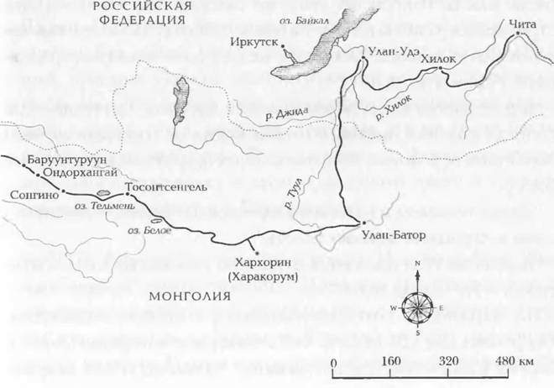

«В конечном итоге, решать только тебе, Эван». Это Дэвид все еще говорил по телефону. «Вчера шел дождь, и дороги теперь из сложных превратились в абсолютно непролазные, грязь тяжеленная, и канавы из-за травы не всегда видно, в общем, будет очень трудно. Решать тебе, но я вижу, что тебе эта страна все-таки нравится. Думай, Эван. Ну, опоздаешь ты на неделю в Нью-Йорк – так уж ли это важно?»
Когда Дэвид закончил, я уже полностью отказался от той идеи. Дэвид прав. Через Монголию я никогда больше не поеду и всегда буду жалеть, что сдался в трудный момент. Чарли отнесся к моим соображениям с пониманием. «Да, давай поправим маршрут», – сказал он.
«План придется серьезно пересмотреть, – сказал я. – Мы должны проходить за день столько, сколько сможем, вот и все. Гонка за графиком продолжается, хоть раньше у нас и была мысль совсем об этом не думать. Мы изо всех сил стремились успеть в Улан-Батор к субботе. Но если так торопиться и дальше, Расс будет не единственным пострадавшим. А нам это надо?»
Чарли достал карту, и мы стали ее изучать. Там была одна толстая красная линия, которая могла не означать ничего особенного, а могла указывать более короткий путь в Улан-Батор.
«Давай возьмем и сделаем это, – сказал Чарли. – Давай поедем в дурацкую неизвестность».
«Всегда мечтал поехать в дурацкую неизвестность, – ответил я. – Ну что за дело?»
Но Чарли еще хотелось увидеться с Рассом и Дэвидом. Он решил сам убедиться, что с ними все в порядке, хотя я бы уже с радостью поехал дальше. «Слушай, это их авария, – сказал я. – У нас тоже проблем полно. Еще их нам не хватало».
Меня беспокоило отвращение Чарли к ночевкам в палатке и его желание больше времени проводить с командой. С ними, конечно, ехать действительно легче, но когда нас так много, мы начинаем меньше внимания уделять другим людям и у нас остается не так много шансов познакомиться с кем-то новым. Когда мы едем втроем, только Клаудио, Чарли и я, может произойти все что угодно, например, вечер с кочевниками в юрте. И утром на сборы меньше времени уходит, чем когда мы все вместе. Несмотря на трудности, переживаемые сейчас командой, мне хотелось уехать от них подальше и путешествовать самостоятельно.
Пока мы решали, что делать, монгольские ангелы-хранители починили мотоцикл Клаудио и убежали куда-то за свой джип. Потом они вернулись с маленькой зеленой пластиковой флягой из-под масла. «Бензина, наверное, хотят попросить», – предположил я. Но тут один из них сказал что-то по-монгольски – слова «водка, водка» прозвучали несколько раз. Отвинтив крышку фляжки, он протянул ее Чарли. Похоже, в Монголии ни одно дело не могло завершиться без водки. Очень жаль, что из всех русских традиций, которые Советы экспортировали в свои страны-спутники, самой живучей стала традиция «обмывания» любого дела водкой, хотя, очевидно, сначала это не было частью монгольской культуры. Разобравшись с формальностями, монголы погрузились в свой оранжевый джип и уехали, а мы продолжили путь в Баруунтуруун.

ЧАРЛИ: Разумеется, мы снова упали. И само собой, «Красный дьявол» опять сломался. Меня эти его постоянные поломки уже достали, и я начал жалеть о его покупке. А если бы мы остались с командой, Клаудио мог бы пересесть к ним в машину. Теперь к нам на помощь пришли уже другие монголы. Двое были одеты по-западному. Третий, 97-летний старец в бордовой шелковой тунике и штанах, с розовым шарфом, обмотанным вокруг головы, уселся рядышком, закурил длинную деревянную трубку с металлической чашей и стал наблюдать, как те первые двое возятся со сцеплением. Посмотрев на все наши инструменты, разложенные рядом на траве, один из них что-то сказал остальным. Они засмеялись, и мне стало понятно его высказывание: инструменты есть, а умения нет. Мотоцикл они починили в два счета. Когда с работой было покончено, старик предложил нам затянуться из его трубки. Мы в ответ угостили его упаковкой кендалского мятного печенья и парой маленьких бутылочек виски.
Я уже смирился с тем, что в Россию мы не поедем, и много думал об этом во время езды. Путешествие займет всего три-четыре месяца, пришло уже время вести себя по-взрослому и перестать скучать по дому. Было в этом что-то жалкое – сидеть посреди Монголии и мечтать из нее выбраться. «Прими все как есть и не рыпайся», – сказал я себе. Пока в голове крутились такие мысли, вдали показался Баруунтуруун. Город, наконец-то. Чтобы до него добраться, нужно было переправиться через реку, по деревянному и уже почти развалившемуся мосту. Его опоры явно пошатывались. А сам мост – просто какой-то беспорядочный набор досок и железнодорожных шпал. Я решил, что мотоцикл он не выдержит, и стал снимать ботинки, носки и штаны.
«Наша первая переправа», – сказал я нервно. Рек мы боялись с самого Лондона. «Сначала я вброд пройду. Посмотрю, какое течение и глубина». Я вошел в воду и осторожно пошел к другому берегу.
«Здесь мелко! – прокричал я. – Нормально, перейдем!»
«Эй, ты только посмотри туда!» – прокричал в ответ Эван. На другом берегу пыхтел русский мотоцикл. Подъехав к мосту, он взял и осторожненько по нему проехал, пока я, как полный идиот, стоял без штанов в воде под ним.
«Извини, но лучше тебе все же по мосту поехать, – сказал Эван, когда мы отсмеялись. – Лично я в воду не полезу, если есть мост. А все-таки, какая там глубина?»
«Хватит, чтобы нарваться на неприятности», – ответил я.
Мост дико шатался и гремел, пока мы его по очереди переезжали, но до другого берега все же благополучно добрались. «И что теперь?» – спросил я.
«Поедим и поедем дальше, – ответил Эван. – Не дадим Рассу с Дэвидом нас догнать».
«Слушай, а может лучше их все-таки дождаться? Ребята же в аварию попали, хотелось бы своими глазами посмотреть, как они».
«Ты не хочешь ночевать с нами в палатке, Чарли?» – резко спросил Эван. «Хочу, просто…»
«То есть, тебя в этом что-то не устраивает?» «Да нет же, нет…»
«Я не хочу торчать с остальными лишь потому, что тебе так больше нравится».
«Я всего лишь хочу встретиться с Рассом, – сказал я. – Они, блин, в аварию попали, а мы должны поддерживать друг друга. Мне хочется посидеть с Рассом и поговорить с ним об этом».
Я посмотрел на Эвана. Он выглядел уставшим и одновременно взбудораженным. Мне очень хотелось увидеть Расса и Василия, и я надеялся на понимание со стороны Эвана.
«Ну, хорошо, – сказал Эван. – Наверное, ты прав. Я об этом как-то не подумал. Мы заночуем с Рассом и Дэвидом. Не вопрос, так и сделаем». Вот и все. Что мне нравится в Эване, так это его ослиное упрямство, которое тут же исчезает, если он начинает понимать: его мнение – не единственное или не самое лучшее. И злобы он при этом не затаивал. Дело сказано – дело сделано, и точка.
Баруунтуруун – довольно большой город, с очень веселыми и энергичными жителями. Там и сям на домах виднелись спутниковые тарелки, был магазин с бакалеей, одеждой, канцтоварами, водой, табаком и водкой. Мы купили кофе и шоколад. Эван уже падал от усталости. На улице нас тут же окружили местные, в том числе не один десяток детей, и все желали знать, как работают наши мотоциклы. Нас забросали советами, как, куда проехать, в какой гостинице остановиться, где лучше всего разбить лагерь. Потом подошел приятного вида монгол средних лет в дорогого покроя костюме. Он заговорил по-английски и рассказал, что сейчас живет в Улан-Баторе, а в 1997 году работал на «Кэмел-Трофи», когда она проходила в Монголии. Мы разговорились, и я стал показывать ему маршрут. Он нас «порадовал»: на протяжении следующих 100 км дороги лучше не станут. «Потом чуть-чуть полегчает, – сказал он, – а вообще места очень живописные». А самая хорошая новость была такой: последние 650 км дороги до Улан-Батора заасфальтированы. Мы на это даже не надеялись, и такая перспектива очень обнадеживала.
Потом подъехала наша команда во главе со «Зверем», который выглядел так, будто прокрутился в мясорубке. Я был в шоке. Лобовое стекло отсутствовало, и Дэвиду пришлось надеть горнолыжные очки, чтобы вести машину. «Не очень у нас удачный день выдался», – сказал он. С помощью веревки и блока они вытащили «Зверя» на дорогу, потом гидравлическим домкратом выпрямили ему крышу, чтобы дверца водителя закрылась. Задняя дверь была распахнута – она больше вообще не закрывалась.
Мы караваном покинули город и ехали еще где-то час, пока не остановились на вершине холма. После всего пережитого за этот день лучшего места для лагеря было не найти. Чистое небо, наконец-то без туч, на котором уже садилось оранжево-красное солнце. И самое главное – мы все собрались вместе.
«Мне кругом одни клещи мерещатся», – заявил Расс и рассказал, как где-то сразу после аварии он провел рукой по волосам и обнаружил выпуклость на черепе. «Ну и везет же мне, – подумал я. – Сначала авария, а теперь еще и клещ присосался. Потом этот „клещ“ оказался осколком стекла, застрявшим в волосах».
«Хорошо вместе, – сказал я. – Сначала мы суп из яичек едим, и вот уже я слышу, что вы в машине перевернулись. Честное слово, я, пока был в шлеме, даже немного всплакнул – так переживал за вас».
«А знаете, какая музыка в машине играла, когда Расс ее перевернул? – спросил Эван. – Та песня „Coldplay“, где в клипе парень в аварию попадает. Самая подходящая музыка для аварии».
«Бедный Василий, – сказал я. – Мало ему аварии и навалившегося сверху Расса, так еще и музыку оглушительную слушать пришлось».
Пока другие болтали и готовили еду, Эван отозвал меня в сторонку. «Хочу объясниться насчет своего поведения: я только и делаю, что смотрю на карту и с ужасом вычисляю, сколько еще надо проехать, – сказал он. – От этого портится настроение, а еще больше я раздражаюсь из-за своей первой реакции на настоящие трудности – желания позорно все бросить и сбежать».
Я ответил ему, что и сам чувствую то же самое.
«Но я-то думал, я гораздо сильнее, а теперь сам всех подвожу». Эван был к себе слишком уж суров.
«Да, здесь тяжело, очень тяжело, – сказал я. – Но еще тут очень красиво – на этом-то мы и должны сосредоточиться, поменьше надо думать о трудностях, знаешь ли. Никто не обещал легкой поездочки».
«Да я и сам знал, трудности будут, – сказал Эван. – Вот только не догадывался, что у меня появятся мысли типа „давай срежем, давай объедем стороной эту Монголию“. Что это? Момент слабости, наверное».
Мы решили ехать дальше по новому пути и поклялись стараться воспринимать вещи проще. Нужно было больше оглядываться по сторонам. Любая дорога покажется трудной, если смотреть всего на пять метров впереди себя.
«Мне кажется, это еще из-за нашего представления о Монголии как о чем-то волшебном, – сказал Эван. – Якобы, все здесь будет идиллически прекрасно и легко. Поедем в девять, остановимся в три, поставим лагерь у реки и отправимся рыбачить. Но стоило нам здесь очутиться, как все оказалось совсем не так – ну, мы и сникли».
Следующий день начался хорошо. Мы поехали в горы, и это был самый чудесный утренний перегон за все время. Мы словно оказались в швейцарских Альпах. Вдали виднелись заснеженные горные вершины, а мы проезжали мимо юрт и кочевников, пасущих верблюдов, яков, лошадей, овец и коз. Нам попадались пышные зеленые пастбища и реки, текущие через сосновые леса. Благодаря хорошей дороге и красотам природы Эван был в хорошем настроении, но я никак не мог избавиться от страха, что эта благодать обязательно закончится и мы заблудимся. Я оказался прав: мы спустились в долину, где прошел дождь, и земля стала настоящим болотом. Всего за час дорога из идеальной превратилась в кошмарную. А больше всего тревожило то, что нигде не было видно ни единого следа шин. По всей видимости, этой дорогой пользовались крайне редко.
Мы поехали дальше и оказались у реки. Мост там имелся, но он частично обрушился. Переправа получилась непростой, но справились и вскоре остановились на обед. Пока мы ели, мимо проехали две монгольские парочки, одна – со стиснутым между взрослыми маленьким ребенком; обе на таких же «Красных дьяволах», как у Клаудио, только украшенных монгольскими узорчатыми накидками на сиденье.
Мы с ними немного поболтали, а ребенка угостили конфетой. Они ехали по той же дороге, и это меня успокоило – все нормально, пока едем правильно.
Потом мы поехали вперед; дорога становилась все более и более подтопленной, а потом на нашем пути оказалась первая по-настоящему широкая река. Но мы переправились без проблем и поехали дальше. Река эта вилась и пересекалась с дорогой, так что затем нам пришлось переправляться через нее еще раз. Перед третьей переправой на другом берегу реки мы увидели юрту и двух пастухов рядом с ней. Эван поехал первым. Он дошел до середины реки и остановился – наехал на камень. Я видел, как мотоцикл уходит из-под рук Эвана, а он отчаянно старается его удержать, и молился, чтобы он успел нажать на аварийный выключатель отсечки топлива, прежде чем мотоцикл уйдет под воду – чтобы вода в двигатель не попала. Я не мог прийти ему на помощь, мне ведь негде было поставить свой мотоцикл, поэтому Эвану нужно было постараться самостоятельно удержать мотоцикл на середине реки. Я закричал пастухам. Они увидели, что происходит, и сразу же бросились на помощь. В конце концов, я тоже нашел, куда поставить мотоцикл, и тоже полез в реку. Общими усилиями мы вытащили байк Эвана из воды. Он завелся с первого же раза: Эван только-только успел нажать на выключатель. Благодаря его быстрой реакции двигатель не залило водой.
Потом пришла моя очередь переходить реку. Душа ушла в пятки, когда я в нее залез, но ничего, справился. Клаудио шел последним. Разумеется, он на своем «Дьяволе» проплыл, как на яхте, и не пикнул.
«Как же быстро прекрасное утро иногда переходит в отвратительный день, а?» – сказал Эван.
«Точно, – ответил я. – Ладно, поехали дальше. Неплохо бы еще пару километров намотать на колеса».
«Вперед – к следующей реке, – сказал Эван. – Дождаться не могу этой радости».
Мы проехали еще три километра, и тут дорога кончилась. Эван был впереди, но я решил, что нам лучше вернуться. Мне было ясно: мы где-то не туда свернули. Значит, снова придется пересекать ту реку. Эван, по вполне понятным причинам, из-за этого очень нервничал, так что теперь я оставил мотоцикл на берегу и пошел вслед за ним, придерживая байк за зад, пока он вел его по дну. Но еще раньше, на берегу, пока я искал место, где поставить свой мотоцикл, Эван не удержал свой и уронил его на гальке. Мотоцикл почти перевернулся, в результате разбилась одна из противотуманных фар и появилась царапина на бензобаке. Все снова шло не так. Как и накануне, у меня появилось чувство, будто весь мир на нас ополчился, стало слишком тяжело. Те пастухи снова помогли переправиться через реку, после чего мы поехали по другой дороге. Местность становилась более болотистой, и все по очереди падали. Мотоцикл Эвана несколько раз увязал в грязи по самую ось. «Зато теперь я могу ногами до земли доставать», – грустно сказал он. В такой ситуации есть только один способ выбраться – чтобы водитель «газовал», а мы вдвоем поднимали и толкали мотоцикл. Силы заканчивались, погода портилась, но надо ведь ехать дальше. Дорога становилась грязнее, и видно ее было все хуже. Иногда параллельно одной дороге шли десятки других. Сам по себе выбор дороги – задача более чем непростая. Потом полил дождь, и я забеспокоился всерьез. Если мы будем продвигаться с такой скоростью, а дождь не кончится, думал я, мы застрянем в этой долине всерьез и надолго, никогда из нее не выберемся!
И тут пошел снег. Я еле полз по дороге, совершенно не представляя, куда еду. Это становилось невыносимо. Мой организм отказывался функционировать, и я не знал, что делать. Иногда мы вели себя, как неудачники в старых немых комедиях. Я застрял в грязи, мотоцикл начал падать, я попытался его поймать, но не смог – он был слишком тяжелый. Эван подъехал, чтобы мне помочь, вместе мы его подняли, Эван осторожно поехал дальше, но заехал в лужу и тоже упал. Клаудио бросился помогать Эвану и, пока вытаскивал его из этой лужи, сам промок до нитки и заляпался грязью.
«Ох, Клаудио, черт, прости меня, друг, – сказал Эван. – Ну куда же подевался асфальт, хоть маленький кусочек асфальта, а? И что случилось с третьей, четвертой, пятой и шестой передачей? И что случилось с сухой одеждой? Почему мы больше не можем сидеть на мотоцикле и не падать с него? И почему ты, Клаудио, за все это время почти ни разу не упал?!»
Это было слишком. Приближался сильный шторм, и я потерял всякую способность и волю управлять мотоциклом. Эван после падения в реку и нескольких купаний в лужах насквозь промок. Еще он был с головы до ног заляпан грязью и выглядел совершенно несчастным. Мне было не лучше. Я больше не ехал на мотоцикле – я тащил его через болото и никак не мог понять, что здесь происходит, и вдруг… разрыдался. Я измучился до предела и ревел, как младенец, стекло в шлеме изнутри запотело от слез. За два часа мы проехали 10 км, медленно и тяжело. Загруженные под завязку BMW в грязи были практически неуправляемы. Как будто настал конец света, я мог думать только о предстоящем переезде через Сибирь, а потом остановился и задумался. Было четыре часа дня, а с утра мы проехали всего 55 км. Небо затягивали черные тучи, и я решил: нам остается только доехать до тех деревьев вдалеке и разбить под ними лагерь.
Мы подъехали к деревьям и, когда слезали с мотоциклов, увидели солнечный луч, пробивающийся между тучами. Дождь ненадолго прекратился. Клаудио, который редко выступал с предложениями, вдруг заговорил. «Давайте попробуем выбраться из этой долины сегодня, – сказал он. – Если ночью опять пойдет дождь, мы застрянем здесь на много дней. Это же самая низина, и вся грязь скапливается здесь. Завтра вообще не пролезем».
Клаудио был прав. Я сразу согласился, что так и надо сделать. Выбора не оставалось – надо ехать дальше. «Сваливаем отсюда», – сказал я.
«Подождите минутку!» – вмешался Эван. «Нам ехать надо», – сказал я. «Дайте мне время подумать…» «Что?»
«Я не так быстро соображаю, как вы двое, – сказал Эван. – Дайте и мне возможность высказаться – это и называется общее решение. А наше решение – это всегда твое решение».
«Ничего подобного, – сказал я. – Это вообще Клаудио сказал, что мы должны забраться на гору, пока дождь не начался, а не я. Если мы поедем дальше, то, может, успеем добраться до Ондорхангая, а там, возможно, какая-нибудь дрянная гостиничка или юрта подвернется».
Мне показалось, Эван нарывался на ссору. Он замерз, устал, измучился, и теперь ему надо было на ком-нибудь выместить всю эту гамму переживаний. Я пожал плечами, и мы поехали дальше. Но легче не стало, а стало гораздо труднее. Мы прошли несколько перевалов, и в каждой долине, куда мы спускались, земля была еще мягче, чем в предыдущей. Мы переправились через несколько рек, и вода в них с каждым разом становилась все грязнее и грязнее. Дорога почти исчезла, превратившись в одно сплошное болото, а трава вокруг становилась все более сырой и скользкой. Но потом стали попадаться телеграфные столбы, и мы начали по ним ориентироваться. Дорога чуть-чуть улучшилась, начался подъем на высокий холм. Когда мы забрались на его вершину, все вокруг совершенно изменилось. Как будто кто-то провел черту по ландшафту. За спиной осталась грязевая ванна, а впереди лежала каменистая пустыня.
Дорога теперь стала сухой, и через 30 км мы оказались в Ондорхангае. На окраине города я заметил белую машину, ехавшую очень медленно и осторожно, и подумал: это добрый знак. Мы поехали следом и приблизились к другой окраине маленького городка. Тогда я обогнал эту машину, попросил женщину за рулем остановиться и спросил, как проехать в Сонгино, следующий пункт нашего маршрута. Она велела следовать за ней и повела нас по дороге, которая вышла к реке. Мы через нее переправились – город был на другом берегу. А там… дорога оказалась самой гладкой из всех, что попадались нам в Монголии. Мы ехали на скорости 60 км/ч. Фантастика! Эван весь промок и замерз, и мы решили проехать еще минут сорок пять, чтобы у него высохла одежда, а потом остановились и разбили лагерь.
Это было счастье. Наконец-то – нормальная, ровная дорога в пустыне. Я был страшно горд, что нам удалось преодолеть грязь, реки и болота. Мы это сделали! Невероятное достижение, особенно после отказа от поворота на Россию.
«Ну, потренировались хотя бы перед Сибирью, – сказал я. – Хуже, чем было, уже наверняка не будет».
«Точно, – ответил Эван. – А знаете, мы ведь могли поехать в Канны, или на юг Испании, или… не знаю… в Мексику, или еще куда-нибудь. Но нет, я рвался в Сибирь, ГУЛАГ этот чертов посмотреть. И знаете что еще? Я не помню, почему мне так этого хотелось, вообще ничего не помню. У меня сегодня все мозги набекрень съехали».
Пока Эван сушил свои вещи и готовил ужин, мы с Клаудио полезли на вершину холма, на котором поставили палатки. Было видно: дорога, с которой мы только что съехали, вела дальше на юг, но потом возвращалась, огибала гору и шла в долину как раз в нужном направлении. Это нас порадовало, потому что на следующий день уже не пришлось бы сомневаться в выборе дороги. Наконец-то появилась возможность ехать нормально, но, когда мы ужинали в лагере, я увидел черную тучу, преследующую нас с самого приезда в Монголию. Мы каждый день пытались от нее убежать, и каждый вечер она нас догоняла. Это значило, что каждую ночь мы спали под дождем. Так я и отправился спать, безумно уставший и с мыслями о предстоящем ливне и завтрашнем продолжении кошмара.
Но на следующий день перегон от лагеря под Ондорхангаем через Сонгино до Номрога прошел замечательно. Мы ехали через пустыню, и дорога была гладкой как стекло. Все получалось легко, хорошо. Солнышко сияло, дул ветерок, мы почти не ошибались, а пейзаж был очень живописным. Эван, правда, уронил мотоцикл и отбил кончик рычага КПП, но, по сравнению с предыдущим днем, такая «авария» показалось пустячной. К полудню мы прошли почти 160 км. Остановились около одного юртового поселения, чтобы посетить местный храм, и встали перед ним на колени. Я все еще не восстановился после тягот предыдущих нескольких дней, и сейчас у меня даже комок к горлу подкатил. Впервые за четыре дня нас не било ветром и не заливало дождем. Я уже и забыл, что значит быть в тихом и спокойном месте.
Мы еще немного проехали вперед и оказались перед озером Тельмень. Там мы спрятались за мотоциклы, чтобы укрыться от резкого порывистого ветра, и тут снова увидели приближающуюся черную тучу. «Надо срочно ставить палатку, – сказал Эван. – Кажется, дождь собирается».
Только поспешили взяться за дело, как подъехал старик на лошади. Мы поздоровались, пожали друг другу руки, и он принялся помогать нам забивать колышки для палатки. Растяжки еще никогда не были так хороши. Потом появился еще один всадник, помоложе. Он слез с лошади и присел на корточки неподалеку, молча наблюдая, как мы занимаемся своими делами и готовим ужин. Впервые я забеспокоился насчет снаряжения. Пока он смотрел, как мы достаем вещи, обустраиваем лагерь, разжигаем печки и готовим еду, я подумал, как же это все выглядит в его глазах. Мы наварили супу, лапши, разлили их по металлическим мискам и поделили между всеми. Кажется, им наша еда понравилась. После ужина появилась жена старика. Мы показали ей фотографии наших детей, и она пригласила нас в свою юрту. Надеясь, что на этот раз обойдется без супа из яичек, мы последовали за этим семейством. Следом бежала собака с очень длинными ногами, я таких еще не видел. В юрте было очень красиво, и она оказалась гораздо больше, чем все те, которые мы видели раньше. Мы сели и стали пить монгольский чай. Его готовят из молока, щепотки чая и добавляют немного соли, он очень вкусный и здорово помогает при обезвоживании. На огне посреди юрты в большом котелке варилось что-то похожее на молоко. Его стерег тот пожилой монгол; он зачерпывал жидкость ковшиком и медленно выливал ее обратно с небольшой высоты, дав ей соприкоснуться с воздухом, и слегка помешивал. Его жена назвала это «со» и предложила попробовать. На вкус – почти как теплое молоко с сахаром, пикантности блюду добавляло то, что готовилось оно на огне, в котором горели навозные лепешки яка. Было очень вкусно. Еще нас угостили чем-то похожим на комковатый крем на крекере, посыпанном сахаром. Тоже волшебное блюдо.
Когда мы поели, женщина показала нам свои фотографии, которые висели в большой рамке на стене юрты. Мы подарили ей открытку, и она вставила ее в эту же рамку, рядом с фотографиями родственников. Так что сейчас где-то в Монголии есть юрта, на стене которой висит черно-белая фотография старика на русском мотоцикле с очень гордым видом, отца той женщины. А сразу над ней висит цветная фотография нас с Эваном, где мы стоим с не менее гордым видом во дворе штаба на Бульвер-Стрит, в окружении мотоциклов и ящиков с инструментами. Потом женщина провела нас по всей юрте, по-монгольски объясняя, для чего нужны те или иные ее части. Было очень приятно смотреть на эту маленькую и очень дружную семью. Женщина и ее муж явно любили друг друга, они все время держались за руки, разговаривая с нами, и постоянно переглядывались. Вечер прошел чудесно, но потом нам все же пришлось вернуться в палатки. Когда мы вышли из юрты, то увидели их старшего сына. Он скакал по степи вдалеке и с помощью длинного хлыста собирал животных. Там были овцы, козы и коровы. Его отец показал нам знаком, чтобы мы не двигались, и, когда стадо подошло ближе, жестами попросил нас помочь ему отделить животных помоложе и поместить их в загон. Солнце садилось, а мы наклонялись над загоном, гладили овец и коз, а они сосали нам пальцы.
«Большое вам спасибо, – сказал Эван сыну на лошади, чей силуэт вырисовывался на фоне темнеющего красно-бордового неба. – Это был прекрасный вечер. Увидимся утром за завтраком».
На следующий день мы проехали очень большой путь от Номрога до Белого озера. Остановку сделали в Тосонтсенгеле, где шикарно пообедали. Мы бы его не нашли, если бы не водитель грузовика, нарисовавший для нас очень удобную карту. На ней было только схематическое изображение реки, моста, дороги с какими-то точками на ней и горы с двумя маленькими домиками и двумя рощицами. Разумеется, стоило пересечь мост, мы увидели дорогу с точками, проехали по ней километров 30 и вышли к подножию горы. На полпути наверх проехали мимо двух рощиц. Еще чуть дальше мы нашли два маленьких домика, и сразу за ними начинался проселок, ведущий вправо, который мы без этой карты и не заметили бы. Карты велели нам ехать по трассе, но это была совершенно новая дорога, причем намного лучше. Мы неслись на 60 км/ч, громко радуясь почти нормальной поверхности. По пути мы переехали несколько шатких мостов, сделали остановку под деревом, все ветки которого были обвязаны шаманскими ленточками, проехали мимо множества лошадиных скелетов и увидели огромное количество стервятников. Мотоцикл Клаудио, конечно же, периодически ломался, но каждый раз каким-то чудом нам удавалось починить его самостоятельно. В конце дня мы лихо съехали по длинному спуску и оказались у большого моста через очередную реку. И рядом с этим мостом стояла наша команда. Мы очень обрадовались встрече. Это значило, что все справились с самым сложным этапом путешествия, – фантастическое достижение. Команда решила ехать дальше до Улан-Батора, а мы отправились к Белому озеру, до которого добрались только в одиннадцатом часу вечера. И в этот момент я полюбил Монголию, после стольких взлетов и падений, мучительных дней по колено в грязи, отказа от плана повернуть в Россию, тяжелых споров под дождем, измождения и боли в руках и ногах. Временами мы попадали в самый настоящий ад, но где-то в глубине души я от этих трудностей даже получал удовольствие. Мне нравилось встречаться с новыми людьми, а готовность незнакомцев прийти на помощь казалась поразительной. Без этого у нас бы ничего не получилось. Я вспомнил, как в детстве застрял где-то посреди графства Уиклоу со сломанным мотоциклом, который требовалось починить, чтобы доехать до дома. Я давно уже так не радовался: наверное, с тех самых пор, когда был дома с семьей. Все самое трудное осталось позади, и это было здорово.

ЭВАН: Добравшись до Белого озера, мы почувствовали огромное облегчение. У меня в жизни ничего не было тяжелее этих дней с момента отъезда от российской границы. Даже в самых страшных снах мне не мерещились такие ужасы. У Белого озера я целый день пролежал в юрте, не в силах даже встать и распаковать вещи, не желая думать о конце пути или хотя бы о завтрашнем дне и не в состоянии принимать решения.
Проснулся я очень рано и увидел, как какой-то маленький человек разжигает мою печку. Он зажег огонь и потом ушел, а я встал и сварил себе кофе. Потом взял удочку и побрел к озеру. Я шел почти час, прежде чем нашел подходящее для рыбалки место. Крючок, правда, за камни цеплялся, но немного побыть одному было здорово. После двух тяжелых недель пути мне требовалось немного отдохнуть от Чарли, Клаудио и всех остальных. По пути сюда я прошел мимо маленького святилища: монголы иногда складывают из камней небольшие пирамиды, и прохожие привязывают к ним голубые ленточки. Не знаю, можно ли там загадывать желания, но я все же загадал. Загадал и добавил камень в общую кучу, чтобы поблагодарить Всевышнего за этот день и окружающую красоту. На обратном пути я положил еще один камень, выражая свою признательность за то, что он не дал мне убить ни одной рыбы. Если честно, мне просто нужен был повод, чтобы здесь постоять. Днем я поплыл на лодке с местными жителями, которые закинули сеть на озере и поймали восемь или девять крупных рыбин. Когда они побросали их на дно лодки, мне стало неприятно. Вообще-то я ем рыбу и мясо, а еще работал когда-то на форельной ферме, где каждый день перебрасывал сотни обреченных рыбин, но мне было грустно смотреть на умирающих животных. Наверное, пора становиться вегетарианцем.
Здорово целых два дня почти ничего не делать. Путь сюда получился изматывающим, и в особенно утомительные моменты я сильно падал духом. А бедный Чарли от этого страдал. Я знаю, что иногда становлюсь очень вредным. Я лежал на постели и чувствовал себя физически больным – сказывалась усталость, накопившаяся за две недели очень трудной езды. Ощущения, как при отравлении. Я поверить не мог, что удалось заехать так далеко. Временами казалось, будто только кендальское печенье не дает нам свалиться замертво. Раз уж им питался первопроходец Эдмунд Хиллари, забравшийся на Эверест, и исследователь Антарктики Шеклтон, наверное, и нам тоже было грех жаловаться.
Перед путешествием я думал, что мне будет тяжело столько времени не знать о событиях в мире. Но вот я лежу, слушаю гуляющий вокруг юрты ветер и вдруг понимаю: быть совершенно не в курсе последних новостей – это один из самых больших плюсов поездки. Мы проехали треть нашего пути вокруг света; стали другими лица людей, дома, уклад жизни и верования. Но если бы мы не были совершенно одни, то легко могли бы увидеть все эти страны и не узнать самого главного – все люди одинаковы, все любят своих детей, ищут место для ночевки и еду. Нам всем нужно одно и то же, а мир не такой уж и большой. Я лежал в юрте и думал о политике. Если бы президент Буш (который, наверное, Монголию и на карте-то не найдет) и ему подобные потрудились поинтересоваться происходящим за пределами собственных стран, то они могли бы найти общее у людей всех национальностей и религий. Тогда захотелось бы обращать больше внимания на сходство, а не на различия, и было бы в мире тогда гораздо больше порядка и справедливости.
Здорово получить, наконец, выходной, но ко мне снова вернулась ужасная тоска по дому, а точнее, по семье. Я звонил жене и детям, и Ив рассказала, что в первый раз за эти недели наша младшая дочка расплакалась из-за моего отсутствия. Накануне я сам разговаривал с маленькой Эстер, но она на меня рассердилась и никак не отпускала. Ив пришлось отрывать ее от телефона, и из-за этого расплакалась Клара. Это невыносимо – сидеть в юрте за тысячи километров от них. Я почувствовал себя совсем несчастным и пошел искать Клаудио и Чарли. Решил не мучиться в одиночестве и поговорить с ними, что мне здорово помогло.
Когда я проснулся следующим утром, маленькая монголка растапливала печку. В дырке на верхушке юрты, выступающей в роли дымохода, виднелись снежинки. Нет, только не снег, подумал я. Вскочил с постели и высунулся на улицу. Все горы вокруг были покрыты снегом – а мы собирались сегодня пройти несколько горных перевалов. Господи, с чем нам еще придется столкнуться? Дождь и болота уже пережили, и теперь вот повалил снег.
Очень похолодало, мы надели всю термоодежду и отправились в путь. Дорога шла вверх по холму, мимо потухшего вулкана и была отличной. Подмораживало, но за это утро мы прошли больше ста пятидесяти километров, главным образом из-за желания поскорее проехать горные районы и спуститься в более теплые низины. Дорога стала лучше, и у нас появилось время смотреть по сторонам; мы проезжали живописнейшие перевалы и ущелья, и настроение у всех было лучше некуда. На обед мы остановились в маленьком кафе в Цецерлеге, которым владели двое англичан. Это было, как минимум, необычно – найти посреди монгольской пустыни настоящее английское кафе, с английской музыкой, с гамбургерами, круглосуточными завтраками и даже воскресным жарким. На выезде из города мы увидели огромный валун: он лежал на первом увиденном в Монголии отрезке асфальта. Я заметил, что Чарли его аккуратно объехал. А потом раздался треск: Клаудио наехал прямо на камушек.
«Все из-за тебя, чтобы ты знал», – сказал Клаудио Чарли.
«Как Чарли может быть виноват в том, что ты наехал на камень?» – спросил я.
«Чарли должен был объехать его широко, но не сделал этого. Он проскочил мимо, и я камня даже не заметил».
«Клаудио, он же, как маленькая планета!» – сказал Чарли. «Да, но ты слишком близко к нему проехал, я ничего не увидел. И я точно знаю: ты специально так сделал, – сказал Клаудио. – Это первая нормальная асфальтовая дорога в Монголии, и я витал в облаках от счастья, смотрел только налево и направо, на красивые виды вокруг».
«Так кто же тогда виноват?» – спросил я.
«Чарли, – сказал Клаудио без малейшего намека на иронию. – Он ехал впереди, и камня я из-за него не увидел».
Чарли засмеялся: «Как только я его объехал, стал смотреть в зеркало, потому что знал: Клаудио обязательно на него наедет».
«Ну вот, видите! Это он виноват! – настаивал Клаудио. – До этого момента я тебе всегда доверял. Куда едешь ты, туда еду и я. Так и на этот раз, ехал за тобой, а ты специально проехал рядом с этим камнем, чтобы я на него попал».
«Ты и раму свою тогда в горах так же поломал? – спросил я. – Тоже ехал за Чарли?»
«Нет, он оторвался и оставил меня одного, я его догнать не мог».
Мы с Чарли расхохотались. «Ты Клаудио перед обедом видел? – спросил я у Чарли. – Когда он снова слишком к тебе приблизился, и ты остановился? Ему пришлось дать мотоциклу упасть, чтобы его остановить. И потом он поднялся и посмотрел на тебя укоризненно, будто бы говоря: „Это все из-за тебя“.
«Но… но я же тогда медленно ехал, – сказал Клаудио с возмущением. – И целился в ограждение. Куда мне еще было ехать?»
Справедливое замечание. «Красный дьявол» в управлении оказался тем еще зверем, и Клаудио приходилось с ним нелегко. Я вообще не представляю, как он мог на нем ездить. Но теперь задний тормоз – единственный рабочий тормоз на этой машине – оказался сломан, а выхлопная труба погнулась. К счастью, она была сделана из такого мягкого металла, что мы без особого труда ее разогнули. Когда поездка продолжилась, мотоцикл Клаудио ломался с завидным постоянством, и так продолжалось до моего падения. Я стал слишком самоуверенным и дерзким, перепрыгивал борозды и перелетал кочки, забыв про всякую осторожность. Мы с Чарли ехали по двум сходящимся дорогам, и мне хотелось раньше него выйти на перекресток. Я съехал в овраг, и хотя другой склон явно был слишком крутым и совершенно неподходящим для моего мотоцикла, я попробовал с ним справиться. Разумеется, закончилось это замысловатым падением. Где-нибудь в начале путешествия моя гордость бы серьезно пострадала, но сейчас, когда такие падения стали нормальной частью нашей жизни, я только засмеялся. Повреждения достались не мне, а мотоциклу. Он столько всего пережил в пути! Его две недели кормили низкооктановым 76-м бензином, и он все равно ехал вперед – воистину замечательная машина! На этот раз разбился счетчик и треснул держатель кофра, так что пришлось его закреплять шинными лопатками и шнурами, как Чарли тогда сделал с мотоциклом Клаудио.
Минут десять спустя вперед вырвался Клаудио. Он перебирался через какие-то колеи, и, когда пытался объехать яму с водой, колесо застряло и Клаудио вылетел из седла. Он сильно приложился ребрами о землю, ему было очень больно, и он даже мотоцикл потом не мог завести.
«Как твои ребра, Клаудио? – спросил Чарли. – Не то чтобы мне так уж интересно…»
«С ними все нормально», – ответил Клаудио, но по его позе я видел, что ему очень больно. Чарли дал Клаудио свой мотоцикл, и последние несколько миль до стоянки кочевников сам сидел на «Красном дьяволе». За несколько сотен ярдов до лагеря грунтовая дорога кончилась и начался асфальт. Вот и все. Никаких больше борозд, грязи и пыли. Асфальтовая трасса до Улан-Батора, потом мимо столицы и до самой российской границы. Для Чарли это было настоящее счастье. Он спрыгнул с мотоцикла и распластался на дороге.
«А-а-а-х, – блаженно вздохнул он. – Какой прекрасный асфальт! Только посмотри, какой он гладкий, какой теплый и твердый». – «И это в Монголии…» – добавил я.
Чмок! Чарли целовал дорогу. «Боже, красота-то какая!» – «Чарли, – сказал я. – Брось уже. Мы почти приехали, вставай!» – «А мы где?»
«Мы здесь. А лагерь – там. Давай уже, поехали быстрее!» – «Я мог бы так полчаса пролежать, – сказал Чарли. – Лежать и лежать на этом чудесном асфальте».
«Тогда увидимся там», – сказал я, показав на юрты. «Отлично, – откликнулся Чарли с сарказмом в голосе. – Мы, значит, едем вместе через всю Монголию, а под самый конец он меня бросает. Знаешь что? С меня хватит. Я с тобой больше не дружу. Конец».
Мы часто шутили, что Чарли «подает на развод», но в шутке Чарли была и доля правды. Проведя вместе больше семи недель, мы начали уставать. Даже собирались продать двухместную палатку, в которой ночевали вместе с самого Казахстана, и вместо нее приобрести в Улан-Баторе две одноместки. Мы поняли, что не можем больше находиться рядом 24 часа в сутки. Это слишком. Чтобы не свихнуться, нам нужна была возможность время от времени побыть одним. Мы приехали в юртовый лагерь, где впервые за десять дней приняли душ. У нас тряслись коленки: проехать почти 320 км и добраться до Хархорина, древней столицы, из которой Чингисхан правил простиравшейся от Вены до Пекина империей.
Следующим утром Клаудио выглядел ужасно. Из-за болей в груди он не спал всю ночь. «Я не мог лечь, – сказал он. – Я надеялся, что это обычное растяжение, но как только попытался прилечь, в груди сильно заболело. Я, кажется, ребро сломал. Надеюсь, это не так, ведь иначе путешествие для меня закончится». Но, несмотря ни на что, Клаудио уселся на «Красного дьявола» и собрался проехать последние 400 км до Улан-Батора. Было ужасно холодно, в голову бил ветер, и уже в первой части пути я выбился из сил. После обеда нам наконец попался отрезок нормального асфальта и выглянуло солнце. У меня слипались глаза, и пришлось даже немного на себя покричать, чтобы не заснуть. В конце концов, мы все же добрались до Улан-Батора и приехали в гостиницу, где в фойе нас уже ждал Тед Саймон. Лучшего приветствия нельзя было и желать.
Тед четыре с половиной года путешествовал на мотоцикле вокруг света и потом описал свои приключения в «Путешествии Юпитера». Это одна из причин нашего визита в Монголию, ведь сам Тед для меня герой, и книга его стала одной из вдохновительниц путешествия. «Если кого и винить в нашей кругосветке, – сказал я, – то только тебя, Тед». Познакомиться с ним и обменяться дорожными впечатлениями было здорово. Путешествие Теда прошло иначе. Он совершил его в одиночестве и с самого начала не ставил никаких временных рамок. Тут его вдохновляла совершенно другая философия. Тед назвал самыми главными элементами пути задержки и препятствия. В его словах была доля истины, но мы не могли позволить себе слишком уж задерживаться. Мы боялись, что Тед неправильно воспримет нашу кругосветку, не совсем так, как нам хотелось. Но он был чрезвычайно мил. Теду стукнуло уже 73, и он только что вернулся из своего второго путешествия вокруг света. Он проехал по тому же маршруту и обнаружил, что мир сильно изменился со времен первого путешествия, причем в худшую сторону. В 1973 году Тед отправился в путь в кожаной куртке с овчинной подкладкой и на обычном Triumph Tiger. Мы подумали: на все наше оборудование – навигаторы GPS, спутниковые телефоны и навороченные байки – он будет смотреть, по меньшей мере, с презрением. Ничего подобного. «Надо пользоваться лучшими подарками времени, – сказал Тед, – в пределах своих возможностей, конечно».
Отдыхая в Улан-Баторе, мы провели с Тедом три дня, он все время рассказывал веселые случаи из своего путешествия. BMW Клаудио отремонтировали, так что «Красного дьявола» мы подарили Теду. Тот назвал его «смертельной ловушкой», но потом весело заявил: кататься на нем по городу и его окрестностям в нашем обществе было очень даже ничего. Еще мы вместе выполнили главную задачу остановки в Улан-Баторе – приняли участие в проекте Unicef, посвященном беспризорникам.
Улан-Батор – странный город, уродливое пятно на прекрасном ландшафте Монголии. Рядом с центром города стоит электростанция, качающая горячую воду по огромным трубам, покрытым асбестом, протянувшимся по городским улицам, и выпускающая в воздух грязный дым. С тех пор как Монголия в девяностых годах перестала быть союзником Советского Союза и обрела независимость, количество беспризорников здесь выросло во много раз. Вместе с рыночной экономикой в страну пришла безработица, упадок системы социального обеспечения, а пропасть между богатыми и бедными стала стремительно увеличиваться. Пока относительно состоятельные граждане носили кашемир, цепляли на пояс сотовые телефоны и пропадали в дорогих барах, образовался целый город детей под оживленными улицами, в лабиринте пустых помещений под трубами теплоцентрали. Там можно спастись от холода зимой, когда температура на улице падает до – 30 °C. Среди беспризорников попадаются даже двухлетние малыши.
Однажды вечером сотрудники Unicef повели нас к этим уличным детям. На оживленной улице с магазинами мы встретились с группой примерно из десяти мальчишек, которые провели всех к себе домой – через какую-то дыру в грязную тесную яму под трубой. Всеобщее внимание ребятам нравилось, и они гордо показывали нам эту темную, вонючую пещеру. Было ужасно видеть, что здесь обитают даже шестилетние малыши. Мальчишки, конечно, были прожженные и дерзкие, но они все же еще оставались детьми, хоть и прошли через многое. Ребята эти хорошо и легко общались – и между собой, и с нами. У одного была татуировка, и я показал ему свою. Все тут же захотели ее потрогать. Самый маленький из них погладил мою руку очень нежно – очевидно, ему сильно не хватало нормального человеческого контакта. Он был еще так мал, и мне ужасно захотелось обнять всех этих ребят.
На следующий день мы пошли в государственный центр, где беспризорным детям предоставляли еду и крышу над головой. Это единственное госучреждение такого рода в городе с почти миллионным населением. Там жили сорок детей, большинство – совсем маленькие. Например, среди них была двухлетняя девочка, которая до этого жила на улице со своим четырехлетним братом. Персонал в центре явно работает очень много, но на всех его все равно не хватает, и большая часть малышей остается без должного присмотра. Меня словно обухом по голове ударило, когда я увидел условия жизни детей даже в этом, считающемся нормальным, центре. Четырехлетняя девочка лежала на полу, упираясь головой в стену. Ножки у нее были тоненькие и слабые, она вся дрожала. У меня сердце кровью обливалось, когда я на нее смотрел, такую несчастную, одинокую и так нуждающуюся в любви и внимании. Я много времени провел рядом с малышкой, поглаживал ее голову, личико и играл с ней. Но потом нам пришлось уйти. Я обнял всех, кого смог, и попрощался.
В гостинице я все время думал об увиденном. Было время обеда, но мне не хотелось ни с кем общаться, я не мог это ни с кем обсуждать. Завтра мы уедем в Улан-Удэ, а та крошка так и будет лежать на полу, явно очень больная и без нужной помощи. Я не мог понять, почему ее не отвезли в больницу. Но потом мне объяснили: этот государственный центр не может позволить себе оплатить медицинские услуги. Я никак не мог успокоиться. По-моему, нет ничего хуже, чем когда у ребенка нет шанса нормально начать жизнь. Увиденное не выходило у меня из головы, и невозможно было смириться с тем фактом, что такие маленькие и ранимые дети – совсем как моя маленькая Эстер – оставались совершенно одни и были вынуждены справляться со своими бедами самостоятельно. Та бедная малышка ничего такого не заслужила. Она произвела на меня огромное впечатление, стала самым ярким воспоминанием за все путешествие. Может, это и есть та загадочная женщина, которая должна сильно повлиять на меня, как напророчила цыганка в Праге. Я боялся за жизнь девочки, поэтому узнал про стоимость ее лечения и передал деньги в центр. Конечно, это лишь капля в море. Даже если девочку вылечат, ее место займет вторая, а потом третья. Главной своей задачей Unicef, как мне сказали, считает не денежные пожертвования, а прежде всего борьбу беспризорностью детей, поддержку их семей и общин. Unicef хочет сделать так, чтобы дети не оказались брошенными, поощряет их учебу в школе и обеспечивает необходимой медицинской помощью. В тот момент я пообещал себе, что, как только вернусь домой, буду всячески сотрудничать с этой организацией. До конца нашего путешествия оставалось шесть недель, но я точно знал: буду теперь работать с Unicef до конца жизни.
На следующий день мы поехали в Улан-Удэ, через российскую границу, где встретились с нашей командой. Покореженный пикап Расса пришлось бросить, и они теперь ехали в одной машине, все оборудование и другие вещи были сложены в багажнике, на крыше и в прицепе. Когда мы проходили пограничный контроль, мной владело множество противоречивых чувств. Монголия оказалась большим испытанием, как физическим, так и моральным. Я все еще думал о тех детях из государственного приюта. Езда через страну потребовала огромных усилий, но в итоге дала мне все, что я хотел получить от путешествия: пасторальный рай и множество интересных, открытых людей. Они приглашали в свои дома не Оби-Ван Кеноби на мотоцикле, а обычного путешественника. Трудные первые дни – более трудных дней на мотоцикле у меня еще не было – преподали нам очень ценный урок: если бы мы тогда бросили все и сбежали в Россию, то пропустили бы самую интересную часть Монголии. Знакомство с ней напоминало путешествие по страницам «National Geographic». Стоило моргнуть, как перед тобой открывался поразительной красоты вид. В стране, где люди до сих пор ездят верхом и носят традиционную одежду, время как будто остановилось, но в то же время нельзя было сказать, что она застряла в прошлом. Большая часть сельского населения до сих пор живет в юртах, но многие из них пользуются солнечными батареями и спутниковыми тарелками. Все молодые парни там хотели быть пастухами и всю жизнь ездить на лошади, перегоняя овец и коз, тогда как девушки мечтали уехать в Улан-Батор и учиться в университете. Еще было очень здорово ходить по рынкам, когда никто не узнает. Инкогнито. Я мечтал об этом и в Казахстане, но там полиция и внимание прессы не позволили нам увидеть настоящее лицо страны. Монголия от всей этой суеты, как и от западной культуры вообще, совершенно далека. Она вся такая нетронутая и неиспорченная, и я чрезвычайно рад, что имел счастье путешествовать по ней. А еще мы с Чарли и Клаудио молодцы, смогли же ведь справиться с этим самым трудным этапом пути.

ЧАРЛИ: Хотя до Улан-Удэ было еще довольно далеко, на границе мы решили доехать до него без ночевки на полпути. Обедали мы в кафе, где, к большой радости Эвана и моему удивлению, продавался «Айрн-Брю» шотландского разлива. В Улан-Удэ мы приехали уже поздно ночью. Ужасно хотелось спать, но нужно было еще дождаться машины нашей команды. На следующий день мы отправились гулять по городу. После тихой Монголии он показался нам очень оживленным и шумным. Из громкоговорителей лилась музыка, виднелись рекламные объявления; пыльные площади были полны людей, потягивающих темное пиво из пластиковых стаканов, которое разливалось прямо из бочек. По улицам ездили трамваи, троллейбусы, там же стояли лотки с дешевыми солнечными очками. В центре города имелась парадная площадь, наследие советских времен, окруженная правительственными зданиями и украшенная, как нам сказали, самым большим в России бюстом Ленина.
«Надо разделить следующий этап пути на маленькие отрезки, – сказал Эван, когда мы гуляли по городу. – У меня в голове пока не укладывается, что отсюда нам надо доехать до Магадана». Мы стояли перед выбором. Дороги от Читы до Тынды (а это 1000 км на север), по словам тех, с кем мы говорили, практически не существовало, там был только старый гравийный проселок, недавно подновленный свежим гравием – это только первый слой нормальной дороги, и еще маленький отрезок старого асфальта. На карте его выделили пунктирной линией, которой обозначают строящиеся дороги. Но мы ничего не знали о стадии строительства. Можно было рискнуть и поехать по ней или сесть на поезд, как делали все остальные мотоциклисты-путешественники, когда-либо проезжавшие по этим краям.
«Идея с поездом мне кажется неправильной, – сказал Эван. – Разве можно потом будет говорить, что мы проехали на мотоциклах вокруг света, если 1000 км пути сидели в поезде?»
«А еще хуже будет, если мы поедем на поезде, а потом из окна увидим прекрасный асфальт параллельно железной дороге, – ответил я. – Очень обидно может получиться».
«Ну, правил тут нет, – сказал Эван. – Решение только за нами. Но я не хочу потом всю жизнь жалеть, что мы выбрали поезд. И в то же время, не хочу тащиться из Читы в Тынду восемь недель из-за отсутствия там нормальной дороги».
Дэвид был настроен еще более пессимистично. «Нам тут все говорят, что ехать дальше самим безумие, – сказал он. – Говорят, дорог там вообще не стало, а реки разлились, потому что зима выдалась очень тяжелая, и что мы оттуда потом не выберемся».
У Дэвида была еще куча своих проблем. Например, с покупкой второй машины взамен разбитого «Зверя». У его Mitsubishi Shogun имелся шноркель, с которым он мог проехать по воде глубиной три с половиной фута, но в Сибири нам, по всей видимости, придется пересекать реки на глубине шесть с половиной футов. Потом Дэвид искал новую машину, мы размышляли о будущем, а Клаудио побрился наголо – это его экстремальное представление об идеальной стрижке. Тем временем Эван познакомился с шаманом, и тот предложил организовать нам встречу с шаманской жрицей, которая наколдует благополучный остаток путешествия. На следующий день мы оставили остальных в Улан-Удэ и поехали на озеро Байкал, древнейшее пресноводное озеро на планете. Ему больше двадцати миллионов лет, и в нем находится пятая часть мировых запасов пресной воды – второго такого водоема, большего по размеру, в мире не существует. По пути мы проезжали мимо красивых поселений с деревянными домиками, огромных стад коров, пасущихся вдоль дороги и возвращающихся домой только вечером. Мы были полны ожиданий – нам рассказывали, что это одно из самых живописных озер на планете.
Но нас ждало страшное разочарование. Мы были в дельте реки, впадающей в это озеро. Само озеро оказалось плоским, болотистым и совершенно неинтересным – ни намека на обещанную красоту с горами по берегам. Потом появилась шаманка с переводчиком, назвавшимся репортером по части новостей с местного телевидения. Такого мы не ожидали. Шаманская жрица – приземистая и толстая темноволосая женщина с кислым выражением лица – казалась вечно недовольной. Под ее хмурым взглядом мы построили маленький алтарь – сооружение из палок – и развели костер на этом заиленном байкальском берегу. Потом начался обряд. Били барабаны, звучали заклинания и сжигались прутики, и это великолепие постоянно прерывалось беспричинными наездами на нас со стороны шаманши. В конце концов, мне все это дико надоело, я извинился и ушел под предлогом того, что замерз и хочу надеть свитер. Если бы я там остался еще на минуту, то не сдержался бы и оторвал ее шаманскую (или не очень) голову.
Ночь мы провели в брошенной хижине на берегу, потом поехали дальше, в Читу. Во время остановки на обед мы переговорили с водителем грузовика, который посоветовал ехать поездом от Читы до Тынды. Еще он сказал, что Дорогу Костей мы сможем проехать за шесть дней.
Потом на заправке мы познакомились с парой, ехавшей из Владивостока в Москву. Они рассказали, что очень большая часть дороги от Читы до Тынды находится в жутком состоянии. Мы знали, что с гравием справимся – в Монголии бывало и похуже – но ведь до самого Магадана у нас не появится возможности подремонтировать мотоциклы. Речь шла не столько о времени, сколько о риске повредить шины, проехав 1000 км по гравию или чему-нибудь еще более экстремальному.
«Это, конечно, не Транссибирская магистраль, – сказал Эван, – но раз уж мы в Сибири, то, наверное, нельзя упускать возможность проехать какую-то часть пути на поезде. Так все мотопутешественники до нас делали».
«Для этого должна быть веская причина», – сказал я.
«Причина есть, я сейчас не вижу другого выхода и уже не могу дождаться поезда, – сказал Эван. – Здорово же: целый день на поезде – лежишь себе, ноги кверху».
На том и порешили. Если сможем поехать на поезде, так и сделаем. Иначе придется ехать по гравию, а этого нам совсем не хотелось, особенно после более поздних событий того дня. Мы уже несколько часов ехали по жаре и изо всех сил боролись со сном. Вдали показалась заправочная станция, где, мне показалось, хорошо бы было остановиться и попить кофе или воды. Только я замедлился и сделал правый поворот, как за спиной вдруг раздался жуткий грохот. Я оглянулся и увидел, что Эван пытается остановиться, а Клаудио лежит на дороге. Его мотоцикл валяется рядом на боку, а сам он весь измазан гудроном, который в такую жару на дороге плавится.
«Что, черт возьми, произошло?» – прокричал Эван. Как и я, он изо всех сил боролся со сном. Перед глазами все расплывалось, и он тоже кричал в шлем, чтобы не дать себе заснуть.
«С тобой все нормально? Ты цел? – спросил Эван у Клаудио. – Что случилось?»
«Я заснул», – сказал Клаудио.
Это был очень ценный урок. Мы все еще не могли прийти в себя после перегона через Монголию. Пожалуй, поезд – это безопаснее, чем шестьсот миль по пыльной гравийной трассе. Мы поехали дальше и вечером остановились на красивом поле рядом с тихой речкой, по берегам которой росли сосны. Мы поставили палатки, я разделся и полез в реку купаться. «Вода примерно такая вот холодная», – сказал я, разведя пальцы дюйма на два. «По сравнению с той алтайской речкой, где вода была вот такая», – добавил я, показав пальцами промежуток где-то на полдюйма.
К полудню следующего дня, проехав 320 км по сосновым лесам, мы оказались перед впечатляющим фасадом главного читинского вокзала, выполненного в стиле модерн. Когда Эван и Клаудио отправились на поиски билетов, я остался ждать снаружи в обществе алкашей и наркоманов. Они забросали меня вопросами на русском.
«Сколько литров?»
«Какая максимальная скорость?»
«Сколько вы сказали литров?»
«Какая вы сказали максимальная скорость?»
«Какой объем у двигателя?»
«Сколько литров?»
«Он, правда, так быстро ездит?»
«А вы откуда?»
«А куда едете?»
«Что вы здесь делаете?»
Пытаясь объяснить, что не знаю русского и не могу ответить на их вопросы, я заметил молодого парня, который старался привлечь мое внимание. Он был высокий, молодой, с модной стрижкой и красивой подружкой. «Что вы здесь делаете? – спросил он. – Я учу английский в колледже».
«Парень, как хорошо, что ты мне встретился, – сказал я. – Потом поговорим, а сейчас пойди в кассу, увидишь там двух парней – один лысый, а другой в футболке и штанах, как у меня, они там пытаются билеты купить. Помоги им, будь другом».
И он пошел, на целую вечность оставив меня с этими алкашами.

ЭВАН: Мы с Клаудио стояли в очереди в главном зале вокзала и ломали голову, как будем спрашивать о доставке на поезде трех мотоциклов до Тынды. И тут подошел этот парень и похлопал меня по плечу. «Вы Эван? – спросил он. – Ваш друг сказал, что вам нужен переводчик».
Парень оказался что надо. Нет ничего хуже российской бюрократии, а железные дороги – натуральная вершина русского официоза. Нас прогнали из пассажирских касс в товарные, потом в грузовое отделение, потом к начальнику станции и потом по всей цепочке еще раз, и парень все это время терпеливо переводил и объяснял, что нужно сделать дальше. В каждой конторе говорили одно и то же: «Niet». «Нельзя», – говорили нам. Мотоциклы слишком тяжелые, в них бензин, до Тынды поездов нет, есть один пассажирский, но мотоциклы придется отправлять на другом поезде через Сковородино, где их перегрузят еще на другой поезд, и так далее. Никто не хотел нам помочь.
К концу дня мы отчаялись и совсем уж было решились ехать до Тынды своим ходом по гравию. Выходим с таким решением из очередной конторы, и вдруг подходит один из работников грузового двора. «Скажу вам кое-что, но это пока только разговор, – сказал он. – До Тынды доехать можно, но вам придется ехать вместе с мотоциклами в товарном вагоне. Приходите завтра, я все улажу».
Ночью мы отлично выспались и рано утром явились на станцию. Сначала нам сказали, что сделка сорвалась, потом, вроде, снова все наладилось, но только при условии, если мы заплатим грузчикам вперед, а мотоциклы погрузим на поезд незаметно. Все это выглядело ужасно сомнительно, и я опять начал думать о 1000-километровой поездочке по гравию. Но потом ситуация поменялось – появился вчерашний грузчик. Все стали шептаться. Мы услышали слово «nichevo» – «без проблем» по-русски – несколько раз, потом переводчик сказал: «Это обойдется вам в шесть тысяч рублей». На этой стадии мы уже были готовы на все. К тому же, 220 долларов за перевозку трех мотоциклов и нас троих, когда до места назначения сутки пути – совсем недорого. «Ждите здесь, пока мы вас не позовем, – сказал тот грузчик, – быстро закатывайте мотоциклы в вагон, чтобы никто не увидел».
Мы ждали час, потом еще час. В 10.30 поезд не уехал, в 11.30 тоже. К полудню мы начали терять надежду. И тут снова появился наш грузчик. «Пойдемте, – позвал он. – Только тихо, не шумите и постарайтесь не привлекать к себе внимания». Трудновато, конечно, было трем BMW с тремя мотоциклистами в ярких дорожных костюмах пробраться по главной платформе к хвосту поезда незамеченными, но мы справились – нас никто не остановил. У товарного вагона, пол которого был метрах в десяти от платформы, нас уже ждали шесть железнодорожных рабочих. В мгновение ока они погрузили мотоциклы на железную тележку, подкатили ее ближе к вагону, потом похватали мотоциклы и погрузили их в вагон.
«Порядок, – прокричал один из рабочих, когда мы тоже туда забрались. – Деньги давайте». Эван передал ему толстую пачку российских рублей. Дверь вагона с грохотом захлопнулась. Мы оказались в кромешной тьме.

10. Обросшие и счастливые

Чита – Магадан

ЧАРЛИ: «Поверить не могу, что мы здесь! – прокричал Эван в темноте. – Потрясающе!» Поезд слегка дернулся, потом остановился. Сейчас он поедет – мы успели как раз вовремя.
«А где мы, собственно говоря?» – спросил я. В вагоне было ужасно жарко, и я уже весь вспотел. «Мы вообще на том поезде? Они хоть поняли, что нам надо в Тынду, а не в какой-нибудь там Владивосток?»
И тут по двери сильно заколотили. «Черт, – подумал я, – нас засекли». А может, мы действительно не на тот поезд сели, и сейчас нам велят из него выбираться. Дверь с грохотом открылась. Это был Клаудио. Его забыли снаружи. В первый раз я увидел его в состоянии легкого беспокойства из-за того, что он остался где-то позади. Он забрался в вагон, и дверь нашей стальной сауны снова захлопнулась. Глаза начали постепенно привыкать к темноте. Мотоциклы стояли в углу, где уже было несколько деревянных ящиков и коробок, но в целом вагон был почти пустой. Единственный лучик света пробивался из крохотной щели в углу под потолком. Мы подобрались к ней, дернули и открыли створку – в вагоне сразу стало светлее, и мы уже могли ни на что не наткнуться.
Первым делом мы закрепили мотоциклы у стен вагона. Пока этим занимались, подошел железнодорожник и потребовал денег.
«Мы уже вашему другу заплатили», – сказал я, но тот ничего и слышать не хотел. Тут мы и поняли, что заплатили пока только за посадку на поезд. Теперь еще требовалось дать денег этому человеку (который, как мы вскоре узнали, был здесь охранником), чтобы нас не прогнали. Я спросил, сколько ему надо. «Четыре тысячи рублей? – воскликнул я. – Больше двух не дам!» Охранник торговался за каждую копейку, и в итоге мы остановились на сумме чуть больше трех тысяч рублей. После чего он показал нам, что здесь и как. В вагоне имелось маленькое купе с двумя полками, где мы ели и спали, и грязный вонючий туалет, расположенный по соседству с кухней. День только начался, а солнце палило с самого рассвета, нещадно нагревая обитые сталью стены вагона. Снаружи было градусов тридцать. Внутри же явно перевалило за сорок. Когда поезд тронулся, охранник рывком открыл две боковые дверцы, которые вели в его помещение. Двери открывались в вагон, оставляя щель, у которой мы могли сидеть, ловить ветерок и курить, наблюдая за проносящейся мимо природой. Красота!
Где-то через полчаса после того как мы выехали из Читы, непонятно откуда появились четверо мужчин. Это были узбеки. Они тоже ехали нелегально, и пока мы были на станции, где-то прятались. Охранник тут явно зашибал неплохую деньгу. Ведь ему заплатили не только мы, но и наши новые попутчики. В поезде насчитывалось 14 вагонов, их тащил громадный синий электровоз с красной звездой на кабине. На каждые два вагона приходилось по охраннику, и я уверен, что чем-то подобным промышляли они все. Перед каждой станцией охранники бегали по вагонам и отгоняли всех нелегалов от дверей, чтобы нас не увидели делающие обход работники станции. Быстро во всем разобравшись, мы уже сами на автомате стали отходить в центр вагона перед каждой станцией. Не то чтобы так боялись за судьбу охранника – просто страшно было подумать, что нас высадят из поезда.
Под колесами завораживающе мелькали железнодорожные шпалы. Пересекать долины на приятной скорости в 70 км/ч, слушать музыку из цифрового плейера и любоваться проплывающими мимо сосновыми лесами – лучшего и пожелать было нельзя. Я сидел без майки у приоткрытой двери, джинсы все замаслились и запачкались вагонной грязью; мысли перескакивали с одного предмета на другой, а все заботы о графике с каждой милей пути уносились все дальше и дальше. После Монголии и нашего незаконного проникновения на поезд я понял: мы отлично справились со всеми проблемами и дальше тоже, наверняка, будем справляться. Даже посреди монгольской пустыни, когда «Красный дьявол» Клаудио отказывался ехать, всегда появлялся кто-нибудь из местных и устранял неполадку. Так почему же потом должно быть иначе?
Мы отлично поладили с новыми узбекскими приятелями и прекрасно с ними общались, насколько могли, конечно. Даже в карты с ними сыграли! Вечером они сварили потрясающий борщ и пригласили нас его попробовать. В ответ мы поделились с ними последними ирисками, которые им тоже очень понравились. На одной из станций мы высунулись из вагона и увидели одного из охранников, который шел вдоль поезда и ел мороженое в виде рожка в обертке и с крышечкой. В вагоне все еще было невыносимо жарко, так что мы закричали и попросили его принести мороженое нам тоже. Я дал ему 50 рублей, и он принес штук двадцать таких рожков. Наши попутчики и охранник от мороженого отказались, так что нам с Эваном и Клаудио его хватило надолго. В такой духоте это было как раз то, что нужно.
Мы дулись в покер до середины ночи, пока в вагоне не стало достаточно прохладно, чтобы можно было спать рядом с мотоциклами. Я тут же отрубился, но потом просыпался раза три с ощущением, что мой мотоцикл сейчас на меня упадет. Немногими имеющимися тросами я привязал его как можно крепче да еще сумки подпихнул сбоку, чтобы он меня в случае чего не пришиб. И все равно ночью я спал лишь урывками, ни на минуту не забывая о нависших сверху 300 кг.
Через 23 часа после посадки на поезд дверь вагона распахнулась, и мы оказались в Сковородино. Как и в Чите, от пола вагона до перрона здесь было футов пять-шесть, только тут спустить мотоциклы на землю нам никто не мог помочь. Узбекские попутчики с радостью бы помогли, но на станции они показываться не смели. Поезд здесь стоял минут десять, и пришлось поторапливаться. Я нашел в вагоне доску и приставил ее к двери, но она оказалась слишком тонкая и веса мотоциклов не выдержала бы. Эван с Клаудио выпрыгнули из вагона и побежали к куче мусора поблизости. Вернулись они с доской, но эта была слишком короткой. Время уходило. Уже почти в паническом состоянии я решил, что придется рискнуть и сбросить мотоциклы с поезда. «К черту! – прокричал я. Может, доска и коротковата, но зато достаточно широка. Кидайте ее сюда!»
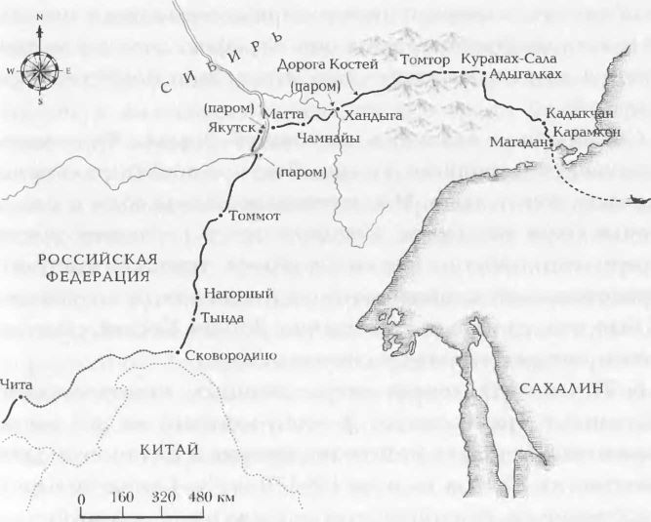
Эван и Клаудио установили доску. Она встала под углом больше 45°, но ничего не поделаешь. Выбора не было. С помощью узбеков я подкатил свой BMW к двери и высунул переднее колесо наружу, чтобы он встал на брюхо. Пока узбеки поднимали заднюю часть, я схватил руль и провел мотоцикл по доске. При выключенном двигателе гидравлические тормоза почти не работали. Покачиваясь, я стоял рядом с байком, изо всех сил нажимая на тормоз, чтобы не потерять сцепление, и пробовал медленно скатить его по этому крутому спуску. Было непросто, но у меня все же получилось. Так же я спустил мотоциклы Клаудио и Эвана. Мы справились! Сделали то, что считали невозможным! Какое счастье – добраться из Читы до Сковородино и не повредить мотоциклы! Где-то в глубине души я немного жалел, что мы не проехали этот путь по дороге, но сожаления вполне компенсировались приключениями в поезде. И потом, мы впервые уложились в график, да еще и вышли вперед на целых четыре дня. Это делало победу совсем сладкой.
Сковородино оказалось настоящей дырой. Железнодорожный узел, и ничего больше. Я не мог понять, за счет чего здесь живут люди. Мы пополнили запасы воды и еды и почти сразу же уехали. Питались мы в последнее время предельно просто: только «завтраки туриста» быстрого приготовления и лапша, но меня это больше не волновало. Я был весь на нервах в ожидании Дороги Костей, поэтому почти потерял аппетит и сильно похудел.
К Тынде вела череда очень длинных, исключительно пыльных и прямых дорог. К этому моменту мы уже достаточно насобачились ездить по гравию и могли свободно мчаться на 80–90, а то и на 140–170 км/ч. Самой большой проблемой на гравийной трассе стала пыль, которую поднимало еще множество грузовиков, едущих по дороге к северу от Сковородино. Самих грузовиков мы почти и не видели – только окружающие их плотные облака пыли. Первый признак, что впереди грузовик, – это огромная пылевая туча на дороге: грузовика не видно, но мы понимаем: он там есть. При приближении пыльная лавина становилась все гуще, пока не наступал момент, когда приходилось выбирать, – или ехать через пыль, или притормозить и подождать, пока она пройдет мимо.
Лучше всего медленно ехать на безопасной дистанции от грузовиков (их скорость где-то 60 км/ч). Но, несмотря на все наши намерения, мы с Эваном все еще были одержимы графиком и чаще выбирали быстрый проезд через пыльную тучу, не видя расстояния до грузовика. Футах в шестидесяти от его задней части пыли становилось поменьше, и мы могли его увидеть. Потом нужно было поймать момент, выбраться оттуда и переместиться в пыль, поднимаемую его передними колесами. Встречных машин мы в такой ситуации увидеть не могли – приходилось рисковать и ехать вслепую. На уровне задних колес пыли опять становилось меньше, и мы видели кусочек дороги впереди. Часто перед нами вдруг возникал синий 20-тонный монстр. Грузовик на встречной! Обычно у нас хватало времени вдарить по тормозам и скользнуть обратно в хвост грузовика, который мы только что почти обогнали. Всегда оставалась вероятность однажды не успеть. Чтобы вернуться за грузовик, который мы обгоняли, приходилось с утрамбованной шинами колеи на встречной полосе перемещаться через бугорок глубокого рассыпного гравия в центре дороги на полосу утрамбованного гравия на нашей стороне дороги. Причем поверхность дороги разглядеть не получалось, а нос мотоцикла надо было постараться удержать. Когда один грузовик проезжал мимо другого, мы снова оказывались в плотной туче пыли, где вообще ничего не было видно. Несомненно, ничего более опасного мы за это путешествие еще не делали. И что самое страшное, в облаке пыли мы не могли вовремя заметить участки с рыхлым гравием, на которых переднее колесо мотоцикла моментально заносит. Но уже через пару часов таких приключений я даже начал ждать следующую пылевую тучу с нетерпением – такой это был адреналин.
Мы проехали Тынду и решили разбить лагерь. День подходил к концу, и хотелось есть: единственная наша нормальная пища за последние двое суток – это тот суп в поезде. Но остановиться было негде. Пришлось ехать дальше, высматривая местечко для привала. В общем, мы свернули с дороги и пересекли реку уже почти в темноте. Я посмотрел, как Эван у меня за спиной вязнет в глубоком песке. Заднее колесо бешено вращалось, закапываясь еще глубже. Мы с Клаудио слезли с мотоциклов, помогли ему и потом осмотрели мотоцикл. Ящики были сдвинуты, а заднее колесо, кажется, сместилось от центра.
«Что-то тут не так», – сказал Эван с раздражением. Я видел: он очень зол на себя за то, что застрял в песке, и теперь снова впадает в мрачное настроение.
«Вот черт, – снова сказал он. – Рама багажника треснула в том же месте, что и у Клаудио». Я пошел к своему мотоциклу, чтобы достать пару шинных лопаток и кабелей, и обратил внимание на ненадежный вид своей рамы.
«Кажется, моя тоже накрылась», – сказал я. Мы осмотрели байки повнимательнее. На моей раме нашлась трещина сбоку, у Эвана появились трещина слева и разлом побольше справа.
«Ничего себе!» Это был Клаудио. «Эван, посмотри у себя под сиденьем». Одна из главных опор, на которых держалась вся задняя часть мотоцикла, тоже немного треснула. Стало не смешно. У наших «бимеров» рама решетчатая и сразу не развалится, но если одна из этих здоровых, толстых трубок окончательно скопытится, Эвану не на чем будет сидеть.
«Слишком много груза мы возим…», – сказал я.
«…Ага, вот последняя соломинка хребет верблюду и переломила», – ответил Эван.
«Здесь ничего не поделаешь, – сказал я. – Придется возвращаться в Тынду».
«Э, подожди-ка, – сказал Эван. – Я только подумал, что этим придется заниматься в Якутске, а ты говоришь о возвращении в Тынду».
«Если мы повернем назад, то уже километров через тридцать выйдем на асфальт. А если поедем дальше, то там всю дорогу может лежать гравий, и мы не знаем ничего о следующем городе. Вдруг он окажется совсем маленьким?»
Мы сняли кофры с мотоцикла Эвана и залатали трещину тросами и шинными лопатками. Утром оттащили его вещи к дороге, до которой было минут 15 пешком. Все показалось невероятно тяжелым. «С ума сойти, – прокричал Эван. – Надо избавиться от всего этого груза».
Чистая правда. Мы возили множество вещей, которыми никогда не пользовались. У нас было два полных набора инструментов, с гаечными ключами и гайками всех размеров, два насоса для воды, два складных контейнера и еще куча всего по паре. Мы выбрали дорогущие титановые кухонные принадлежности, чтобы сэкономить на весе, но при этом таскали с собой термос, который никогда не заполняли, совершенно бесполезную мыльницу и – совсем смех – держатель для туалетной бумаги. Были даже целых четыре кастрюли! Запасливость Эвана сделала свое черное дело. Я еще раньше от некоторого барахла хотел избавиться, но ему, видите ли, нравилось, когда все под рукой. А теперь все эти вещи стали предметами роскоши, которые мы не могли себе позволить.
Выстроив сумки и кофры вдоль дороги, мы уселись на обочине в ожидании, что кто-нибудь остановится и поможет. Вскоре подъехал большой самосвал, но мы не смогли ничего объяснить водителю. Потом появилась красная «Лада», совершенно пустая – в салоне только водитель. «Отлично», – сказал Эван, пытаясь ее тормознуть. Но она пронеслась мимо. «Козел!» – прокричал он ей вслед. Потом, наконец, рядом остановился другой самосвал, из которого вышел водитель в клетчатой рубашке, с сигаретой в зубах, небритый и мрачный. Мы объяснили свою проблему. Он кивнул и махнул рукой назад. Мы побросали вещи в кузов, сели на мотоциклы и поехали вслед за грузовиком в Тынду, где голый по пояс сварщик и его молчаливый помощник три часа чинили сломанные рамы. Парень оказался настоящим гением сварки: он все прекрасно сделал и даже поставил на слабые места рамы дополнительные скобки. Потом мы нашли гостиницу и избавились от всей ненужной ерунды.
Оставив только самое необходимое, мы полегчали килограммов на 40.
Что мне понравилось в Тынде, так это бар рядом с мастерской сварщика. Он назывался «Кафе Дизель», и это реально классное место. Самое удивительное – находилось оно в самом обычном грязном и полузаброшенном восточном русском городе. Этот бар – самый настоящий байкерский рай, со встроенным в стену старым русским мотоциклом и разными частями машин. Там были каменные и кирпичные стены, алюминиевые двери, а к барной стойке из черного гранита вела пожарная лестница. И музыка играла фантастическая. Мы в «Кафе Дизель» весь вечер просидели: пили, разговаривали, танцевали – в общем, в первый раз за все время нормально оттягивались. На следующий вечер, когда нас догнала команда, мы привели сюда Джима и Сергея. И прошел еще один длинный вечер. Джим так набрался, что свалился с алкогольным отравлением, а в ванной гостиницы оторвал от стены раковину.
На следующий день мы оставили команду страдать от похмелья в Тынде, а сами пустились в долгий перегон на север до Якутска. Взамен «Зверя» продюсеры купили русский внедорожник. На вид он страшненький и какой-то квадратный, но в его грубой практичности было свое очарование, и по ухабам на дороге он скакал весело и бодро, как горный козел. А Эвану в нем больше всего нравился номер.
«Ты заметил? – спросил он. – У него же номер 995 ВО. 995 – это же номер Стива Маккуина, который на дёрт-байках гонял. Интересное совпадение – я его большой фанат, и мы как раз по самой что ни на есть грязи путешествуем».
1300 км от Тынды до Якутска мы проехали за три дня по пыльным дорогам, по которым ездило очень много грузовиков. С каждым днем кожа у нас становилась все темнее. Сначала я принимал это за загар, но потом распознал грязь, впитывающуюся в кожу слой за слоем. Руки у меня стали все черные, на лице лежало полсантиметра пыли, а молнии на куртках почти не застегивались – их тоже забило грязью. Чтобы не глотать пыль от колес друг друга, мы растянулись по дороге, иногда дистанция доходила до полукилометра. И когда у меня случился первый прокол, я как раз замыкал, Эван ехал впереди, а Клаудио посередине. Я остановился, ожидая, что Клаудио и Эван тут же повернутся и приедут на помощь. Но окружающие их облака пыли таяли вдали, и мне оставалось только таращиться на совершенно пустую дорогу. Клаудио и Эван унеслись прочь, и я стал ждать… и ждать. Через десять минут запсиховал. Это уже было не смешно. Через двадцать минут я пригорюнился – вот так мы друг о друге заботимся. Через сорок пять минут вдали появился Эван.
«Черт бы побрал этого Клаудио, – сказал он, остановившись. – Мы тебя хватились, только когда я остановился водички попить и Клаудио подъехал. Пыль вокруг него осела, и мы увидели: а Чарли-то нет!»
Эван на Клаудио очень разозлился: тот обязан был следить за мной в зеркалах заднего вида. «Я Клаудио спрашиваю: где Чарли? – рассказывал он. – А тот говорит: не знаю. Он за сорок минут ни разу в зеркало глянуть не удосужился. Я подумал, может, ты в кустики пошел за угол, так что мы еще немного подождали. Но потом я решил все-таки вернуться и поискать. Почти полчаса проехал, километров тридцать, пока тебя нашел». Не принимать это близко к сердцу было трудно. А если бы меня машина сбила? Так я и лежал бы на дороге почти целый час.
Потом подъехал Клаудио. Он медленно слез с мотоцикла, снял шлем и начал отвязывать камеру.
«Пожевать чего-нибудь ни у кого нет?» – спросил он.
«Клаудио! Ты голову свою из задницы хоть иногда высовывай! – рявкнул Эван. – Нельзя забывать в зеркала смотреть. Чтобы такого больше не повторялось! Если бы Чарли попал в аварию, такое промедление могло стоить ему жизни».
Клаудио ничего не ответил.
«Он правда есть попросил? – спросил у меня Эван. – Было такое?»
«Он только о еде и может думать, – ответил я. – Мы едем вокруг света, а Клаудио, кроме как пожрать, больше ничего не надо».
«Каша сегодня ужасная была, – сказал Клаудио. – Гадость. На вкус, как стиральный порошок. Бр-р-р. Отрава».
«Я вообще-то старался, знаешь ли, – сказал я. – Мы торчим в какой-то дыре, покушать ему даем. Он даже потолстел. И при этом вечно ходит и говорит: „Может, поедим? Есть хочу“. Я на каждый ужин суп варю, а он еще жалуется. Я ведь обижусь, Клаудио».
По Клаудио было видно: он не понял, всерьез я это говорю или чтобы подразнить. «Вчера вечером, например, когда я готовил, – продолжал я, – Клаудио подошел и сказал: „Можно тут немного воды взять?“ А потом пошел и побрился в этой кастрюльке, так что вся щетина там осталась. Каково, а? Сначала ходит и жалуется на недоедание, а потом бреется в кастрюле для супа. Фу!»
Клаудио уже давно стал козлом отпущения при всех наших бедах. Доставалось ему крепко. «Зря я на тебя тогда так сорвался, когда нашел Чарли с проколотым колесом, – сказал потом Эван. – Сейчас вот понял… Я на тебя всю вину свалил».
«Да ничего, я уже привык», – сказал Клаудио и начал копаться в сумке в поисках шоколадки.
За долгий перегон до Якутска мы успели порасспросить многих дальнобойщиков о Дороге Костей, ведущей от Якутска до Магадана. При этом информация была такая разная и противоречивая, что можно было смело делать какие угодно выводы. По версиям разных очевидцев, по ней или вообще не проехать, или проехать элементарно.
«И зачем мы все время спрашиваем про эту дорогу? – задумался как-то Эван. – В любом случае все разное говорят. Нам все равно придется по ней ехать, и какая тогда разница? Мало кто ездил там на мотоцикле, ничего путного все равно никто не скажет».
Тем не менее, нам рассказали про один особенно сложный отрезок, который именно сейчас почти непроходим. Кто-то с ним справился, но зимой, когда реки замерзают. Мы же должны были сделать это сейчас, когда воды в них по максимуму. В это время стекает талая вода с гор, и реки выходят из берегов.
Почти перед самым Якутском нужно было сесть на паром. Как нам и посоветовали, мы спустились по извилистой дорожке к песчаному речному берегу, где уже ждала колонна грузовиков и две машины. Вскоре на реке из-за поворота появилась баржа с тремя цистернами дизеля, которую тащил маленький буксир. Он двинулся в нашем направлении и врезался в берег. Грузовики слегка отодвинулись, и на берег спрыгнул капитан парома. Его тут же окружили водители, они все кричали и махали руками, пытаясь выбить себе место на пароме. Некоторые ждали переправы через реку по два-три дня, а мы втроем смогли спокойненько пристроиться на пароме между грузовиками.
Быстро переправившись, мы поехали в Якутск – безобразный, серый промышленный город, где много опасных и пьяных водителей, один из которых чуть не сшиб Эвана. Шесть месяцев в году Якутск покрыт снегом и скован льдом, средняя температура в январе – минус 43 °C, а дома здесь строят на сваях из-за вечной мерзлоты. Неудивительно, что он выглядит таким задрипанным, а местные глушат пиво и водку как воду.
В Якутске мы почти ничего не делали, только отдыхали, готовили мотоциклы и переживали по поводу дальнейшего пути. Мы сильно страдали от недосыпа, но и здесь я не мог спать, ворочаясь ночи напролет и думая о Дороге Костей. Когда я все же засыпал, меня мучили кошмары о водных переправах и дороге в Магадан. В последнее утро в городе мы за завтраком стали обсуждать наш план. Если возникнет необходимость, наймем грузовик и переправим через реки машины техподдержки. Но мы с Эваном и Клаудио обязательно должны пройти всю Дорогу Костей самостоятельно. «Это начало конца путешествия, – сказал Эван, когда мы утром садились в седло. – А может, и конец начала».
Мы проехали километров тридцать до едва живой деревеньки, где сели на паром через Лену. У берега реки видно было множество бухточек, а сама она в этом месте была в несколько километров шириной, спокойная и плоская, как стекло. «Мы сейчас объезжаем болота, – сказал на пароме Расс. – Но потом все равно придется ехать через них».
«Болота? – переспросил Эван. – Почему мне раньше никто не сказал про болота? Вы же знаете, я воду терпеть не могу». По пути к переправе мы проехали мимо нескольких маленьких озер, но это были небольшие лужицы по сравнению с тем, что нам рассказывали про Дорогу Костей.
«Спокойно, Эван, – сказал я. – Чем дальше, тем будет проще».
«Да уж, надеюсь. На гравии стало легче, на песке стало легче, может, и на воде тоже станет легче, но мне лично до сих пор как-то страшно на мотоцикле в воду лезть».
Паром высадил нас в неизвестность. Никакого паромного терминала или пристани там не было и в помине, местом высадки могла служить любая песчаная отмель, на какую только падал взгляд капитана. Мы спустились на берег и несколько часов ехали вперед, медленно пробираясь через тундру, пока не вышли на грунтовую дорогу. Она провела нас через несколько маленьких поселений с бревенчатыми домами. В начале вечера мы остановились на ночлег.
Следующие полтора дня мы ехали через болота, мимо Матты и Чамнайы, до другой переправы. Ехать было гораздо легче, чем в Монголии, главным образом благодаря избавлению в Якутске от большой части снаряжения. Мы быстро продвинулись и, в конце концов, прибыли к берегу реки, где имелся пустой паром. Капитан запросил $2500 за 12-часовое путешествие вверх по реке.
«Дальнобойщики тут немало платят, знаете ли», – сказал он.
«Ага, вот только что-то я не вижу здесь никаких дальнобойщиков», – ответил я.
К концу разговора с его начальником плата снизилась до $900, и мы оказались на длинной, узкой барже, где поместились бы два нормальных грузовика. Были сумерки, мы сварили пару обедов быстрого приготовления и ели их, пока баржа рассекала воду. После ужина я уселся на краешек трапа, свесив одну ногу, и стал звонить жене по спутниковому телефону, наблюдая за скольжением судна по воде. Поверхность реки была идеально плоской, в воздухе ни ветерка, и ко мне снова вернулось беззаботное настроение, я расслабился и перестал беспокоиться о планах. После поездки на поезде мне стало ясно: если мы хотим куда-то добраться, то рано или поздно там окажемся, и нет смысла думать, каким образом или когда. Вот бы еще чаще вспоминать об этом в трудные минуты.
Утром мы покинули паром и тут же попали на самый глубокий гравий за все путешествие. Камни были по три дюйма в поперечнике, а дорога в несколько футов глубиной – настоящий кошмар. При этом она жила какой-то своей жизнью и проваливалась под колесами. Тихий ужас, да и только. «Если так будет до конца, можно сказать, нам пипец», – сказал я Эвану уже не в первый раз за путешествие. На такой дороге получить серьезные повреждения – раз плюнуть, расслабиться она не давала ни на миг. Так продолжалось миля за милей. За Хандыгой камешки стали чуть помельче, а потом вообще исчезли, и весь следующий день мы ехали по плотному грунту. По нему мы могли гнать на 100 км/ч. Это была очень хорошая дорога: наезженная и явно ухоженная, вся грязь на ней притопталась, и пыли не было. Мы гнали вперед, стремясь намотать как можно больше километров, пока дорога хорошая. Вокруг был черно-белый пейзаж: черные горы с белыми снежными шапками, серый грунт под колесами и темные камни вдоль трассы. Мы прошли несколько горных перевалов, через которые вела узкая однополосная тропа, с одной стороны заканчивающаяся пропастью. Нам попался указатель «Магадан – 1430 км». Некоторые участки дороги были размыты реками, мы пересекли множество мелких водоемов и часто ехали вдоль берегов как против течения, так и по нему. И потом мы оказались перед первой по-настоящему большой рекой. Глубина там была метров шесть, а течение очень бурное. Перекинутый мостик скорее напоминал сломанный позвоночник в скелете динозавра. Он был деревянный, с разбитым и покореженным покрытием, а его опоры торчали из реки под какими-то странными углами и совершенно беспорядочно. Чуть дальше середины мост обрушился. Стометровую пропасть соединяла деревянная лестница, так что, если и можно было как-то перебраться, то только пешком. Мы остановились.
Ничего не поделаешь, оставалось ждать или снижения уровня воды, или проезжего грузовика. Я перешел на другой берег, чтобы поискать кого-нибудь в помощь. Городишко на другой стороне был настоящей дырой, вид у него, как после бомбардировки. Оказалось, что это бывший гулаговский концентрационный лагерь. Туда во время правления Сталина сгоняли политзаключенных на строительство Дороги Костей от Магадана до золотых и алмазных копей, которых в этом регионе множество. Я прошелся от одной развалюхи до другой, пытаясь найти хоть кого-нибудь из местных. Тишина стояла зловещая, почти все здания были разрушены. На улицах валялся мусор, металлические обломки и ржавеющие, разбитые машины. Я постучался в дверь лачуги рядом с заправкой. Дверь открыли худой, бледный молодой человек и его беззубый отец, оба подозрительно уставились на меня.
«Привет. Strasvitye, – сказал я. – Хоть кто-то живой, рад встрече».
Они разглядывали меня без всякого выражения на лицах, потом беззубый старик прокричал что-то по-русски.
«Мы на другом берегу застряли, у нас три mototsikl, нам нужен грузовик, чтобы…»
Опять рулада на русском. Я снова пожалел, что плохо учил его на Бульвер-Стрит. Очень жаль.
«Так вот, mototsikl, и нам нужен грузовик, чтобы переправиться через реку. Вы не поможете?»
А в ответ – тишина.
«Мне показалось, здесь продают benzin – надеюсь, он тут еще есть – ну да ладно, приятно было познакомиться. Я из Англии… Э-э-э… Inglesky».
Они слегка оживились. Может, начали что-то понимать?
«Э-э, англичанин? Я англичанин».
Молодой пробубнил что-то по-русски.
«Да, да… – сказал я. – На другом берегу. Три mototsikl, надо переправиться». Снова какие-то русские слова.
«Да-да, здесь рядом… Мы не справимся… Моста нет… нет… Вы не в курсе, benzin тут есть?» Они указали на то, что я принял за бензоколонку. «Хорошо, спасибо». Они кивнули и улыбнулись.
«Вы не знаете, здесь есть грузовик или еще что-нибудь, на чем можно через реку переправиться?» Снова пустой, непонимающий взгляд.
«Ничего здесь нет?» Парень ответил по-русски.
«А может, там есть?» – спросил я, как всегда движимый оптимизмом.
Опять русский.
«Может быть?.. Ну ладно». Я уж было собрался уходить, как молодой человек знаком позвал меня в машину своего беззубого папаши, старенькую «Ладу», давно уже мечтающую стать металлоломом. Он повез меня к мастеру, который чинил проезжие грузовики. Мастер помочь тоже не смог, так я и побрел в наш лагерь ни с чем, обдумывая на ходу планы. Например, соорудить на мосту из каких-нибудь досок рампу через пролом и провести по ней мотоциклы, если вода в реке не спадет до завтра. В лагере Эван развел большой костер, чтобы отпугивать медведей. Еще он лечил последствия первой серьезной встречи с сибирскими комарами – летней чумой восточной России, о которой нас в свое время предупреждали.
«Ты только посмотри», – сказал Эван, спустив штаны и демонстрируя мне голую попу. Я посчитал укусы. Их было пять штук по вертикали, все на одной стороне.
«Вот этот, кажется, славно накушался, да ведь?» – спросил я.
«У-у, жадюга, – ответил Эван. – И это все за раз, за один-единственный присест».
Мы приготовили ужин и съели его под проливным дождем. Потом Клаудио, чью палатку украли, перешел на другой берег и устроился на ночь в одной из заброшенных хижин. Всю ночь мы прислушивались, не подъезжает ли какой-нибудь грузовик, но было тихо. Дождь шел до самого рассвета, и уровень воды на реке стал еще выше. Часов в девять утра мы услышали, как к берегу кто-то приближается. Я пулей вылетел из спальника, натянул одежду и выбрался из палатки. Оказалось, по дороге ехал тот вчерашний парень на русском джипе. Рядом с ним, на пассажирском сиденье, сидела полная пожилая дама, я принял ее за мать молодого человека. Я помахал им, сожалея об отсутствии грузовиков, и посмотрел, как они исчезают вдали. Несколько секунд спустя завопила сирена и все никак не замолкала. Я побежал в ее направлении, забрался на горку и внизу увидел тот же джип – он лежал на боку. Лобовое стекло было выбито и болталось непонятно на чем, из машины раздавались крики. Подбежав к машине, я оторвал стекло совсем: пожилая женщина навалилась сверху на сына, придавив его своим немалым весом. Я вытащил сначала ее, потом его, и они встали рядом с машиной, в грязи, под проливным дождем, явно в шоке. На женщине обуви не было, и я сползал в машину, достал туфли и помог ей их надеть. Парень явно находился на грани отчаяния. Насколько я понял, он эту машину у кого-то взял – и вот теперь она разбита. Мы с Эваном и Клаудио помогли поставить машину на колеса и потом полчаса пытались ее завести, порядком промокнув в процессе.
«Под таким дождем рампу на мосту не построить, – сказал Эван, когда мы вернулись к палаткам и сели завтракать. – Слишком опасно. Придется ждать грузовик – надеюсь, когда-нибудь он здесь все же появится».
Мы решили, что я останусь на дороге ловить проезжий грузовик, а Эван и Клаудио тем временем сходят на другой берег и просушат насквозь сырые спальники и одежду. Клаудио нашел печку в одной из лачуг. Я прождал несколько часов, бродя туда-сюда по дороге; мне часто что-то мерещилось вдалеке, но на самом деле никто не ехал. Перевалило за полдень, я как раз прошелся по дороге в одну сторону и собирался повернуть обратно, как вдруг почувствовал движение за спиной. Я обернулся и увидел Дэвида на «Воине». Единственный раз, когда машина все-таки подъехала, а я ее не услышал.
«Парень, как же я рад тебя видеть», – сказал я, наклонившись к окну «Воина», чтобы объяснить Дэвиду наши проблемы с мостом. Я ему все рассказал, потом отступил назад, повернулся – и вздрогнул так, как еще в жизни не вздрагивал. Всего в тридцати футах от меня стояли два огромных грузовика, а я их опять не услышал. Один был «КамАЗ» с открытым верхом, а другой – «Урал» с большой пассажирской кабиной сзади, как у автобуса. Оба – внушительные гиганты, с приводом на шесть колес и мощным двигателем. Камазовские грузовики – девиз компании: «Нет дорог? Нет проблем!» – разрабатывались в Советском Союзе в семидесятые годы специально для самых непроходимых районов страны. В Арктике, в пустыне, в тропиках и в горах им нет равных.
Из одного грузовика выбрался дородный водитель и назвался Владимиром. Это был крупный человек, словно проекция своего мощного грузовика, с широкой улыбкой и любопытным взглядом.
«У нас мотоциклы, – сказал я. – Грузовик через реку пройдет?» Владимир кивнул.
«Мои друзья на другом берегу, – продолжал я. – Скоро придут. Вещи принесут». Владимир снова кивнул.
Я побежал к мосту, где встретил Эвана и Клаудио. «Я два грузовика нашел, – сообщил им. – Нас переправят. Всё пучком». «Отлично!» – сказал Эван.
«Пошли, посмотрите на них», – позвал я. Я был возбужден: «Давно уже мечтаю на таком грузовике прокатиться. У меня от одной мысли об этом слегка встает».
Владимир поставил грузовик у высокого края дороги, мы закатили в кузов мотоциклы, закрепили их и сами остались там же. У «КамАЗа» очень низкое передаточное отношение, и это позволяет ему взбираться по самым крутым склонам. Ревя мотором, он медленно съехал по берегу, заехал в реку, так что вода скрыла колеса, пересек ее и выбрался на другую сторону. Мы с Эваном приветствовали высадку радостными криками, а Владимир тем временем отправился обратно, чтобы одну за другой перевезти машины техподдержки.
Мы думали, что на Дороге Костей нам встретятся только две большие реки – одна та, через которую мы только что переправились, и вторая перед самым Магаданом. Между ними, конечно, будет еще множество речек поменьше, но с ними нам и самим удастся справиться, поэтому мы попрощались с Владимиром и командой и поехали дальше одни. Мы миновали несколько городов-призраков, большинство из которых были заброшенными лагерями ГУЛАГа, причем во многих бараках до сих пор аккуратно в ряд выставлены детские туфельки, словно бы все их обитатели внезапно исчезли и могут в любой момент вернуться обратно.
Бродить по этим заброшенным лагерям – то еще приключение. Нам говорили, что в окрестностях Колымы погибли два миллиона заключенных и часто их трупы закапывали на дороге, по которой мы ехали. Отсюда и ее название – Дорога Костей. Она строилась для доступа к золотым шахтам, в которых при температуре до минус 20 °C работали заключенные со стальными ведрами, добывая золото по четырнадцать часов в день, стоя на коленях. Подсчитано, что на каждый килограмм добытого таким образом золота приходилось по одному мертвецу. Многие не протягивали здесь и месяца после прибытия из Магадана.
В Магадан же отправляли всех заключенных, и сейчас туда направлялись мы. Путь в эти лагеря был невероятно труден. Людей по железной дороге везли через весь Советский Союз до Владивостока в битком набитых вагонах для скота, где многие просто задыхались. Температура в трюмах кораблей, которыми их потом этапировали в Магадан, часто опускалась ниже нуля, поэтому многие прибывали туда уже в заледенелом состоянии. Из Магадана заключенных пешими переходами гнали по лагерям, которые могли находиться на расстоянии нескольких сотен километров друг от друга. Не удивительно, что Александр Солженицын, сам бывший узник ГУЛАГа, назвал Колыму «полюсом холода и жестокости». Нам рассказывали, что иногда заключенных голыми привязывали летом к деревьям и оставляли комарам, пока человек не терял сознание или не умирал. От этих строений веяло невыносимой скорбью, и перед такими человеческими страданиями наши мелкие трудности на Дороге Костей меркли и казались сущей ерундой.
Мы покинули бывший лагерь и подъехали к еще одной большой реке. Я зашел в нее, чтобы проверить глубину и силу течения. Когда вода была мне чуть выше колен, она уже норовила сшибить с ног. «Похоже, вода выше головки поршня, могут возникнуть проблемы, – сказал я. – Но даже если до поршней она и не достанет, мотоциклы собьет течением, их просто унесет».
Пока мы ждали наши грузовики, с другого берега переправились три других «Урала». Их водители сказали, что до Томтора придется пересекать еще, по меньшей мере, пять больших рек, а Томтор – это пока только середина Дороги Костей. А еще – что недавно на одной из переправ унесло два «Урала». «Четыреста километров снега, и никаких мостов, – сказал один из водителей. – Трудно было сюда добраться».
Мы переправились через реку в кузове «КамАЗа» и поехали дальше сами. Где-то через час посреди соснового леса путь нам преградила еще одна река, смывшая 10 метров дороги. Вроде, участок и неширокий, но река глубокая и очень быстрая. Владимир ехать через нее отказался. Он сказал, что надо ждать до утра, тогда, может, станет безопаснее. Мы могли так прождать и три дня, пока уровень воды в реке не упадет. Я видел, как Владимир справляется с реками, и его мнение было для меня вполне авторитетным. Он отличный водитель, двадцать пять лет ездит по этим дорогам, десять из них – на этом «КамАЗе», его собственном. И переубедить его невозможно. Владимир вел себя очень спокойно и уверенно, не позволяя навязывать себе чужое мнение. Было ясно, что он поступит так, как считает нужным и когда считает нужным. Если он говорит, что уровень воды высокий и надо ждать, значит, так и есть.
На другом берегу стояли три лесовоза, их водители спорили, ехать через реку или не стоит. Мы смотрели, как они кричат и машут друг на друга руками. Потом один из них запрыгнул в мощный грузовик, на котором возят бревна, завел мотор, и 30-тонная махина полезла в воду. Лесовоз тут же окружила вода, и было похоже, что его вот-вот снесет течением. Грузовик держался только благодаря привязанному сзади стальному тросу. Когда мы подумали, что он сейчас точно уплывет, водитель другого грузовика, с которым этот был связан тросом, вытащил его обратно на берег. А ведь лесовоз гораздо больше и мощнее любого нашего грузовика – и все равно на реке его болтало, как перышко на ветру. Ситуация стала проясняться.

ЭВАН: Водители лесовозов буянили на берегу всю ночь. Когда мы забирались в палатки спать, то увидели: один из них принес ящик водки. А в половине седьмого утра мы проснулись от пьяных криков и рева заводимых моторов. Осмелев от выпивки, они решили попытаться переправиться еще раз. Лесовоз в реку повел тот же вчерашний водитель, но у него снова ничего не получилось. За ночь уровень воды снизился на один метр, наш берег стал слишком высоким, и из воды на него было не заехать. Мы взялись за лопаты и киркомотыги и стали рыть Дорогу Костей, чтобы сделать спуск более пологим. Лично я люблю ситуации, когда не остается ничего иного, кроме как решать проблему. Это всех нас очень здорово сближало. Каждый делал что мог, никаких споров и несогласия, все старались изо всех сил. И пока мы медленно пробирались на восток, я испытывал гордость: ведь именно мы с Чарли всех нас тут собрали.
«Ты только посмотри», – сказал я Чарли. Перед нами Расс, Дэвид, Джимми, Сергей и Василий копали берег. Работа это тяжелая, да еще дождь лил. Мы, по идее, должны были испытывать мучения, но ничего подобного – все очень радовались и вроде как даже отлично проводили время.
«Если бы мы все это не затеяли, никого бы из них сейчас здесь не было, – сказал я. – И Владимир, и тот другой водитель сейчас бы нам не помогали, да и вообще, мы бы никого из этих людей не узнали». Потрясающее это было чувство.
Где-то через час мы закончили делать спуск, а лесовозы тем временем предприняли еще одну попытку. На этот раз у них получилось. Лесовоз перебрался через реку, но застрял на заболоченной земле у берега и не смог сразу подняться наверх к дороге. Дымя черным дымом, водитель заехал одним колесом на дорогу – остальные оставались в грязи – подминая кусты и молодые деревья, чтобы хоть за что-то зацепиться и вытащить 15-метровый лесовоз на Дорогу Костей. И, в конце концов, он это сделал. Потом водитель стальным тросом перетянул на этот берег и другие грузовики. Когда все переправились, снова появилась водка, и празднование продолжилось.
Теперь настала наша очередь. Владимир переключился на самую нижнюю передачу, «КамАЗ» сунулся в реку, медленно проехал по воде и постепенно, как черепаха, забрался на высокий берег. «Воина» перетаскивали на тросе. Дэвид закричал, когда задняя часть его начала скользить и появилась реальная угроза потерять машину из-за сильного течения. Василий отказался вести наш русский фургон через реку. Он сказал, что это слишком опасно и, вообще, не входит в обязанности доктора. Вместо него вызвался Дэвид.
«Не делай этого, если думаешь, что это опасно. Оно того не стоит, – сказал я. – Я себе не прошу, если что-то случится. Путешествие не стоит того, чтобы во время его кто-то погибал».
Дэвид завел фургон в реку, а я наблюдал за ним с берега. Смотреть было страшно – могло случиться что угодно. Фут за футом он пробирался к другому берегу, так сильно сжимая руль, что костяшки пальцев побелели. Но до той стороны Дэвид все же добрался. Он сделал это! Я закричал от радости. Мы спросили у водителей лесовозов, как там впереди с дорогами. Они сказали, что до Томтора еще сотни рек. Я вопросительно посмотрел на Владимира, но он только щелкнул пальцами по шее – русский жест, обозначающий водку. В некоторых обстоятельствах он может означать приглашение выпить. Но в этом случае означал другое: водители лесовозов в стельку пьяны, и верить им нельзя. Разумеется, Владимир оказался прав, и мы без проблем добрались до Томтора, встретив лишь несколько мелких речек, которые легко пересекали на мотоциклах.
По пути Владимир подстрелил бурого медвежонка, не ради самообороны, а потому, что шкура его стоила 600 долларов. Он быстренько снял ее с медвежонка и забросил в машину, оставив мясо гнить в лесу. Я был в шоке. Мы тут посреди дикой природы, кланяемся ей, матушке, по несколько раз на дню – но при этом многие с ней так бесцеремонны. Нам встречались лесозаготовщики, которые незаконно рубили лес из-за 100 долларов за ствол. Владимир убил этого несчастного медвежонка только ради ценного меха. Я понимаю, что жизнь у них непростая и деньги нужны, но это все же не оправдание. Тот медвежонок – дикое животное, обитавшее на своей территории, и никто не имел права в него стрелять. Это было просто отвратительно. Чарли тоже сильно пожалел, что медвежонка убили, но грустно ему было не из-за зверюшки, а потому что он не видел сам процесс. «Почему ты не дал мне его застрелить!» – кричал он. Я снова страшно возмутился, и еще много дней после того мы спорили, хорошо это или плохо – убивать диких животных. Вечером мы заселились в охотничий домик, где было невыносимо жарко и душно, а окна невозможно открыть из-за комаров. Здесь, в тишине, у меня снова появилось время подумать о доме. Накануне у жены был день рождения, и я бы все отдал, чтобы оказаться в тот день рядом с ней. Больше года мечтал об этой поездке. И вот сейчас я в пути – и думаю о доме, мечтаю отвезти детей в школу, искупать их в ванне или погулять вместе в парке. Приходят мысли о самых обычных и простых вещах.
С тех пор как мы уехали из Улан-Батора, я будто бы плыл по течению. Монголия произвела на меня сильнейшее впечатление: я и не ожидал, что увиденное и пережитое так затронет мое сердце. Там я всегда четко знал, где мы находимся и куда едем, но здесь, в Сибири, потерялось всякое ощущение пространства. Сейчас я мог думать только о том, как бы поскорее добраться до Магадана. До сих пор дорога была крайне тяжелой. Грузовики, мотоциклы, грязь, палатки и медведи – это на самом деле очень непросто и в то же время интересно. И когда мы работали единой командой на переправе, когда строили спуск или убирали перегородившее дорогу дерево, появлялось такое чувство, будто совершается что-то важное. В глубине души я очень хотел пройти Дорогу Костей только с Чарли, без помощи Владимира и его грузовиков. Но пришлось смириться с фактом, что это невозможно. Одни мы бы не справились. Мотоцикл не переедет реку глубиной шесть футов, двигатель затопит, и нас унесет течением. На том все и закончится. Конец пути. А у нас была только одна цель: доехать до Нью-Йорка, и эта цель оправдывала средства. За следующие три дня, медленно пробираясь в Магадан, мы пересекли не один десяток рек и даже валили деревья, чтобы заполнить канавы. В первый день, покинув Томтор, мы ехали 16 часов, и более увлекательных 16 часов на мотоцикле у меня еще не было. Дорога становилась все хуже, и нам приходилось пробираться через грязь, гравий, лужи, ямы, реки и болота. На нас свалились все трудности одновременно, но этого все-таки я ожидал. Если бы за плечами не было Казахстана и Монголии, я бы назвал Дорогу Костей непроходимой. Но теперь опыта нам было не занимать, я сам чувствовал огромный прогресс в своем умении справляться с бездорожьем. Грязь по колено уже не пугала. Я ее даже полюбил. И от страха воды тоже избавился, сделав то, чего больше всего боялся: утопил двигатель. Во время одной переправы я уронил мотоцикл на правую сторону, как раз на ту, где находится воздухозаборник. И вместо того чтобы удариться в панику, я спокойно вывинтил свечи, откачал воду из головок поршня и запустил двигатель. Потом поставил свечи обратно и снова завел мотор. Вода вылетела из выхлопных труб, и мотоцикл прекрасно завелся. Я его сам починил, заставил его забегать – и в самый нужный момент.
Но потом все стало совсем плохо, мы дошли до точки, когда продвижение вперед оказалось невозможным по двум причинам. Во-первых, Чарли ушиб спину. Его мотоцикл начал падать, когда он снимал его с центральной подставки. Чарли испугался за свою ногу, которая могла оказаться зажатой между его мотоциклом и мотоциклом Клаудио. Он попытался протолкнуть байк вперед и получил при этом растяжение мышц за лопаткой. Было ужасно больно, и вести мотоцикл Чарли пока не мог. Во-вторых, мы подъехали к очень глубоким рекам, переправиться через которые было невозможно. Я во второй раз утопил мотор, Чарли сделал то же самое, только впервые. До того мы пересекали реки, где вода нам была по пояс, а мотоциклам – выше сидения. Единственный способ переправиться в таком случае – это переносить каждый мотоцикл по отдельности. Чарли держал руль, я толкал сзади, а Клаудио на счет «раз-два-три» проталкивал вперед переднее колесо. Потом мы снимали с мотоцикла все вещи, чтобы их просушить, и проверяли, не наглотался ли двигатель воды. Но наступил момент, когда нас это все вымотало. С тяжелым сердцем приходилось признать, что реки оказались сильнее нас. В июне у них уровень воды еще слишком высок. Мы восемь дней ехали по Дороге Костей и справлялись. Через месяц, быть может, стало бы легче, но не ждать же целый месяц. Мы погрузили мотоциклы на «КамАЗ», а сами пересели в машины техподдержки. Василий накормил Чарли болеутоляющими. И уже через пятнадцать минут я понял, что мы приняли правильное решение, – потом пошли ямы размером с озеро, шириной с дорогу и глубиной выше седла мотоцикла. И все равно, самое трудное ждало впереди: это была река, которую, как нам сказали, не пересечь даже «КамАЗу» с «Уралом».
За следующие два дня мы переправились через десятки рек. На тот момент мы с Чарли уже слились с остальной командой, вместе со всеми копали берега, чтобы помочь машинам спуститься к воде, и удивленно наблюдали, как «Воин» отлично справляется с Дорогой Костей. Из всех машин эта поражала больше всего. «КамАЗ», «Урал» и фургон были созданы для таких условий, но «Воин»-то ведь – это обычный Mitsubishi Shogun. Дома он стал бы всего лишь тележкой для езды по магазинам. В Сибири же проявил себя как самый настоящий экспедиционный внедорожник.
И, тем не менее, сложных моментов хватало. Однажды «Воин» чуть не перевернулся на размытом рекой участке дороги. Спас ситуацию Василий, который быстро додумался ухватить его тросом и с помощью фургона вытащить на безопасное место. А на другой переправе была уже история с фургоном: его начало относить течением, но Василий не запаниковал, не оторвал взгляд от берега и не снял ногу с акселератора, благодаря чему благополучно добрался до суши.
25 июня мы подъехали к той самой большой реке, о которой нас предупреждали. Родная мать всех речных переправ. Владимир нам все уши прожужжал про эту сибирскую Немезиду. Увидев ее, он только покачал головой и сказал: «Будем ждать до завтра». Решение окончательное. Река была шириной метров триста и с очень быстрым течением, мимо проплывали целые деревья. Мы разбили лагерь на берегу, рядом с ржавеющим остовом брошенного автобуса, когда-то перевернувшегося в реке. Чарли с Владимиром пили водку чуть ли не всю ночь. Он с этим русским вообще очень подружился, называл его своим суррогатным отцом, и в четыре утра я проснулся от их пьяных песен.
Выглядел на следующее утро Чарли ужасно. Мы все начали, как обычно, копать спуск на берегу под песни Ната Кинг Коула, утверждавшего, что стоит только улыбнуться, и жизнь покажется прекрасной. Чарли наблюдал за всем этим, стоя в сторонке и мучаясь недетским похмельем, добавившемся к боли в спине. Через пару часов спуск был готов. «КамАЗ» медленно заехал в реку, а мы запрыгнули ему в кузов. Борясь с течением, он перевез нас на другую сторону, где мы перелезли через кабину и спрыгнули на землю готовить следующий берег. Через час мы достаточно сгладили край, чтобы грузовик смог по нему подняться.
«Я-а-а-а-а-а-а-а-а-а! – это кричал Чарли, победно вскинув руки, несмотря на больное плечо. – Мы сделали это!» По его щекам текли слезы. Мы все кинулись обниматься. Невозможное свершилось. Через три с половиной недели после того, как мы покинули Улан-Батор, закончился переход через Сибирь. Последняя большая река на великой и ужасной Дороге Костей осталась позади.
Мы достали мотоциклы из кузова «КамАЗа». Владимир показал нам с Чарли большой палец, махнул рукой, будто бы говоря: «Катитесь дальше», развернулся и снова поехал через реку за машинами техподдержки. Я снова выкачал воду из двигателя, начал менять масло и вдруг услышал истошное бибиканье. Из подъехавшей машины выскочили Костя и Таня, наши монгольские связные, и с криками бросились к нам.
«Вы же сказали три дня!» – закричали они, обнимая нас.
«Так мы сами так думали», – ответил я.
«А мы вас семь дней прождали. Семь дней в этой машине». Мы попросили прощения. Перед матушкой-природой все графики отступают. Протянув нам миски с лапшой быстрого приготовления, Таня обрисовала ситуацию. «Мы можем заночевать здесь, на радость комарам, – сказала она, – или подняться на холм, где вода тоже есть, но комаров поменьше».
«Тогда поедем на холм, конечно», – ответил я. Потом они рассказали, что очень удивились, найдя нас совершенно одних, грязных, дурно пахнущих и измазанных маслом. Рядом на обочине, к их недоумению, были разложены инструменты, а сами мы меняли масло в моем байке. Они ожидали увидеть вокруг трейлеры и полк помощников – в общем, полное голливудское снаряжение.
Мы поднялись на холм и разбили там лагерь, чуть позже к нам присоединились остальные члены команды и водители грузовиков. Для Владимира работа закончилась. Он открыл бутылку водки и очень быстро напился. Такая вот манера праздновать. И бог свидетель, надрался Владимир в хлам. Я уже давно никого в таком состоянии не видел.
На следующее утро Чарли снова разрыдался, когда пришла пора прощаться с Владимиром. Обнявшись напоследок, мы поехали дальше и, пройдя почти 650 км по грунтовым дорогам, прибыли в Карамкен. Ночевали мы в лагере, в плотном окружении комаров, которые умудрялись проникать всюду. Пока в котелке закипала вода, туда залетало их штук 10–15, и они болтались, как в джакузи. И в каждой второй ложке еды тем вечером сидел кто-то из этих тварей.
Проснувшись утром, мы обнаружили, что наши палатки покрыты инеем, а изо рта при дыхании идет пар. Стояла уже середина лета, но температура серьезно упала. На календаре 28 июня, и впереди последние несколько километров до Магадана. То есть график удалось обогнать на сутки. Мы быстро позавтракали, собрались и уже в семь утра двинулись в путь. На дороге нам попался грузовик, съехавший в канаву на обочине. Мы забрались на него, чтобы сфотографироваться, и вдруг заметили в кабине водителя.
«Harosho? О'кей?» – прокричал я в сторону тела, накрытого одеялом и с трикотажной шапочкой на голове.
«Normalya!» – ответило тело, махнув рукой, – отстань, мол.
Миль за пять до Магадана я встал на подножках, замахал руками и заорал во всю глотку. Мы это сделали! Мы проехали из Лондона через всю Европу и Азию до самого Тихого океана. Я чувствовал себя Валентино Росси, взявшим кубок Мото Гран-При. Душа парила. Мы объехали холм и увидели Магадан – он лежал в долине перед нами и был виден как на ладони. Я остановился у «Маски скорби», памятника жертвам сталинских лагерей, и слез с мотоцикла. У меня не было слов. Мы с Чарли подошли к краю выступа, нависающего перед Магаданом, и присели там. Свесив ноги и упершись подбородками в перила, мы молча смотрели на город и на море вдалеке. Последний раз открытое море мы видели, когда пересекали Ла-Манш, да и то было в тоннеле под землей. А тут раскинулся Тихий океан. Через пару дней мы через него перелетим и окажемся в Америке, самая сложная часть пути останется позади. В это трудно было поверить. Я представил себе карту и вспомнил последние 11 недель. Невероятно. Мы пересекли два континента на мотоциклах. Осознать это в тот момент еще не получалось, и я понимал: пройдет немало времени, даже после встречи с семьей, прежде чем все происходящее уложится в голове.
Мы с Чарли просидели так почти час, вспоминая моменты пройденного пути. Серьезных проблем не было, и каждое воспоминание сохранилось как драгоценность. Потом мы в последний раз в Азии сели на мотоциклы и поехали в город. У гостиницы я повернулся к Чарли и показал на свои часы.
«Знаешь, сколько сейчас времени?» – спросил я.
«Что?» – переспросил Чарли. 14 апреля мы покинули Лондон и заранее составили план: выезжать на дорогу рано утром, ехать до середины дня, останавливаться, чтобы еще оставалось время оглядеться на новом месте, потом идти рыбачить или гулять. Ни разу за 76 дней ни одного такого дня у нас не было.
«Сейчас три часа дня, – сказал я. – Три часа дня. В самый последний день мы выехали рано и закончили к трем часам. Как тебе это, а?»

11. Слёзы прощания

Анкоридж – Нью-Йорк

ЭВАН: Прибытие на Аляску меня сильно разочаровало. Я ожидал, что Анкоридж окажется таким романтичным маленьким пограничным городком, с деревянными домиками вряд вдоль главной улицы и с портом, засыпанным опилками и стружкой. Но оказалось, что это самый обыкновенный американский город – с большими магазинами, высокими зданиями вдоль широких улиц и светофорами на каждом углу. Мы провели столько времени в диких краях, людям там нечего предложить, кроме радушия и душевного тепла. Теперь было странно очутиться в месте, где можно купить абсолютно всё. После двух с половиной месяцев отдыха от западного потребительского рая первое, что мы сделали в Анкоридже, – это пошли и устроили себе настоящий американский завтрак. Чарли объедался французскими тостами, а я – яйцами «Бенедикт»; рядом стояли тарелки с беконом, стаканы с апельсиновым соком и чашки с крепким кофе. «А ведь мне есть-то, в принципе, и не хочется», – сказал Чарли, смакуя вкусную еду.
Прошло время, прежде чем мы привыкли к этой земле изобилия. После завтрака я отправился на поиск некоторых бытовых предметов.
Побродив по супермаркету, взял зубную пасту, триммер для бороды и какое-то средство для волос. Я повернулся к другому ряду – и там на полках передо мной лежали винтовка, пистолет «Магнум», разная амуниция, ножи и самострелы. После езды по странам, где мы считали большим везением раз в два дня нормально поесть, такая возможность прикупить к бакалее еще и пушку как-то сбивала с толку.
В Анкоридже мы отдыхали четыре дня: ездили на экскурсии любоваться на медведей и касаток в их родной среде, смотрели телевизор и валялись на больших и удобных кроватях в своих номерах. Расслабиться и ни о чем не думать было здорово. Одним дождливым днем, во время постирушки в прачечной, я начал представлять себе идеальный выходной после двух месяцев дороги. Тогда я бы проснулся в номере отеля, посмотрел бы пару серий «Зачарованных», поедая завтрак в постели. Потом я бы стал смотреть Майкла Кейна в «Во всем виноват Рио». Прекрасный план. После него – Дадли Мур в «10», с Бо Дерек. Затем пойти пообедать. После обеда – снова в постель. Большая кружка кофе, большая миска шоколадного печенья, «Жестокое море» с Джеком Хокинсом и все парни из золотой английской классики. Лучше не бывает. Потом ранний ужин, наесться от пуза, снова залезть в койку и поставить «Сердце ангела» с Мики Рурком, а после него – «Дикие сердцем» с Николасом Кейджем. Потом спать.
Но мечты мечтами, а желание вновь оказаться где-нибудь посреди неизвестности все еще было сильным. Я откровенно тосковал по Дороге Костей. Хотелось туда, на эти дороги, снова почувствовать себя лишь одним из горстки людей на грунтовой трассе, пересекающей территорию, превосходящую по размерам все Британские острова вместе взятые. В более отдаленных местах мне оказываться еще не приходилось, но там было удивительно комфортно. Я скучал по командному духу, овладевшему нами в Сибири, и по возможности делать только то, что хочется. Не хочется тебе стоять перед кем-то и нести какую-то чушь весь день – так и не надо, никто не просит. А если все-таки хочется – тоже пожалуйста, неси себе на здоровье. Я уезжал на поиски приключений и другой культуры. В итоге нашел и то, и другое, и теперь хотелось еще.
Мы отвезли мотоциклы на полную проверку в анкориджсжий мотосалон, и это стало для нас одним из самых интересных мест в городе. Мотосалон этот, где имеются какие угодно машины, принадлежит байкерам – отличным парням, прекрасно поработавшим с нашими мотоциклами. В Анкоридже мотопутешественников пруд пруди, и удивить местных поездкой на большое расстояние трудно. Буквально каждую неделю сюда приезжает несколько человек, заканчивающих пробег по Панамериканскому шоссе – дороге длиной 25 500 км от Южной Америки до Аляски. Мы сказали, что перелетели через океан из Сибири.
«С Запада сюда нечасто приезжают», – сказал владелец мотосалона, сразу проявив чуть больше интереса. Мы показали ему кожаную куртку Чарли с символикой BMW, в которой он проехал от Лондона до Магадана. 79 дней ее возили в грязи и дорожной пыли. Она искупалась в бесчисленных реках, дождях и гостиничных душах. Изначально она была ярко-красная с черно-серыми полосами. Красный теперь вылинял в бледный, грязноватый оранжевый. Черные полоски превратились в серые, а серые – стали грязно-коричневыми, грязь с них уже не отстирывалась.
«А вот это действительно впечатляет», – сказал хозяин мотосалона.
5 июля мы двинулись в сторону Нью-Йорка. Пока нам нужно было проехать севернее, к Фэйрбанксу, к границам которого подступали лесные пожары, грозя местным жителям эвакуацией. По пути мы заехали на заправку. Клаудио с Чарли зашли внутрь попить кофе, а я остался ждать снаружи. Когда их отсутствие затянулось, я пошел следом и нашел их бродящими, разинув рот, у полок со всякими продуктами и напитками. Последние месяцы мы видели заправки, где продавался только бензин и больше ничего. Иногда там удавалось купить еще воды или кофе, но это были редкие исключения. По американским стандартам, заправка была самая обыкновенная, но для нас бесконечные полки с напитками, закусками и прочими товарами стали чем-то очень непривычным. Мы словно попали в пещеру Аладдина.
Еще задолго до Фэйрбанкса мы почувствовали запах гари и на подъезде к городу встретили пожарных, медленно устанавливающих контроль над горящей территорией более чем в 1,8 миллионов акров. Пожарные стояли огромным лагерем, со множеством палаток, постоянно прилетали и улетали тушившие пожары с воздуха вертолеты – в общем, картина впечатляла.
На следующий день мы въехали в Скалистые горы и у одного озера увидели пасущегося лося. Потом мне пришлось отлучиться в лес по зову природы, и там, за делом, я вдруг услышал крики Чарли и Клаудио.
«Черт бы вас побрал», – думал я, вылезая из леса, но увидел беспокойство на их лицах и сразу всех простил. Оказалось, что, когда я зашел в лес, почти из этого же места вышел медведь и прошел перед ними.
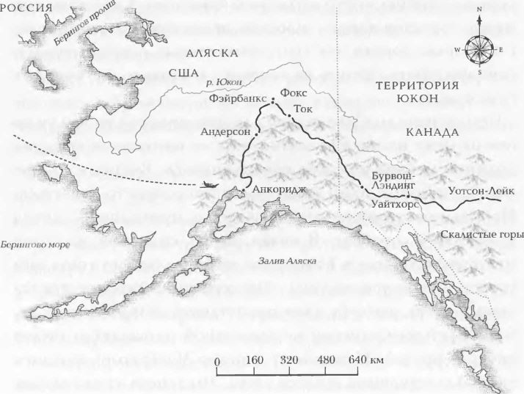
Ехали мы прекрасно, особенно поставив обычные шины вместо шипованной резины, на которой проехали Европу и Азию. Теперь ехать по извилистым высокоскоростным шоссе стало гораздо удобней и приятней. После вечных ям и гравия было здорово снова оказаться на хорошем мотоцикле на хорошей дороге. Еще очень интересно встречаться с другими мотопутешественниками. Мы познакомились с одной парой, которая только начинала кругосветку, но гораздо более продолжительную, чем наша. Еще мы познакомились с парнем по имени Гарольд на турере BMW 1978 года, проехавшим 1400 км за один только предыдущий день. Мысль об остановке пришла к нему только в три часа утра, и потом он сразу подумал, что можно проехать еще немножко. Нам стало стыдно смотреть Гарольду в глаза. Сами-то мы начинали ныть уже после 500 км за день, а он прошел дистанцию почти в три раза большую. Единственный минус хороших дорог – плотное движение. По сравнению с Сибирью дороги тут супероживленные – сотни туристских фургонов, «домов на колесах», и столько же тяжелых грузовиков.
Чем дольше мы «въезжали» в привычную среду, тем сильнее на меня наседал внешний мир, от которого я два с половиной месяца успешно отгораживался. Впервые со времен Словакии с нами было достаточно просто связаться. Мобильники ловили почти везде, и приходилось снова вспоминать о работе. Я начал читать сценарии, которые мне прислали еще в Казахстане и Монголии, но тогда они совсем не воспринимались. Временами на Украине и в Казахстане я не мог себе даже представить возвращение к работе. Трейлер-гримерка на съемочной площадке и стук в дверь с фразой «Пять минут, мистер МакГрегор» казались частью совершенно другого мира. Но теперь снова звонили режиссеры и агенты, и идея приступить к работе начала мне ужасно нравиться, если предложение окажется интересным. После всего, что мы видели в центрах Unicef в Киеве, Алма-Ате и особенно в Улан-Баторе, мир многомиллионных кинофильмов был для меня немного странным, но я знал: к приезду в Нью-Йорк все встанет на свои места. Ближе к концу пути и возвращению домой, по моим ощущениям, появится и готовность вернуться к работе. Я очистил разум от лишнего и приготовился к новым съемкам.
Через неделю после выезда из Анкориджа я понял, что путешествие наше всегда будет восприниматься как две отдельные поездки. Изначально в моем понимании этапы Лондон – Магадан и Анкоридж – Нью-Йорк должны были соединиться вместе и сделать путешествие единым целым, но сейчас они обозначились как два совершенно разных отрезка пути. Чувства неопределенности и риска не доехать до следующего пункта больше не было. Стало гораздо проще, все вокруг говорили по-английски, дороги прекрасные, и ночевать в палатках больше не пришлось – на дороге ведь полно мотелей.
Чарли тоже скучал по диким местам. «Невесело это, что мы опять в цивилизации и ночуем в мотелях, – сказал он. – Я скучаю по казахским, монгольским и сибирским приключениям».
Может, именно из-за отсутствия трудностей все и казалось совсем другим. Нам рассказывали, что альпинистов, восходящих на Эверест, всегда предупреждают о большой вероятности попасть в беду на обратном пути, когда самая тяжелая часть позади и бдительность спадает. Джейми Лоутер-Пинкертон тоже говорил, что самой опасной для нас страной станет Америка. И приедем мы в Нью-Йорк в целости и сохранности, только если не наделаем там ошибок.
13 июля, остановившись в Доусон-Крике в Британской Колумбии, мы отправились на поиски пиццы. Нашелся ресторанчик с баром, и я остался снаружи докурить сигарету. Вдруг ко мне подошел молодой парень. Он был немного пьяный, весь какой-то развязный и в расстегнутой до пупка рубашке.
«Эван МакГрегор», – сказал он.
«Ага… да», – ответил я, слегка вздрогнув, потому что из-за бороды меня давно не узнавали на улицах.
Он спросил, чем мы занимаемся, и я рассказал о путешествии. Дальше парень заговорил о ковбойском фестивале в Калгари и тамошних девушках-ковбоях.
«Я вообще-то женат», – сказал я.
«А да, точно, черт, конечно, – ответил он, глупо ухмыляясь. – Путешествуешь, значит, три с половиной месяца, а потом говоришь, что женат, и это тебя останавливает?»
Я сильно оскорбился. Мне нравится иногда по-дружески поболтать, но этот парень совсем нахал. Мы еще немного поговорили, только я уже удовольствия от беседы не получил. Он рассказал, что владеет фермой по разведению бизонов, но мне, честно говоря, задерживаться в его обществе больше не хотелось. В раздражении я вернулся в ресторан и засел за огромную пиццу с Чарли.
Чуть позже этот фермер снова к нам подошел и заговорил с Чарли. Они мило болтали, и я начал понимать: вообще-то он не так уж и плох. Его звали Джейсон, с ним интересно было говорить, он был очень искренним и ярким. Я включился в разговор только из-за Чарли. Кстати, у них нашлось много общего. Джейсон тоже широкая натура, требующая принимать его таким, какой он есть, что поначалу немного сбивает с толку. Следующим утром мы поехали к нему на ферму. Оказалось, что это прекрасное и очень большое ранчо, с просторными, выкрашенными красным конюшнями. Он вырастил нескольких бизонов из телят, самостоятельно выкормив их из бутылочки, потому что их матери умерли. Теперь они были совсем взрослые, но все такие же ручные. Я еще ни разу к бизонам так близко не приближался, но Джейсон дал нам посидеть на одной бизонихе по кличке Люси, которая явно воспылала чувством к Клаудио. Она все время пыталась добраться до него, пока Клаудио фотографировал нас, сидя на ней верхом.
Условившись встретиться с Джейсоном через несколько дней в Калгари, мы поехали дальше на юг. Проезжали в среднем по 500 км в день, и усталость, накопившаяся за 14 недель пути, начинала сказываться. Несколько раз за день я засыпал на руле. Зрение расфокусировалось, веки слипались. Единственное, что в таких случаях помогало, – это коротенький, на несколько минут, сон на обочине дороги. Такой 15-минутный отдых давал силы на следующие часа два. Ужасно хотелось поскорее добраться до Нью-Йорка и снова увидеть жену. Я уже мечтал поскорее обнять ее, да и вообще пришло время устроить глобальный отдых.
Два дня спустя мы подъехали к Калгари. День только начался, мы как раз отлично пообедали. Чарли ехал впереди с Клаудио, я замыкал. Защиту никто больше не надевал – слишком было жарко. В джинсах, футболках, кожаных и тканевых куртках мы подъезжали к подножию холма, как вдруг движение впереди резко замедлилось. Чарли включил аварийные фары. На скорости 100 км/ч я протянул руку, чтобы сделать то же самое. Вдруг раздался визг шин, и мотоцикл совершенно вышел из-под контроля. Это произошло так быстро, что я даже не успел ничего осознать. Чарли видел все в зеркале заднего вида и потом рассказал:
«Тебе в зад красная машина въехала – непонятно, откуда она взялась, – говорил он. – Переднее колесо у тебя сразу поднялось, почти вертикально, потом грохнулось обратно на дорогу. Ты завилял по всей ширине дороги, руль тащило то вправо, то влево. Не знаю, как тебе удалось не упасть и не остановиться».
Сам я помню только, как меня ударило и я потерял управление. Еще помню большую канаву глубиной футов шесть в густой траве слева и мысль, что я сейчас в нее опрокинусь.
«Только не в траву, только не в траву», – говорил я себе, и каким-то чудом мне все-таки удалось отвести от нее мотоцикл. Потом я понял, что даже после удара сзади все еще сижу на байке и еду по дороге, причем совершенно прямо и правильно.
Я свернул на обочину, поставил мотоцикл на боковую подставку и слез с него, целый и невредимый. Даже шея не болела. Вообще ничего не болело. «Этот байк – чудо», – подумал я. В меня въехали сзади, а я все равно умудрился двигаться по прямой. Это могло бы кончиться очень плохо, но остался только легкий испуг.
«Меня чуть не сбили!» – сказал я Чарли, пройдя мимо него к наехавшей на меня машине. «Знаю», – ответил он.
Из красной Honda Civic вышел парнишка лет семнадцати в мешковатых штанах и с бумажником на цепочке. Он был в шоковом состоянии, машина его тоже пострадала: на капоте появилась вмятина, передняя решетка и брызговик валялись рядом на дороге.
Особой злости я не чувствовал, хотя имел право сильно разозлиться. «Ты что, ослеп?» – набросился я на парня.
«Я тебя не видел, прости, чувак», – ответил он.
Чарли же был в ярости. «Ты совсем охренел, что ли?! – заорал он на пацана. – Ты моего друга чуть не убил!»
Чарли выглядел так, словно хотел наброситься на мальчика с кулаками, а я вот почти не злился. Очень хорошо, что жив остался!
«Все нормально. Обычный несчастный случай, такое бывает, – сказал я. – Ты сам-то как?» «Да ничё, ништяк», – ответил он.
Потом парень повернулся к своей машине. «Ох, чуваки, моя тачка накрылась! Моя, блин, тачка, блин, накрылась, блин!» Пока я благодарил Бога, что остался жив, он сокрушался о своей машине!

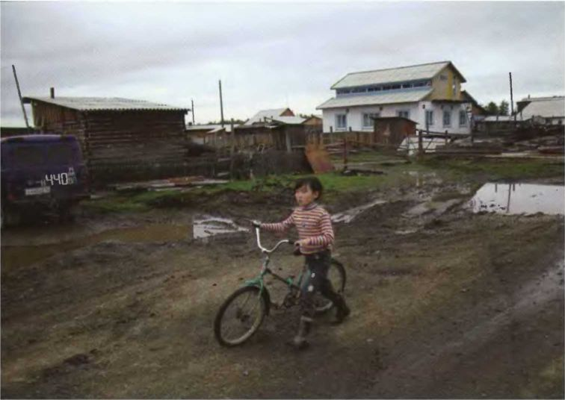

Город Томтор.

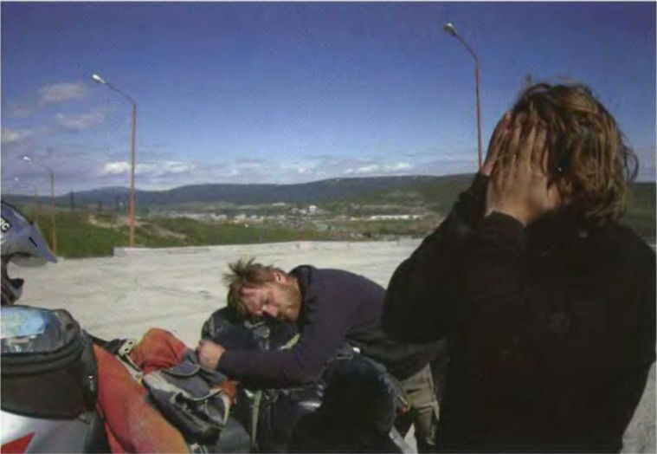

Магадан, наконец-то! Через Сибирь мы ехали четыре недели, преодолев расстояние в пять тысяч километров.

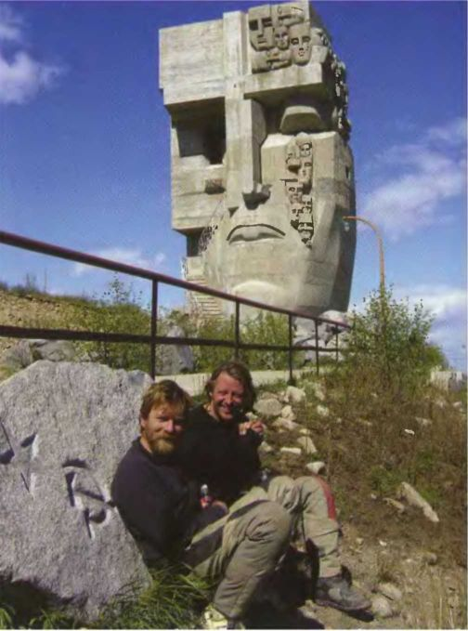

Какое счастье – мы это сделали! Памятник за нами возведен в память о миллионах русских людей, погибших в эпоху сталинского террора за время строительства Дороги Костей, соединяющей Якутск и Магадан.

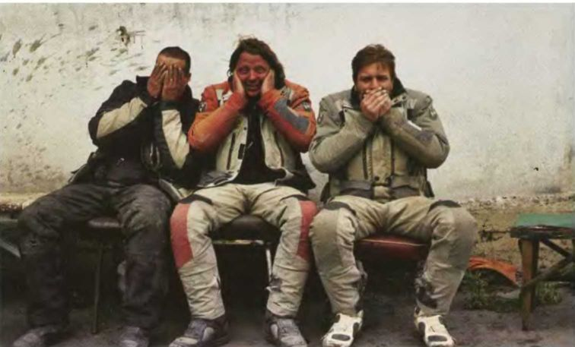

В аэропорту Магадана с Клаудио.

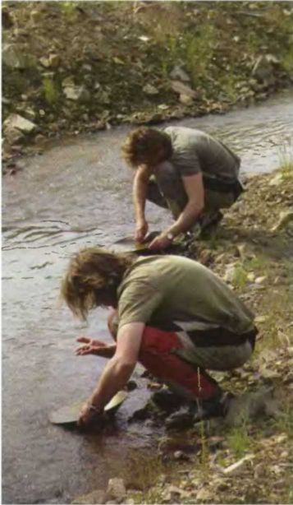

Намываем золото на Аляске. Что поделаешь, за путешествие-то надо как-то платить…

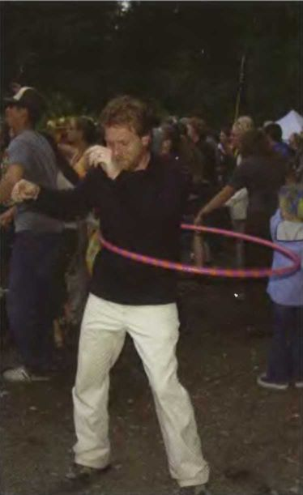

Эван разминается перед последним этапом путешествия на Лесном фестивале на Аляске.

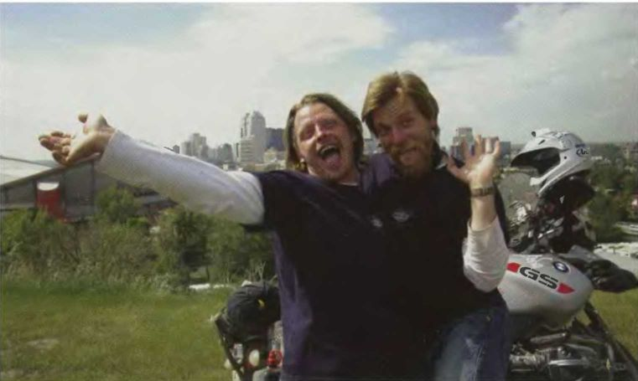

В окрестностях Калгари.

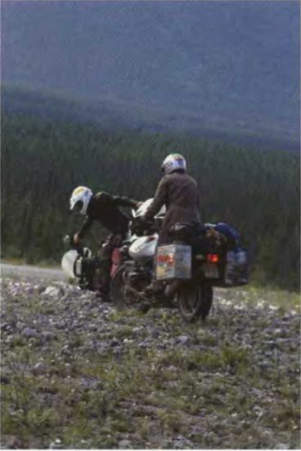

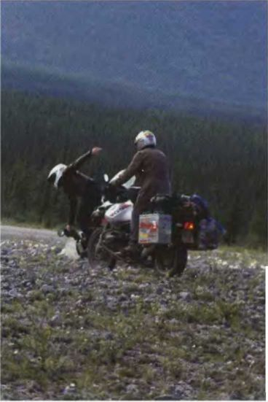

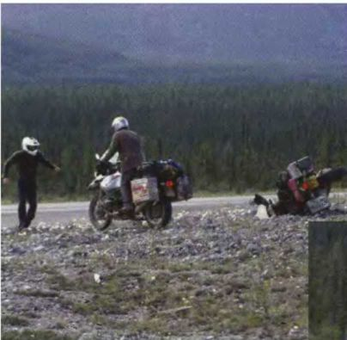

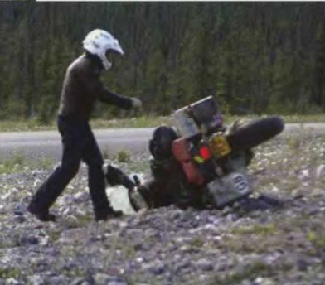
Эван на пробах на роль собственного каскадера-дублера в Канаде.

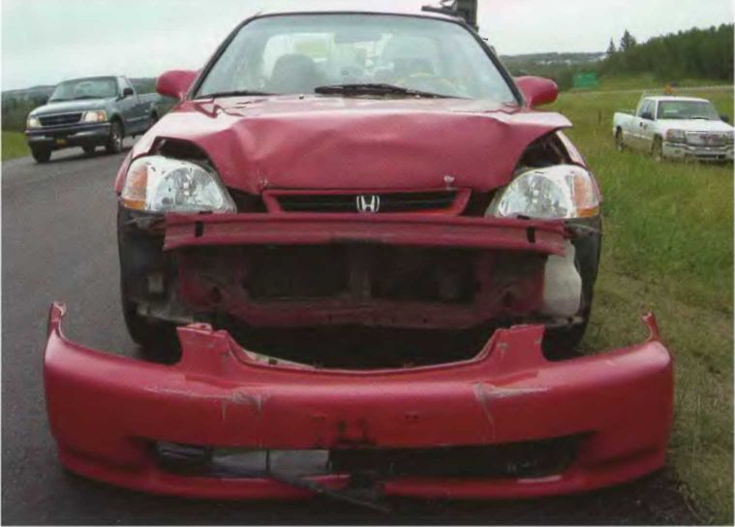

Гораздо более серьезная авария. После стольких опасных территорий, что мы преодолели, беда чуть не случилась на канадском хайвэе.

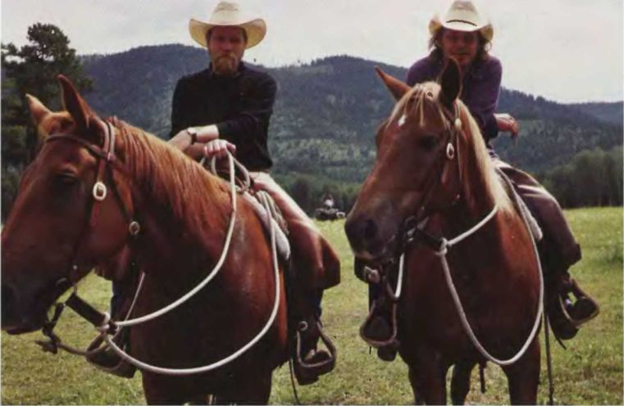

Самый яркий момент пути: с заклинателем лошадей в Монтане.

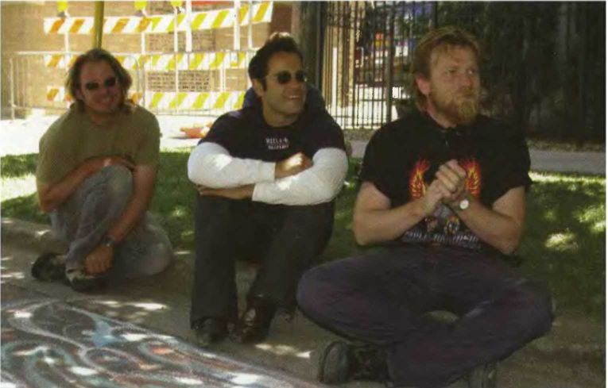

Отдыхаем на уличной ярмарке в Чикаго.

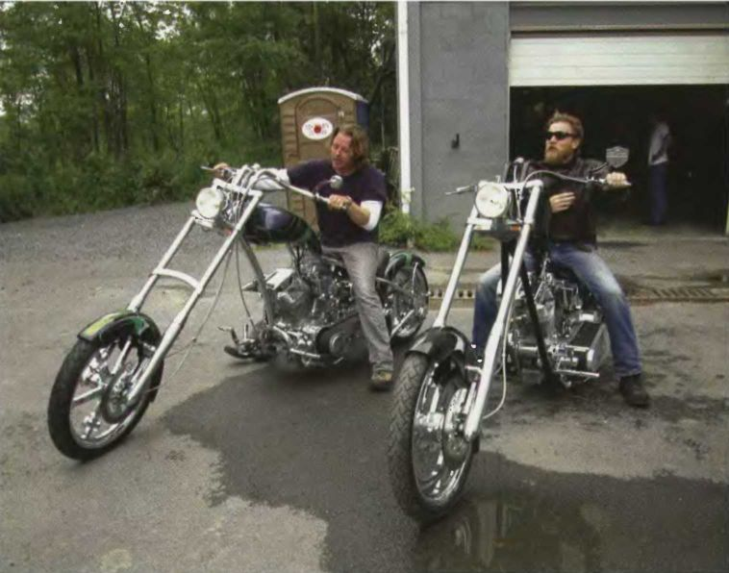

На знаменитых американских чопперах мотосалона «Orange County Choppers», штат Нью-Джерси.

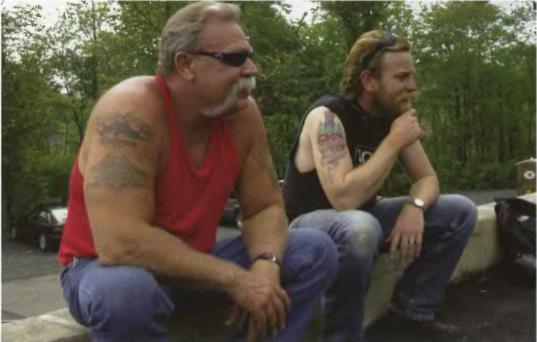

С Полом-старшим, владельцем «Orange County Choppers».

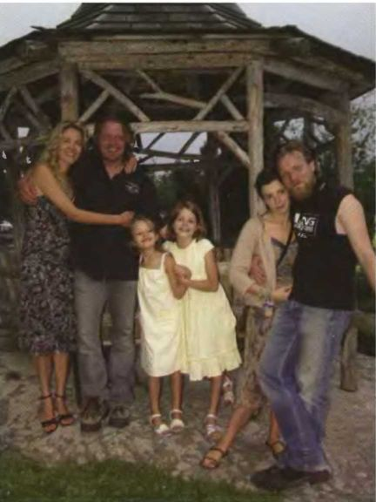

Счастливое воссоединение с семьями.

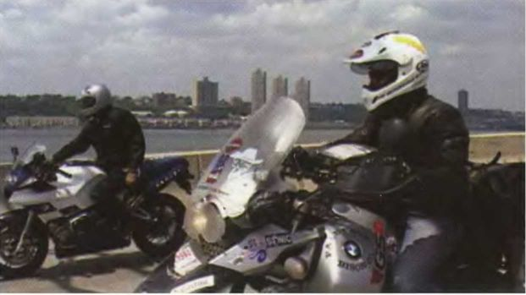

Прибытие в Нью-Йорк.

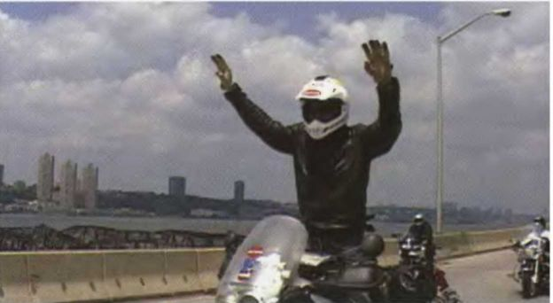

Эван триумфально вскидывает руки на подходе к Нью-Йорку. В город мы въезжали со слезами на глазах.

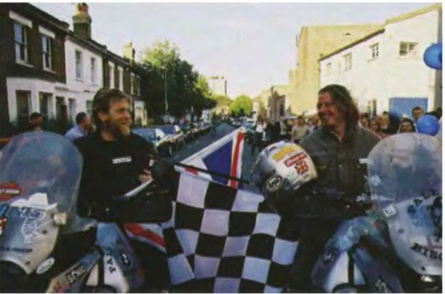

Почти четыре месяца и более 30 000 км пути позади – мы вернулись туда, откуда начали поездку, в штаб на Бульвер-Стрит.

А я тем временем был на седьмом небе. В крови кипел адреналин, за спиной словно крылья выросли. Мы осмотрели заднюю часть мотоцикла. Кофры помялись, а рама треснула в двух местах. Кофры сдвинулись на четыре дюйма за задним колесом и тем самым спасли мне жизнь, поглотив удар, который иначе пришелся бы на колесо. В этом случае я бы точно налетел на бампер и оказался под колесами машины. Она бы меня тут же переехала, возможно, вместе с мотоциклом. По всей вероятности, я погиб бы на месте. Мы проехали по самым жутким дорогам в мире, а в первую аварию попали на канадском хайвэе…
И все-таки парня мне стало жалко. Когда подъехала полиция, он даже не смог сказать, какой из его документов – страховой полис. В то же время я не мог понять, как он мог меня не видеть, – я ехал на огромном BMW по середине дороги. Мы осмотрели следы шин на асфальте. Было хорошо видно, в каком месте кто начал тормозить. Еще одна отметина осталась там, где мое переднее колесо ударилось о дорогу и пошло юзом. Следы «Хонды» протянулись еще ярдов на 30 после места удара, и если бы я не устоял, то точно оказался бы под колесами машины. Когда парня начала допрашивать полиция, крошка-рэппер попытался сделать финт ушами: мол, это я пытался перестроиться. В ответ на это я показал полицейскому следы на асфальте, по которым было видно: мы оба ехали в одном ряду. Вопрос отпал сам собой. Я снова сел за руль, и путешествие продолжилось. Чарли ехал следом, и в тот момент я чувствовал очень крепкую связь между нами. Затылком чуял, что он за мной присматривает. Чарли знал, что после такого происшествия меня еще долго будет немного трясти, поэтому не сводил с меня глаз. Но уже в окрестностях Калгари я окончательно успокоился и впал в мрачное расположение духа. Меня начали преследовать видения: что могло бы тогда произойти, как это отразилось бы на моей семье и путешествие потеряло бы тогда всякий смысл. Мы остановились в отеле, и я решил принять ванну. Пока в ней лежал, настроение снова улучшилось. Судьба словно дала мне еще один шанс. Я ощущал себя потрясающе живым. И это здорово.
Вечером мы отправились ужинать. В ресторане я чувствовал себя великолепно, даже развеселился и болтал с официанткой. На меня это совсем не похоже, но я был как никогда полон жизни. Мы заказали шикарный стейк, все вокруг блестело и переливалось, и время проходило отлично. Чарли слегка набрался и завел речь о том, как он любит всех присутствующих. Он долго распространялся о любви к Клаудио и его неоценимой помощи. Я понимал, что его разговорило вино, и когда назавтра кто-то об этом заикнулся, он только отмахнулся.
«А, пустяк, – сказал Чарли, ухмыляясь. – Я ведь выпил». Но потом он вдруг посерьезнел и сказал: «Если честно, это все чистая правда».

ЧАРЛИ: На следующий день Эван позвонил парню, который его чуть не сбил, чтобы узнать, как он. Еще мы повезли мотоциклы на ремонт – в самый большой мотосалон из всех когда-либо нами увиденных. Там мотоциклы отлично починили. После ремонта кофры выглядели лучше, чем три месяца назад, когда они еще были новые. Совершенно случайно в гараже оказался каскадер. На улице он показал нам несколько трюков – пару «билли» стоя, пару «билли» сидя на баке и пару «стопи». Сезон только начинался, он был еще не совсем в форме, да и дорожка оказалась коротковата, но все равно здорово. Потом мы сели на мотоциклы, и кто-то прокричал: «Давай, сделай „билли“ тоже!» Зрителей собралось много, я слегка занервничал, но все же смог красиво проехаться вдоль дороги на колесе.
Вечером мы встретились в баре с Джейсоном, тем фермером из Доусон-Крик, и немножко выпили. «Это самое классное развлечение из всех, где не снимаются ботинки», – сказал он, когда мы шли на ковбойское шоу. Там я сразу потерял Эвана и потому весь вечер занимал деньги у Джейсона. Мой бумажник украли неделю назад, когда мы остановились искупаться в природном горячем источнике. Кроме самого источника там было всего несколько раздевалок и что-то вроде причала. Я, дурак, положил бумажник в карман джинсов и повесил их на колышек. Когда мы вернулись, его там уже не было. А я только что переложил туда 500 долларов и 400 евро из сумки на мотоцикле! Все кредитки тоже пропали. У Клаудио в России украли сумку, но мы с Эваном пересекли одни из самых бедных стран Европы и Азии, и нас там даже не обокрали. Я, конечно, сам виноват – надо было оставить бумажник в шкафчике под замком, но я расслабился, думал, что в Северной Америке-то уж вряд ли есть чего опасаться. А ведь цыганка в Праге напророчила: будет кража. Хотя совсем несложно предсказать хотя бы одну кражу у одного из шести человек, три с половиной месяца путешествующих вокруг света.
Мы приближались к американской границе, последней на пути. Нам уже приходилось пересекать границы Франции, Бельгии, Германии, Чехии, Словакии, Украины, России (несколько раз), Казахстана, Монголии и Канады – в общем, мы считали себя настоящими доками в этом деле. Канаду пересекли без проблем, и теперь наступила очередь Америки. Ярдов за двадцать до КПП мы с Эваном остановились, сняли шлемы и стали ждать Дэвида и Джимми на машинах техподдержки. К нам тут же выбежала женщина-пограничник и закричала.
«Здесь стоять нельзя! – вопила она. – Это запрещено! Пройдите к стойке! Здесь нельзя!»
«Но мы ничего не делаем, просто… мы просто друзей ждем», – сказал я.
«Отодвиньтесь назад. Подождите там. Здесь стоять нельзя», – повторяла она. Женщина вела себя до смешного агрессивно. Идея, что два парня на мотоциклах представляют собой серьезную угрозу безопасности, абсурдна, но больше всего нам было стыдно за нее. Она своими воплями выставила себя такой дурой! Я разозлился, но сел на мотоцикл и отъехал назад, как сказала «милая дама».
«Это дорога с односторонним движением! – снова закричала она. – Здесь вы не проедете!»
У меня за спиной Эван попытался ее успокоить. «Не волнуйтесь вы так, – говорил он. – Он поехал назад, потому что вы велели нам отъехать назад».
«Нет, вы должны сначала пройти американскую границу и потом, если захотите вернуться…»
«Слушайте, он вернулся, потому что вы нам так велели!»
«Я вам этого не говорила!»
Клаудио и Эван махнули на нее рукой. Они подъехали к пункту контроля, где эта пограничница стала обращаться с ними как с грязью, пока не спросила, зачем им таможенная книжка. Как только они сказали, что скоро подъедет машина со съемочным оборудованием, ее поведение тут же изменилось. Пограничница сразу стала вся такая белая и пушистая, заелозила перед ними. Наблюдать за ее раболепством было неловко. Мы прошли проверку, обнялись, поздравляя друг друга с прохождением последней границы, и отправились в Монтану.
Когда мы въехали в Америку, я вдруг понял: осуществляется моя подростковая мечта – пересечь Америку на мотоцикле. Я так зациклился на нашей последней цели – Нью-Йорке, что только через две недели езды по гладким североамериканским трассам вспомнил о голубой мечте детства.
Но вместе с радостью я чувствовал и большое огорчение, ведь путешествие подходило к концу. Оставалось пройти последнюю страну в нашей кругосветке, и, хотя я очень хотел снова увидеть ожидавших нас в Нью-Йорке Ойли, Дун и Кинвару, эта поездка была прекрасной, изменила мою жизнь и потом еще не раз вызовет чувство ностальгии. Бывали трудные моменты, но мы их пережили и стали еще сильнее. Больше всего я боялся, что трудности пути плохо скажутся на нашей дружбе с Эваном. Мы во многом были очень разные, но научились уважать эти различия и нашу дружбу.
Монтана – потрясающее место, с очень живописными пейзажами. Один день мы провели на ранчо человека, ставшего прототипом героя фильма «Заклинатель лошадей». Это ранчо – шикарное место, где нас прекрасно кормили и спали мы с Эваном в симпатичных деревянных домиках, декорированных с поразительным вниманием к деталям. После плотного ужина мы отлично выспались, и на следующее утро нас пригласили посмотреть, как заклинатель приручает лошадь. Наблюдать этого человека за работой было очень интересно. Он так здорово обращается с животными! Потом мы помогали согнать нескольких лошадей в загон, нам доверили поймать с помощью лассо корову и потом угостили вкусным обедом. А дальше… нас ждал долгий путь на восток. Мы проезжали через территорию коренных американцев и не могли удержаться от сравнений с Монголией. Как и монголы, американские индейцы с Великих Равнин были кочевниками, жили в вигвамах и перемещались вслед за стадами бизонов и в поисках свежих пастбищ для скота. Единственное отличие: кочевой образ жизни в Монголии практикуется до сих пор, а здесь белые люди не позволили индейцам жить так, как испокон веков жили их предки.
«Почему в Монголии это возможно, а в Америке нет?» – задался вопросом Эван. Его очень возмутило то, как обращались с коренными жителями этих мест. «Их здесь очень много, но они разъезжают на пикапах и работают на заправках, вместо того чтобы самим выбирать образ жизни на своей родной земле. Страна-то огромная, места всем хватит, так что это несправедливо».
Мы поехали дальше в Васеку, штат Миннесота, минуя Рэпид-Сити – очаровательное местечко в духе фильмов Фрэнка Капры. Это был долгий перегон под высоким небом Южной Дакоты, прерываемый только маленькими остановками у горы Рашмор и реки Лилт-Бигхорн, места последней стоянки генерала Кастера, над отрядом которого индейцы одержали последнюю в своей истории победу. Подкрепляясь в пути энергетическими напитками, на момент прибытия в Васеку мы проехали 870 км – наш рекордный дневной перегон. В Васеке остановились у Шантель, сестры Кайла, того самого сотрудника американского посольства, занятого наблюдением за военными радиоустановками в Монголии. Кайл передал мне медальон для своей сестры. Я вез его через полмира, из самой Монголии, и теперь мне не терпелось передать подарок. Шантель и ее муж оказались замечательными людьми. Они нас отлично приняли, накормили первой домашней едой со времен последней монгольской юрты и на следующий день устроили экскурсию по своей большой ферме. Даже позволили нам, как мальчишкам, поползать по огромным тракторам.
После Васеки мы поехали через Мэдисон в Чикаго, сделав остановку на заводе Harley-Davidson. Было здорово приехать сюда на трех запыленных, не первой свежести BMW, только что объехавших весь мир. На парковке мы встали в ряд около вереницы сияющих «Харлеев» сотрудников и почувствовали себя настоящими героями. Нас провели по заводу. Проходя по заводской производственной линии, мы увидели, как собирается двигатель и как его кастомизируют по желанию заказчика. Везде стояли блоки двигателей, ящики с поршнями и цилиндрами. Мы с Эваном чувствовали себя детьми, которых привели в кондитерскую. В конце линии симпатичная дама заводила мотор. Раз! – и он заводился с первого же раза, мы своими глазами видели, как эта женщина словно дает ему жизнь. Сразу хотелось это дело отпраздновать.
Потом нам дали покататься на мотоциклах. Я никогда не был особым поклонником Harley-Davidson – мне кажется, для британского климата они не очень подходят. Но тут я понял, что в Штатах эти мотоциклы самое то – они созданы для того, чтобы рассекать по длинным, прямым шоссе в одной лишь футболке и солнечных очках.

ЭВАН: На следующий день мы встретили отца Джимми на круизере Kawasaki и поехали из нашего чикагского отеля к нему домой в пригород, чтобы пообедать с семьей Джимми. Они жили в чисто американском районе, где почти у всех домов имелась веранда, а у дверей висел американский флаг. Нам устроили настоящий пир на балконе, и мы ели под регтайм, который Клаудио наигрывал на пианино. Вечером мы с Дэвидом пошли на «Фрэнки и Джонни в Клэр-де-Лун» в театр Степпенвольфа, где играл Джон Малкович. Я соскучился по театру, и эта постановка мне очень понравилась. Когда в зале погас свет, я почувствовал: пора и мне уже возвращаться к работе. Поездка по Америке стала чем-то вроде декомпрессионной камеры после изоляции Монголии и Сибири, и снова появилась готовность выйти на сцену. Здорово, что представилась возможность сходить в театр, тем более, поход получился совершенно незапланированным. Мне давно хотелось побывать на какой-нибудь степпенвольфской постановке, мы просто пошли, купили билеты – и оказались на замечательной пьесе с великолепным актерским составом. Потом мы поужинали в ресторане и побывали в двух барах, где играли отличный блюз. Ложась спать, я подумал о замечательном вечере и своем огромном желании вернуться к работе. Мои запасы креативной энергии словно пополнились новыми впечатлениями от общения с новыми людьми и интересными культурами. Завтра в Нью-Йорк должны были приехать Ив и вся семья Чарли. От жены меня теперь отделяли всего 1 100 км, самое маленькое расстояние за последние три месяца. Видел я ее за это время только один раз, на видео в Анкоридже, и никак не мог поверить – неужели это она там, в телевизоре, двигается, что-то говорит и дышит. Я был счастлив, что снова ее увижу и что путешествие заканчивается, но в то же время как-то странно нервничал. Хотя мы говорили по телефону почти каждый день, четверть года мы провели вдалеке друг от друга и уже привыкли быть предоставленными сами себе. Я привык каждый день ехать дальше, а каждую ночь спать на новом месте. Когда мы двигались на восток, в голове у меня всплывали воспоминания о встретившихся на пути людях и новых местах. Эти воспоминания перемешивались с фантазиями: вот я дома, вот веду детей в школу или в парк, а вот мы все сидим за обеденным столом.
Но до приезда в Нью-Йорк у нас было запланировано еще по одному развлечению на каждого. Чарли хотел сходить в парк аттракционов с самыми высокими и длинными в мире «американскими горками». Не мое представление о веселье, честно говоря. Я в это время собирался посетить мотосалон Orange County Choppers.
Перед самым отъездом из Чикаго Чарли получил записку от Дэвида. «Я знаю, время в Нью-Йорке пролетит незаметно и у меня может не представиться другой возможности сказать, как я ценю каждый миг этого путешествия. Спасибо, что взяли меня с собой, я сейчас плачу, сам не знаю почему, но останавливаться не хочу. Дэйв».
С приездом в Нью-Йорк через несколько дней команда начнет распадаться, и это очень расстраивало. Без полной отдачи Дэвида и Расса эта поездка не оказалась бы столь успешной. Каждый день они сталкивались с какой-нибудь проблемой, но с помощью Джимми, Клаудио и сотрудников штаба на Шепердс-Буш решали ее. Мы с Чарли очень ценим то, что Дэвид и Расс для нас сделали, и вообще, они очень честные, трудолюбивые и преданные. Все начиналось как обычное деловое сотрудничество, но в пути мы прониклись большим уважением друг к другу и стали настоящими друзьями, поэтому будем ценить и поддерживать эти отношения всю жизнь. Мы начинали как коллеги, а заканчиваем как братья.
Но полюбил я за это время не только Дэвида, Расса, Джимми, Клаудио и Чарли. Еще я крепко-накрепко влюбился в свой мотоцикл. Как-то стоял перед мотелем, курил и смотрел на свой BMW. И мне вдруг стало грустно: он так классно выглядит, а мне скоро придется с ним распрощаться. Он был такой красивый! Я простоял так целую вечность, куря одну сигарету за другой и глядя на него безумно влюбленными глазами. Я им страшно гордился. Мотоцикл был такой потрепанный, словно объехал весь мир, – но ведь именно это он и сделал.
Несколько следующих дней все наши действия – последняя заправка, последняя ночь втроем, последний длинный перегон – сопровождались смешанным чувством грусти и радости. Вечером 27 июля остался позади дорожный знак «Нью-Йорк – 166 миль» (266 км). Мы забили слово «отель» в GPS, и она привела нас в гостиницу «Честнат Инн» на озере Окуага на севере штата Нью-Йорк. Это очень красивое место, самое подходящее для нашего с Чарли и Клаудио последнего ужина. На следующий вечер была запланирована встреча с Дэвидом и Джимми, а еще через день после того мы уже будем со своими семьями в Нью-Йорке. Когда мы сели за стол, я понял, что совершенно ни о чем не жалею. В пути у нас, конечно, были «черные полосы», но они всегда сменялись «белыми». Причем именно «черные полосы» я и буду, скорее всего, вспоминать с особой теплотой.
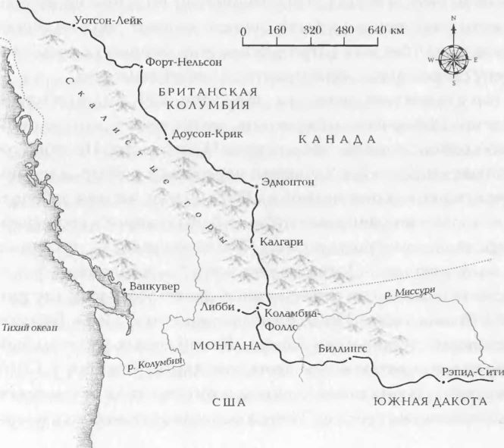
На следующий день мы проехали 130 км до Orange County Choppers – мотосалона, мотоклуба и мотомастерской одновременно, что в городе Монтгомери. Полтора года назад на съемках, во время перерыва в работе, я посмотрел первые серии их шоу на DVD и сразу же ими заболел. Как только заканчивался дубль, я бежал скорее в свой трейлер, чтобы смотреть дальше. «Мы закончили? – спрашивал я на площадке. – Тогда можно мне?..» – и галопом убегал. Кстати, я далеко не единственный фанат этого шоу, где тандем отца и сына (Пола Тейтула-старшего и Пола Тейтула-младшего) и еще один парень, Винни, делают кастом-байки, споря и ругаясь при этом, как черти. Это шоу в США смотрят три миллиона человек, и пятьдесят тысяч человек пришли посмотреть на Тейтулов, когда те появились на одном байк-шоу. Два Пола оказались отличными ребятами, они показали нам свою мастерскую. Я достал карту и показал, где мы побывали. Они проявили к ней большой интерес, а потом произнесли слова, которые я так хотел услышать: «Пойдем прокатимся».
Мне дали чоппер футов 12 длиной, у которого задняя часть была ниже передней. Сидеть на нем было как-то странно, но в то же время очень удобно. Я откатил его немного назад (чтобы развернуться, надо много места) и, не заметив прикрепленный сзади приличных размеров брызговик, слегка впечатался в стену. Рядом со мной стоял Пол-младший. «Э-э-э!» – воскликнул он.
Я был в ужасе. К счастью, обошлось без царапин. Чарли – убежденный фанат спортбайков, и я не думал, что чопперы произведут на него большое впечатление. Но как только увидел его за рулем, понял: он в восторге. Оседлав два невероятно длинных мотоцикла, мы завели моторы, и под их рев нас будто сорвало с места. С левой стороны байка располагались ременные приводы, и мы ужасно боялись, как бы брюки не затянуло в этот трехдюймовый ремень. У чоппера Чарли выхлопные трубы проходили по боку, а потом поднимались вверх. Стоило ему добавить «газу», как его выхлопом у меня волосы отбрасывало назад. Сам Пол-старший поехал на мотоцикле Санта-Клауса, с рождественскими фонариками и оленьими рогами, а его сын – на огромном байке, стилизованном под военнопленного.
Мы переключились на первую передачу и поехали вверх по холму на дорогу. Полы ехали впереди и на вершине холма остановились. «О нет, только не это, давайте не будем останавливаться», – подумал я. Каждый байк стоил $70 000, и мне до смерти было страшно уронить свой. Чарли ехал передо мной. Я немного поиграл с рулем и тут заметил, что Чарли смотрит вниз. Оказалось, это я задеваю его ногу передним колесом. Надо же! Как далеко оно впереди!
А потом мы выехали на дорогу. Мой чоппер был великолепен. Со своими V-образными двигателями объемом 103 кубических дюйма они оказались гораздо «индустриальнее» наших BMW или спортбайков. Переключение передач требовало определенных усилий, но крутящий момент у чопперов был ломовой. На прямой это просто мечта. В ушах звучит электрогитара. Я посмотрел на Чарли. Мы ехали без шлемов, Чарли был в джинсах и футболке. Его длинные волосы развевались на ветру, на лице сияла блаженная улыбка, и совершенно по делу. Чарли смотрелся отлично. Я представил берег океана, как мы несемся через Калифорнию на этих чопперах, и решил: если я все же когда-нибудь переберусь в Лос-Анджелес, то обязательно прикуплю парочку таких машин, чтобы ездить на них по прибрежным шоссе вместе с Чарли, когда он приедет к нам в гости. Идеальная картина.
После Orange County Choppers мы где-то за час доехали до очень красивого отеля. Дэвид сказал, что хочет провести нашу последнюю ночь в совершенно особенном месте. Мы ждали своих номеров в маленькой пагоде, попивая напитки и разговаривая. Чарли вдруг сказал, что Ив, Ойли, Дун и Кинвара, наверное, уже ждут нас здесь, и у меня тут же появилось чувство, будто так оно и есть.
«Они случайно не здесь, а, Дэвид?» – спросил я. Сердце у меня заколотилось, в животе запорхали бабочки, и мне вдруг стало как-то тревожно.
Дэвид сделал вид, что очень удивлен. «Чего-чего?» – переспросил он.
«Наши девочки, они случайно не здесь?» – повторил я. «Вовсе нет, они на Манхэттене, – ответил Дэвид. – А почему ты так подумал?»
«Да так, не знаю… Просто… мы с Чарли… Я просто хочу знать: если их здесь нет, то сердце мое может успокоиться», – сказал я. «Нет, их здесь нет».
«Они в Нью-Йорке, – сказал я. – Конечно же. Мы их завтра увидим».
«Ну, вы же сами так хотели». «Да-да, все правильно…»
«Вы же с ними разговаривали – они в Нью-Йорке, помните?» «Ага, просто… Хорошо, что так».
«Как думаешь, каково это будет, снова увидеть жену?» – спросил Дэвид.
«Это будет безумие. Нет, не то. Это будет…» – начал я, подыскивая слова, но меня прервал крик.
«Папочка! Папа! Папа!» – к нам по лужайке бежала Дун. Кинвара же словно приросла к месту, от радости она не могла двигаться.
«О господи!» – воскликнул Чарли. «О господи!» – воскликнул я.
Это были они. Я перепрыгнул карниз маленькой пагоды, подбежал к Ив и крепко ее обнял. Невозможно описать, что я чувствовал. Видеть Ив было странно, головокружительно – какие-то совершенно неземные ощущения. Я попытался ее поцеловать, но мешали усы и борода – каждый раз, когда я хотел прикоснуться к ее губам, целовал собственные волосы. Это начало раздражать, и я их просто приподнял, чтобы получился нормальный поцелуй. Я так по ней соскучился!
«Я знал, что вы здесь», – сказал я.
«Откуда?» – спросила Ив, голос у нее дрожал.
Ив страшно бесила моя борода, таким я ей не нравился. «Сбрей немедленно! – сказала она. – Господи, все так странно». До этого момента я сам не осознавал, какой длинной и густой стала борода. «Я тебя не узнаю, потому что с этой штуковиной ты какой-то другой человек. Умом я понимаю, что это ты, но глазами не узнаю».
Чарли тем временем обнимал и целовал жену и дочек, переживая то же, что и я, только без бороды. У него отросла небольшая козлиная бородка, но Ойли она даже понравилась.
«Как же давно я об этом мечтал», – услышал я слова Чарли.
Дэвид наблюдал за нами со стороны, на лице у него блуждали чистая радость и легкое смущение: ведь ему здесь вроде как не место. «Десять пальцев, две руки, две ноги, волос чуть больше нормы, но в целом такой же, как раньше. Передаю его вам, мадам, – сказал он Ив. – Он теперь с вами, а мне пора сматывать удочки».
Мои дочки пока были с бабушкой и дедушкой во Франции, так что мы с Ив пошли в отель одни. Я не мог отвести от нее взгляд, все время глазел, хотел к ней прикоснуться. Когда мы подошли к лифту, чтобы подняться в номер, я уже чувствовал себя с ней совершенно естественно, ведь мы действительно половинки одного целого. Все тревоги развеялись. Как только мы друг друга увидели, все сразу встало на свои места.
Вечером мы ужинали все вместе, рассказывая родным о своих приключениях, а потом разошлись по комнатам. У Ойли ужасно разболелась голова, и мы с Ив спустились в сувенирную лавку купить аспирина. На обратном пути к лифту прошли мимо большой бальной залы, где явно кто-то был. Я заглянул за дверь. И там, посреди залы, Ойли, Чарли, Дун и Кинвара, держась за руки, танцевали в круге. Я немного за ними понаблюдал. Это выглядело очень здорово. Чарли снова в кругу семьи и очень счастливый, и я видел, как радуются его дочки.
Отель был очень большим и старым. Он напомнил мне отель «Крифф-Хайдро», рядом с которым я вырос, там всегда скрипели полы и было много пожилых постояльцев. Чувствовалось, что сюда каждое лето год за годом приезжают отдыхать семьями. Но когда мы с Ив вернулись в номер, все это перестало иметь значение. Для меня во всем отеле остались только два человека: Ив и я. Я снова забрался в постель со своей женой. Так и должно быть.
Наутро снова пришли мысли о путешествии. За завтраком с Ив я чувствовал, как мотоцикл зовет меня к себе. Ужасно хотелось пойти и в последний раз привести его в порядок. У меня было такое чувство, что сегодня Рождество или еще какой-то большой праздник. Едва проснувшись, я сразу понял: это будет особенный день. Когда мы сели завтракать, я повернулся к Ив: «Слушай, я схожу, мотоцикл подготовлю».
«Да, конечно, брось меня тут, байк тебе дороже», – в шутку сказала она. И вот, после четырехмесячной разлуки с женой, я оставил ее одну за столом и отправился в номер, чтобы собрать вещи. Мой мотоцикл на какое-то время стал третьей стороной в нашем браке, и на встречу с ним еще нужно было отпроситься.
Вскоре я уже сидел на солнышке перед отелем, готовый к дороге мотоцикл стоял рядом, и я стал вспоминать разные этапы пройденного пути. Самым ярким из них, несомненно, стала Монголия. Там было так тяжело, так хорошо, так удивительно и здорово. В голове всплывали самые разные моменты, некоторые – необычные, другие – самые что ни на есть тривиальные, например, кафе, где мы обедали, или место на обочине, где мы остановились, чтобы сходить в кусты. Но в этой-то беспорядочности воспоминаний и заключалась вся их прелесть, решил я, надеясь возвращаться к ним до конца жизни.
Больше всего я буду скучать по ощущению, что у нас еще куча времени. Даже в те дни, когда мы наматывали на колеса по четыреста-пятьсот миль, стоило нам остановиться и поставить палатки, как вечер впереди начинал представляться бесконечным. Еще я ценил каждую задержку и остановку в пути, был ли это перерыв на отдых, на обед или же вынужденная остановка из-за очередной поломки «Красного дьявола». Во время большинства таких остановок мы веселились и дурачились. Это как в детстве, когда ты гуляешь по улице и пинаешь камешки, – такого со мной уже много лет не бывало. Мы с Чарли однажды в шутку договорились, что в первый же уикенд после возвращения созвонимся и условимся о встрече на заправке на Кингс-Роуд, где будем полчаса стоять и ничего не делать. Также я знал: мне будет не хватать дорожных размышлений. Время на дороге, когда ты наматываешь милю за милей – особенное и очень важное, потрясающая возможность подумать обо всем на свете.
Вскоре появились Дэвид и Джимми. Притворившись обиженной за то, что я бросил ее одну за завтраком, Ив забралась в машину с Ойли, Дун и Кинварой. Мы с Чарли в последний раз сели на мотоциклы и тут же превратились в мальчишек, выпендривающихся перед девчонками в школе. Мы демонстрировали им «билли» и другие трюки, в глубине души желая, чтобы они велели нам прекратить это, пока мы себе шеи не посворачивали. Потом нас подозвал Дэвид и сказал, что по пути в Orange County Choppers, где нас ждали Пол-старший и Пол-младший, надо дать интервью кому-то из BMW. Меньше всего нам с Чарли сейчас хотелось ехать на какое-то интервью, мы горели желанием снова увидеть эти чопперы. Мне хотелось, чтобы Ив на них тоже посмотрела. Дэвид сказал, что отменить уже ничего нельзя, и представитель BMW прибудет в кофейню в десяти минутах отсюда. Мы подъехали к этой кофейне в маленьком городке и стали ждать. Очень скоро появился Расс с каким-то человеком, оба на мотоциклах BMW. Расса я уже давненько не видел, поэтому был рад встрече и подошел к нему, как только он снял шлем.
«Рад тебя видеть, – сказал я. – На последнем этапе нам тебя не хватало».
«Ага, я по вам тоже скучал, – ответил Расс. – Знакомьтесь: это Лоренс из BMW».
Я повернулся к нему. Лоренс стоял ко мне спиной и снимал шлем. Пока он так стоял, я подумал: да это, похоже, Тед Саймон – иначе зачем представлять человека, стоящего к тебе спиной? Но тут таинственный незнакомец обернулся, и на какое-то мгновение я потерял дар речи, но потом радостно выдохнул: «Па-а-а-а-а-а-а-а-ап!»
Я и представить себе не мог, что увижу отца. Мне такое даже в голову не могло прийти. Это был отличный сюрприз, и я был рад проехать последний отрезок пути вместе с ним. Мы обнялись и поцеловались, оба сильно взбудораженные, и потом все вместе поехали в Orange County Choppers. Там к нам присоединились еще несколько мотоциклистов, включая Пола-старшего, Пола-младшего, Винни и еще нескольких механиков и конструкторов. Большинство ехало на «Харлеях», а вовсе не на своих дорогущих чопперах.

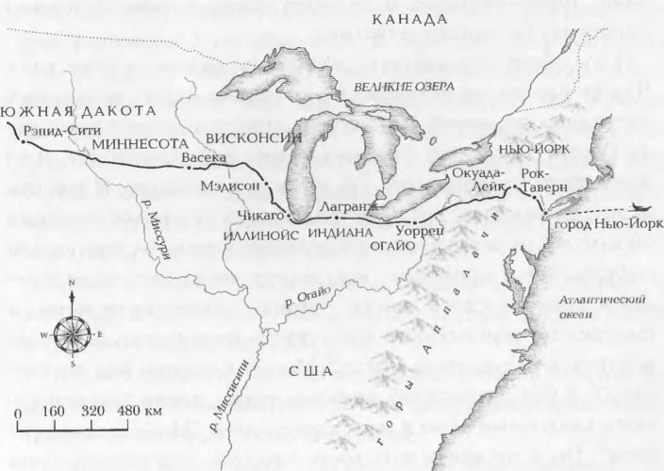

С тяжелым сердцем и огромным восторгом мы выехали на самый последний этап пути. Пункт назначения: Манхэттен. Мы ехали в Нью-Йорк под чистым синим небом, и эмоции, связанные с приближением конца пути, накапливались во мне снежным комом. В какой-то момент я подумал: это неправильно – ведь тут должны быть только я, Чарли и Клаудио. Может, зря мы взяли с собой всю эту толпу из сорока байкеров, которые не видели того, что видели мы, и не сделали того, что сделали мы? Но потом, оглянувшись назад и увидев длинную цепь мотоциклов, протянувшуюся вдоль дороги насколько хватало глаз, я понял: все в порядке. Нужно только, чтобы Чарли был рядом, и мы ехали вместе, и чтобы на подъезде к мосту Джорджа Вашингтона он и я шли бок о бок. Было здорово видеть в зеркалах отца и других мотоциклистов. Пока все по очереди платили пошлину за проезд по мосту, я стоял и качал головой. Все так необычно, и эта толпа вокруг – весьма впечатляющая картина. Торжественный и шумный въезд в город усиливал ощущение большого события.
И мы двинулись вперед. Съезжая по рампе на мост, мы с Чарли встали на подножках, и справа вдруг показались очертания строений Манхэттена, протянувшиеся вдоль реки Гудзон. Перед мостом, над водой, висел вертолет, и из него свесился оператор.
Тут меня и подкосило. Я расплакался, разревелся, как ребенок, слезы в три ручья текли по щекам, и я показал в сторону вертолета знак V – знак нашей победы. Так и проплакал всю дорогу через мост и до середины Вестсайдского шоссе. Эмоции захлестнули меня, я смотрел на окружающие дома сквозь пелену слез, в голове вертелась только одна мысль: «Мы это сделали! Мы это сделали!» Я уже давно ждал конца поездки, давно хотел услышать хвалебные речи в наш адрес, слова «Молодцы вы, ребята». Но я не мог и подумать, что буду чувствовать себя именно так. Шум от колонны мотоциклов был оглушительный. Некоторые из байкеров клуба Orange County изо всех сил жгли резину, и теплый воздух заполнили клубы синего дыма. На первом светофоре мы, все сорок человек, «газовали» и сигналили, и потом, когда загорелся «зеленый», одновременно сорвались с места.
«У нас все получилось! – прокричал я Чарли. – Обалдеть, мы это сделали! Мы хотели это сделать. Мы сказали, что сделаем. И сделали!»
На следующем светофоре Чарли наклонился ко мне. «У меня это все в голове не укладывается, – перекричал он оглушительный рев моторов. – До меня еще не дошло, что это уже конец, но все равно я хочу сказать: ничего лучше у меня в жизни еще не было, и я благодарен тебе за это».
Мы отъехали от светофора и поехали через бетонные ущелья Нью-Йорка, я все еще не до конца совладал с эмоциями, и добрые слова Чарли меня очень поддержали. За два квартала до финишной линии в Бэттери-Парк я вдруг подумал: «Черт, кажется, сейчас сцепление сорву прямо перед финишем» – но обошлось. В парке нас встречали друзья. Я увидел Клару, моего рекламщика, и Линди, моего агента. Но больше всех мне хотелось увидеть Ив. Я очень этого хотел, но нигде не мог ее найти. Потом обвел взглядом толпу и заметил Ив по другую сторону ограды. Я подбежал и обнял ее и во второй раз расклеился, уткнувшись мокрым лицом ей в волосы и шею. Меня снова захлестнули эмоции. Мы это сделали, мы на финише!
Потом я пошел искать Чарли, снова осмотрел толпу. А вот и он. Я подбежал к нему, обнял, крепко прижал к себе и положил голову ему на плечо.
«Мы это сделали, – всхлипывал я ему в плечо. – У нас получилось, я тебя люблю». Между всхлипываниями было трудно выдавить из себя что-то еще.
«Спасибо, друг, – сказал Чарли. – Это было здорово». Мы 14 недель провели в обществе друг друга и ни разу за это время серьезно не поругались. «У нас было всего два пути, – сказал Чарли. – Мы могли больше никогда не захотеть друг друга видеть. Но вышло по-другому. Ты стал братом, которого у меня никогда не было».
Вышибив пробки из двух двухлитровых бутылок шампанского, мы обрызгали им друг друга и всех присутствующих; все были разгоряченные, с растрепанными волосами, моя борода торчала во все стороны. Чарли выглядел так, словно только что вылез из реки.
«Лучше, чем сейчас, вы никогда не будете выглядеть, – прокричала нам Клара. – Вид у вас такой, будто бы вы сделали именно то, что вы сделали!»
Мы дали несколько интервью и попозировали фотографам, чувствуя себя чемпионами мира и наслаждаясь каждой минутой процесса. Потом Чарли, Клаудио, мой отец, Расс и я снова сели на мотоциклы и поехали по улицам Манхэттена. Стояла ужасная жара. Я обернулся и посмотрел на отца. «В жизни бы не подумал, что однажды буду вот так ехать с тобой по Манхэттену», – прокричал я ему. Лучшего и пожелать нельзя.
Мой отец – самый законопослушный из всех мотоциклистов на свете, он никогда не нарушает скоростного режима, но на этот раз папа покорно следовал за нами по тротуарам и срезал углы перед светофорами. И ему это нравилось! Мы вернули мотоциклы моего отца и Расса BMW и потом с Чарли повезли наших красавцев в отель «Мэритайм», где должна была состояться вечеринка в честь возвращения, с выступлением Black Rebel Motorcycle Club.
Нас еще ждало много дел. Вечером мы отправились на эту вечеринку, где со странным выражением на лицах смотрели на свои дорожные костюмы, шлемы и ботинки, выставленные под стеклом, как музейные экспонаты. Мне тут же захотелось их надеть, сесть на мотоцикл и снова отправиться на восток. Еще меня поразили огромные увеличенные фотографии, сделанные в пути. Было ужасно странно видеть лица ребят на заправке в Монголии и думать, что еще совсем недавно ты сам там был. Пару дней спустя мы с Чарли наблюдали, как наши BMW грузили на самолет в нью-йоркском аэропорту Кеннеди, следующий в Лондон. Потом мы должны были забрать их из Хитроу, проехать 20 км от аэропорта до Бульвер-Стрит и пересечь линию, с которой стартовали теплым апрельским утром, помахав руками родным и друзьям. Нам с Чарли было очень важно вернуться в ту точку, с которой все началось. Но если не считать этой чистой формальности, путешествие осталось позади. Мы проехали от Лондона до Нью-Йорка – 29 565 км по одометру плюс еще несколько километров на поезде и 3000 км на самолете.
Перед отелем «Мэритайм» я отстегнул багаж и достал вещи из кофров, побросал их в багажник желтого нью-йоркского такси и сел в машину. Находиться в такси совершенно одному, после почти четырех месяцев с Чарли под боком, было странно – какое-то космическое ощущение, но пока машина ехала по улицам города, все как-то встало на свои места. Через пять минут такси уже стояло перед отелем, где мы остановились с женой. Я дал таксисту хорошие чаевые, поднялся на лифте в номер, набрал в ванну воды и со вздохом блаженства залег в пене. Все позади, наконец-то.

Приложение А

МАРШРУТ

 | Пункт назнач. | Страна | Расст. между пунктами | Общее расстояние
НЕД. 1
Апрель 14 | Брюссель | Бельгия | 393 | 393
Апрель 15 | Нюрбург | Германия | 274 | 666
Апрель 16 | Прага | Чехия | 689 | 1355
Апрель 17 | Прага |  |  | 1355
Апрель 18 | Едовнице |  | 233 | 1588
Апрель 19 | Бойнице | Словакия | 206 | 1794
Апрель 20 | Турня Bodvou |  | 235 | 2029
НЕД. 2
Апрель 21 | Ужгород | Украина | 129 | 2158
Апрель 22 | Львов |  | 246 | 2404
Апрель 23 | Киев |  | 529 | 2934
Апрель 24 | Киев |  |  | 2934
Апрель 25 | Харьков |  | 475 | 3409
Апрель 26 | Кр. Луч Luch |  | 303 | 3711
Апрель 27 | Б. Калитва Kalitva | Россия | 201 | 3912
НЕД. 3
Апрель 28 | Волгоград |  | 335 | 4247
Апрель 29 | Волгоград |  |  | 4247
Апрель 30 | Астрахань |  | 401 | 4648
Май 1 | Атырау | Казахстан | 359 | 5007
Май 2 | Атырау |  |  | 5007
Май 3 | 32 км к югу от Кандыгаш |  | 491 | 5498
Май 4 | 80 км к югу от Карабутак |  | 431 | 5929
НЕД. 4
Май 5 | Аральское море |  | 257 | 6186
Май 6 | Кызыл-Орда |  | 480 | 6666
Май 7 | Чимкент |  | 436 | 7102
Май 8 | Алма-Ата |  | 674 | 7776
Май 9 | Алма-Ата |  |  | 7776
Май 10 | Алма-Ата |  |  | 7776
Май 11 | Алма-Ата |  |  | 4832
НЕД. 5
Май 12 | Чарынский к-н |  | 182 | 7958
Май 13 | 24 км к западу от Калинино |  | 254 | 8212
Май 14 | Аягуз |  | 610 | 8822
Май 15 | Семей (Семипалатинск) |  | 356 | 9178
Май 16 | Барнаул | Россия | 441 | 9619
Май 17 | Горно-Алтайск |  | 256 | 9875
Май 18 | Ташанта |  | 505 | 10380
НЕД. 6
Май 19 | Цаганнуур | Монголия | 53 | 10433
Май 20 | 8 км к югу от Хотгора |  | 177 | 10610
Май 21 | Улаангом |  | 103 | 10713
Май 22 | озеро Уве |  | 58 | 10771
Май 23 | Баруунтуруун |  | 108 | 10879
Май 24 | Ондорхангай |  | 63 | 10942
Май 25 | оз. Тельмень |  | 151 | 11093
Май 26 | Белое озеро |  | 272 | 11365
НЕД. 7
Май 27 | Белое озеро |  |  | 11365
Май 28 | Хархорин (Харакорум) |  | 270 | 11636
Май 29 | Улан-Батор |  | 386 | 12022
Май 30 | Улан-Батор |  |  | 12022
Май 31 | Улан-Батор |  |  | 12022
Июнь 1 | Улан-Батор |  |  | 12022
НЕД. 8
Июнь 2 | Улан-Удэ | Россия | 547 | 12569
Июнь 3 | Улан-Удэ |  |  | 12569
Июнь 4 | Улан-Удэ |  |  | 12569
Июнь 5 | Улан-Удэ |  |  | 12569
Июнь 6 | Хилок |  | 338 | 12907
Июнь 7 | Чита |  | 327 | 13234
Июнь 8 | поезд (Чита – Сковородино) |  | 933 | 14167
НЕД. 9
Июнь 9 | 24 км к северу от Тынды |  | 212 | 14379
Июнь 10 | Тында |  | 24 | 14404
Июнь 11 | Тында |  |  | 14404
Июнь 12 | Нагорный |  | 97 | 14500
Июнь 13 | 16 км к северу от Томмота |  | 460 | 14960
Июнь 14 | Якутск |  | 435 | 15395
Июнь 15 | Якутск |  |  | 15395
НЕД. 10
Июнь 16 | Якутск |  |  | 15395
Июнь 17 | Матта |  | 77 | 15472
Июнь 18 | Чамнайы |  | 243 | 15715
Июнь 19 | паром до Хандыги |  | 90 | 15805
Июнь 20 | 32 км к востоку от Хандыги |  | 58 | 15863
Июнь 21 | 48 км к западу от Томтора |  | 380 | 16243
Июнь 22 | Томтор |  | 48 | 16291
НЕД. 11
Июнь 23 | Томтор |  |  | 16291
Июнь 24 | 32 км к востоку от Куранах-Сала |  | 111 | 16402
Июнь 25 | 32 км к западу от Адыгалах |  | 56 | 16459
Июнь 26 | Кадыкчан |  | 93 | 16552
Июнь 27 | Карамкен |  | 628 | 17180
Июнь 28 | Магадан |  | 98 | 17278
Июнь 29 | Магадан |  |  | 17278
НЕД. 12
Июнь 30 | Магадан |  |  | 17278
Июль 1 | (i) самолет Магадан – Анкоридж (через пролив)
Июль 1 | (ii) Анкоридж, Аляска | США | 4031 | 21309
Июль 2 | Анкоридж |  |  | 21309
Июль 3 | Анкоридж |  |  | 21309
Июль 4 | Анкоридж |  |  | 21309
Июль 5 | Андерсон, Аляска |  | 470 | 21779
НЕД. 13
Июль 6 | Фокс, Аляска |  | 143 | 21922
Июль 7 | Ток, Аляска |  | 344 | 22267
Июль 8 | Бурвош-Лэндинг, Юкон | Канада | 341 | 22608
Июль 9 | Уайтхорс, Юкон |  | 280 | 22888
Июль 10 | Уайтхорс |  |  | 22888
Июль 11 | Уотсон-Лейк, Юкон |  | 441 | 23329
Июль 12 | Форт-Нельсон, Брит. Колумбия |  | 525 | 23854
НЕД. 14
Июль 13 | Доусон-Крик, Брит. Колумбия |  | 457 | 24311
Июль 14 | Эдмонтон, Альберта |  | 579 | 24890
Июль 15 | Калгари, Альберта |  | 304 | 25194
Июль 16 | Калгари |  |  | 25194
Июль 17 | Либби, Монтана | США | 616 | 25811
Июль 18 | Коламбиа-Фоллс, Монтана |  | 167 | 25978
Июль 19 | Биллингс, Монтана |  | 777 | 26755
НЕД. 15
Июль 20 | Рэпид-Сити, Южная Дакота |  | 602 | 27357
Июль 21 | Васека, Миннесота |  | 872 | 28230
Июль 22 | Мэдисон, Висконсин |  | 430 | 28659
Июль 23 | Чикаго, Иллинойс |  | 238 | 28897
Июль 24 | Чикаго, Иллинойс |  |  | 28897
Июль 25 | Лагранж, Индиана |  | 230 | 29128
Июль 26 | Уоррен, Огайо |  | 417 | 29544
НЕД. 16
Июль 27 | оз. Окуага, Депозит, шт. Нью-Йорк |  | 568 | 30112
Июль 28 | Рок-Таверн, шт. Нью-Йорк |  | 164 | 30277
Июль 29 | г. Нью-Йорк |  | 119 | 30396
 | Лондон |  | 5565 | 35961

Приложение Б

Снаряжение

Модификации и дополнительные детали к мотоциклам BMW GS 1150 Adventure Эвана и Чарли.
Оснащение от Touratech, кофры Zega, система выпуска Remus, рулевой демпфер, защита передней фары, защита картера, широкие подножки, раллийный брызговик, дополнительная пара противотуманных фар, защита масляного радиатора, универсальные плоские ремни ROK, розетки для зажигалок, вспомогательные розетки, провод питания, футляры для GPS, спойлер обтекателя, защита для рук, 21 держатель и контейнеры для кофров, внутренние сумки для кофров, эластичные ленты Arno, наборы инструментов, набор для ремонта проколов, водонепроницаемые сумки Ortlieb, сумки Cascade.
Подушки сиденья AirHawk.

Полевое снаряжение

По одной штуке: трехместная палатка Northface, одноместная палатка Northface, одноместная палатка Coleman Viper. CamelBak, палаточный фонарь, фонарь, держатель для туалетной бумаги.
По две штуки: палаточные мешки Touratech, большие рюкзаки, комплекты Pack-it All Aboard II, спасательные мешки, спальные мешки, спальные мешки Mountain Equipment Snowline, внутренние оболочки спальных мешков, складные стулья Thermarest, также коврики Thermarest, складные алюминиевые стульчики, противомоскитные сетки для головы, футляры для рыболовных принадлежностей, коробки для инструментов, полотенца Giant Soft Fibre Trek, водонепроницаемые мешки и сумки с отделами для мелочей.

Кухонные принадлежности

Печки Optimus, электрозажигалки, емкости для топлива и воды MSR, складное блюдо Ortlieb, полиэтиленовые бутылки для воды 0.5 л, полиэтиленовые бутылки для воды 1 л, стальные термосы 0.5 л, набор титановых ножей, титановые кружки, фильтр для воды и ремонтный комплект Miniworks, маленькие полотенца, проволочные пилы, походные консервы, десять запальников, кухонный набор MSR Alpine Classic, кухонный мини-набор MSR, консервный нож, солонка и перечница, приправы карри и травы, растительное масло, говяжьи кубики (со специями), соус Tabasco, сухое молоко, мясной экстракт для бульона Bovril, подогреватель пищи, ликер.

Продукты питания

«Завтраки туриста», рис, кускус, паста, лапша Supa, мюсли, сухофрукты, овсяная каша Oatso.
Приправы, супы в пакетах, конфеты, шоколад, кендальское мятное печенье.

Отдельные предметы личного пользования

Репеллентная куртка от комаров, репеллентные брюки, куртки Belstaff, куртки Gortex, брюки Gortex, теплые куртки с начесом, легкие брюки, шорты из парусины, трикотажные олимпийки, рубашки с коротким рукавом, футболки, длинные шелковые кальсоны, нижнее белье, походные носки, ботинки, шапка, повязки для волос, солнечные очки, наручные часы, маски для сна, мыло, чистящие средства для одежды, зубная щетка, зубная паста, станки для бритья, лезвия, гель для бритья, увлажняющий крем, бальзам для губ, солнцезащитный крем – фактор 30, детские салфетки, дезинфицирующее средство для рук, мыло, мыльница, гель для душа, шампунь, противомоскитный репеллент, поливитамины Вегосса, таблетки, нейтрализующие кислоту, мультивитамины, таблетки рыбьего жира, аспирин, ибупрофен, таблетки от аллергии, кусачки для ногтей, щипчики, ножницы, прозрачный пластырь, расческа, увеличивающее зеркало для бритья, свистки, перочинные ножики, футляры для паспорта и денег, компас, головные фонарики, беруши, оловянная фольга, липкая пленка, сверхпрочные полиэтиленовые пакеты с застежкой, мешки для мусора, туалетная бумага, стиральный порошок, бельевые веревки, путеводители, книги для чтения, два русских разговорника, бинокль, ручки, веревки, шнуры, резиновые ремни, суперклей, черные мешки для мусора, открытки, стикеры, зарядное устройство плюс аккумуляторные батарейки, диктофоны, iPod'ы, зарядные устройства к ним.

Средства связи и навигации

По два: телефоны спутниковой системы глобальной сотовой связи Iridium, мобильные телефоны, зарядные устройства, комплект Garmin GPS.

Видео– и фотооборудование

По два: камеры на мотоциклах, портативная видеокамера Panasonic NV-GS70 (плюс подходящее зарядное устройство для автомобильного аккумулятора, стерео-, вариомикрофон, фильтры, протекторы для линз), цифровые фотоаппараты (плюс дополнительная батарея, зарядное устройство и карты памяти), 35 мм камеры. Штатив и мини-штатив. Мини DV.

Запчасти для мотоциклов в машинах техподдержки

18 шин Continental (три набора для трех мотоциклов), запасной плафон для фар дальнего и ближнего света, габаритные фары, аварийная и задняя фара, три набора тормозных колодок для заднего тормоза, болты для них и противовибрационные зажимы, шесть наборов тормозных колодок для переднего тормоза, болты для них и противовибрационные зажимы, запасные датчики ABS для переднего и заднего колеса, восемь спиц для переднего колеса с монтажными ниппелями и винтами без головки, восемь спиц для заднего колеса с монтажными ниппелями и винтами без головки, два набора подшипников для переднего колеса, два запасных сиденья, три программатора (для низкокачественного топлива), три масляных фильтра, шесть воздушных фильтров, четыре запасные прокладки головок цилиндра, шесть запасных свечей зажигания, два рычага переднего тормоза, два рычага сцепления, три датчика давления масла, три запасных разъема питания. Дополнительные детали в машинах техподдержки. Полный набор инструментов для мотоцикла, личный ящик Чарли, личный ящик Эвана, запасная одежда, запасные шлемы, запасные мотоботы, запасная видеопленка, запасная фотопленка, запас провизии.

С надеждой на будущее

ЮНИСЕФ, Детский Фонд Организации Объединенных Наций, крупнейшая в мире организация помощи детям и защиты их прав. Работает в 157 странах мира, стремясь помочь каждому ребенку полностью раскрыть свои возможности, поддерживая как долговременные, так и срочные проекты по защите здоровья детей, организации их питания, предоставлению начального образования для мальчиков и девочек, защите детей от насилия, эксплуатации и СПИДа.
ЮНИСЕФ работает в сотрудничестве со структурами разного уровня, от правительств до молодежных объединений и отдельных матерей, помогая всем силам, которые стремятся обеспечить детям лучшее будущее.
ЮНИСЕФ не получает финансирования ООН, существуя полностью за счет добровольных пожертвований. ЮНИСЕФ нужны помощники – только вместе мы сможем защитить детей от эксплуатации и построить для них лучший мир. Многое зависит и лично от Вас. Вы можете внести пожертвование, приобрести открытки и сувениры ЮНИСЕФ или же стать нашим волонтером.
Граждане Объединенного Королевства найдут информацию о пожертвованиях, открытках и сувенирах, а также о том, как стать волонтером или участником кампаний, на сайте www.unicef.org.uk/longway- round.
Внести свое пожертвование можно также, позвонив по горячей линии «LWR» по тел.: 08457 312 312 или прислав чек на предъявителя ЮНИСЕФ по адресу:
UNICEF/'LWR'
Freepost CL885
Billericay CM 12 OBR United Kingdom
Граждане других стран могут узнать о том, как помочь отделению ЮНИСЕФ своей страны или сделать пожертвование на сайте www. supportunicef.org.

Кроме того, Эван и Чарли поддерживают следующие благотворительные организации:
Забота о ребенке, которому суждено уйти из жизни раньше времени – одна из самых тяжелых ситуаций для семьи. Ассоциация Детских Хосписов Шотландии (CHAS) оказывает помощь таким семьям. Эта организация уже организовала один детский хоспис «Рейчел-Хаус» в г. Кинросс и сейчас занимается строительством второго хосписа, «Робин-Хаус», в Баллоке. CHAS предлагает и услуги хосписа на дому, доступные в Северном нагорье Шотландии и на шотландских островах. Сайт в Интернете: www.chas.org.uk.
Онкологический центр «Macmillan Cancer Relief» предоставляет профессиональное лечение и эмоциональную поддержку людям, живущим с раковыми заболеваниями. Наши инновационные подходы в лечении онкологических больных являются одними из самых передовых в Объединенном Королевстве. Наш сайт в Интернете: www.macmillan.org.uk.

Авторы выражают благодарность

Мы выражаем особую благодарность:
Оливии, Дун, Кинваре и всему клану Бурманов; Ив, Кларе, Эстер и всей нашей семье. Нашим партнерам Дэвиду Алексаниану и Рассу Малкину. А также:
Alexis Alexanian, Luke Boyle, Julian Broad, Totty Douglas, Ailsa Fere day, Ma-nus Fraser, Julia Frater, Sergey Grabovets, Kash Javaid, Lindy King, Robert Kirby, Asia Mackay, Jo Melling, Andrew Mer, Rachel Newnham, Vasiliy Nisichenko, Ciara Parkes, Claudio von Planta, Jake Roberts, James Simak, Lucy Trajillo, Robert Uhlig and Scott Waxman.
Tarn sin Barrack, Nann du Sautoy, Antonia Hodgson, Marie Hrynczak, David Kent, Alison Lindsay, Duncan Spilling and Diane Spivey at Time Warner Book Group UK, and Tracy Behar, Brigid Brown and Judith Curr at Atria Books.
BMW Motorrad GB: Steve Bellars, Howard Godolphin, Tony Jakeman
British Airways: Murray Lam bell, Clare Sweeney
Chiron: Rob Budge
Mitsubishi: Gabi Whitfield
Sonic Communications: David Bryan, Darren Roper, Liam Thornton Unicef: Sarah Epstein, Alison Tilbe, Wendy Zych
Карты и путеводители предоставлены магазином «Стэнфордс» на площади Ковент-Гарден – самым большим магазином карт и путеводителей в мире.
Все фотоснимки в книге сделаны фотоаппаратами Pentax.

